Выполнение внешнего курса

введение в Linux

Кализая Арсе Кхари Жекка

Содержание

# 1 Цель работы

Получить навыки об использовании Линукса, установки, команд, работы в сервере и написания скриптов.

# 2 Задание

Решать все задачи и вопросы в внешнем курсе

Более подробно про Unix см. в [1–4].

# 3 Выполнение лабораторной работы

## 3.1 Введние

### 3.1.1 общая информация о курсе

Я начинал эту лабораторную работу записывая на внешний курс. (рис. 1).

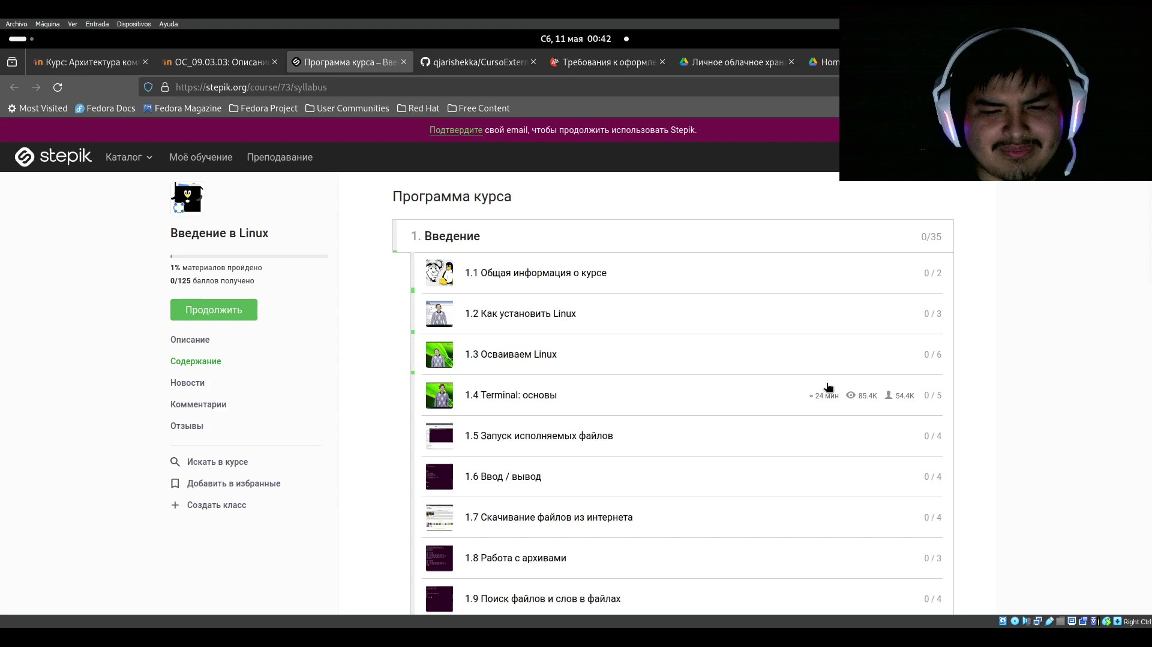

Рис. 1: внешний курс

Потом я читал всю информацию написано там. Дальше я продолшала на следующий шаг и мне задали вопрос который я отвечал (рис. 2 и 3).

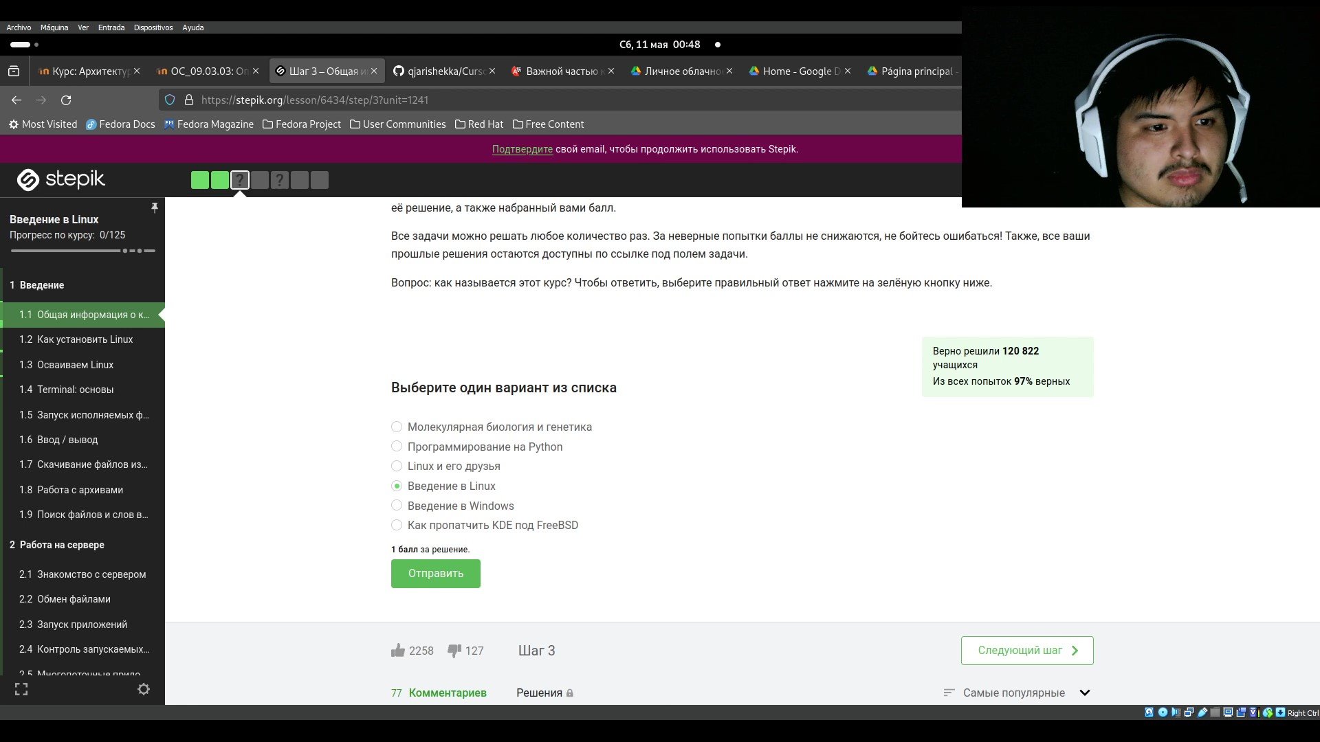

Рис. 2: вопрос 1 1.1

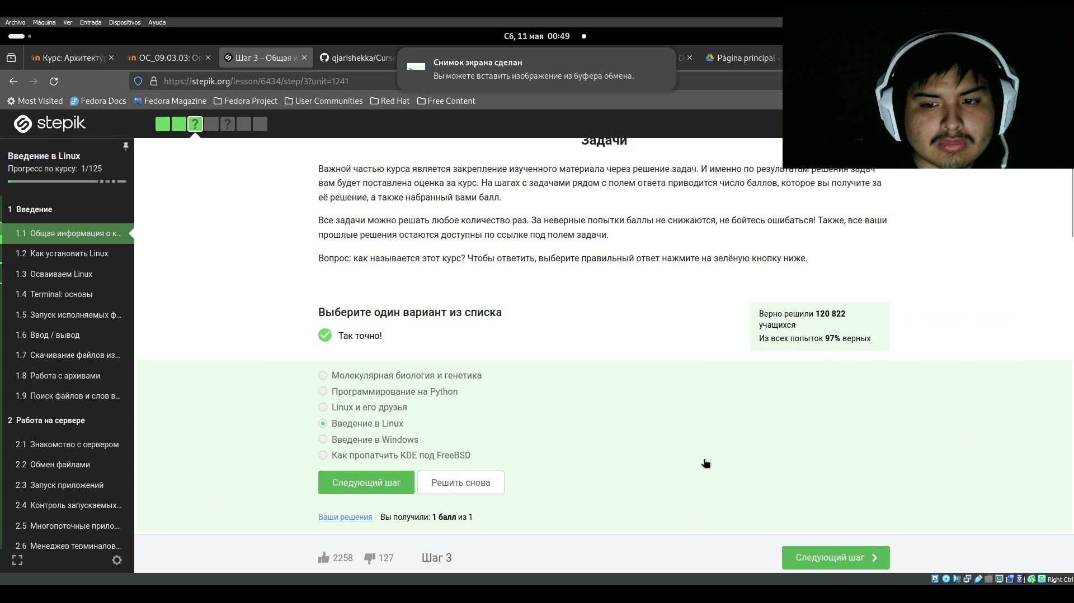

Рис. 3: ответ 1-ого вопроса 1.1

Потом я продолшал читать информацию о курсе и мне задали второй вопрос (рис. 4), который я отвечал быстро потому что оно просто хотело знать понял ли я все правила о курсе. (рис. 5).

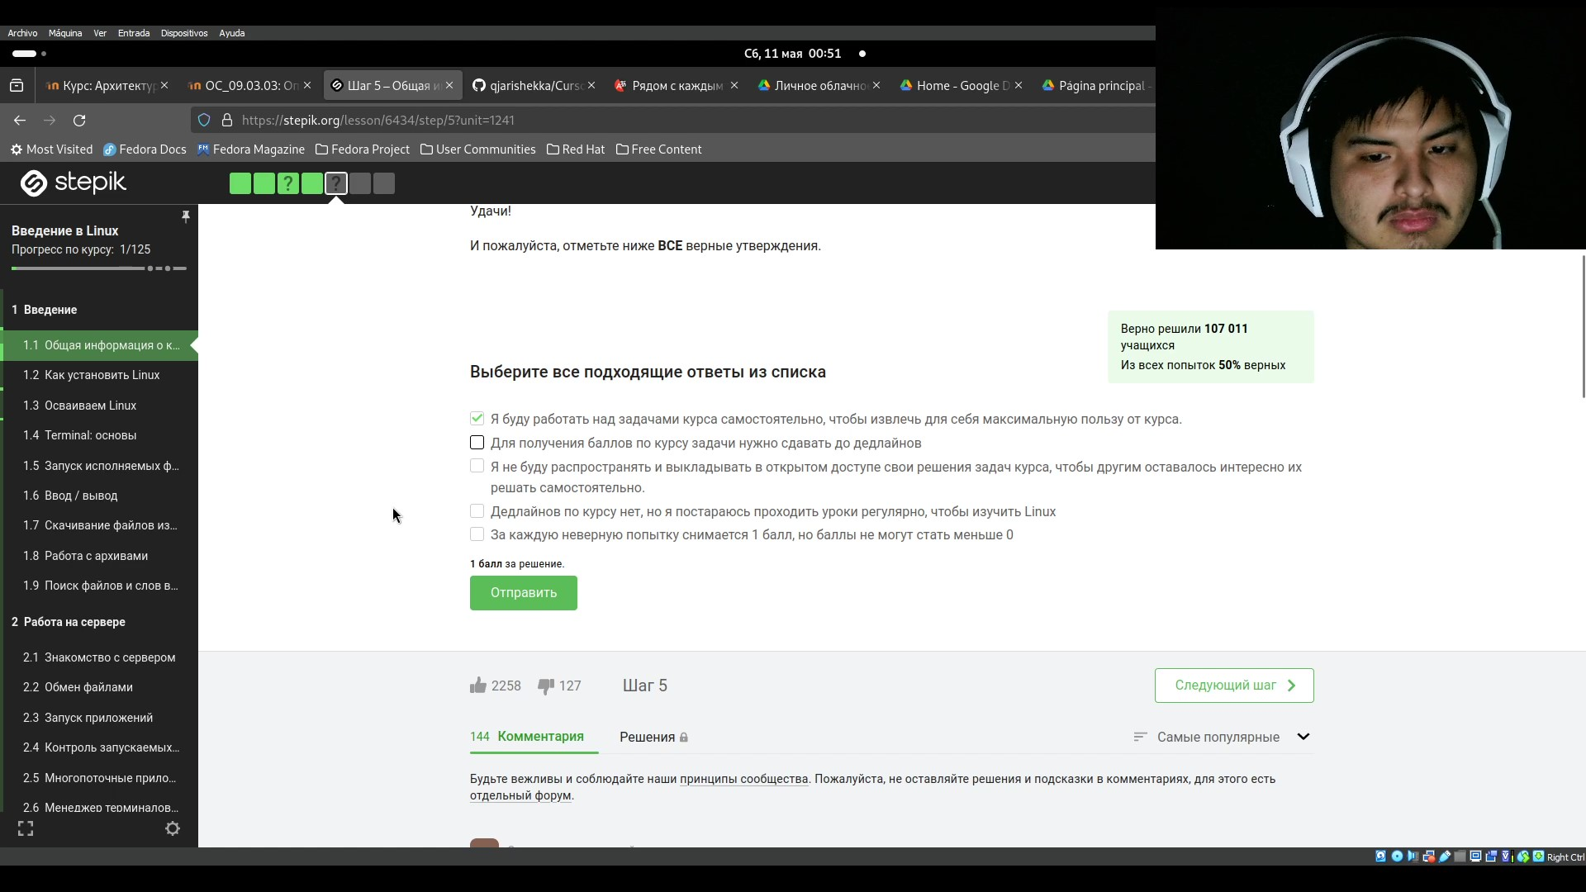

Рис. 4: вопрос 2 1.1

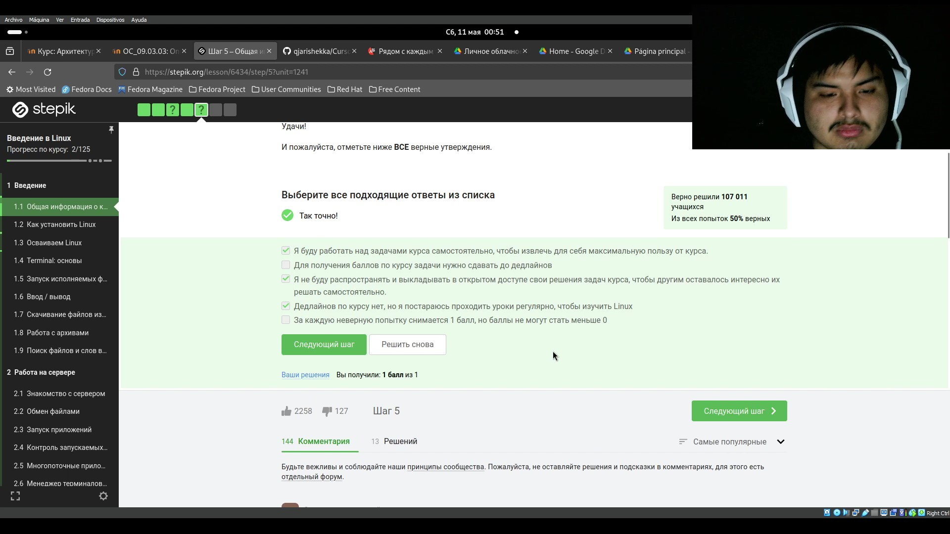

Рис. 5: ответ 2-ого вопроса 1.1

Затем я закончил читал дополнительную информацию.

### 3.1.2 Как установить Линукс

я начинал раздел “как установить Линукс” (рис. 6).

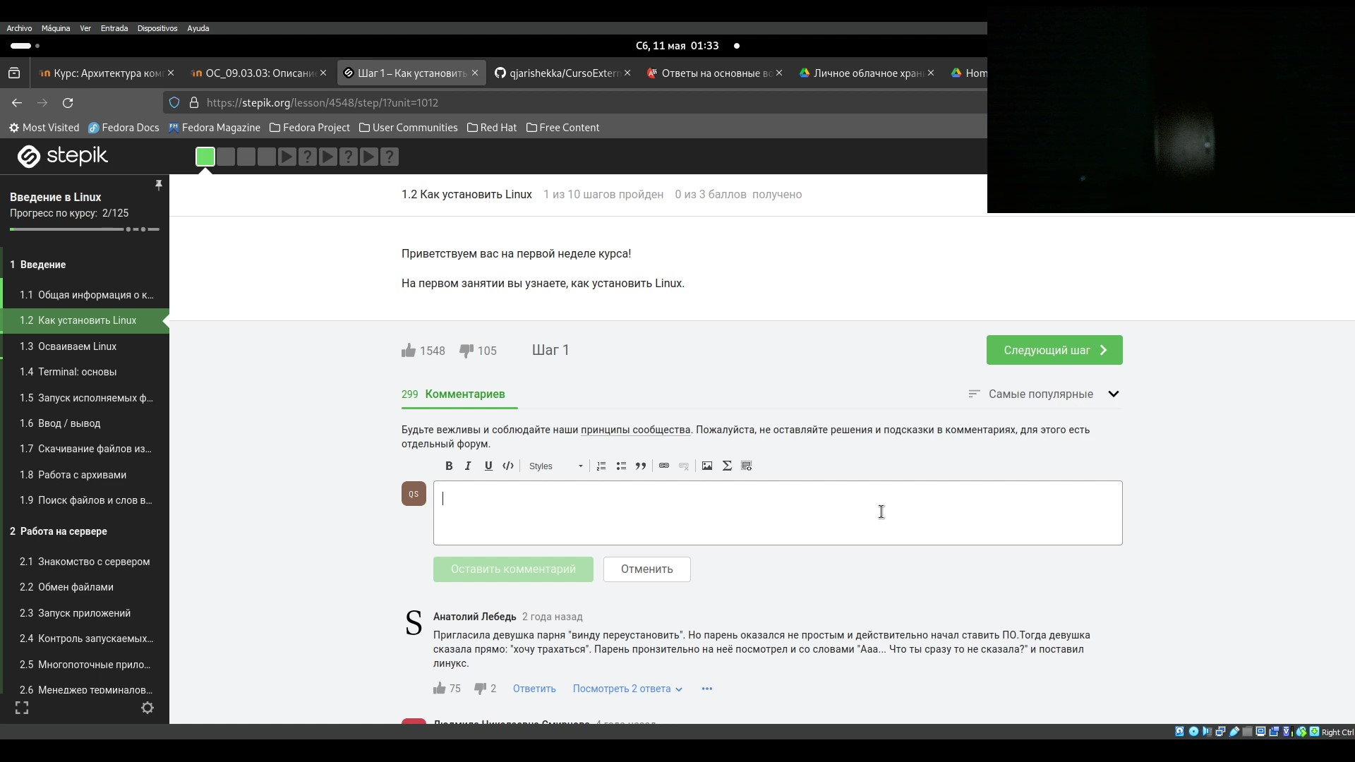

Рис. 6: Второй шаг первого раздела

Здесь всю информацию я не читал потому что я уще узнал об этом, фактически я делал этот курс на виртуальной машине. Тогда я читал первый вопрос шага 2 (рис. 7) и отвечал его (рис. 8).

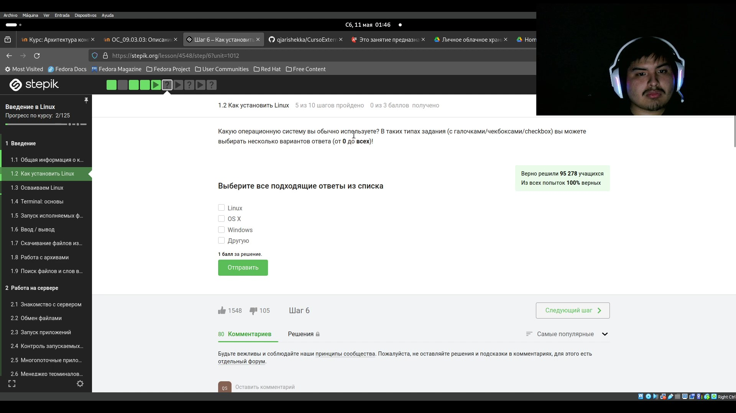

Рис. 7: Вопрос 1 1.2

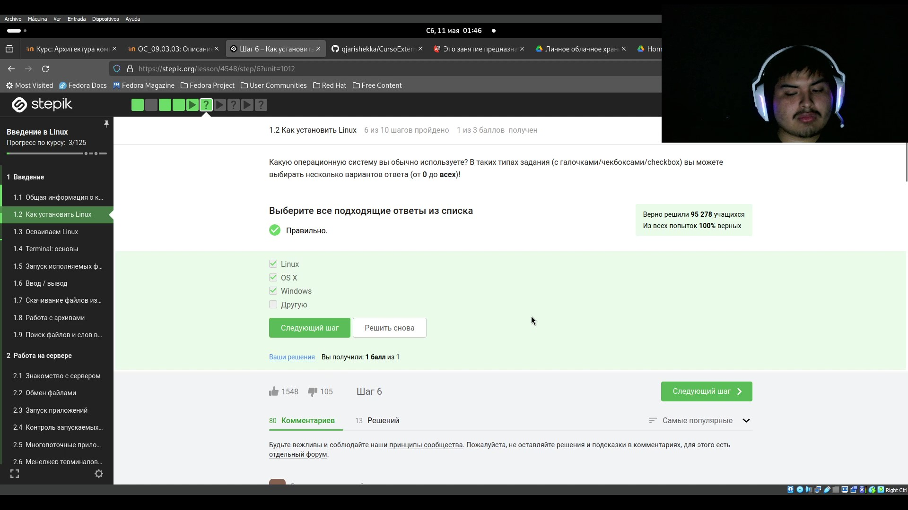

Рис. 8: Ответ второго вопроса 1.2

Потом я читал что курс устарел и что лучше всего работать с самой последней версией linux ubuntu. у меня была установка linux ubuntu тогда я просто запускал его (рис. 9).

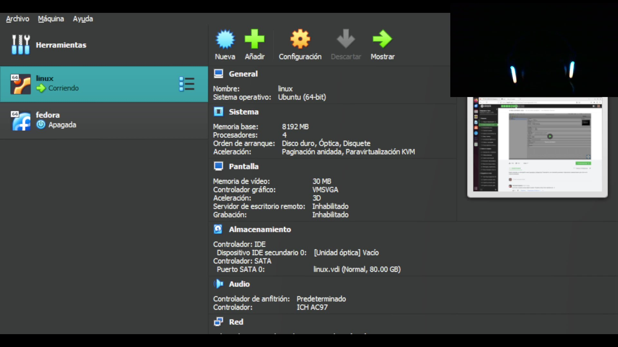

Рис. 9: Установка линукса

Потом отвечал следующий вопрос (рис. 10) (рис. 11).

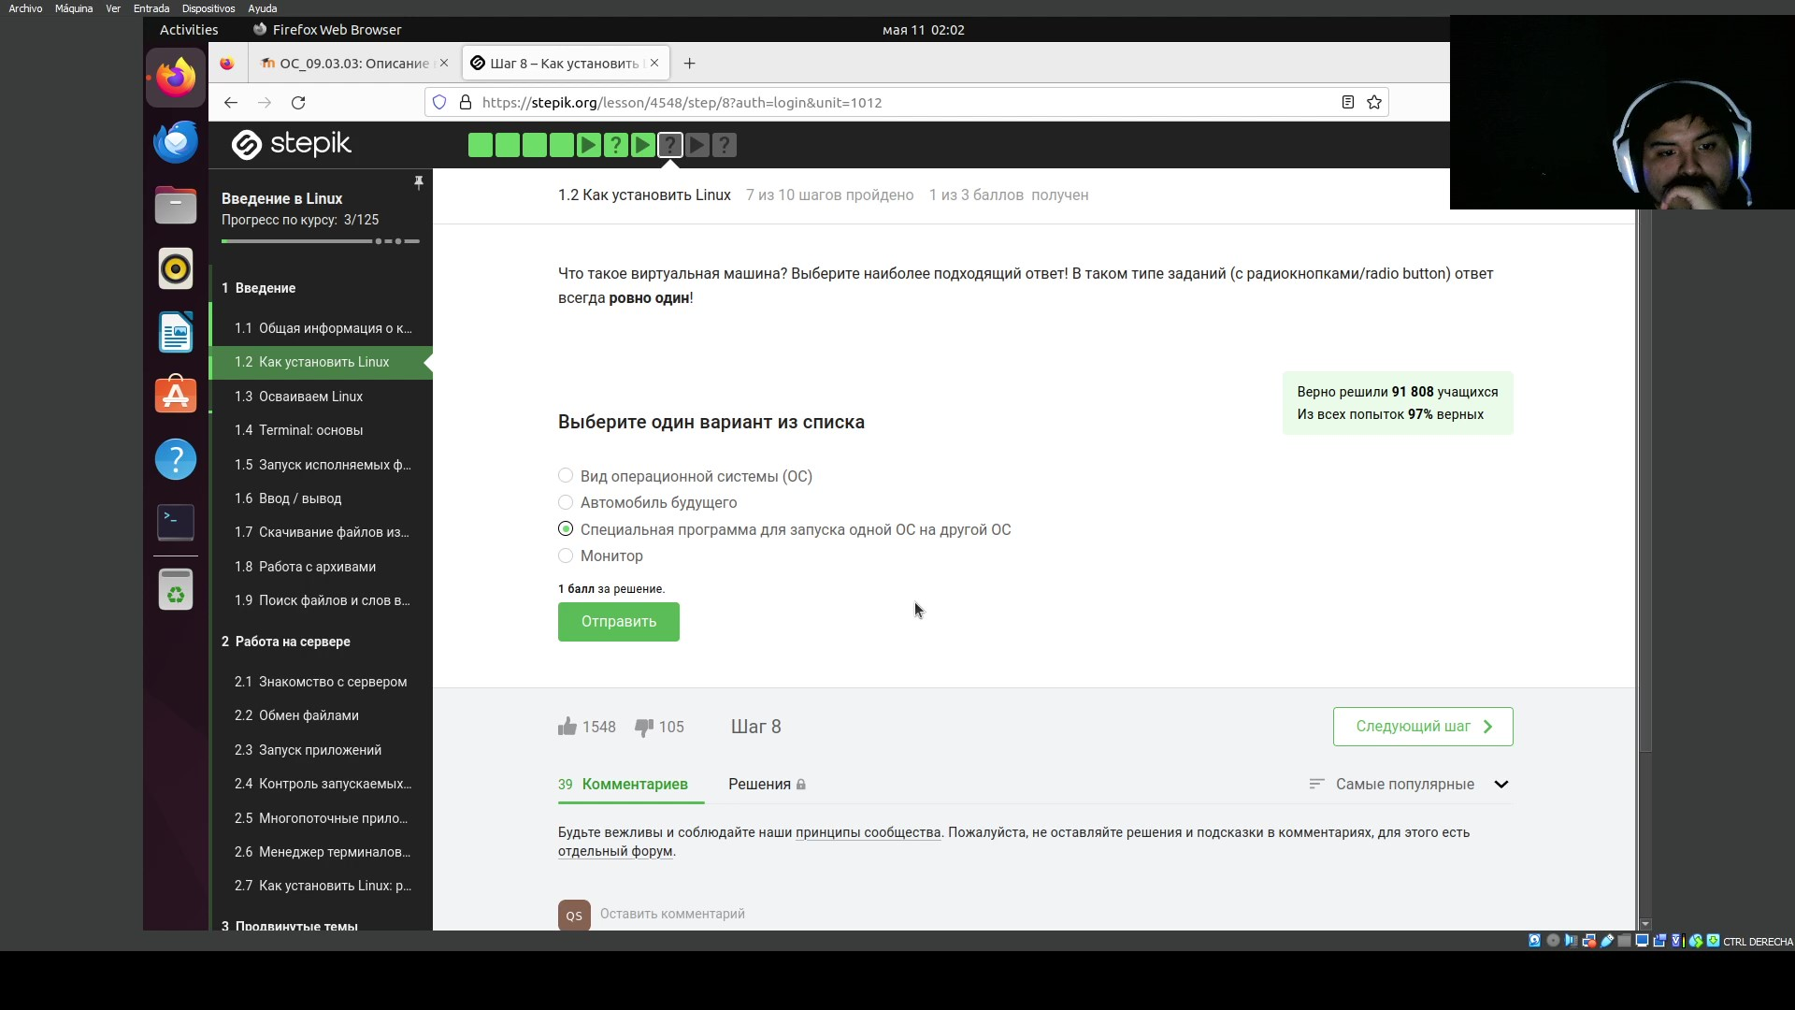

Рис. 10: Вопрос 2 1.2

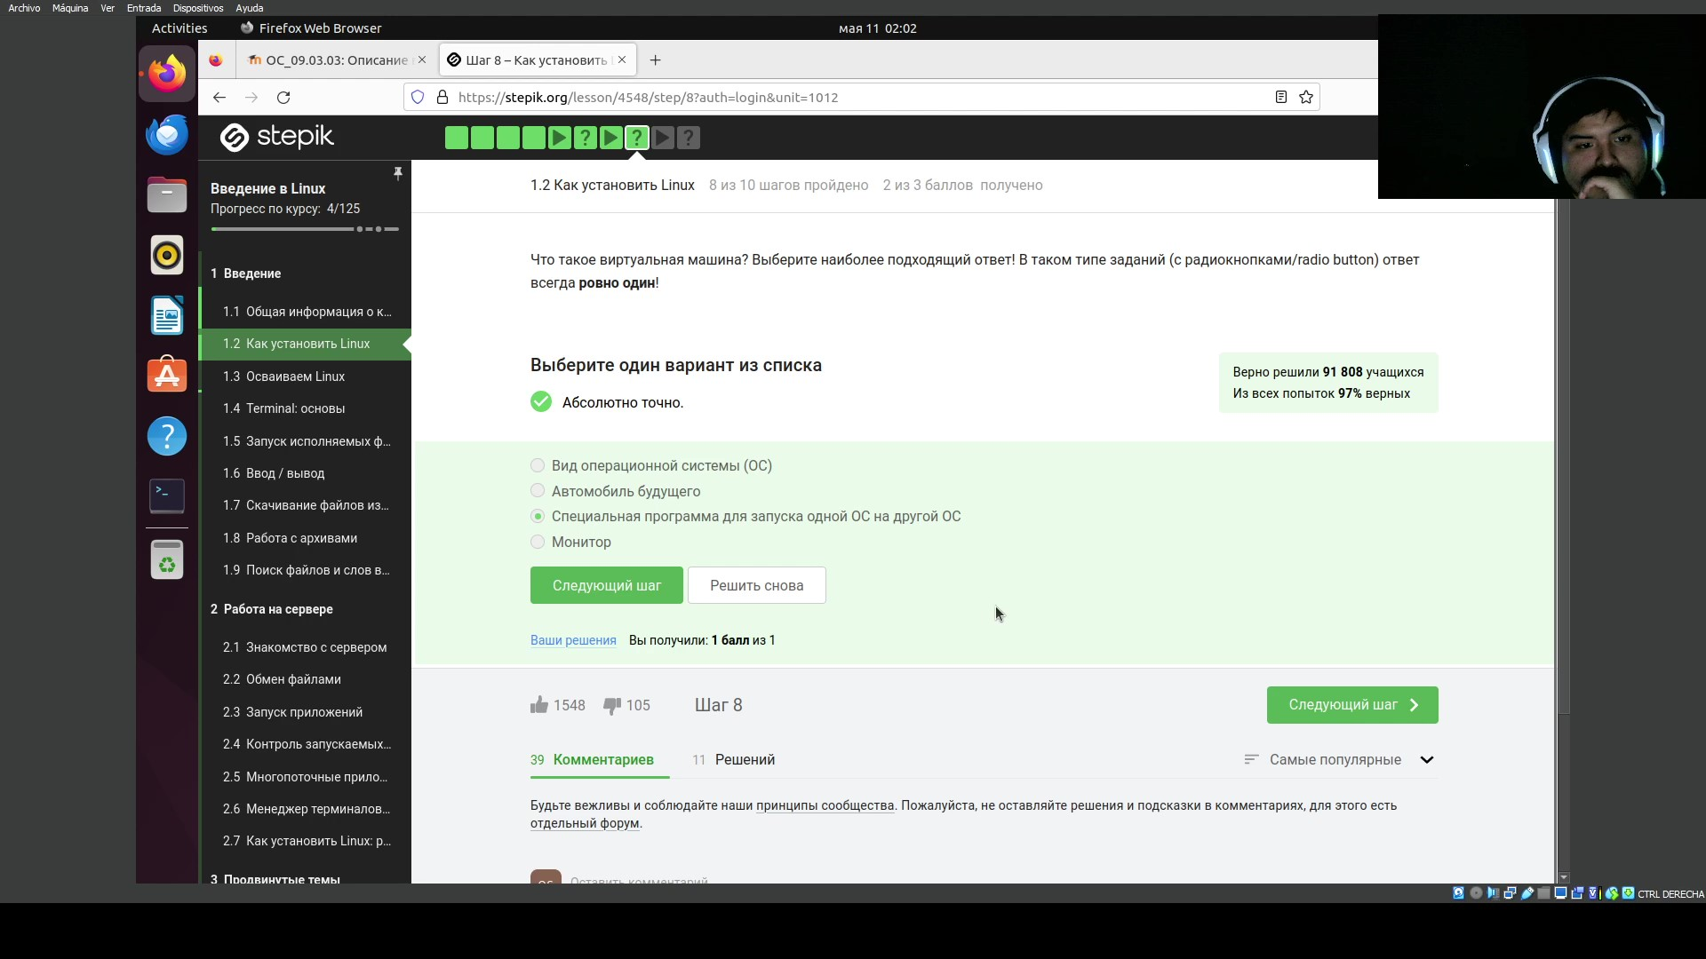

Рис. 11: Ответ на вопрос 2 1.2

Дальше мне спросили смогли ли я запустить Линукс (рис. 12) (рис. 13).

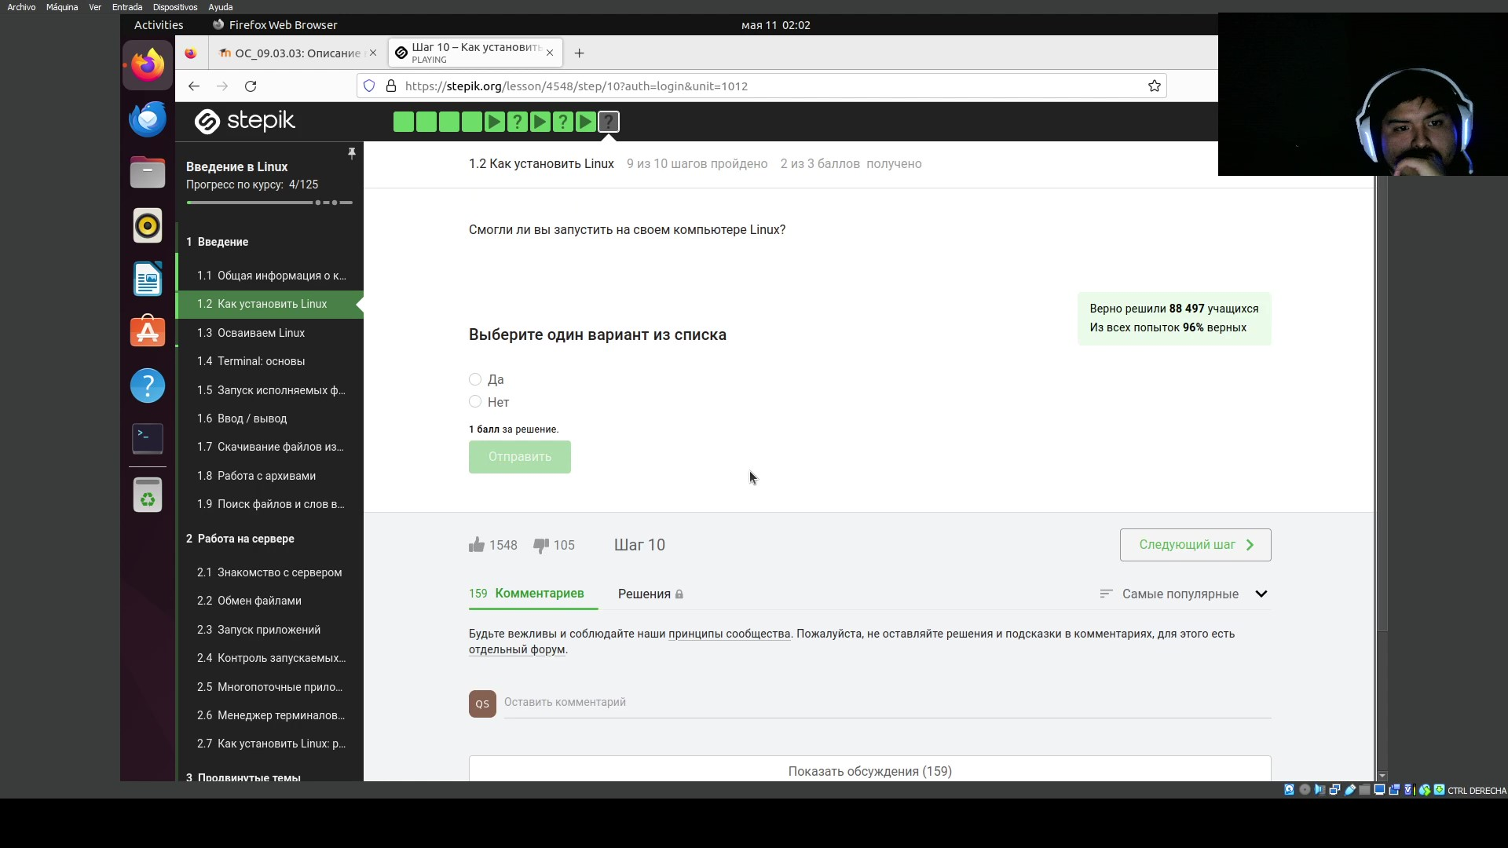

Рис. 12: вопрос 3 1.2

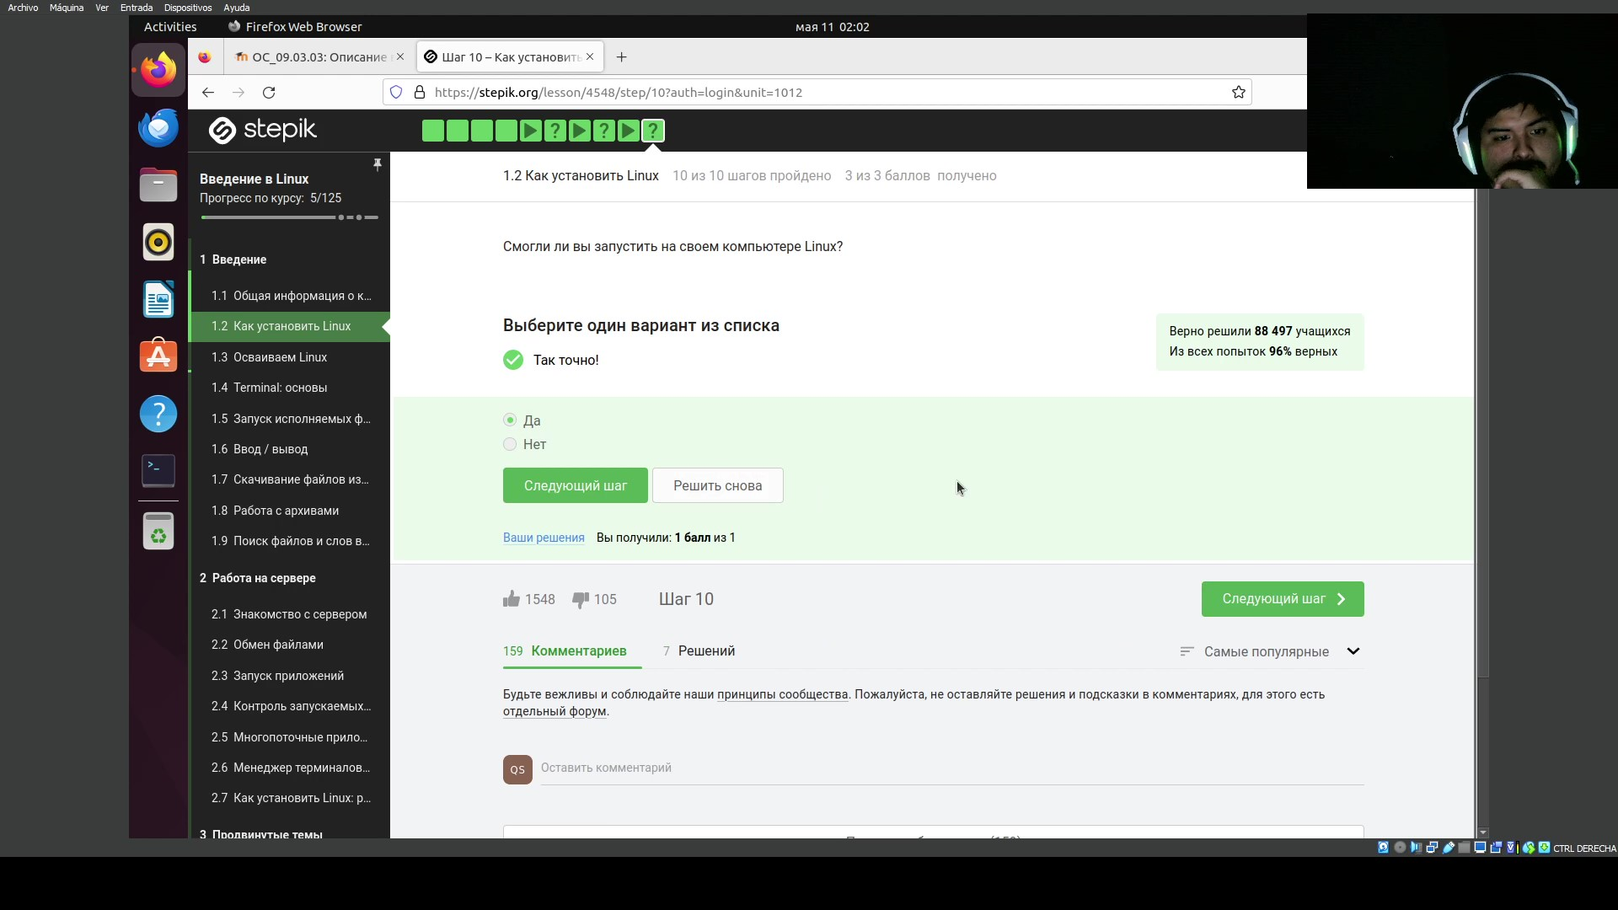

Рис. 13: ответ на вопрос 3 1.2

### 3.1.3 Осваиваем Линукс

я начинал следующий шаг “осваиваем Линукс” (рис. 14).

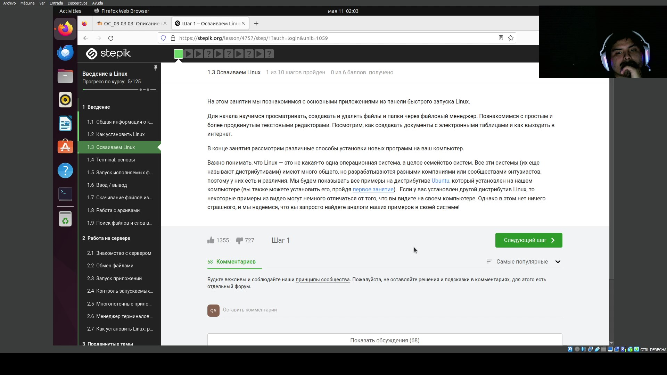

Рис. 14: осваиваем Линукс

Дальше в видео показали как запускать Firefox (рис. 15).

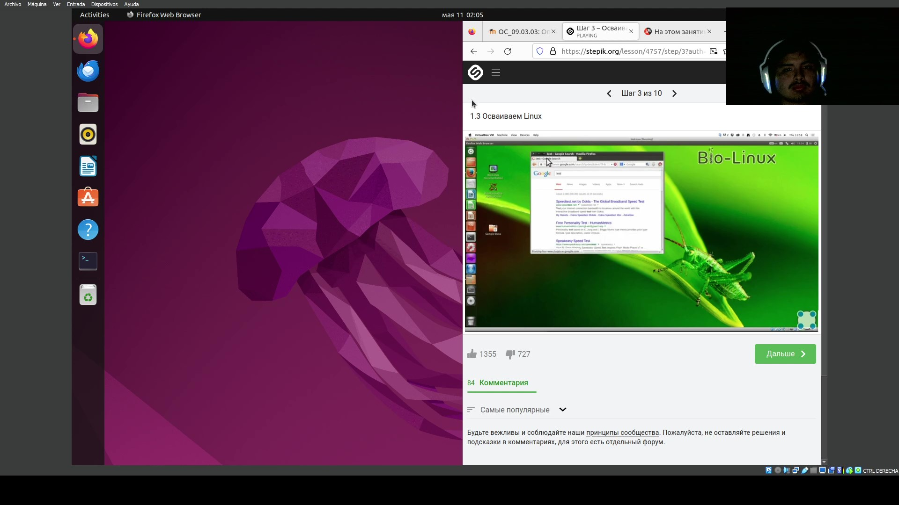

Рис. 15: Firefox

я это не делал еще раз потому что я смотою видео в Firefox. Что я сделал было чем, что я открыл средство просмотра папок как видно в видео (рис. 16).

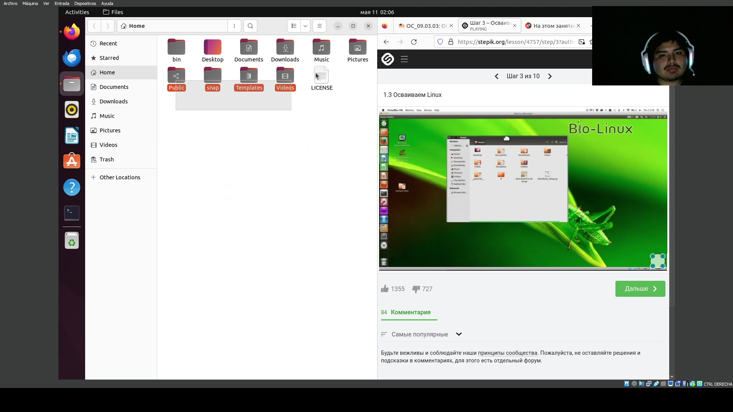

Рис. 16: средство просмотра папок

Также в видео запускали другие программы Линукса и я тоже запускал их, как терминал, gedit т.д.

Затем мне дали задачу, которая заключалась в создании документа word с написанным текстом “Hello, Linux!”, сохранять его в формате FODT и загрузил его в сайт (рис. 17).

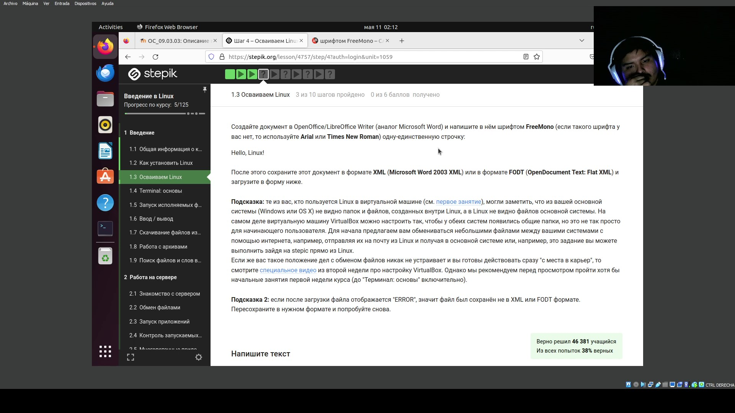

Рис. 17: Задача о создании документа 1.3

Для решения этой задачи я запускал LibreOffice Writer создал документ, написал в нем и сохранил документ в формате “.fodt” (рис. 18).

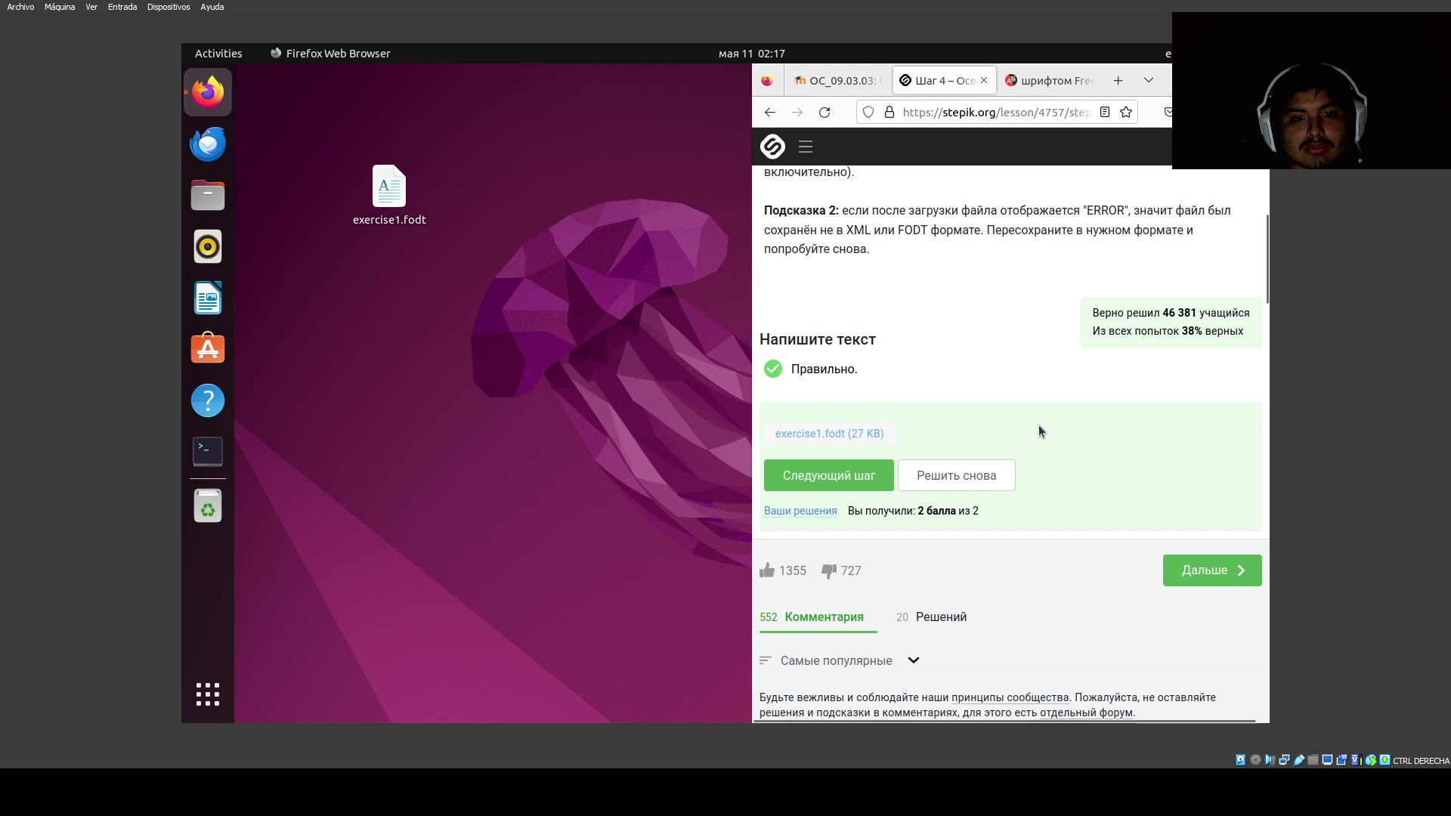

Рис. 18: решение задачи 1.3

Потом в видео говорили о выгрузке и установке приложений. Тогда я открыл Ubuntu Software и там я начинал выгрузку приложения (рис. 19). Это Ubuntu Software автоматически устанавливает приложение, поэтому на больше не сделал.

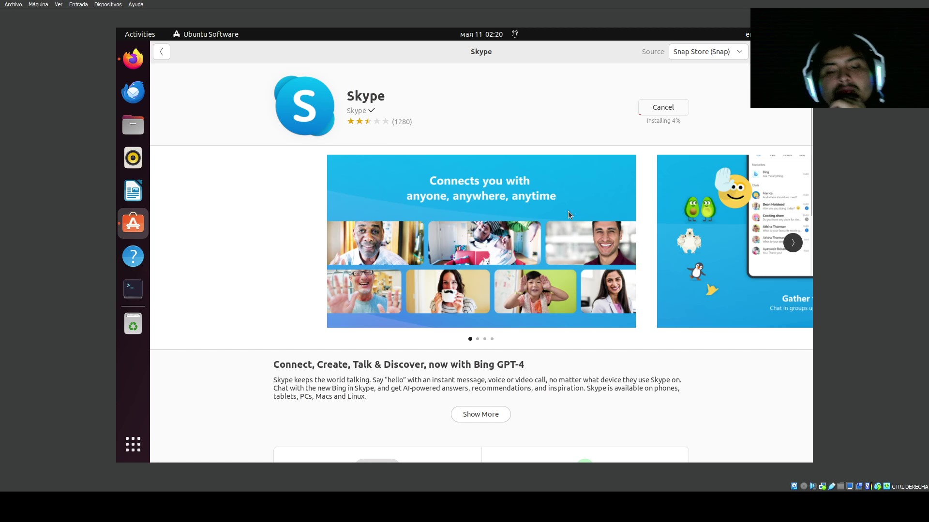

Рис. 19: Установка приложений

Потом я отвечал другой вопрос о чем, какое расширение имеют установочные пакеты в Линуксе (рис. 20).

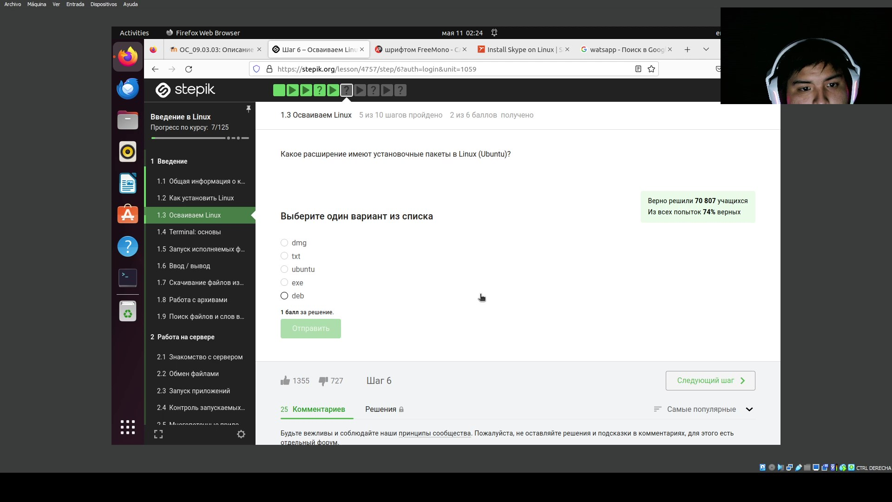

Рис. 20: Вопрос 1 1.3

Это ответ я уже узнал поэтому я отвечал “deb” (рис. 21).

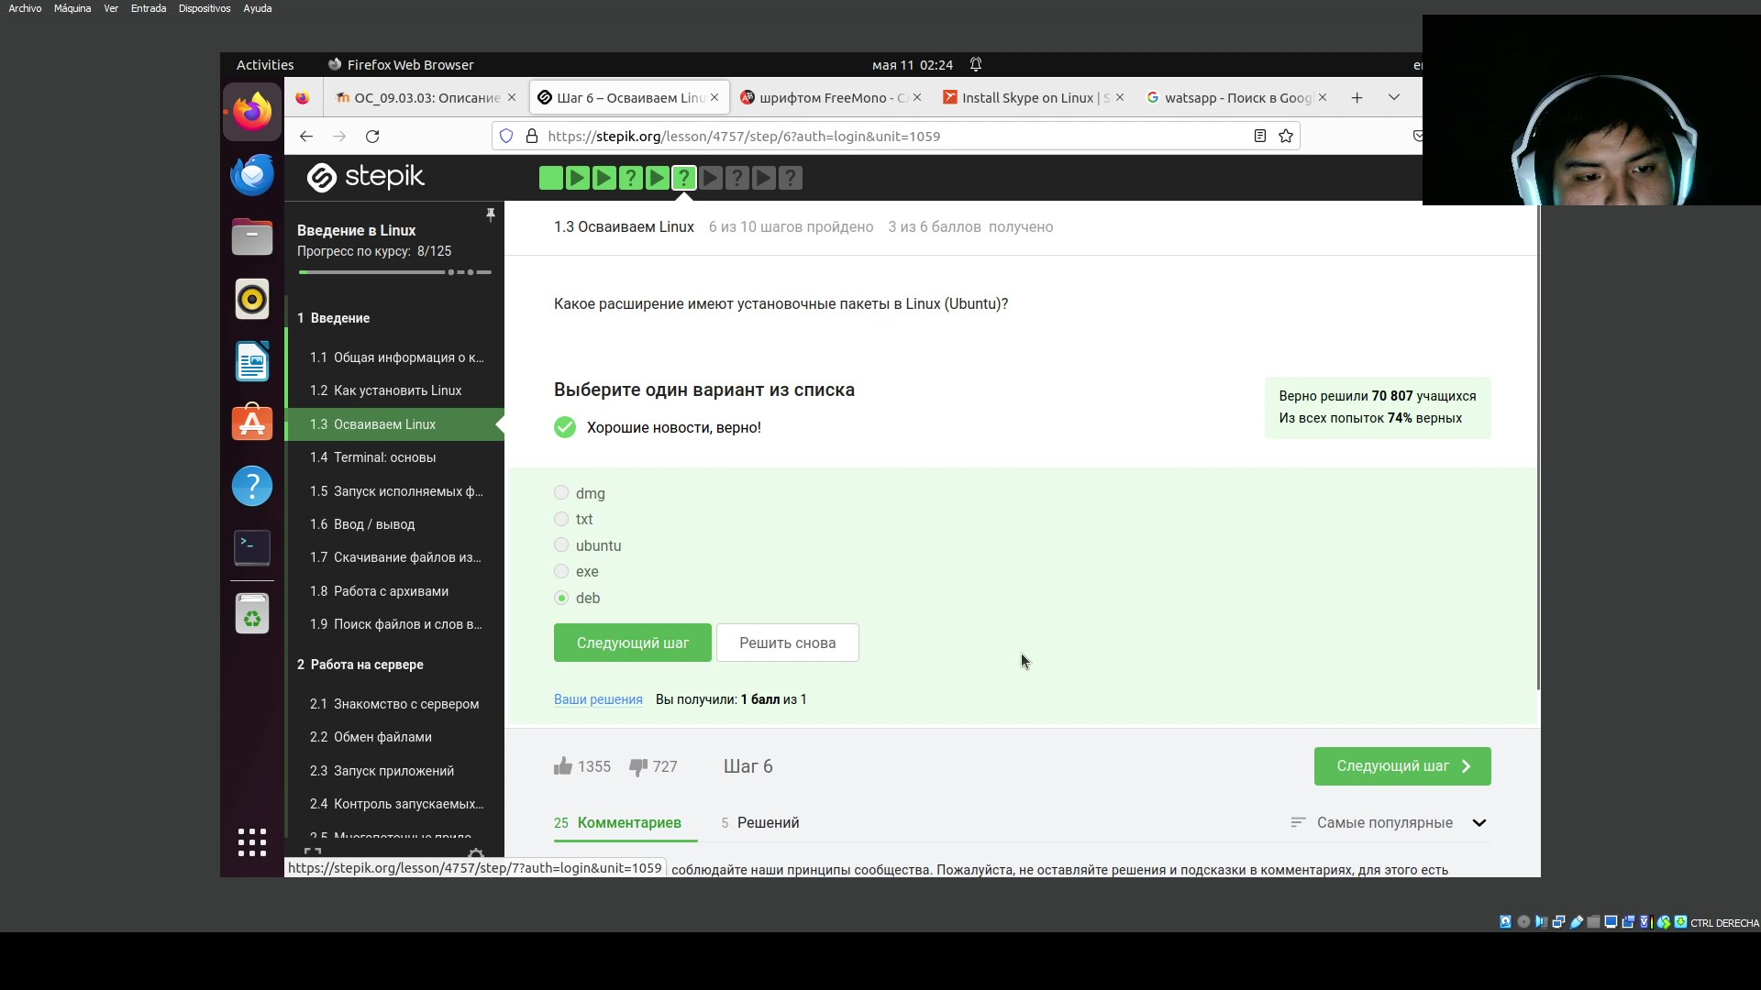

Рис. 21: ответ на вопрос 1 1.3

Вторая задача, которая появилась, хотела что я загрузил и устанавливал программу “VLC” и дать как ответ фамилию автора, который стоит на первом месте (рис. 22).

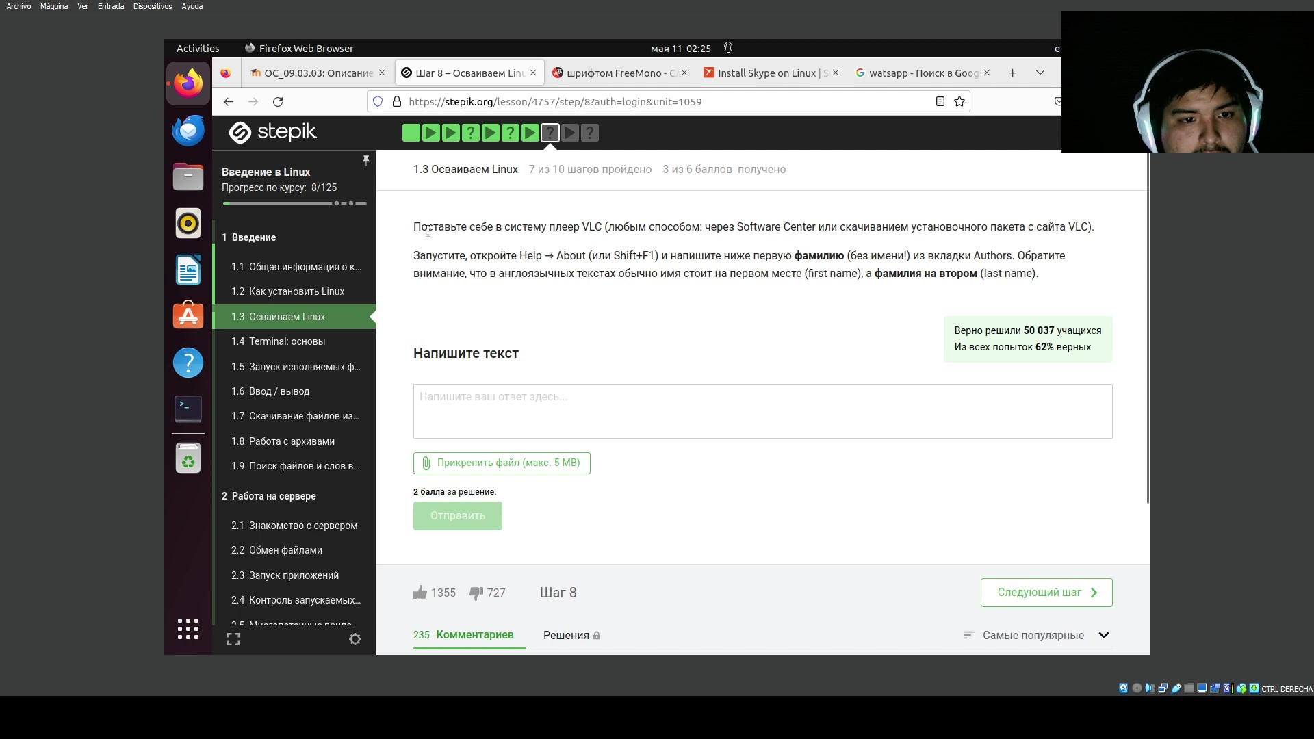

Рис. 22: Задача 2 1.3

Я установил программу и смотерть описание программы чтобы знать кто автор и ответил на вопрос (рис. 23).

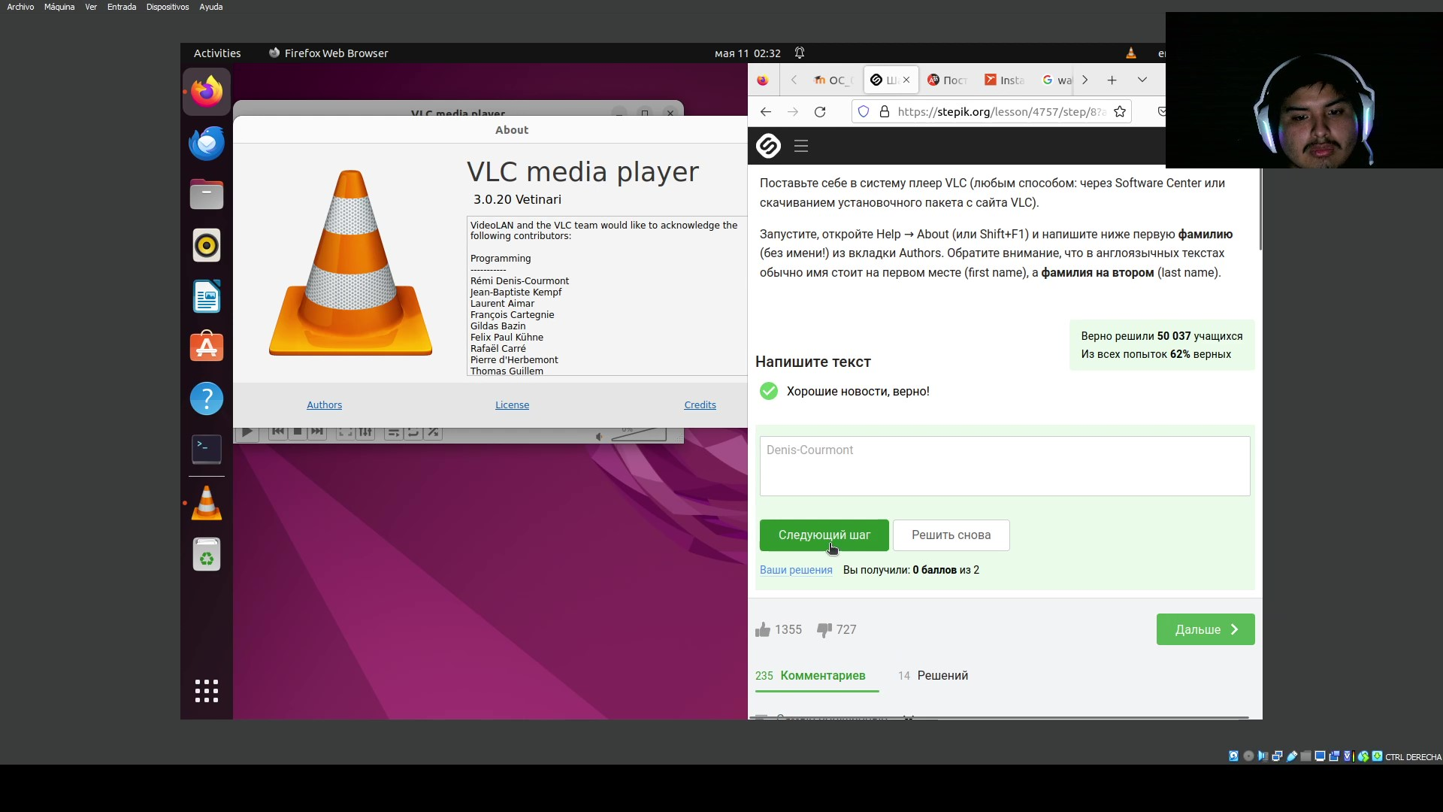

Рис. 23: решение задачи 2 1.3

Потом я ответил на следующий вопрос (рис. 24) (рис. 25).

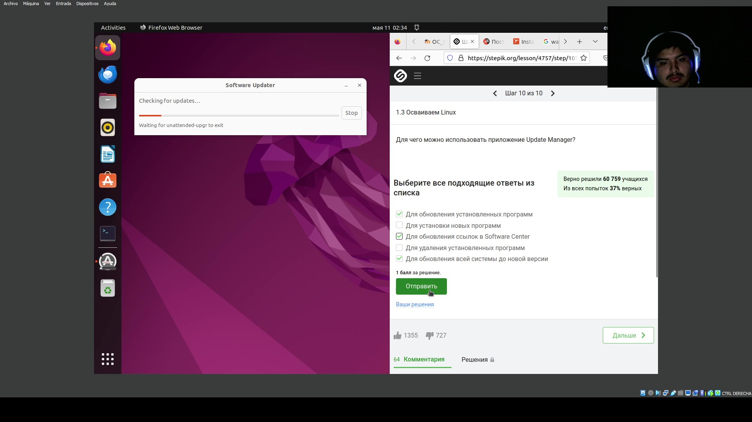

Рис. 24: вопрос 2 1.3

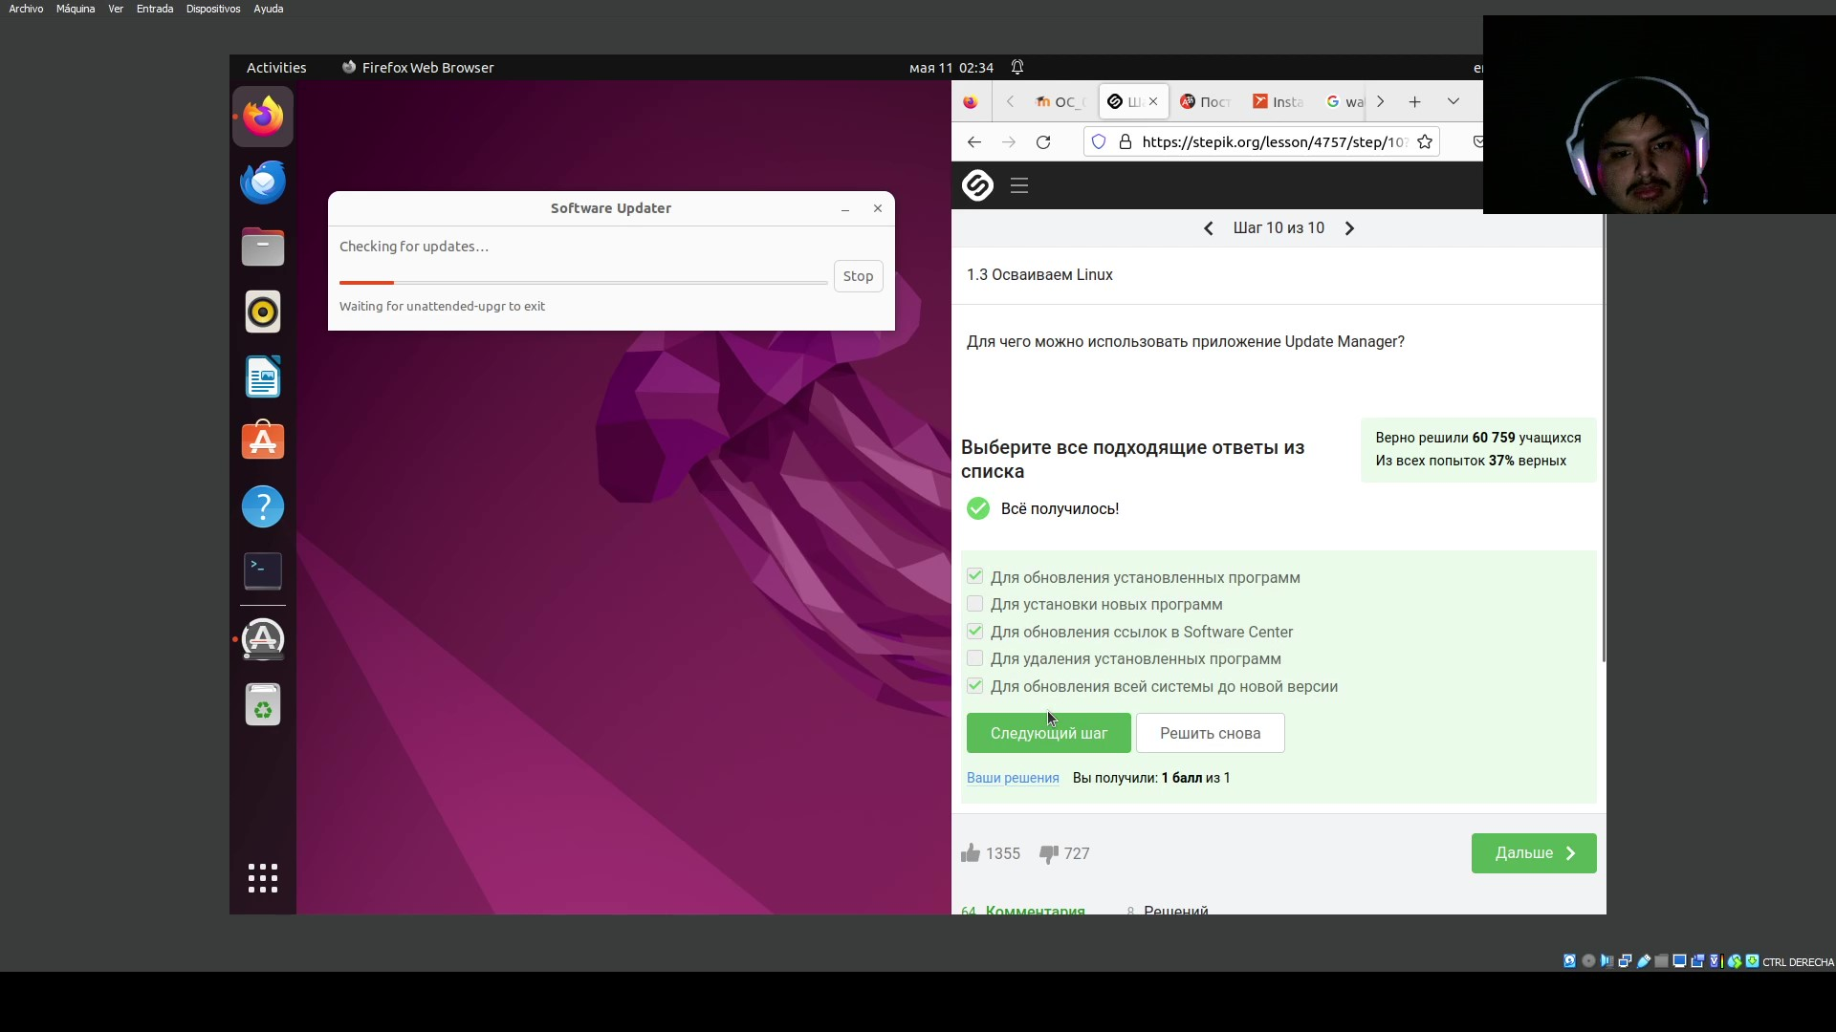

Рис. 25: Ответ вопроса 2 1.3

### 3.1.4 Terminal: Основы

Здесь я открыл терминал чтобы начинать работать с ним и ответил на первы вопрос (рис. 26).

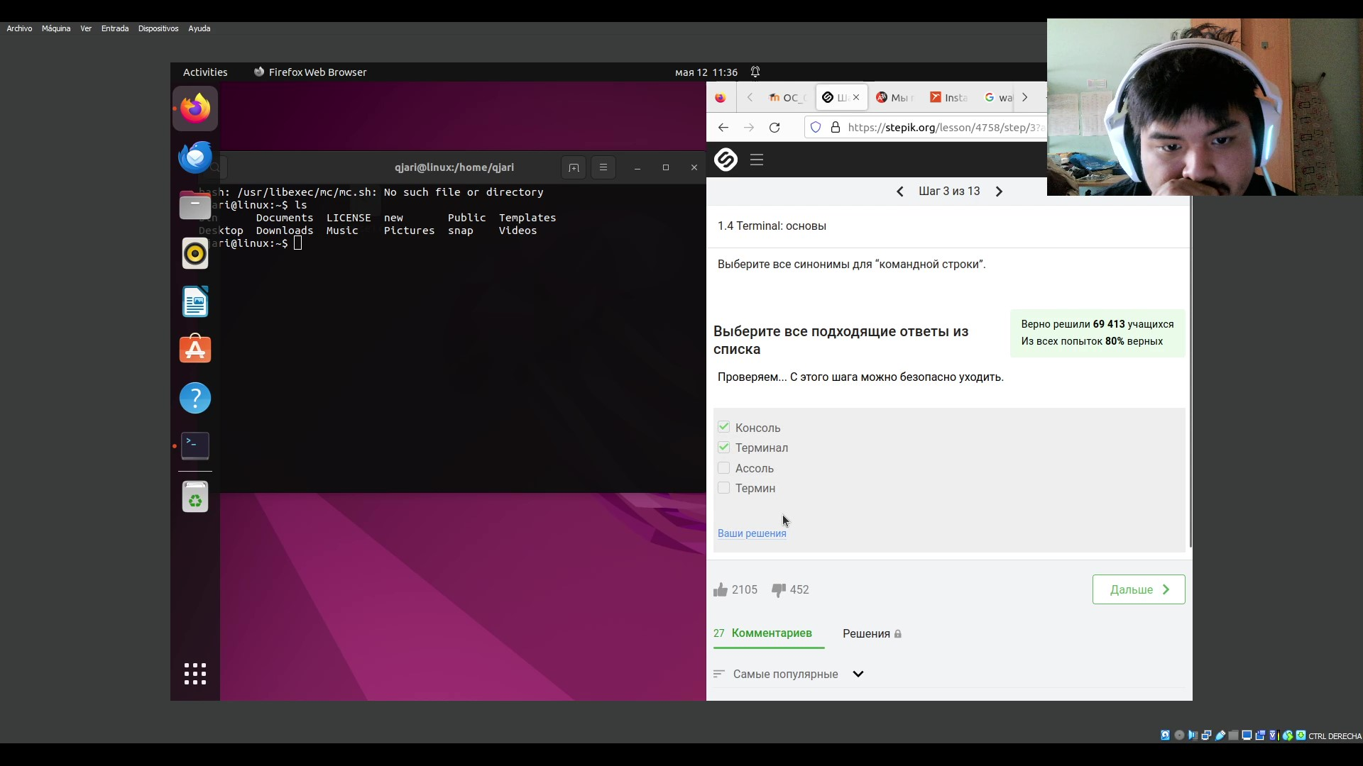

Рис. 26: вопрос 1 1.4

я ответил терминал и консоль потому что они являются синонимами терминалов (рис. 27).

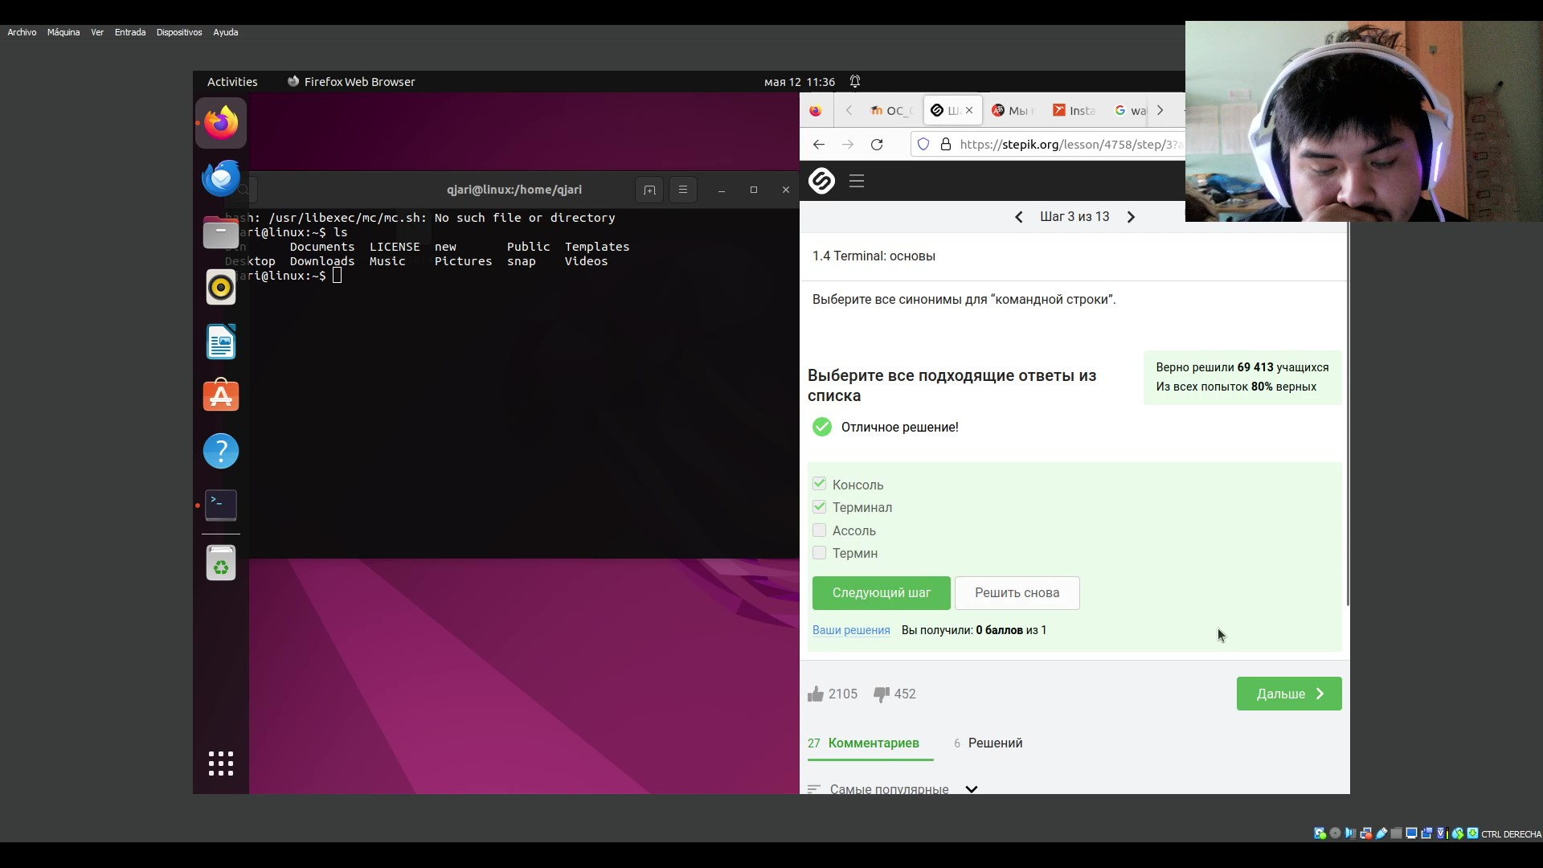

Рис. 27: ответ вопрос 1 1.4

Дальше я выполнил несколько команд в терминале (рис. 28).

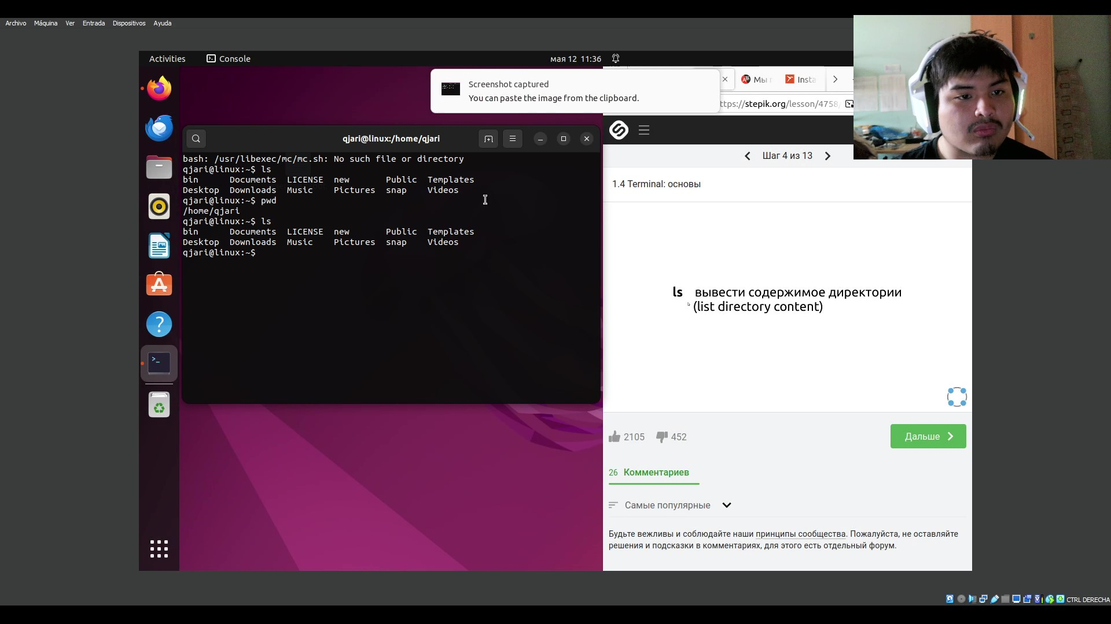

Рис. 28: Команды терминала

Затем появился следующий вопрос (рис. 29).

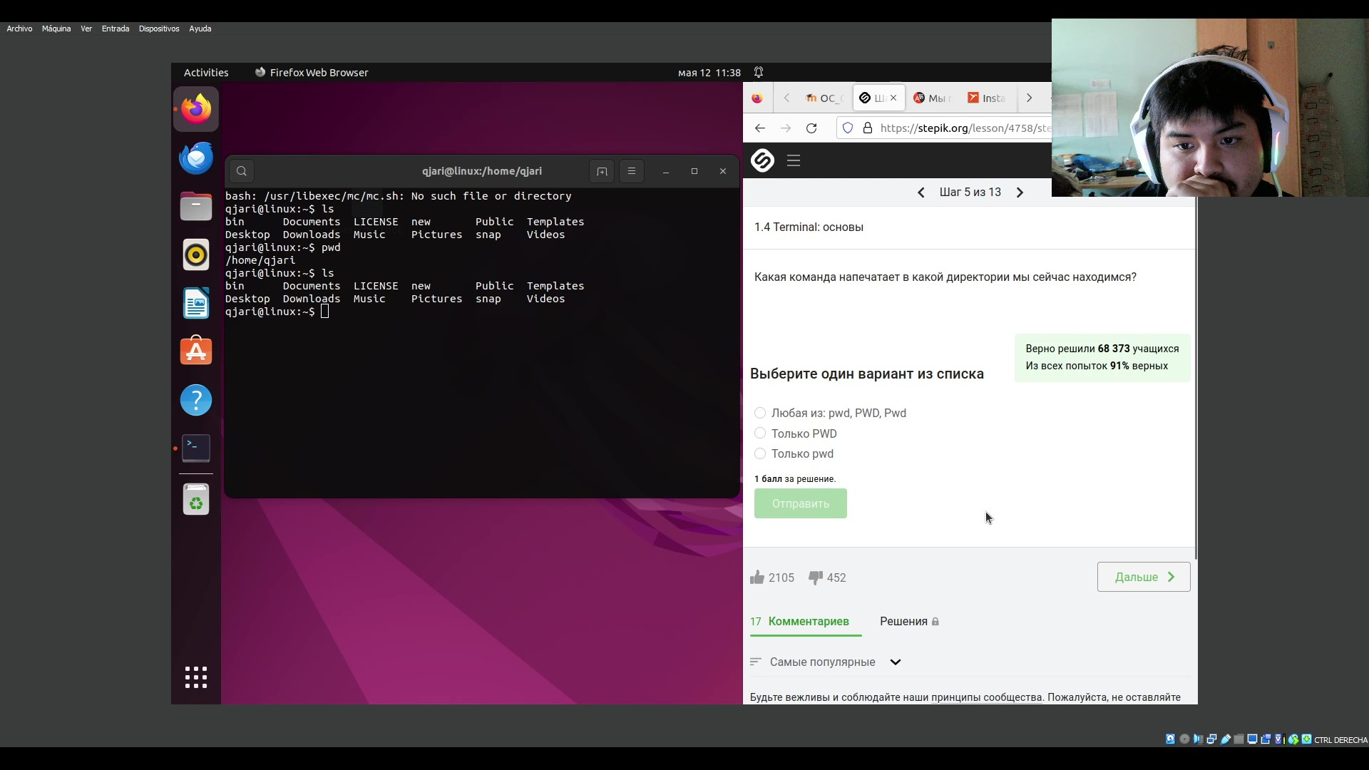

Рис. 29: вопрос 2 1.4

и быстро отвечал только pwd, потому что только эта команда выполняет то действие (рис. 30).

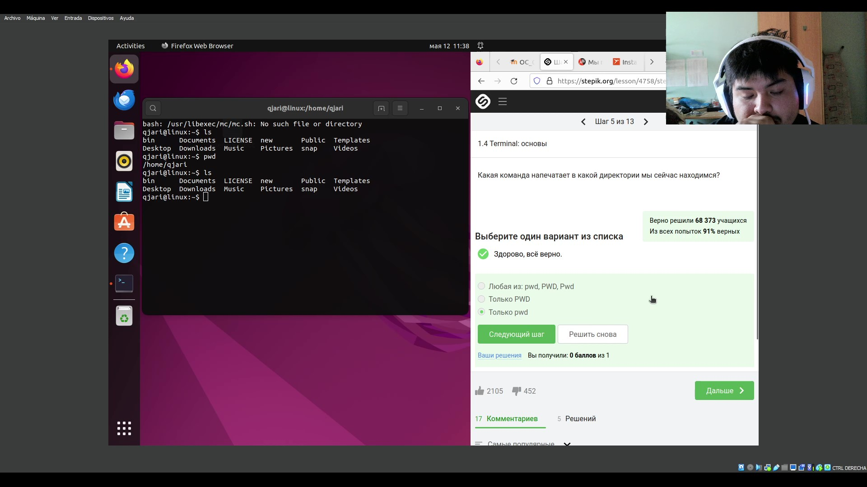

Рис. 30: ответ вопроса 2 1.4

Потом я смотрел видео о командах и их опции и дальше задали другой вопрос который я отвечал (рис. 31).

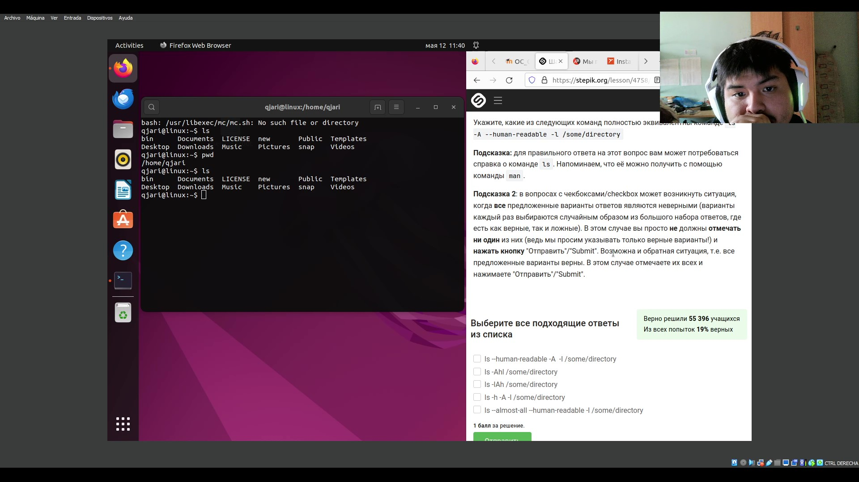

Рис. 31: вопрос 3 1.4

здесь только подходят ls -h -A -I /some/directory и ls –human-readable -A -l /some/directory потому что их опции одиноковы но они написаны по-разному (рис. 32).

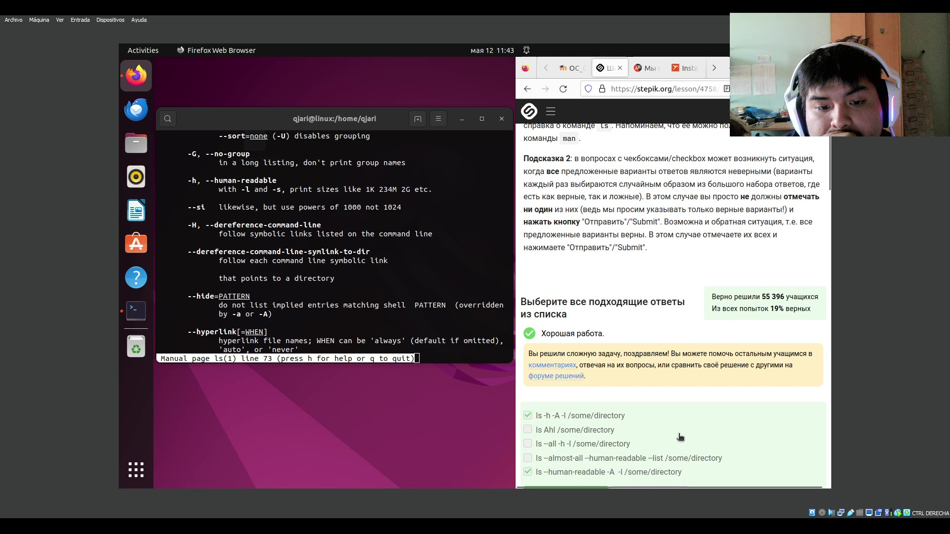

Рис. 32: ответ вопроса 3 1.4

Потом я скопировал и поставил строки команд в терминале с помощью комвинации клавиш ctrl + shift + c и ctrl + shift + v (рис. 33).

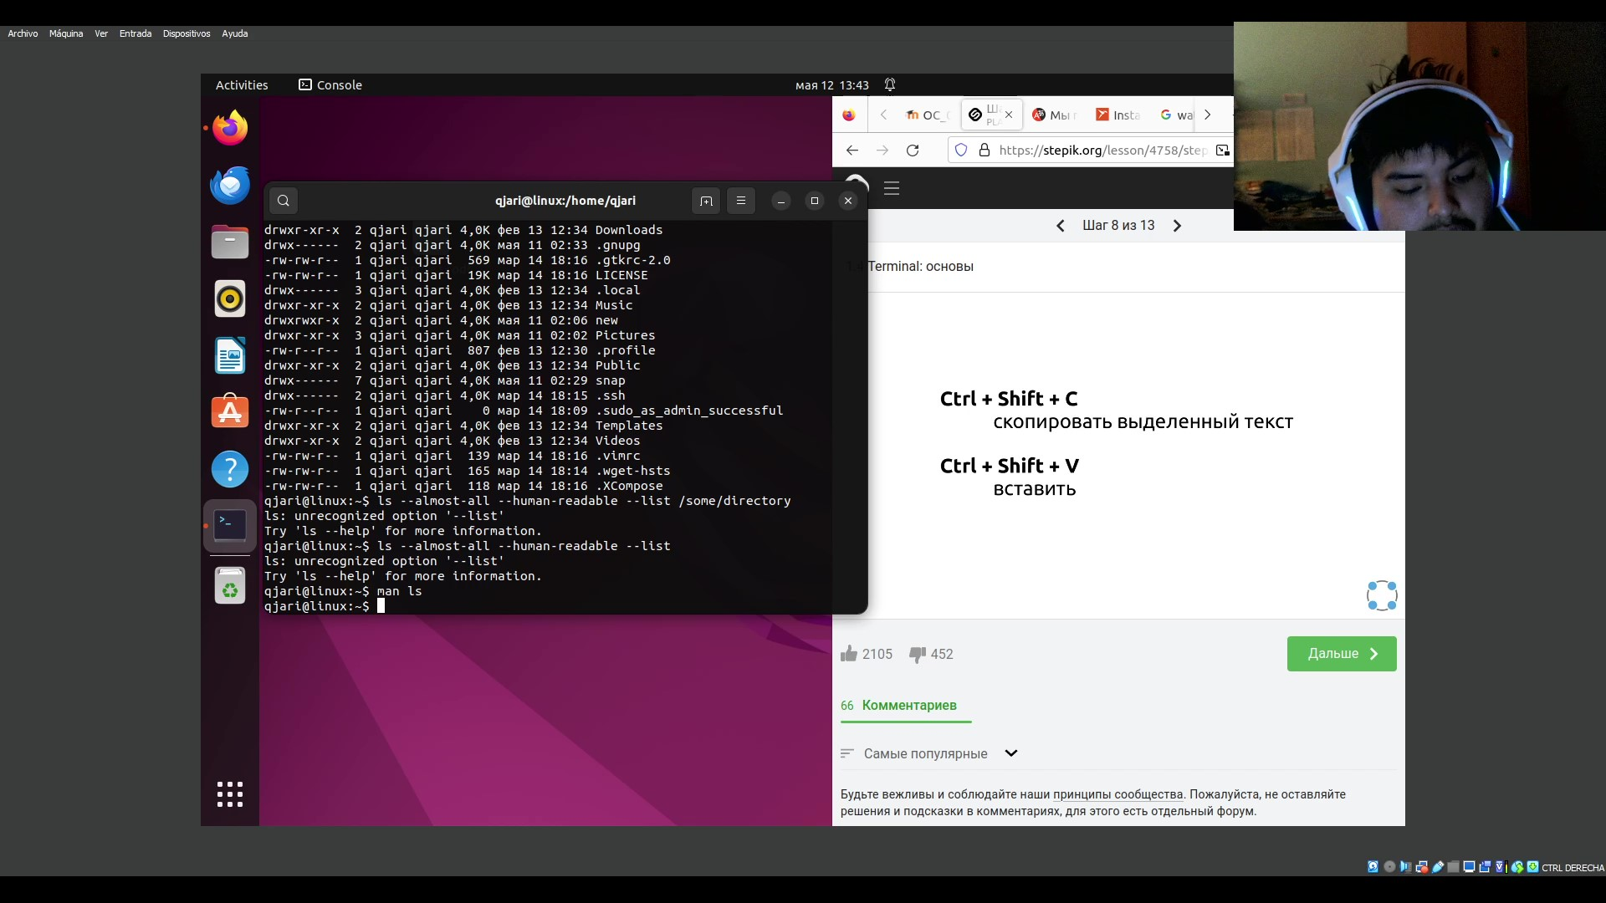

Рис. 33: Комвинации клавиш

После того как я смотрел осталные видео я ответил на следующий вопрос (рис. 34).

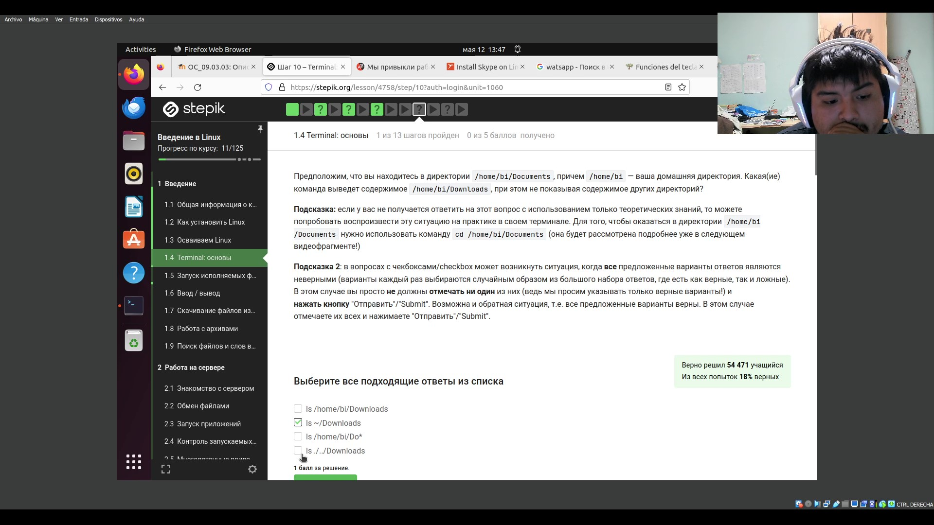

Рис. 34: вопрос 4 1.4

здесь для меня нет ничего нового, и я ответил ls /home/bi/Downloads, который был единственным подходящим ответом (рис. 35).

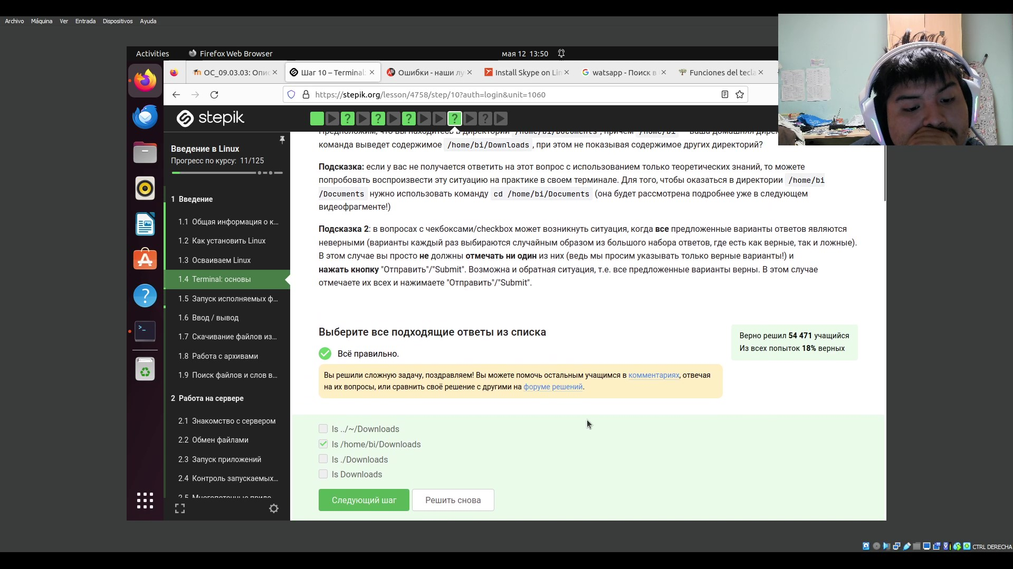

Рис. 35: ответ вопроса 4 1.4

Потом ответил на следующий вопрос (рис. 36).

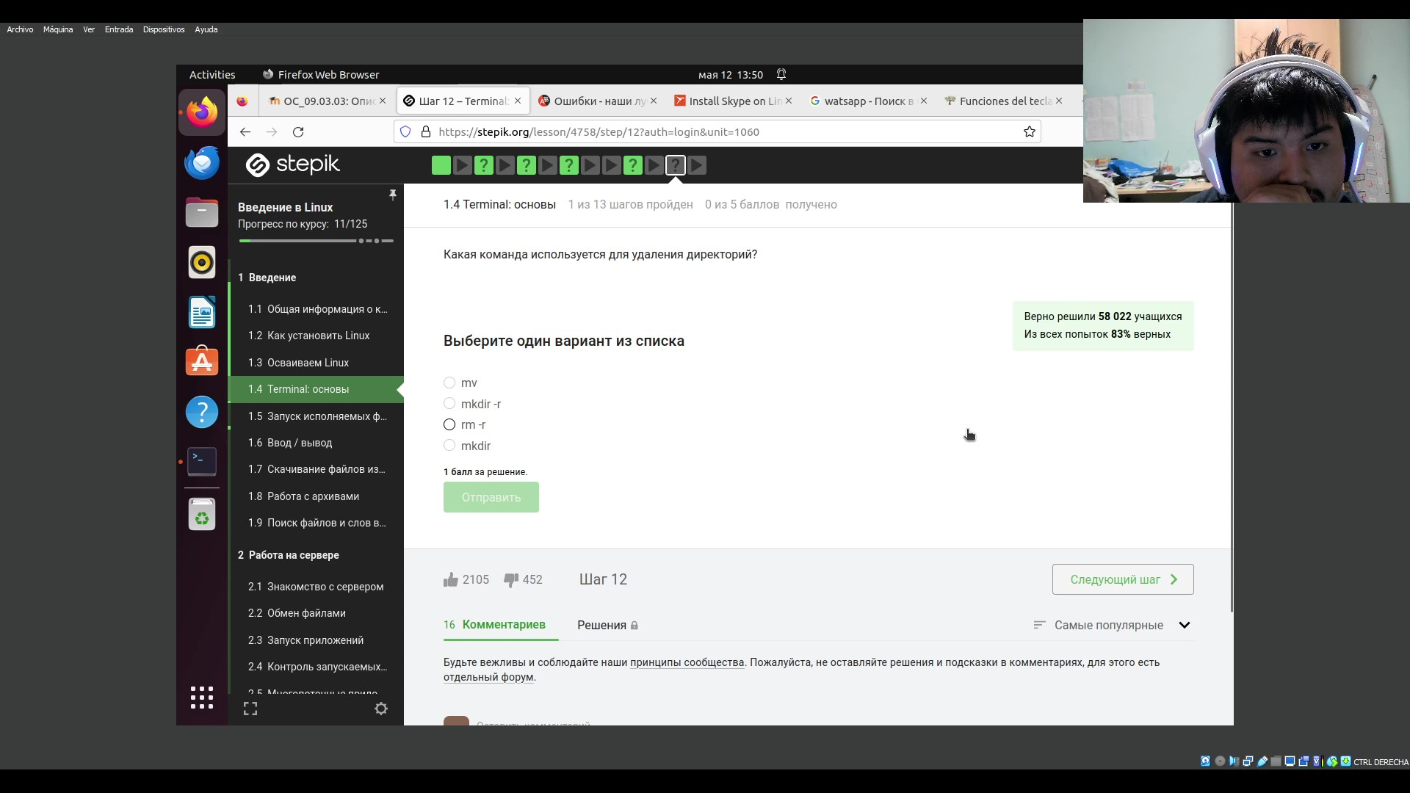

Рис. 36: вопрос 5 1.4

Ответ был rm -r потому что когда мы хочем удалить каталог нам надо выполнить команду с опцией -r (рис. 37).

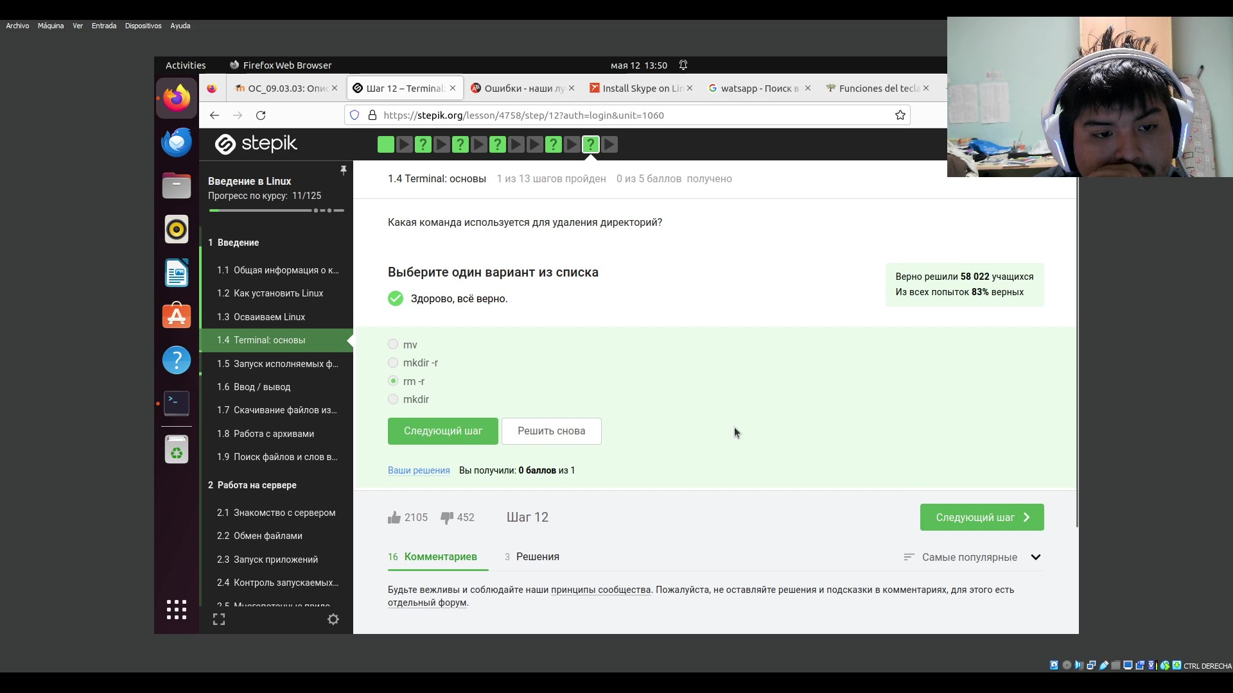

Рис. 37: ответ вопроса 5 1.4

### 3.1.5 Запуск исполняемых файлов

Я начинал эту раздель смотрея видео и оно показало как запускать firefox от терминала (рис. 38).

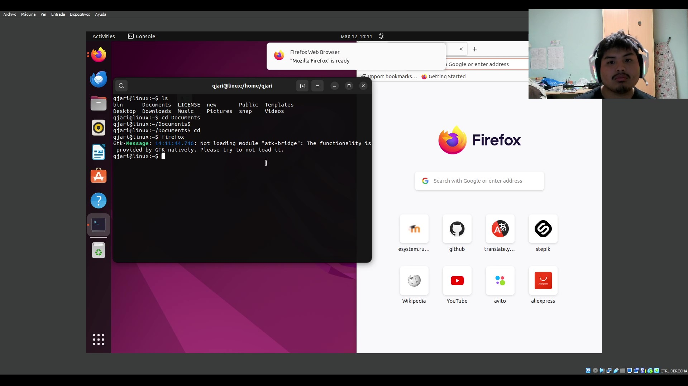

Рис. 38: запуск firefox

Потом я ответил на следующий вопрос (рис. 39) (рис. 40).

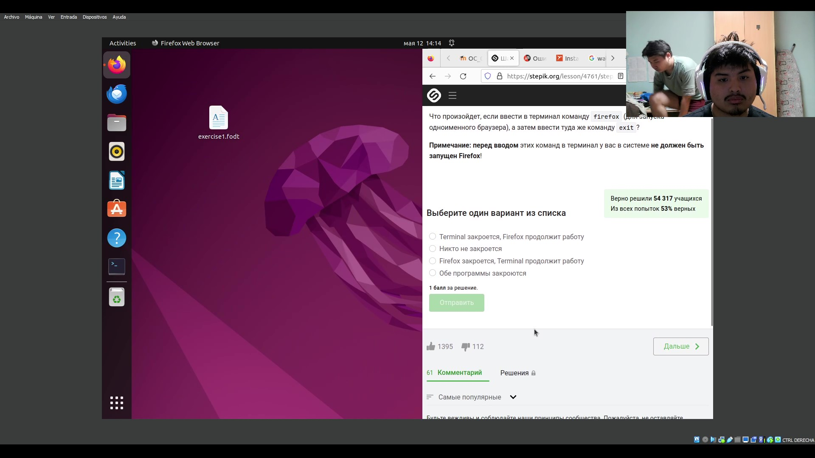

Рис. 39: вопрос 1 1.5

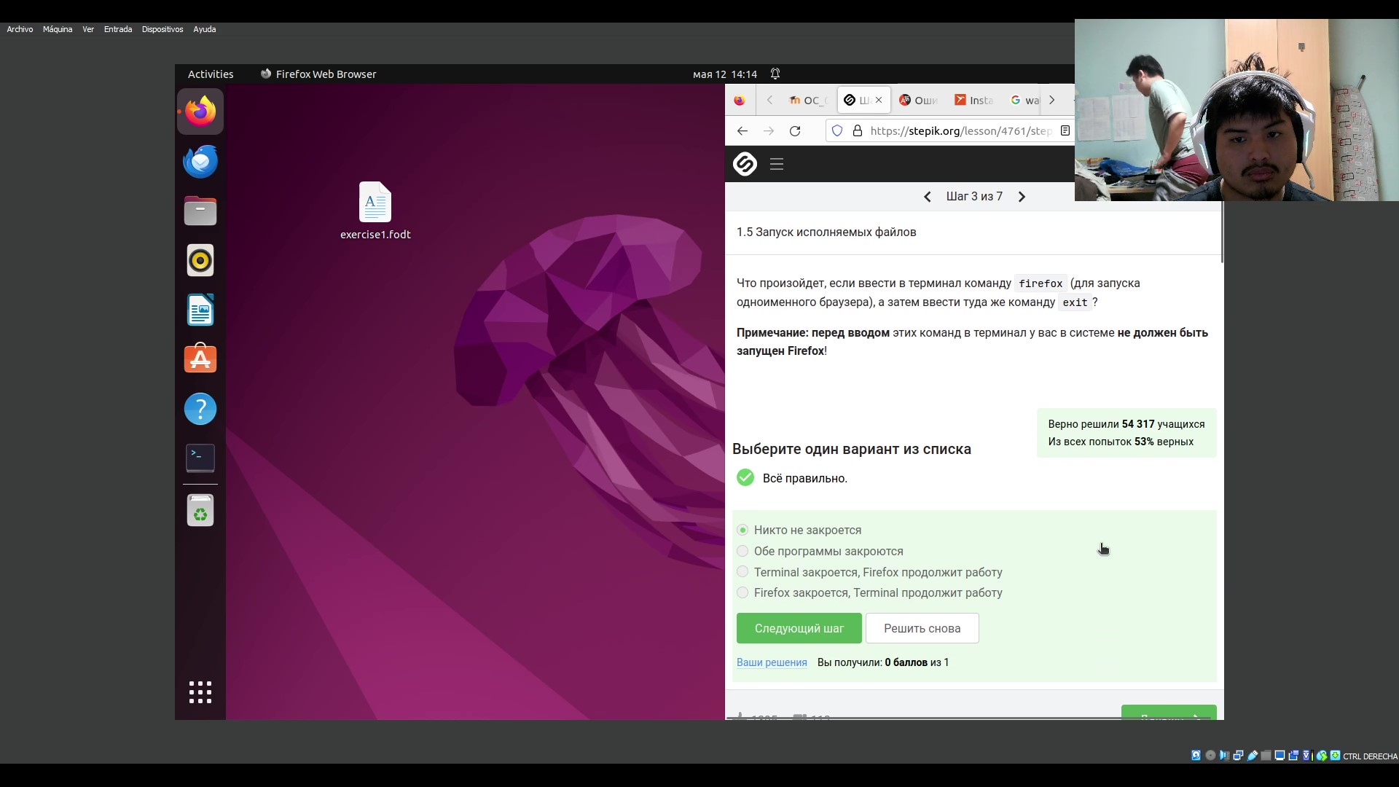

Рис. 40: ответ вопроса 1 1.5

Дальше я смотрел видео о пререрыве программ и выполнил то действие в терминале (рис. 41).

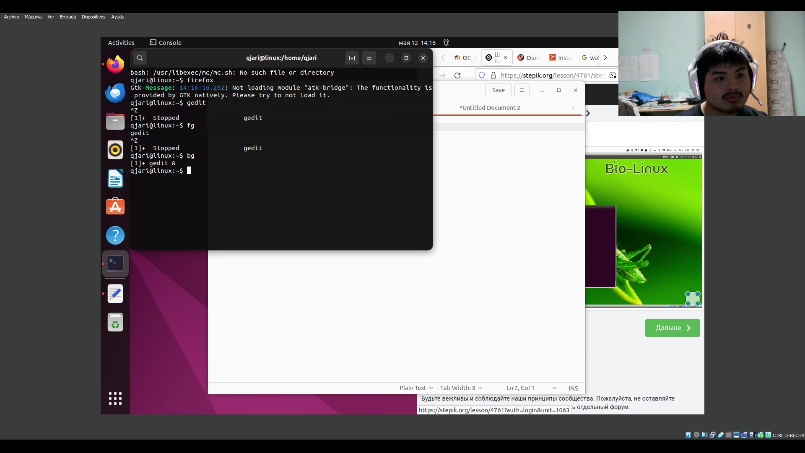

Рис. 41: пререрыв программ

Потом я читал и ответил на следующий вопрос (рис. 42).

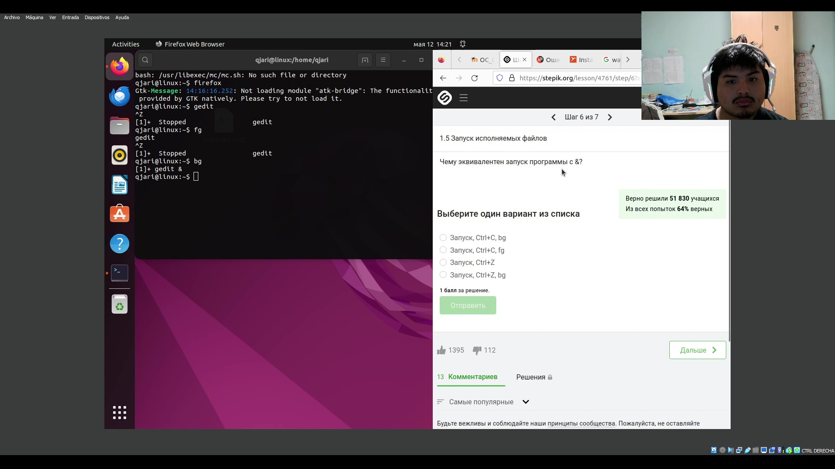

Рис. 42: вопрос 2 1.5

как видно в лабораторных работах символ & служит для запуска программы в фоном режиме тогда правилный ответ был запуск, Ctrl+z, bg (рис. 43).

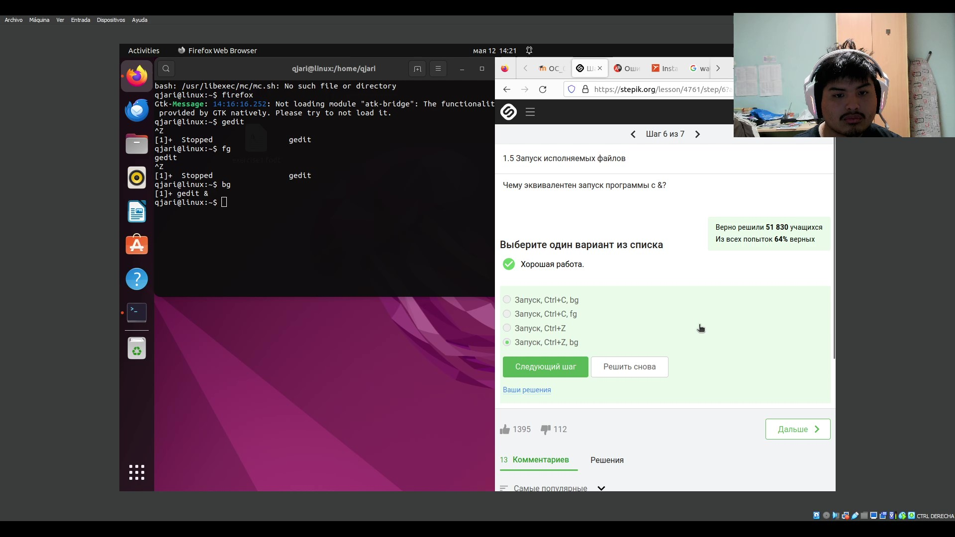

Рис. 43: ответ вопроса 3 1.5

Потом я загрузил файл для решения следующей задачи (рис. 44).

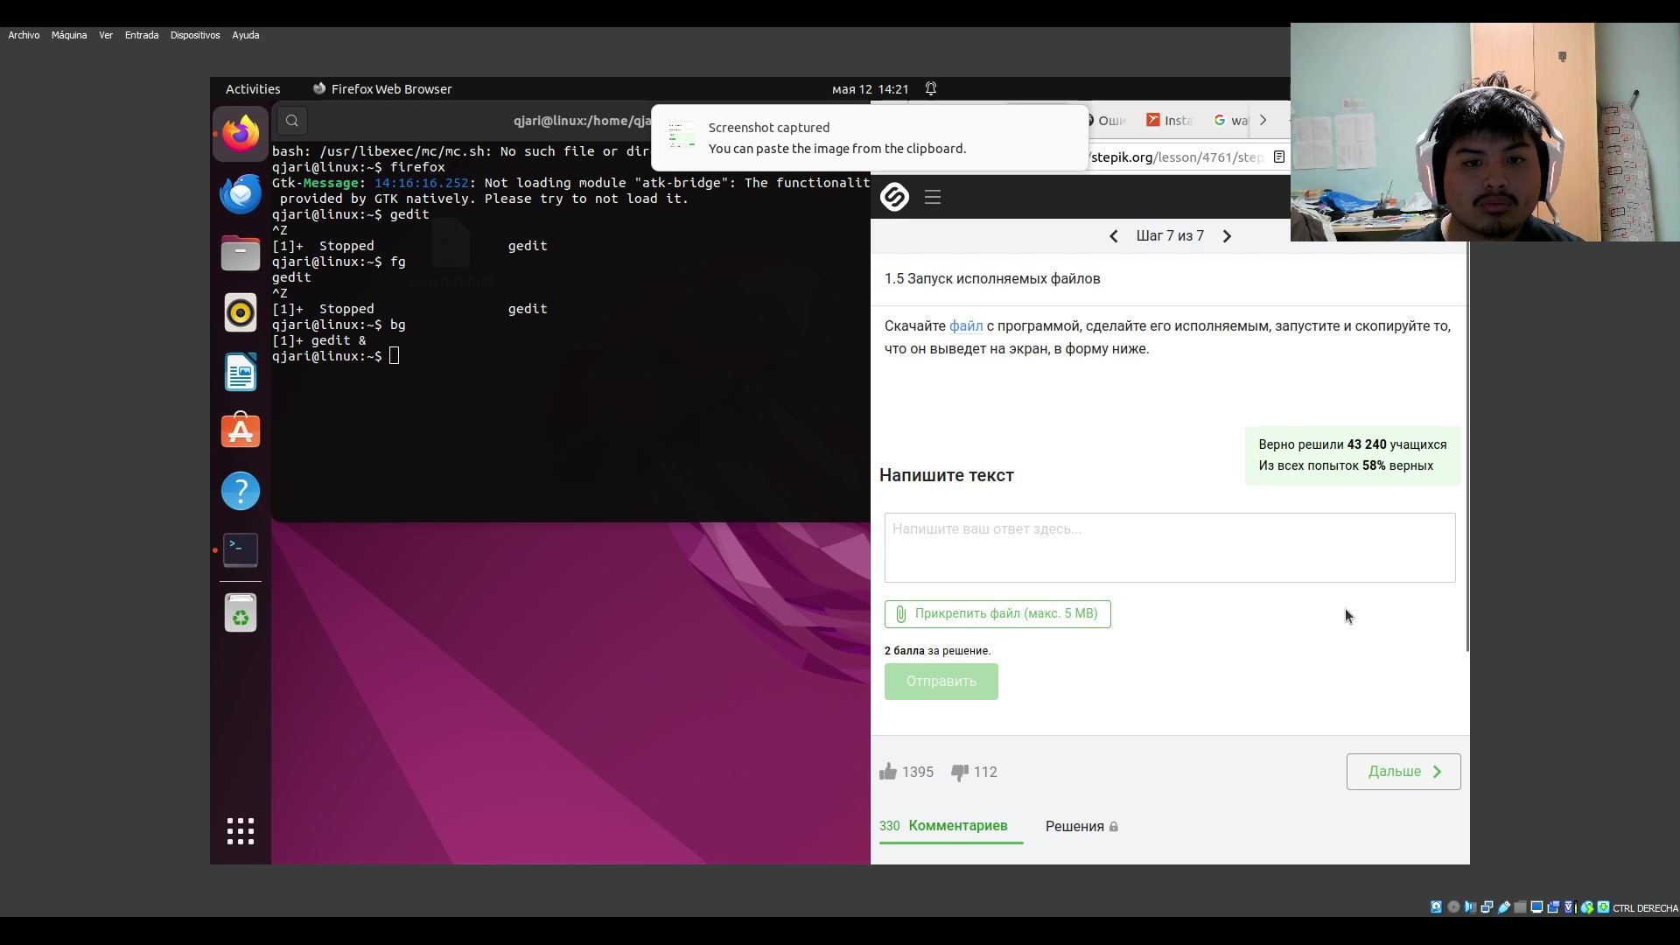

Рис. 44: задача 1 1.5

я установил Phyton (рис. 45).

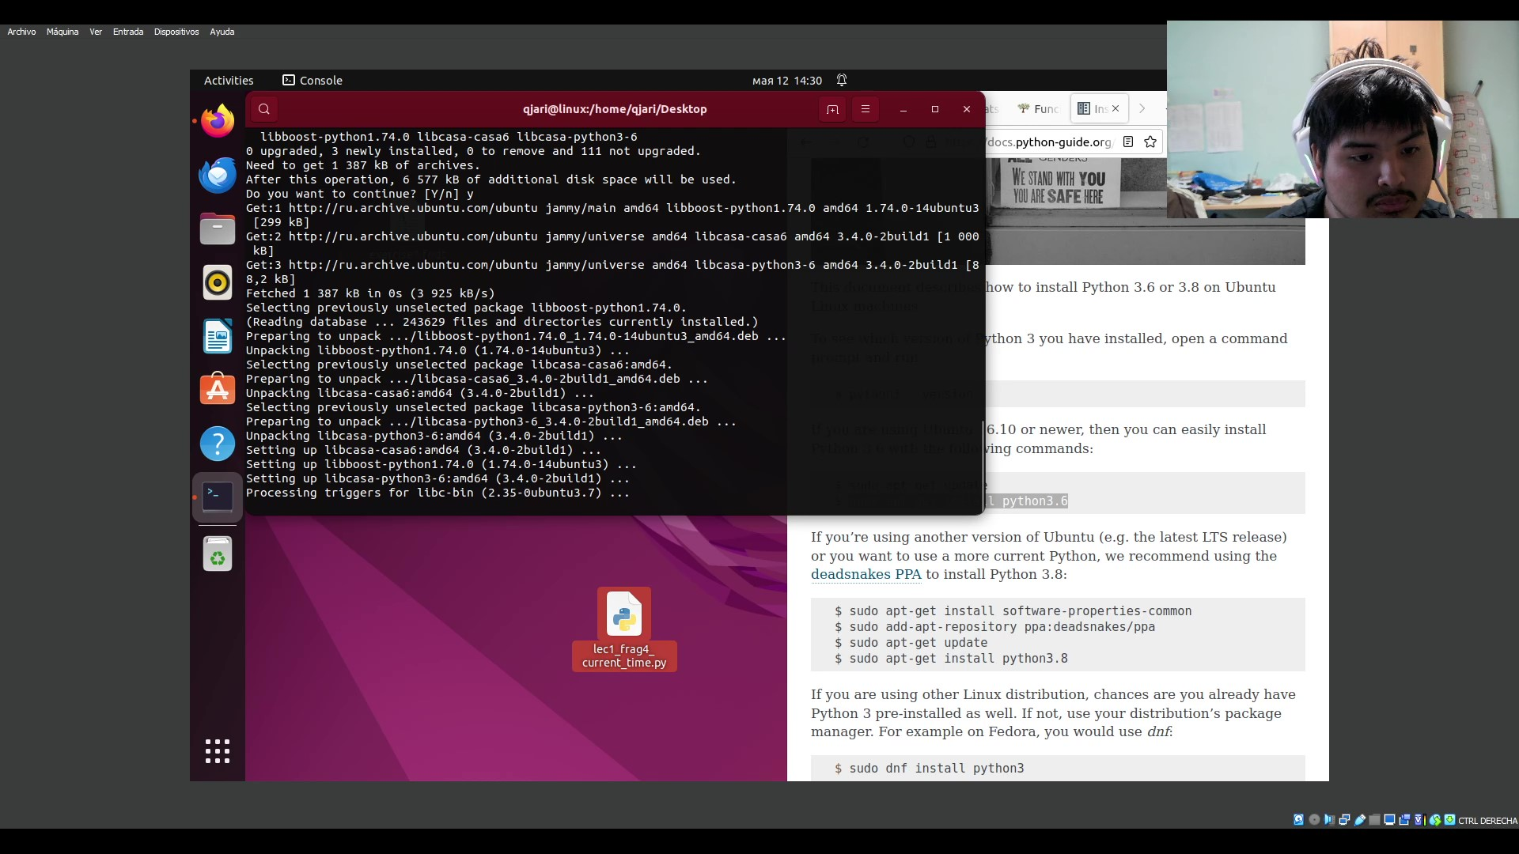

Рис. 45: установка phyton

изменял права доступа файла (рис. 46).

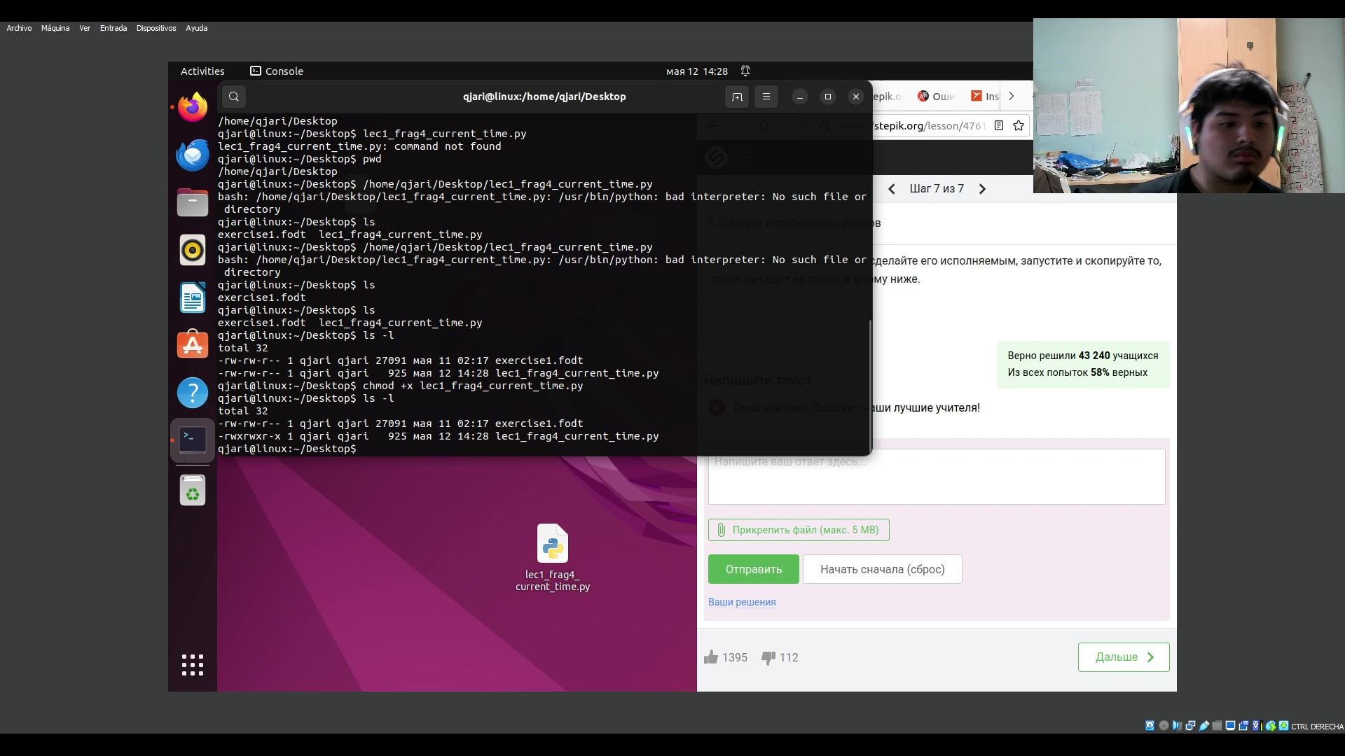

Рис. 46: Права доступа

и изменял первую строку кода для работы в моем компьютере (рис. 47).

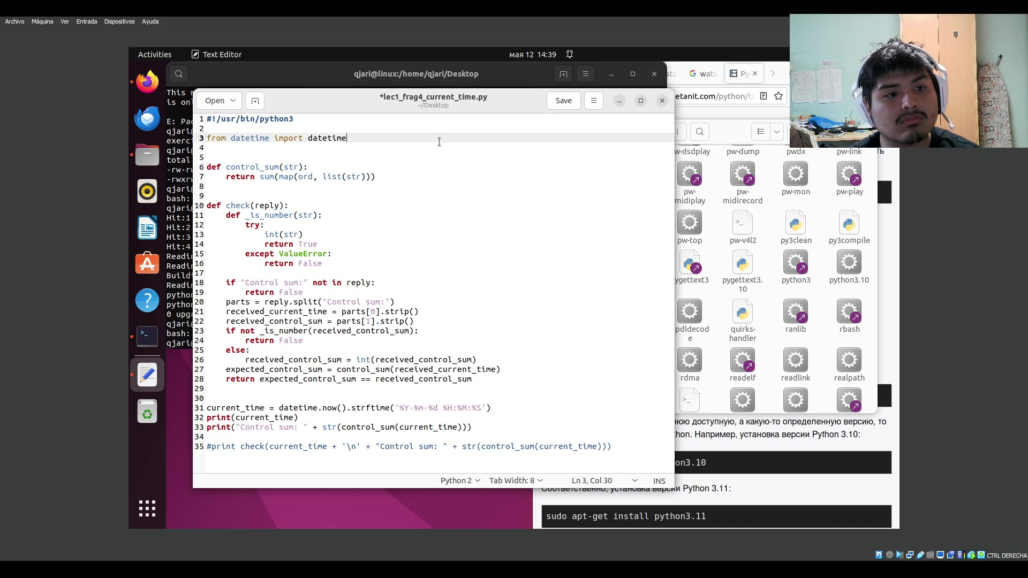

Рис. 47: Изменение кода

Потом я запускал его и дал как ответ то что появилось на экране (рис. 48).

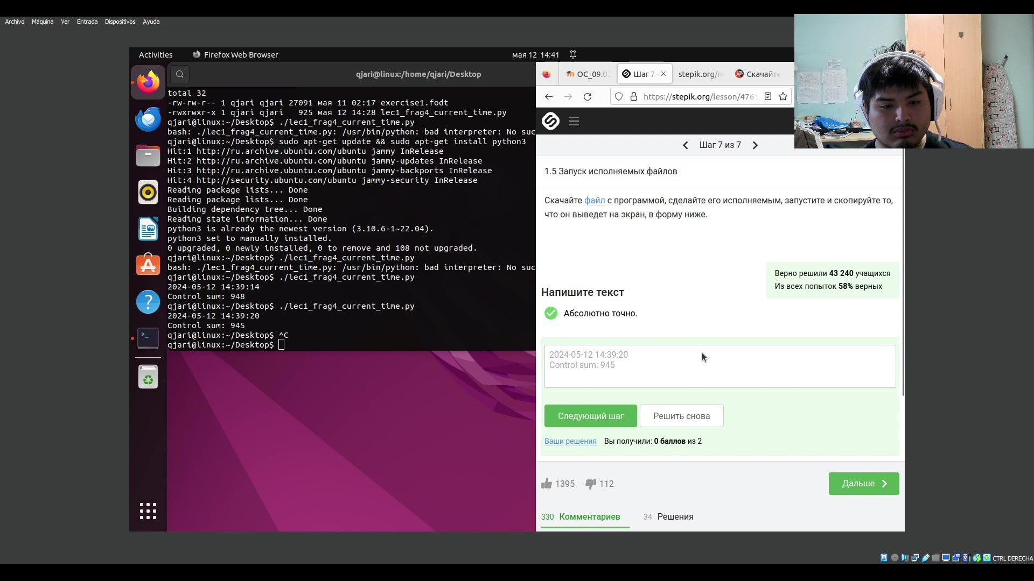

Рис. 48: ответ задачи 1 1.5

### 3.1.6 Ввод/Вывод

Я ответил на вопрос (рис. 49).

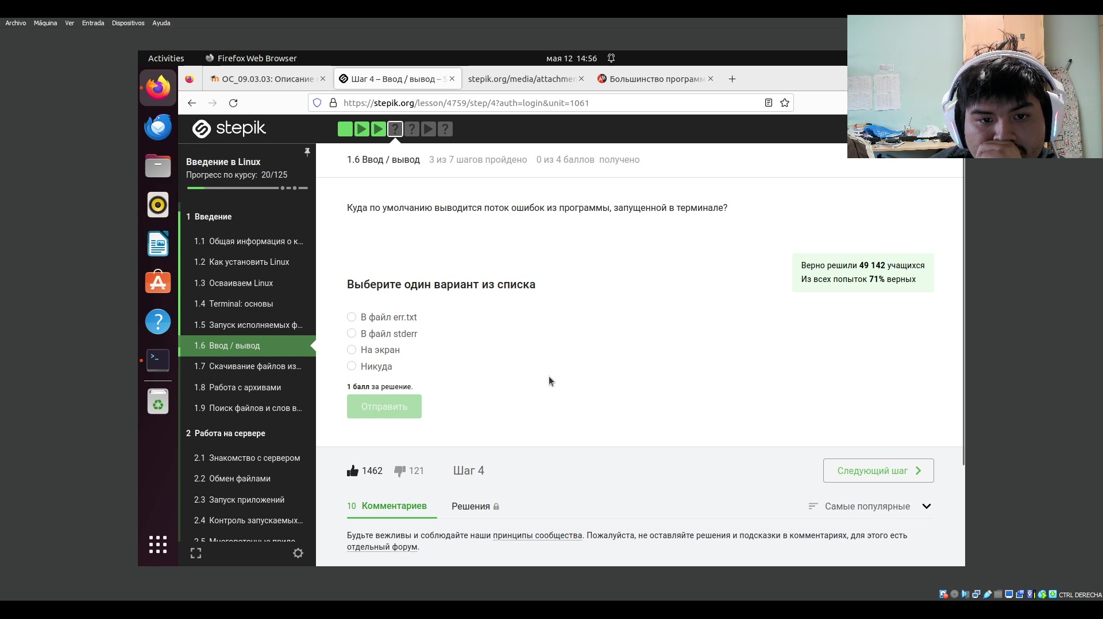

Рис. 49: вопрос 1 1.6

по умолчанию всегда терминал показывает ошибку на экране (рис. 50).

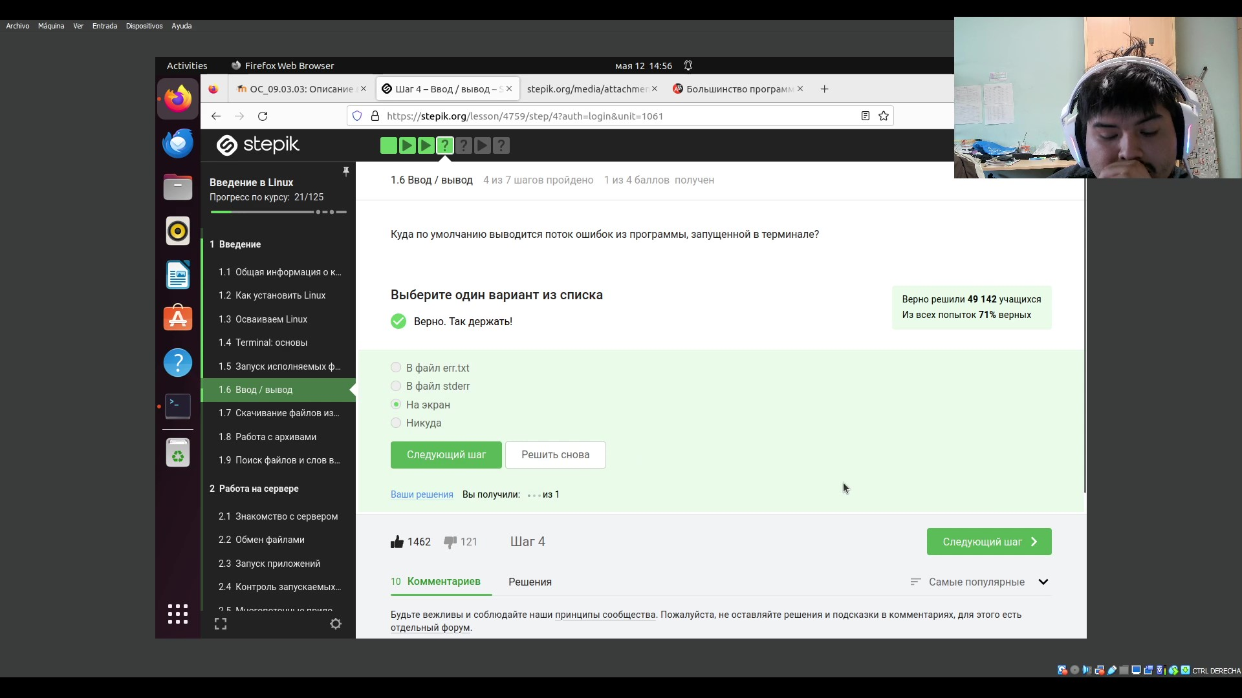

Рис. 50: Ответ вопроса 1 1.6

Потом я читал и ответил на следующий вопрос (рис. 51).

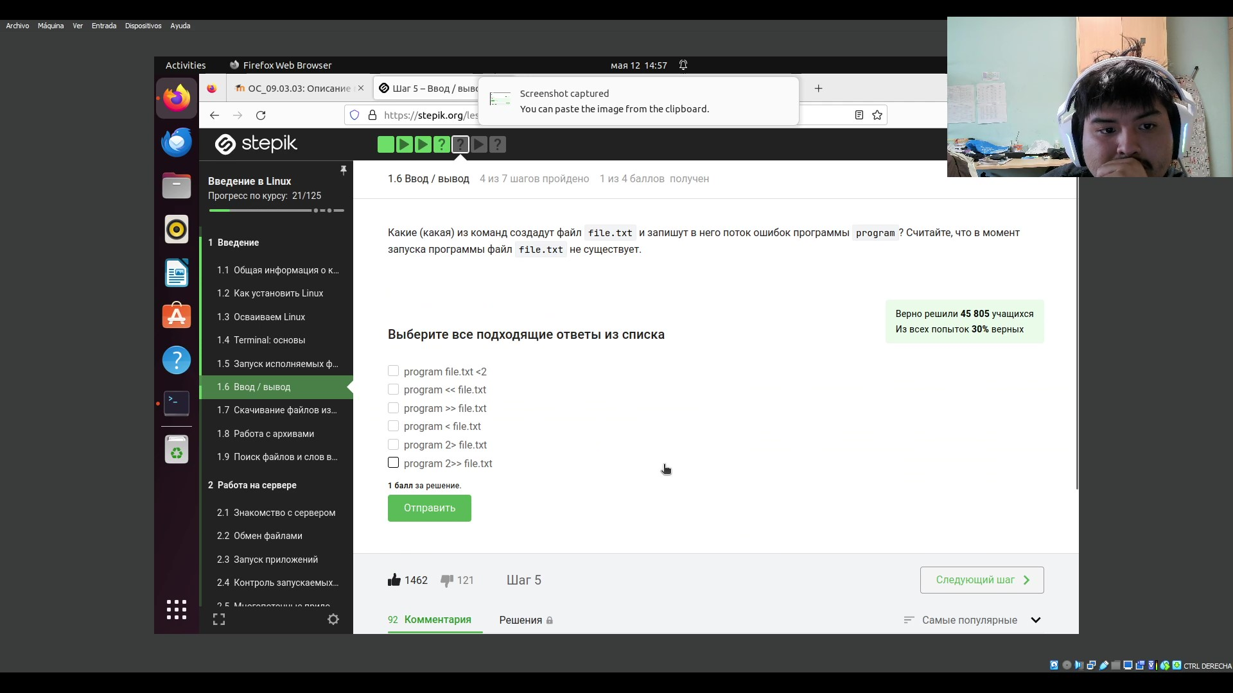

Рис. 51: вопрос 2 1.6

команды 2> и 2>> перенаправляет выводом ошибок в любой файл, поэтому правилныйы ответ был program 2> file.txt (рис. 52).

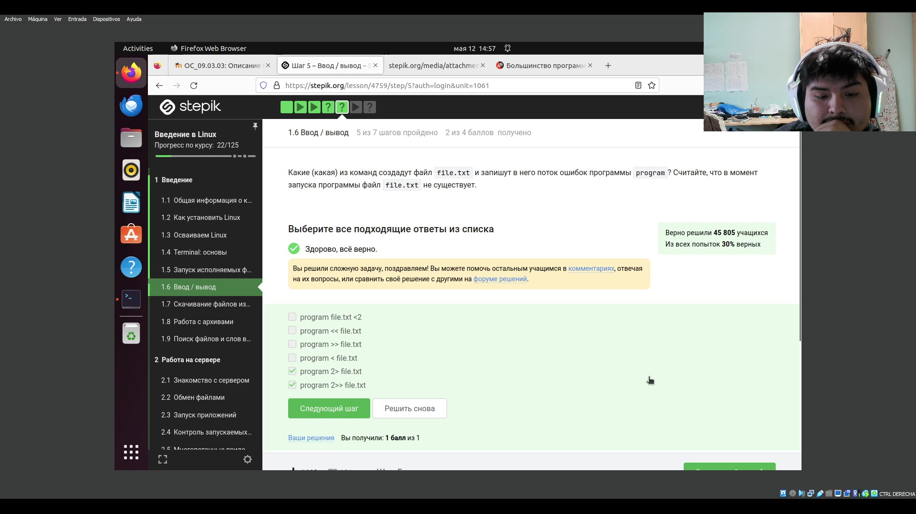

Рис. 52: Ответ вопроса 2 1.6

Третий вопрос, который я ответил был следующим (рис. 53).

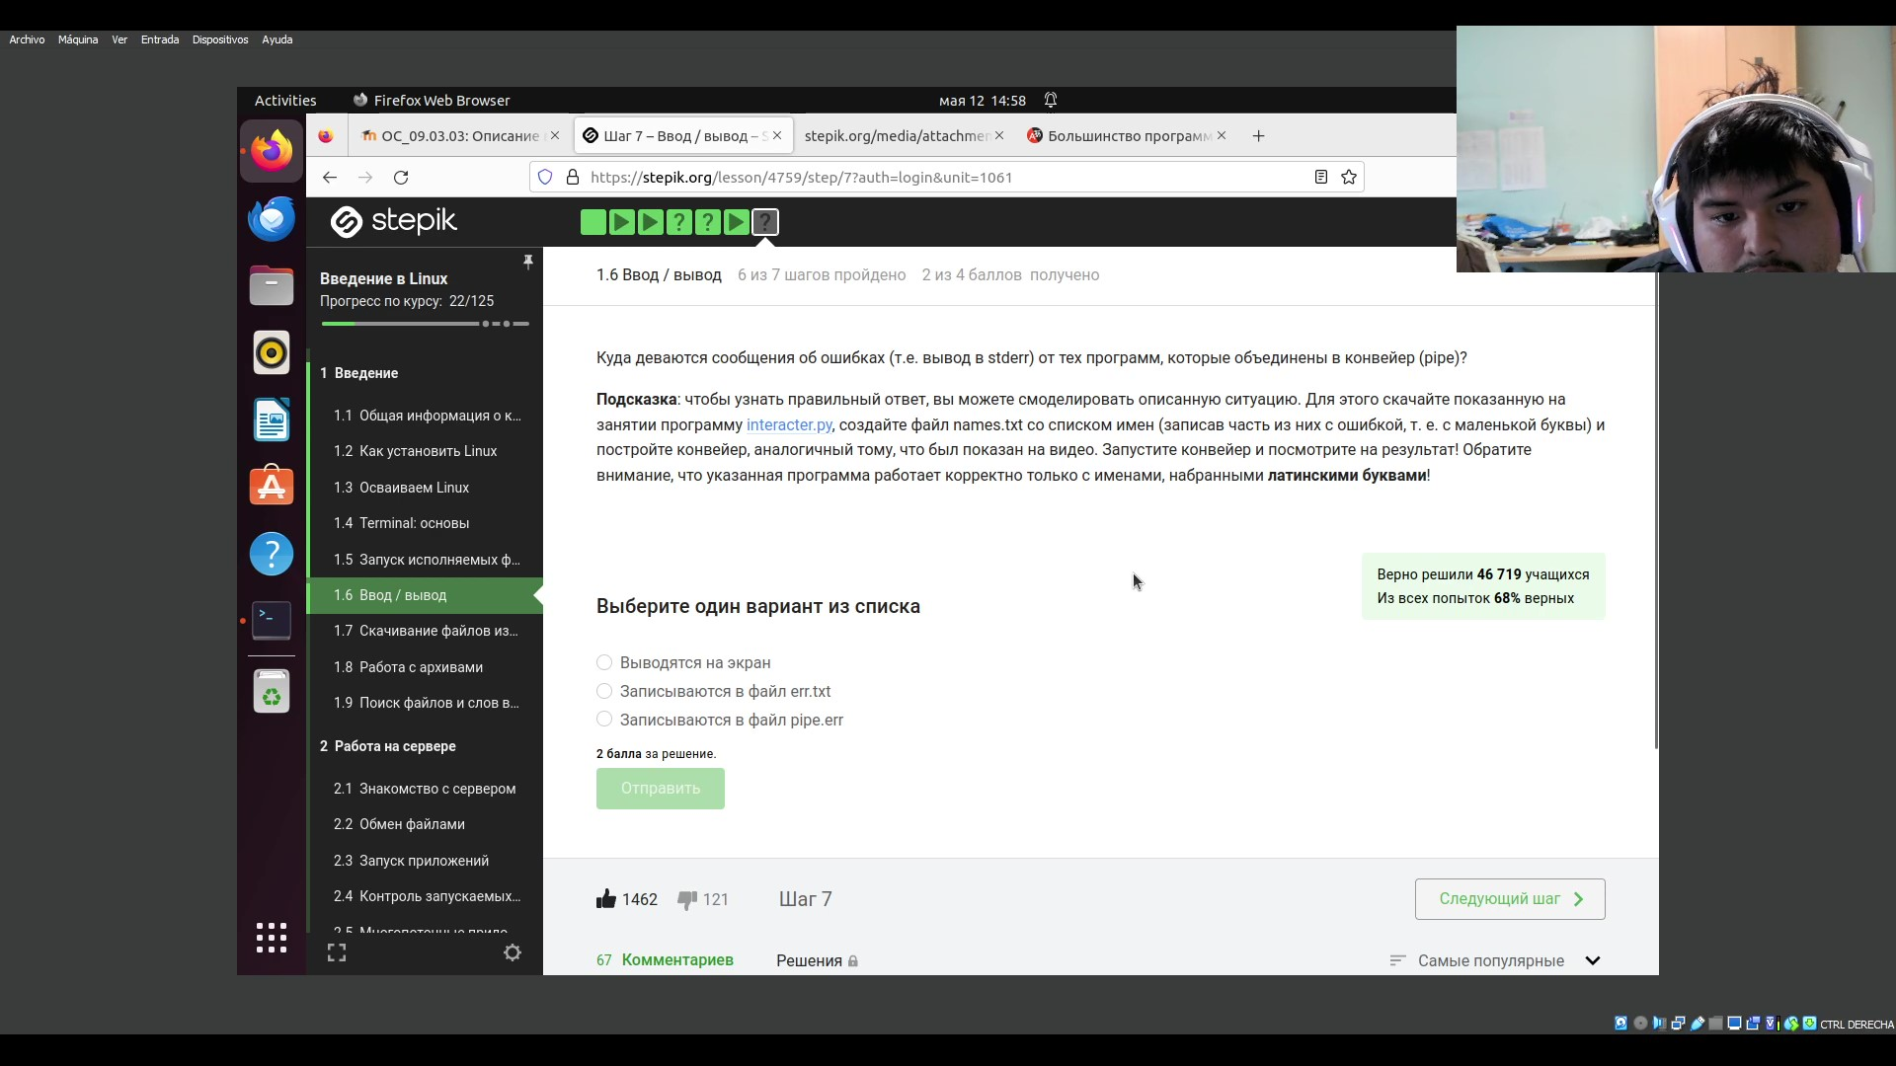

Рис. 53: вопрос 3 1.6

конвайнер не перенаправляет вывод поэтому я ответил “выводятся на экран” (рис. 54).

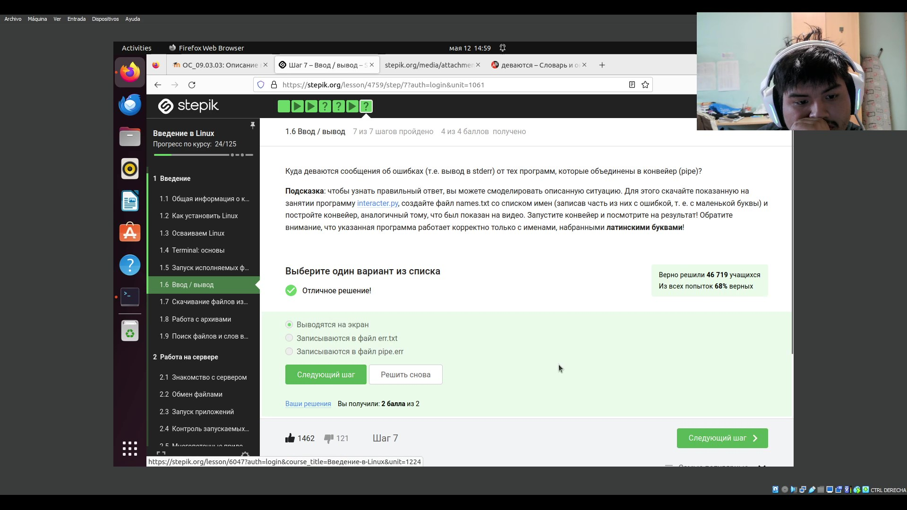

Рис. 54: Ответ вопроса 4 1.6

### 3.1.7 скачивание файлов из интернета

В этой части я скачал файлы через терминал используя комнаду wget. После знакомиться с командой я ответил на вопросы (рис. 55).

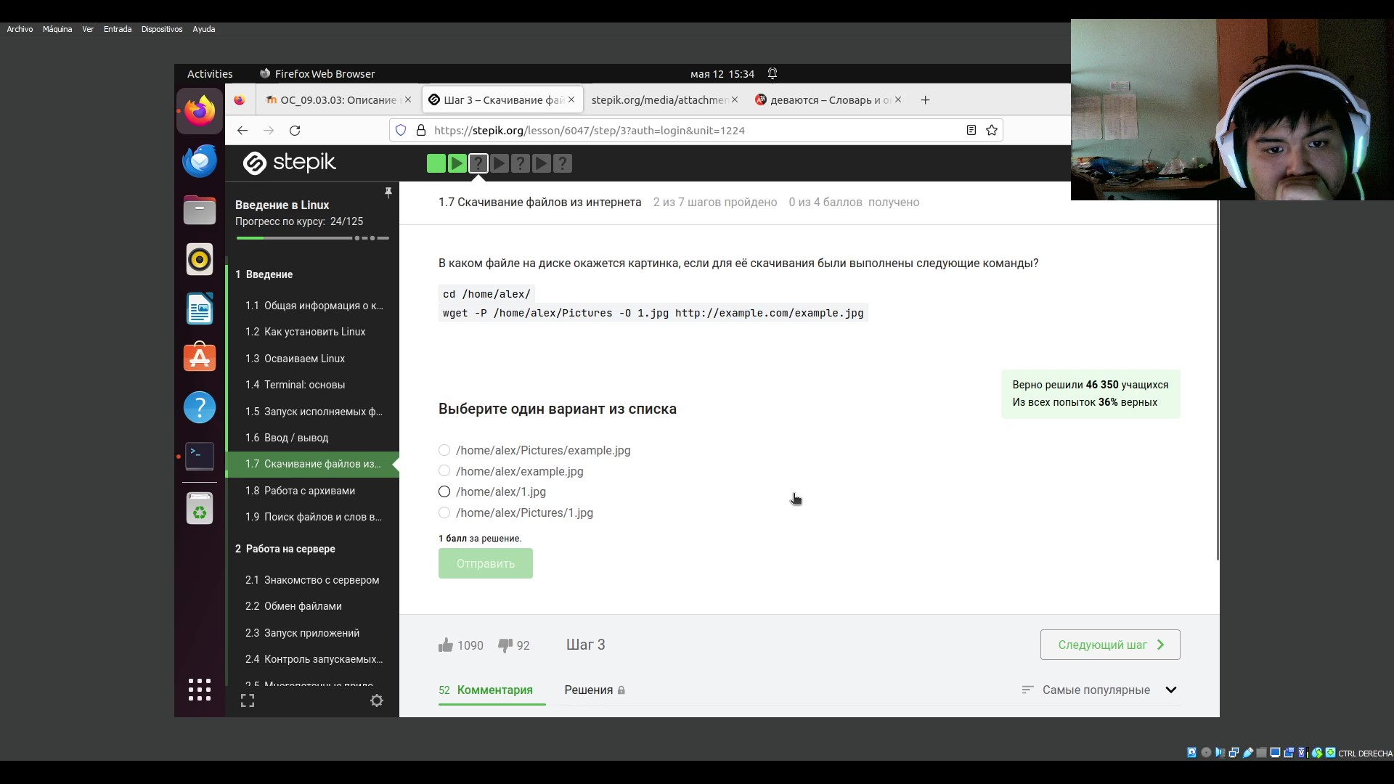

Рис. 55: вопрос 1 1.7

в той команде “-P” значит место, в котором сохраняются файлы и “-O” как назовут файл тогда файл сохранится в /home/alex/Pictures/1.jpg (рис. 56).

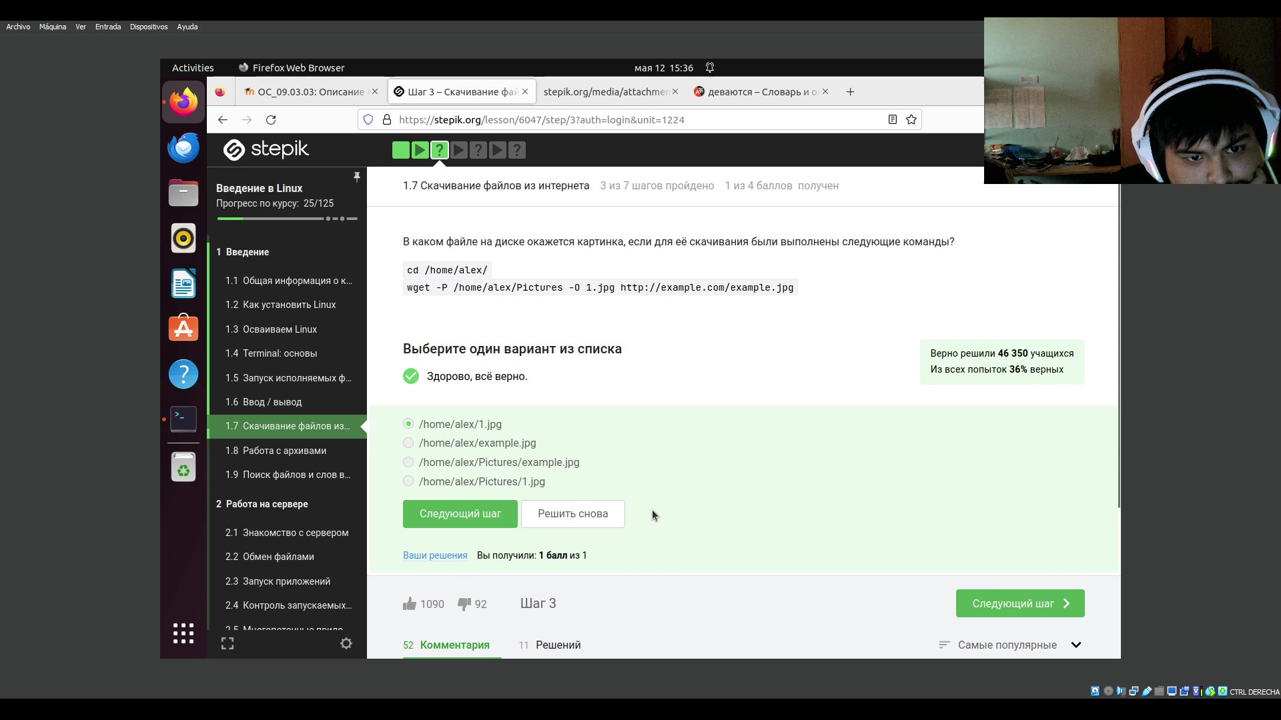

Рис. 56: ответ вопроса 1 1.7

следующий вопрос спросил за опцию (рис. 57).

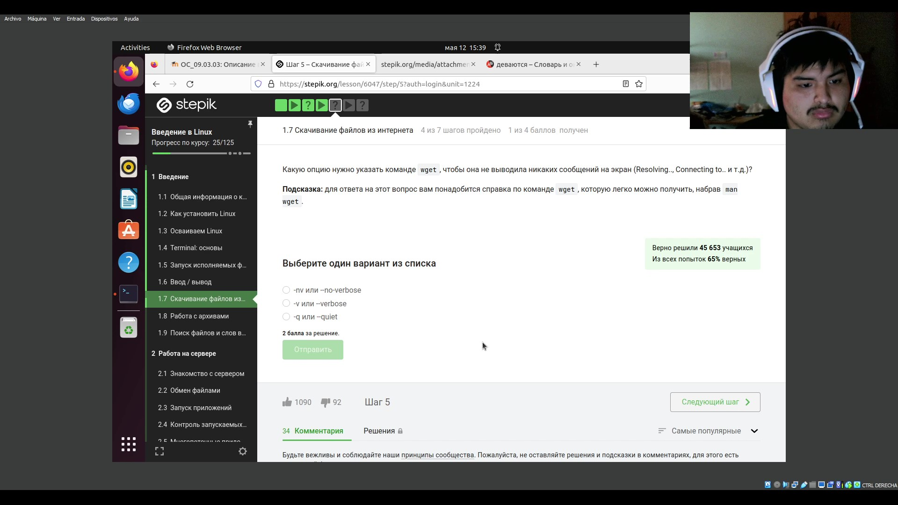

Рис. 57: вопрос 2 1.7

здесь ответ простой потому что опция “-q или -quiet” указывает команде что не надо выподить ничего на экран (рис. 58).

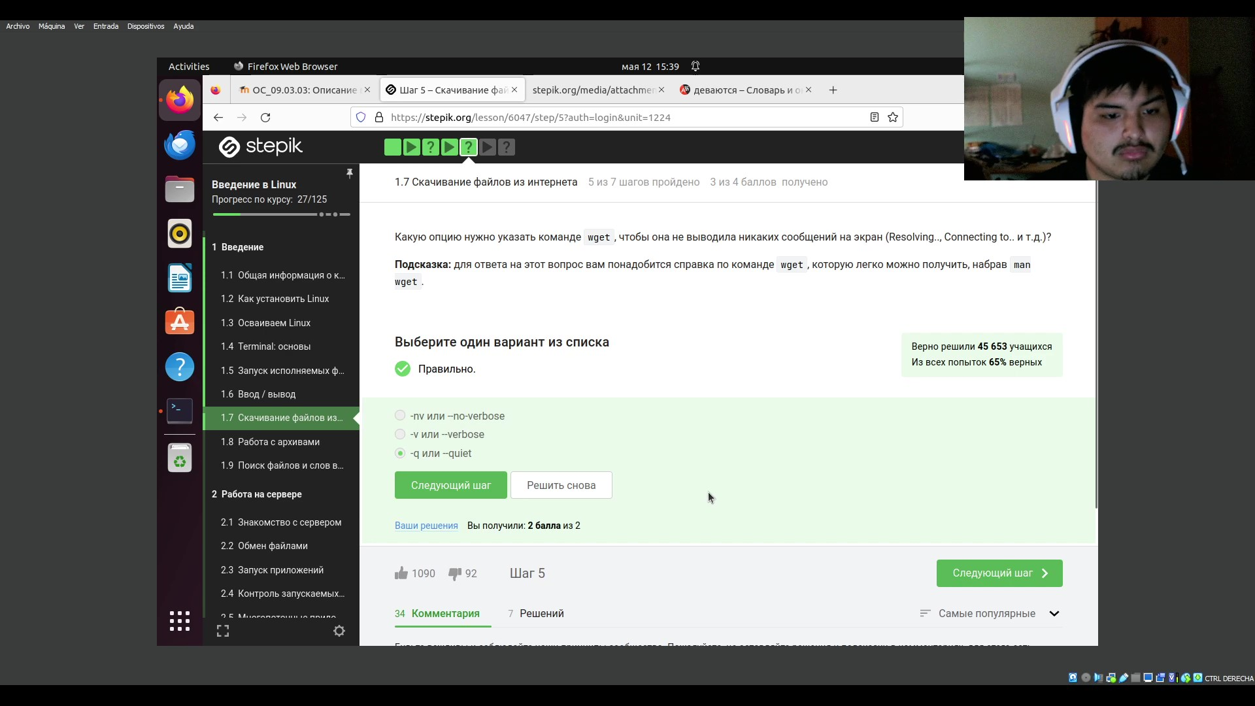

Рис. 58: ответ вопроса 2 1.7

последний вопрос в этой части касался того, какие типы файлов будут загружаться после выполнения команды (рис. 59).

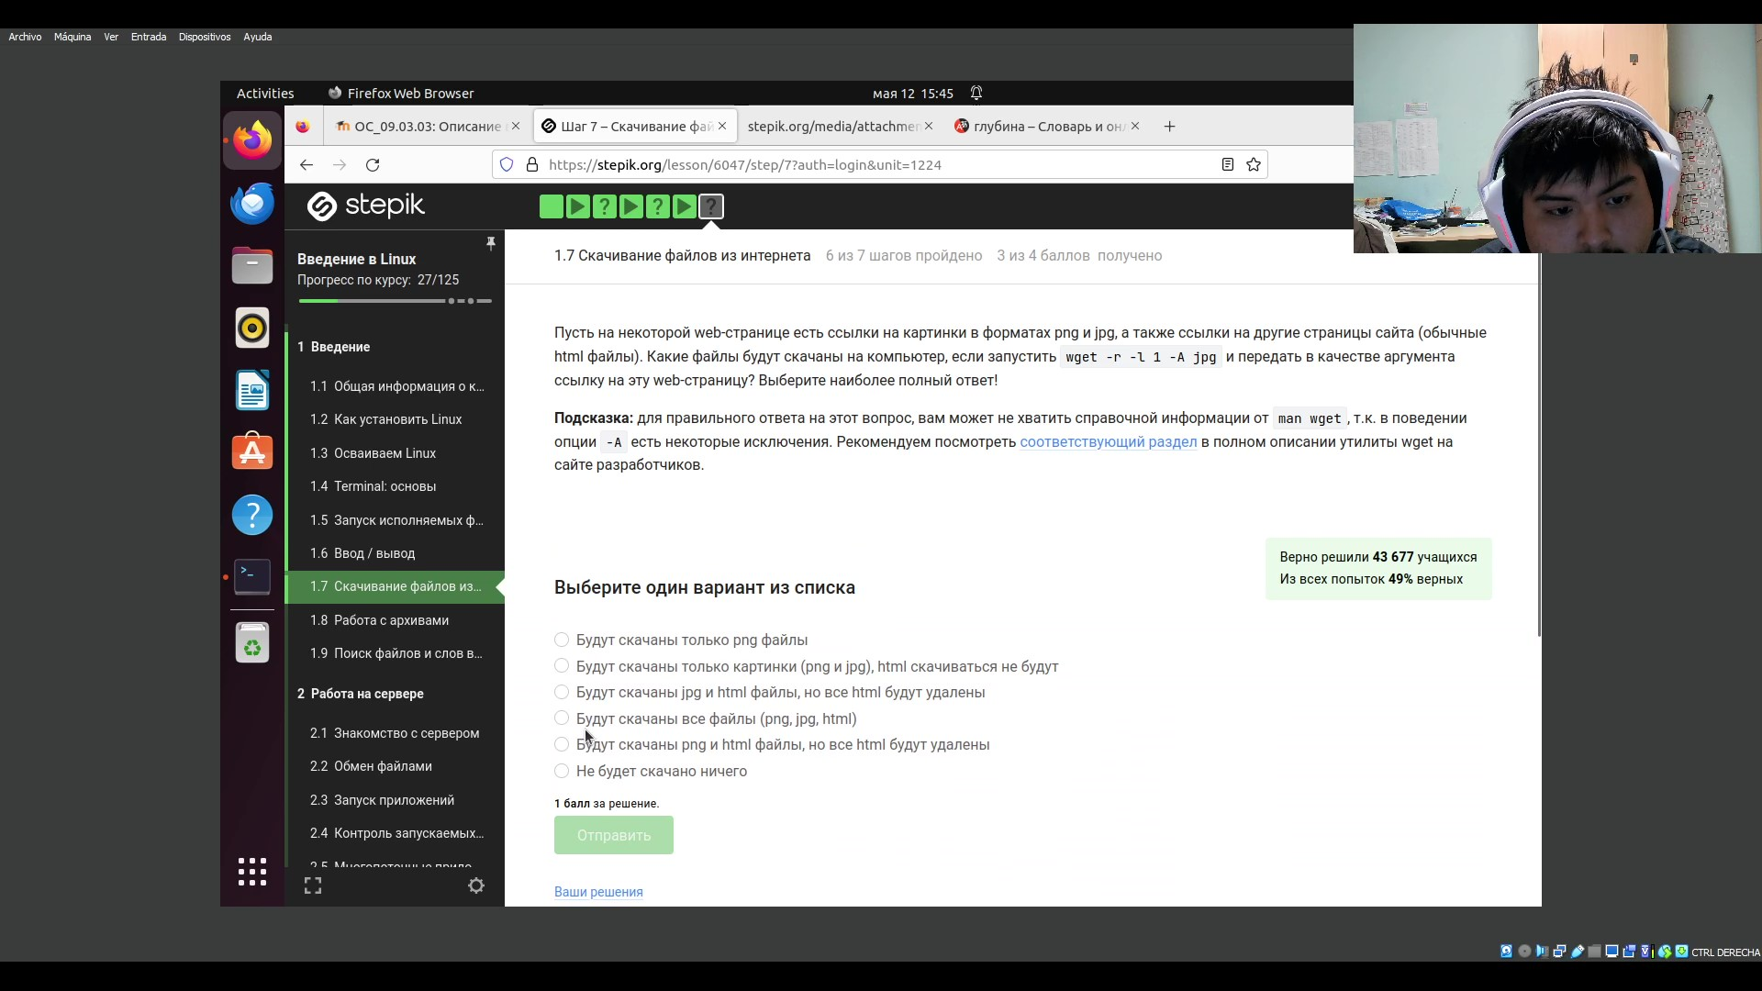

Рис. 59: вопрос 3 1.7

и я ответил что будут скачаны jpg и html файлы, но все html будут удалены (рис. 60).

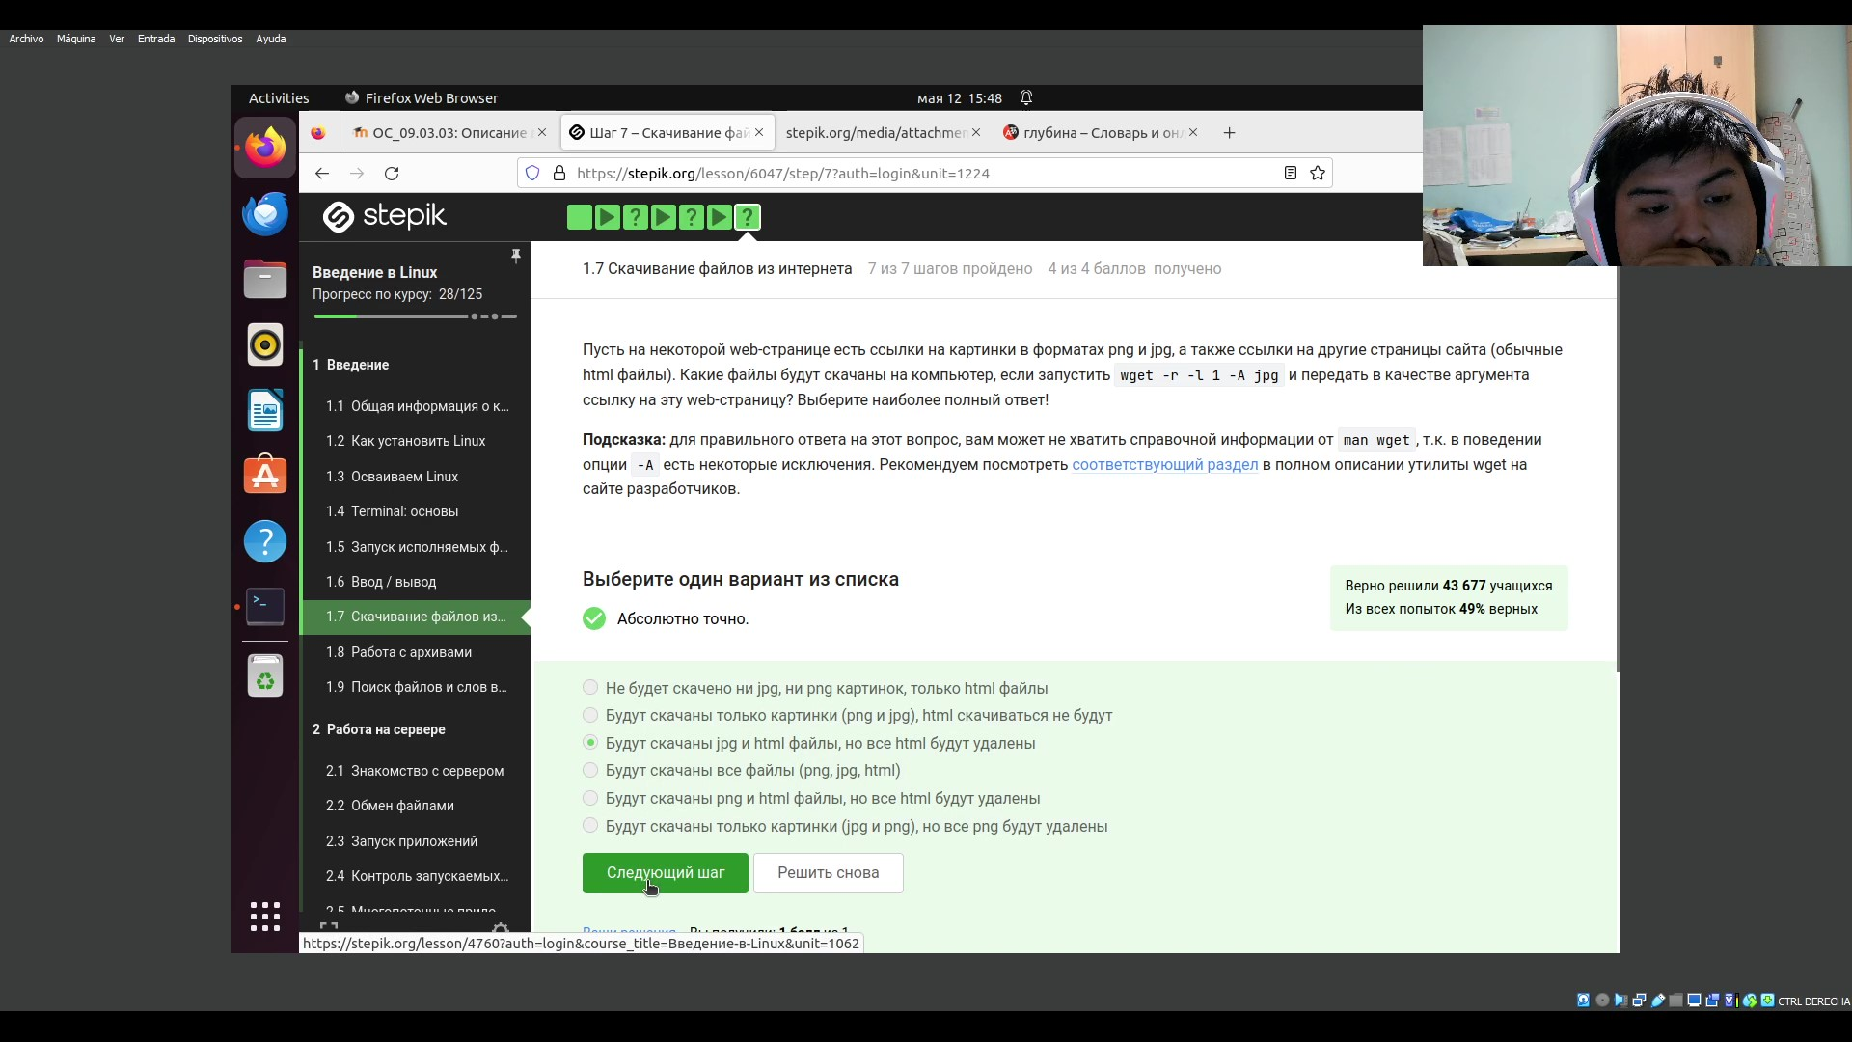

Рис. 60: ответ вопроса 3 1.7

### 3.1.8 работа с архивами

В этой части я смотрел о архивах, как сжимать и распаковывать.

первы вопрос был о том, что чем отличаются архиваторы gzip и zip (рис. 61).

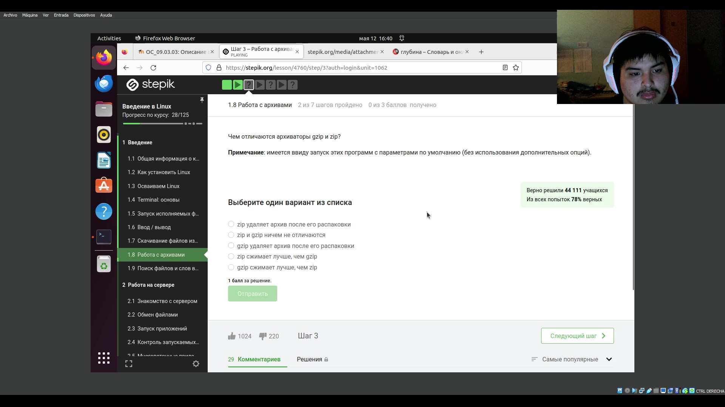

Рис. 61: Вопрос 1 1.8

и я ответил что gzip удаляет архив после его рапаковки (рис. 62).

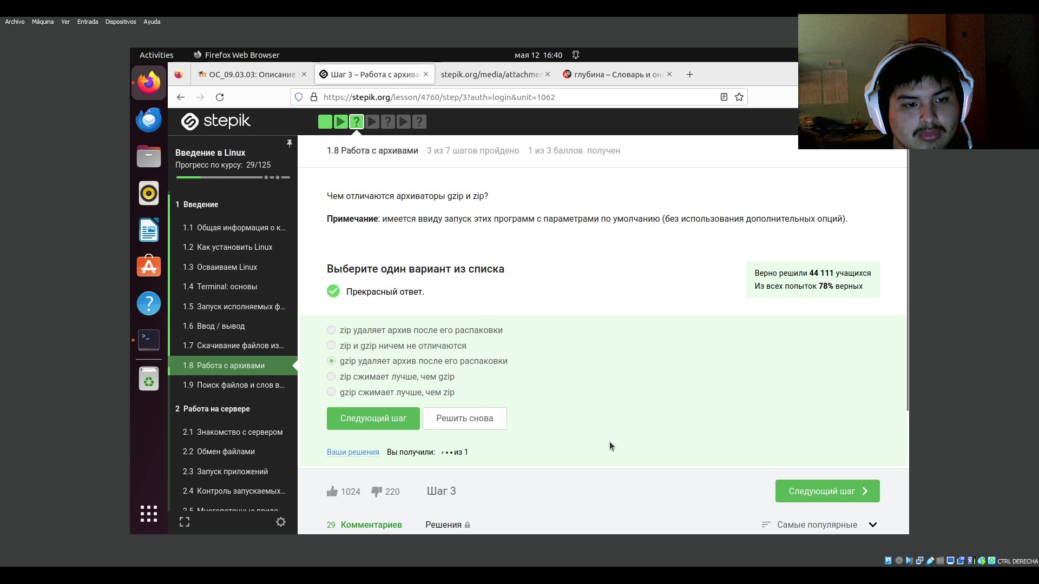

Рис. 62: Ответ вопроса 1 1.8

Потом я ответил на следующий вопрос (рис. 63).

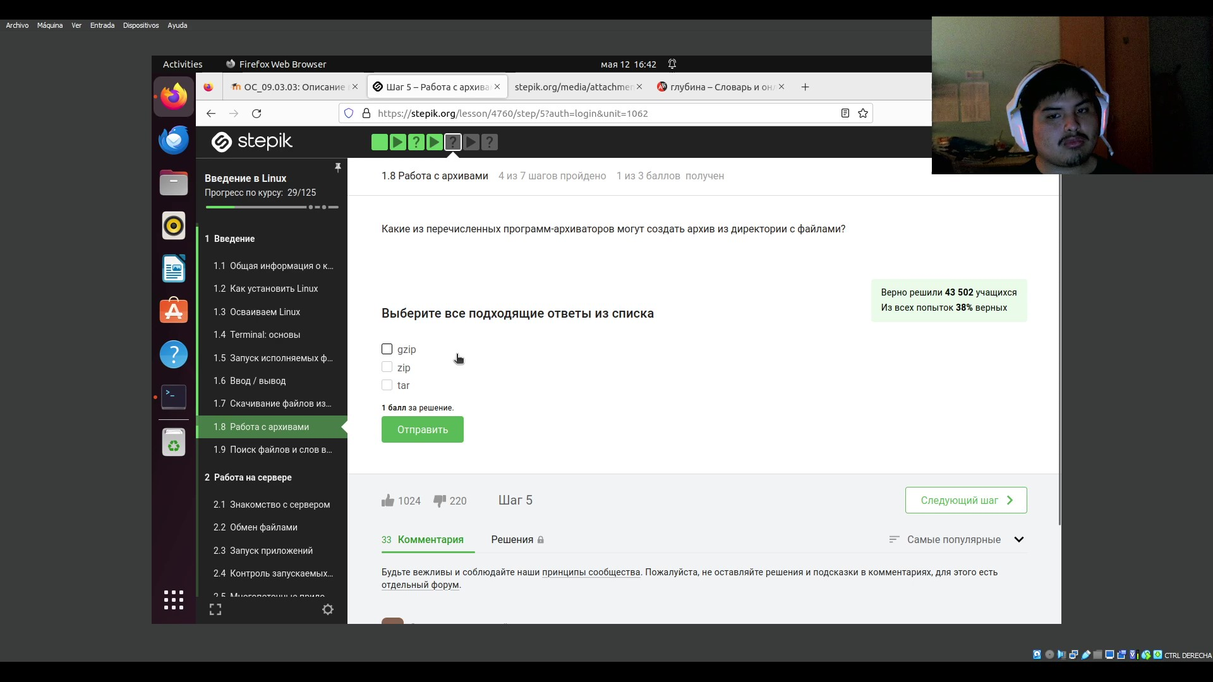

Рис. 63: Вопрос 2 1.8

и я ответил что все перечисленные программы кроме gzip могут создать архив из директории с файлами (рис. 64).

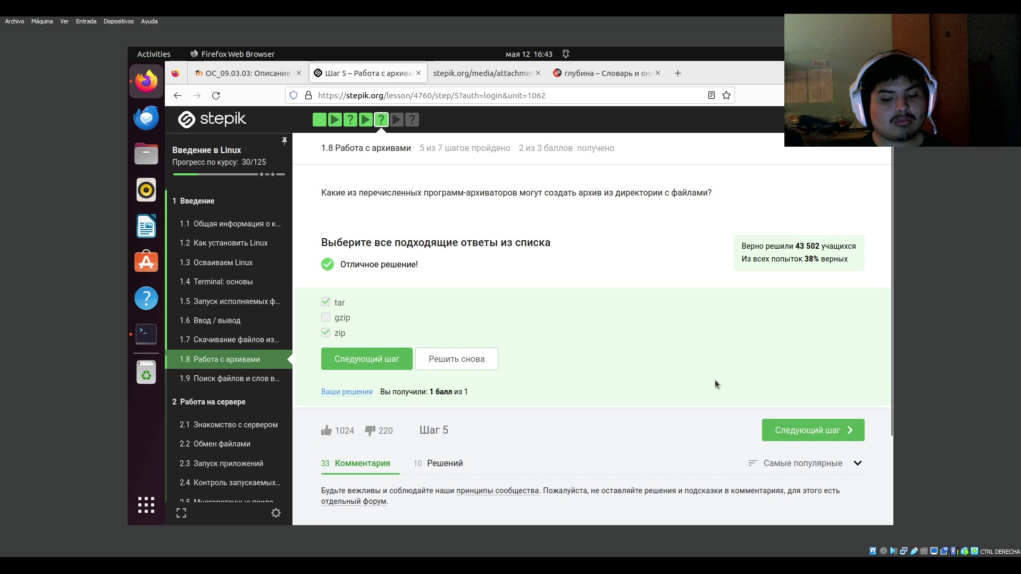

Рис. 64: ответ вопроса 2 1.8

Последний вопрос этой части спросил за подходящие опции (рис. 65).

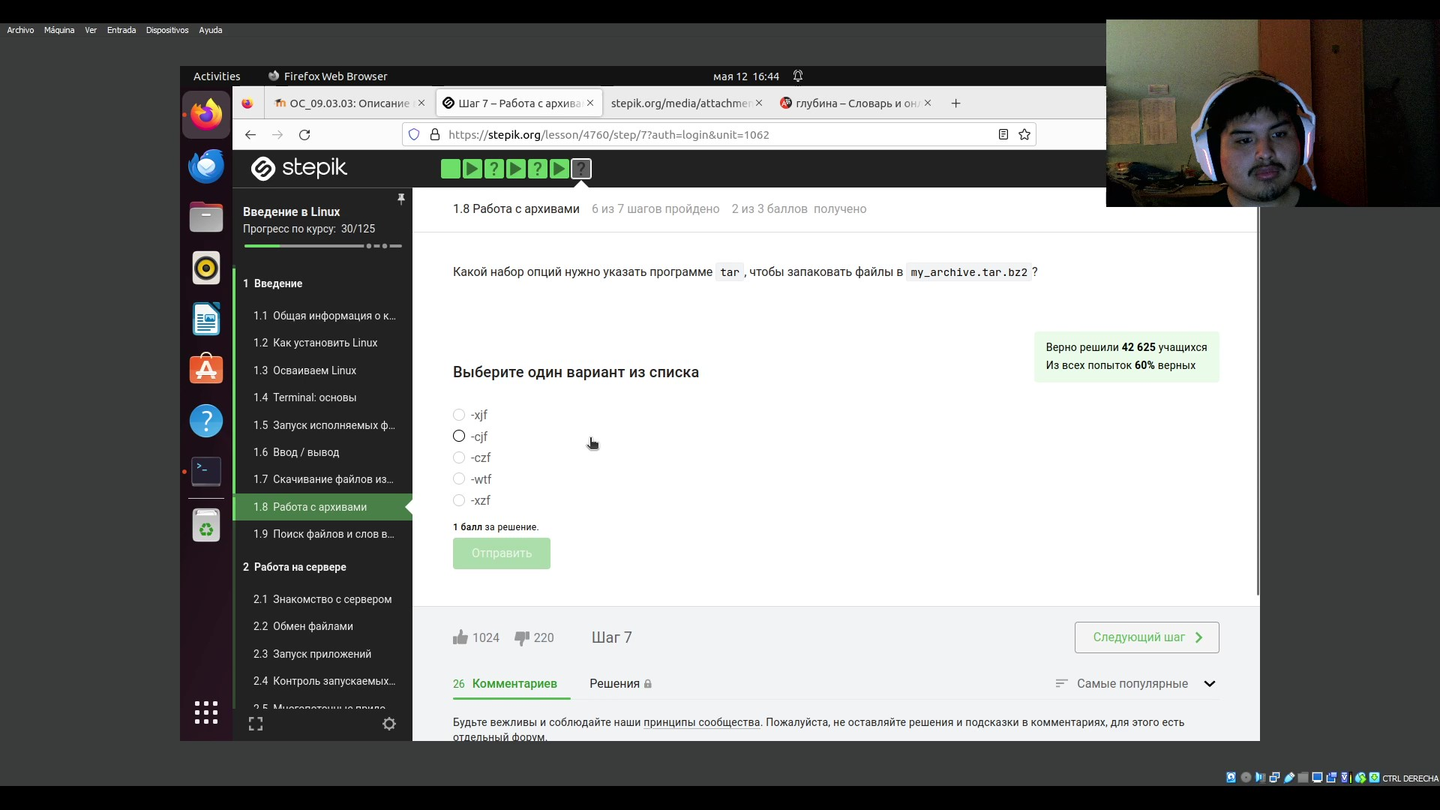

Рис. 65: вопрос 3 1.8

Провильный ответ был -cjf который распаковывает .bz2 файлы (рис. 66).

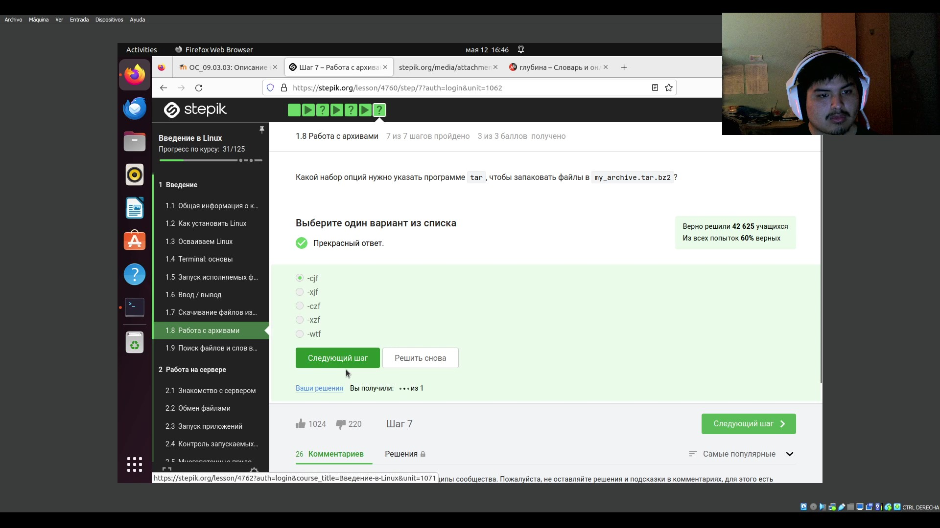

Рис. 66: ответ вопроса 3 1.8

### 3.1.9 Поиск файлов и слов в файлах

в этой части я смотрел как выполнять команду find и grep

первы вопрос, который я ответил был следующим (рис. 67).

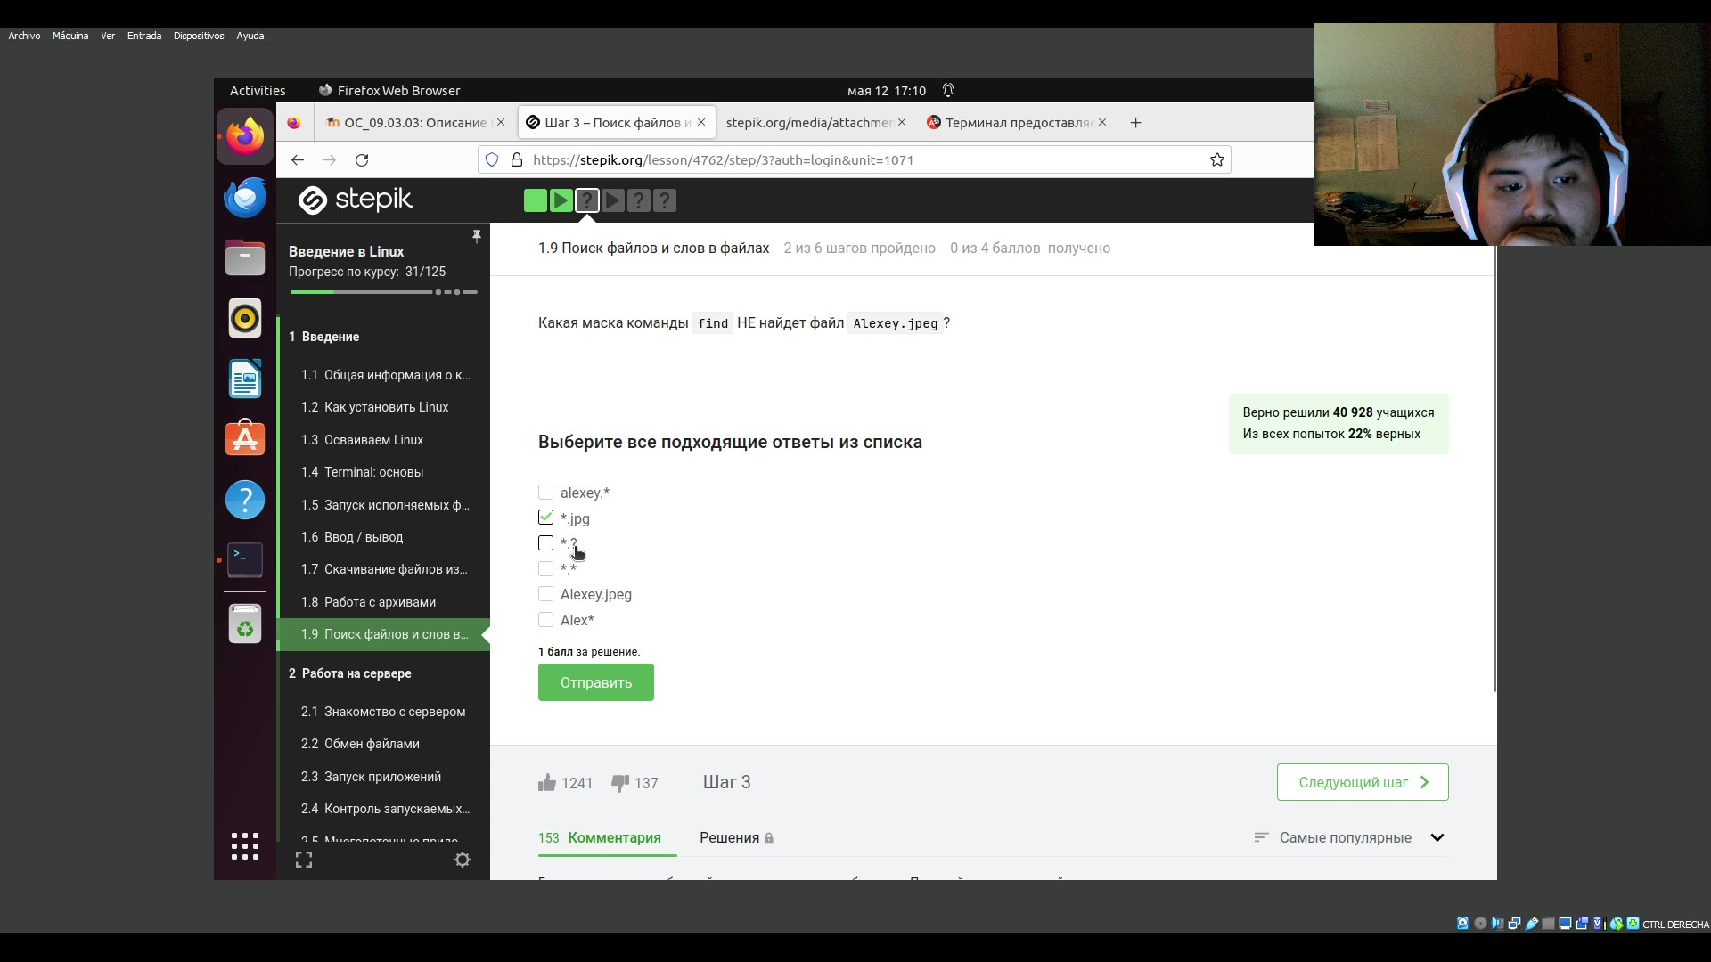

Рис. 67: Вопрос 1 1.9

Здесь правилные ответы были *.? alexey.* *.jpg (рис. 68).

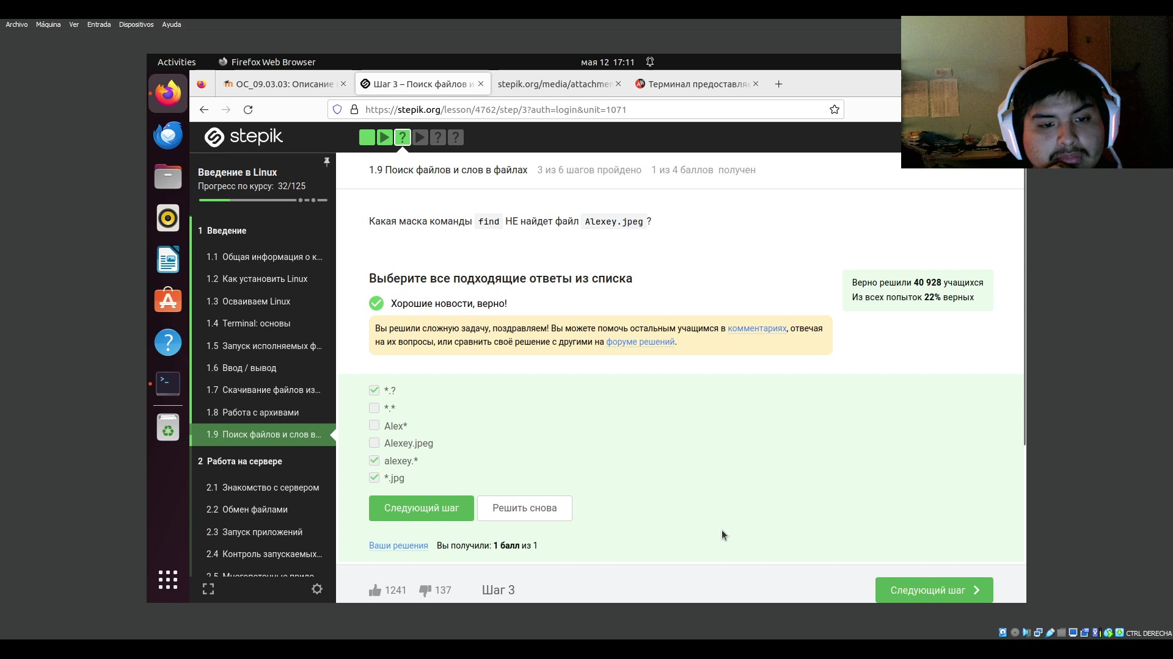

Рис. 68: ответ вопроса 1 1.9

Дальше следующий вопрос, который я ответил был следующим (рис. 69).

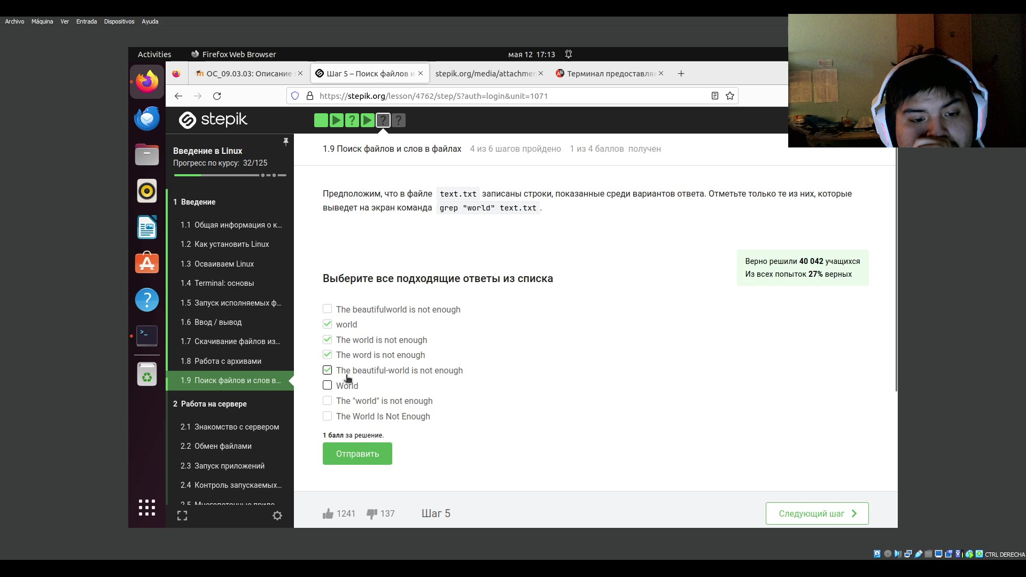

Рис. 69: вопрос 2 1.9

Здесь только The beautifulworld is not enough, the “world” is not enough, The world is not enough, world были правилными, потому что только у них есть строго слово “world” (рис. 70).

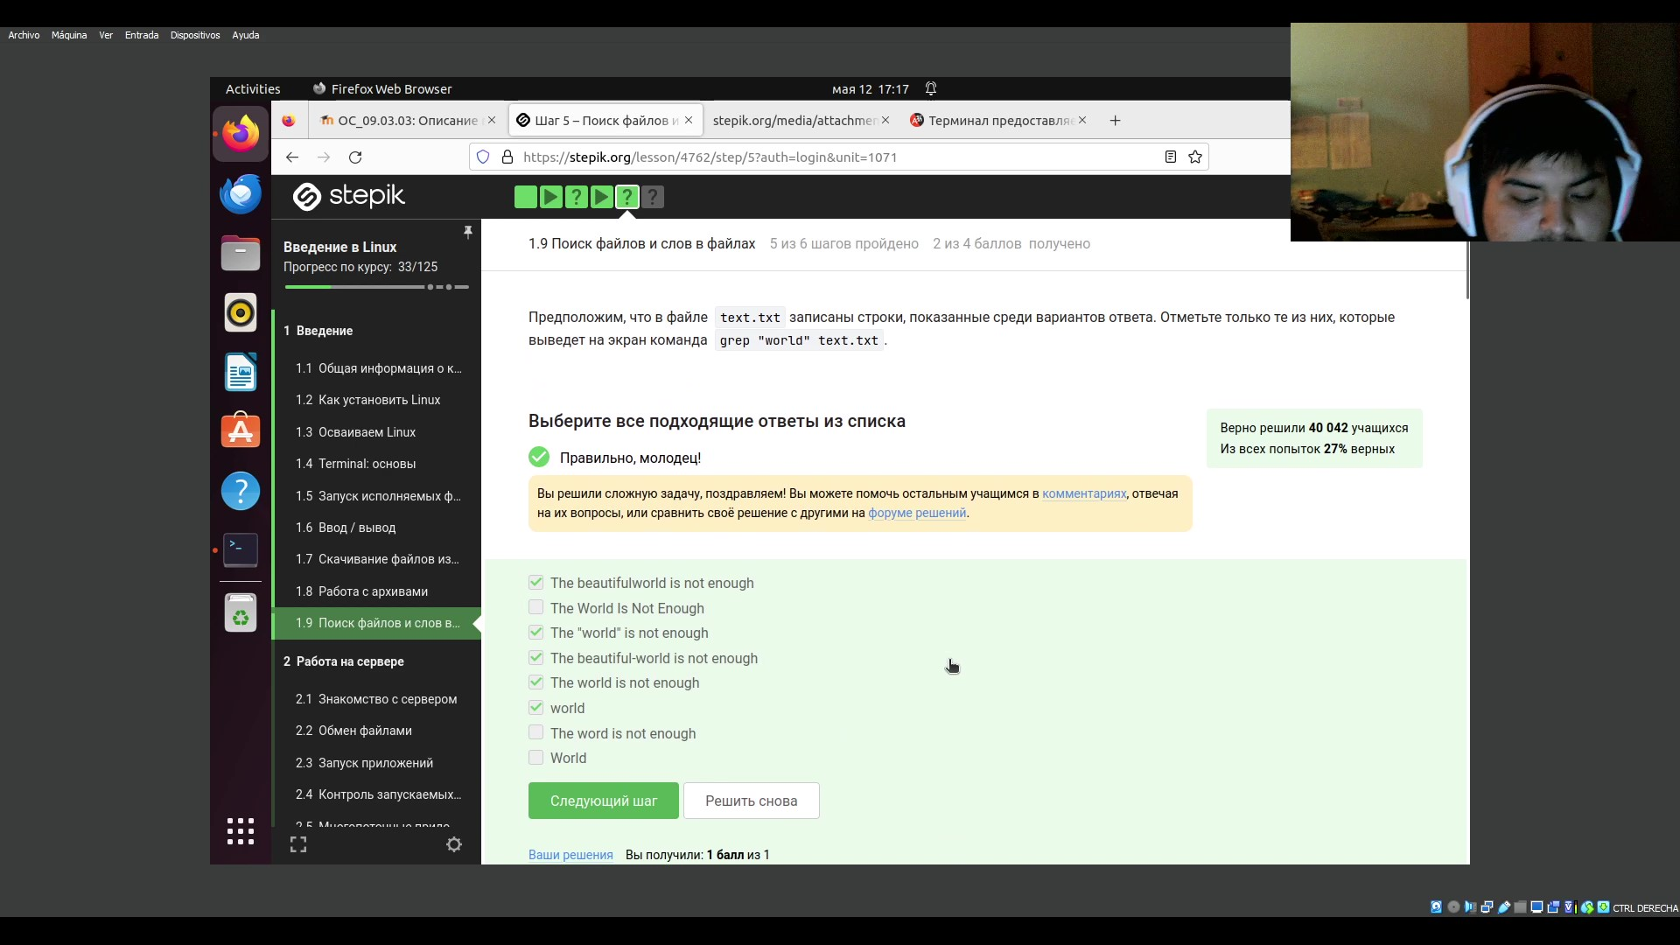

Рис. 70: ответ вопроса 2 1.9

Потом я решил задачу о поиске. мне надо было создать команду, которая ищет все содержающие “love” строки из файлов данны курсом, написать их в файле и загрузить его. (рис. 71).

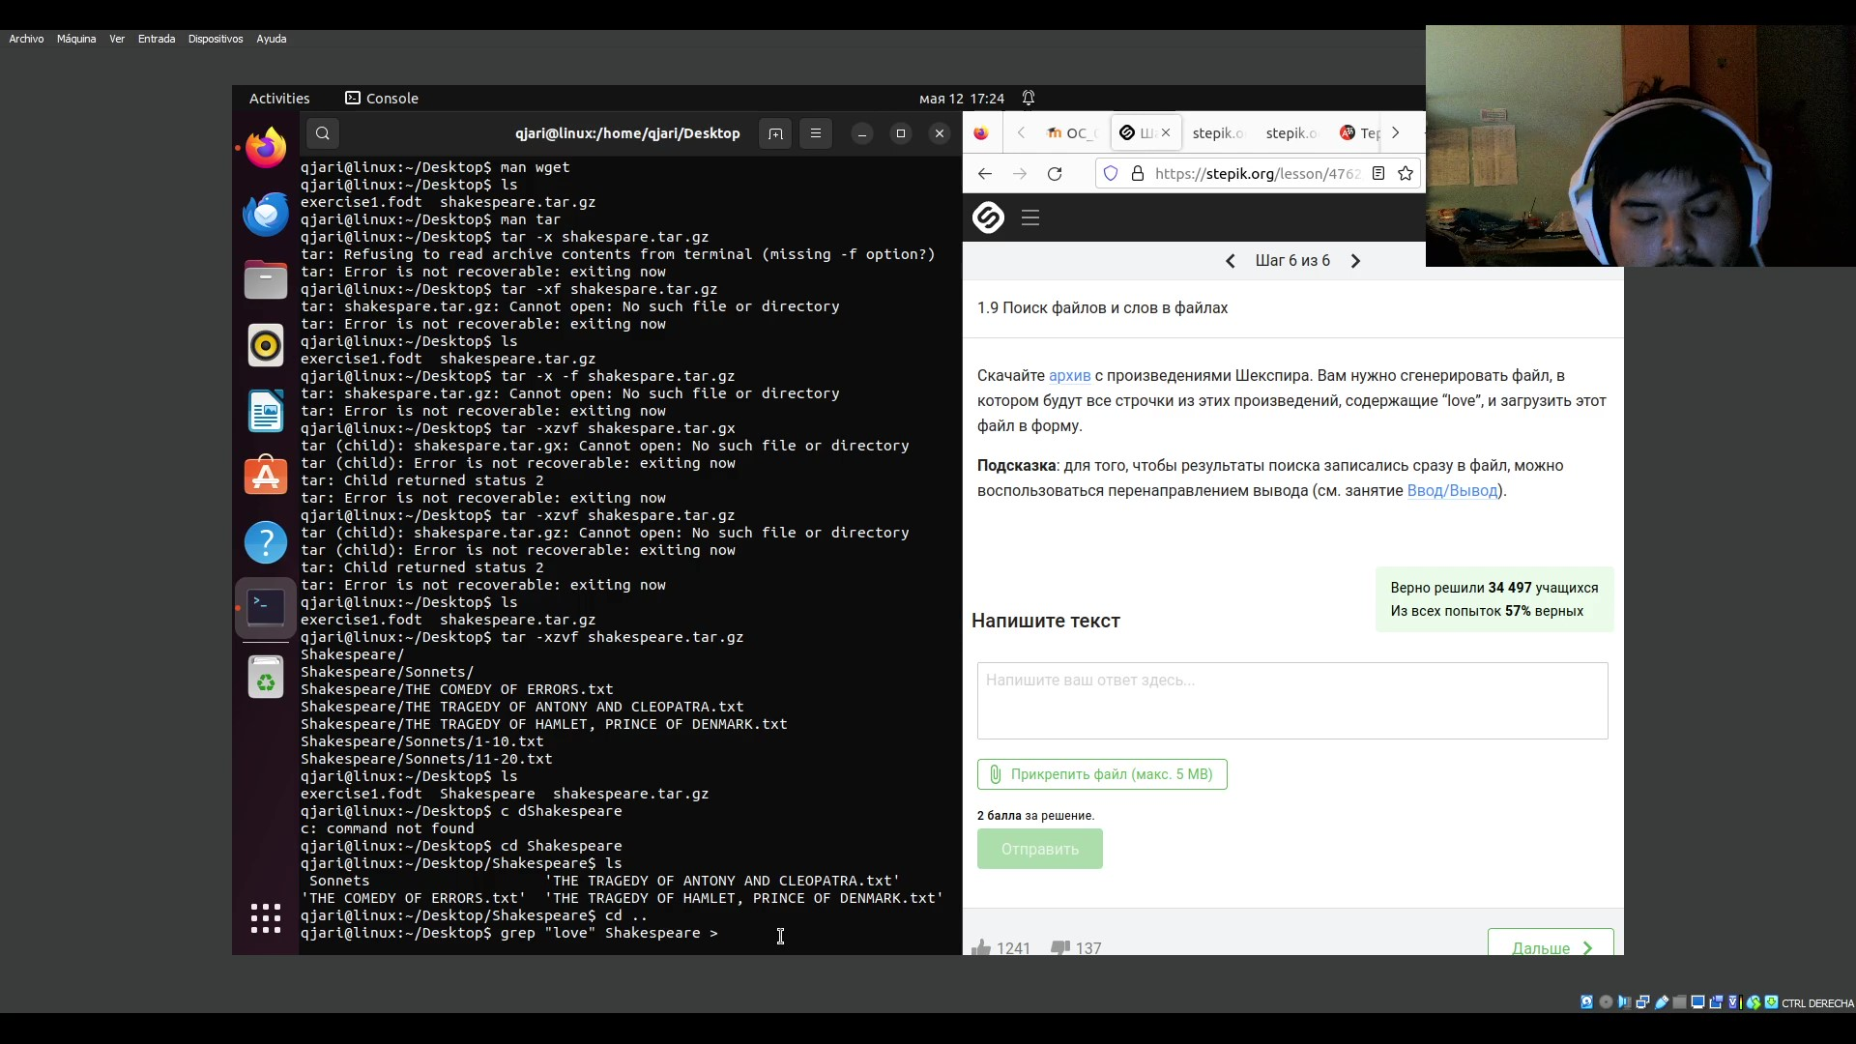

Рис. 71: задача 1 1.9

Тогда я загурзил файл, распаковывал его написал в терминале grep “love” Shakespeare/*.txt Shakespeare/sonnets/*.txt > words. файл word содержить все строки, в которых написано “love” тогда я отправил его в сайт (рис. 72).

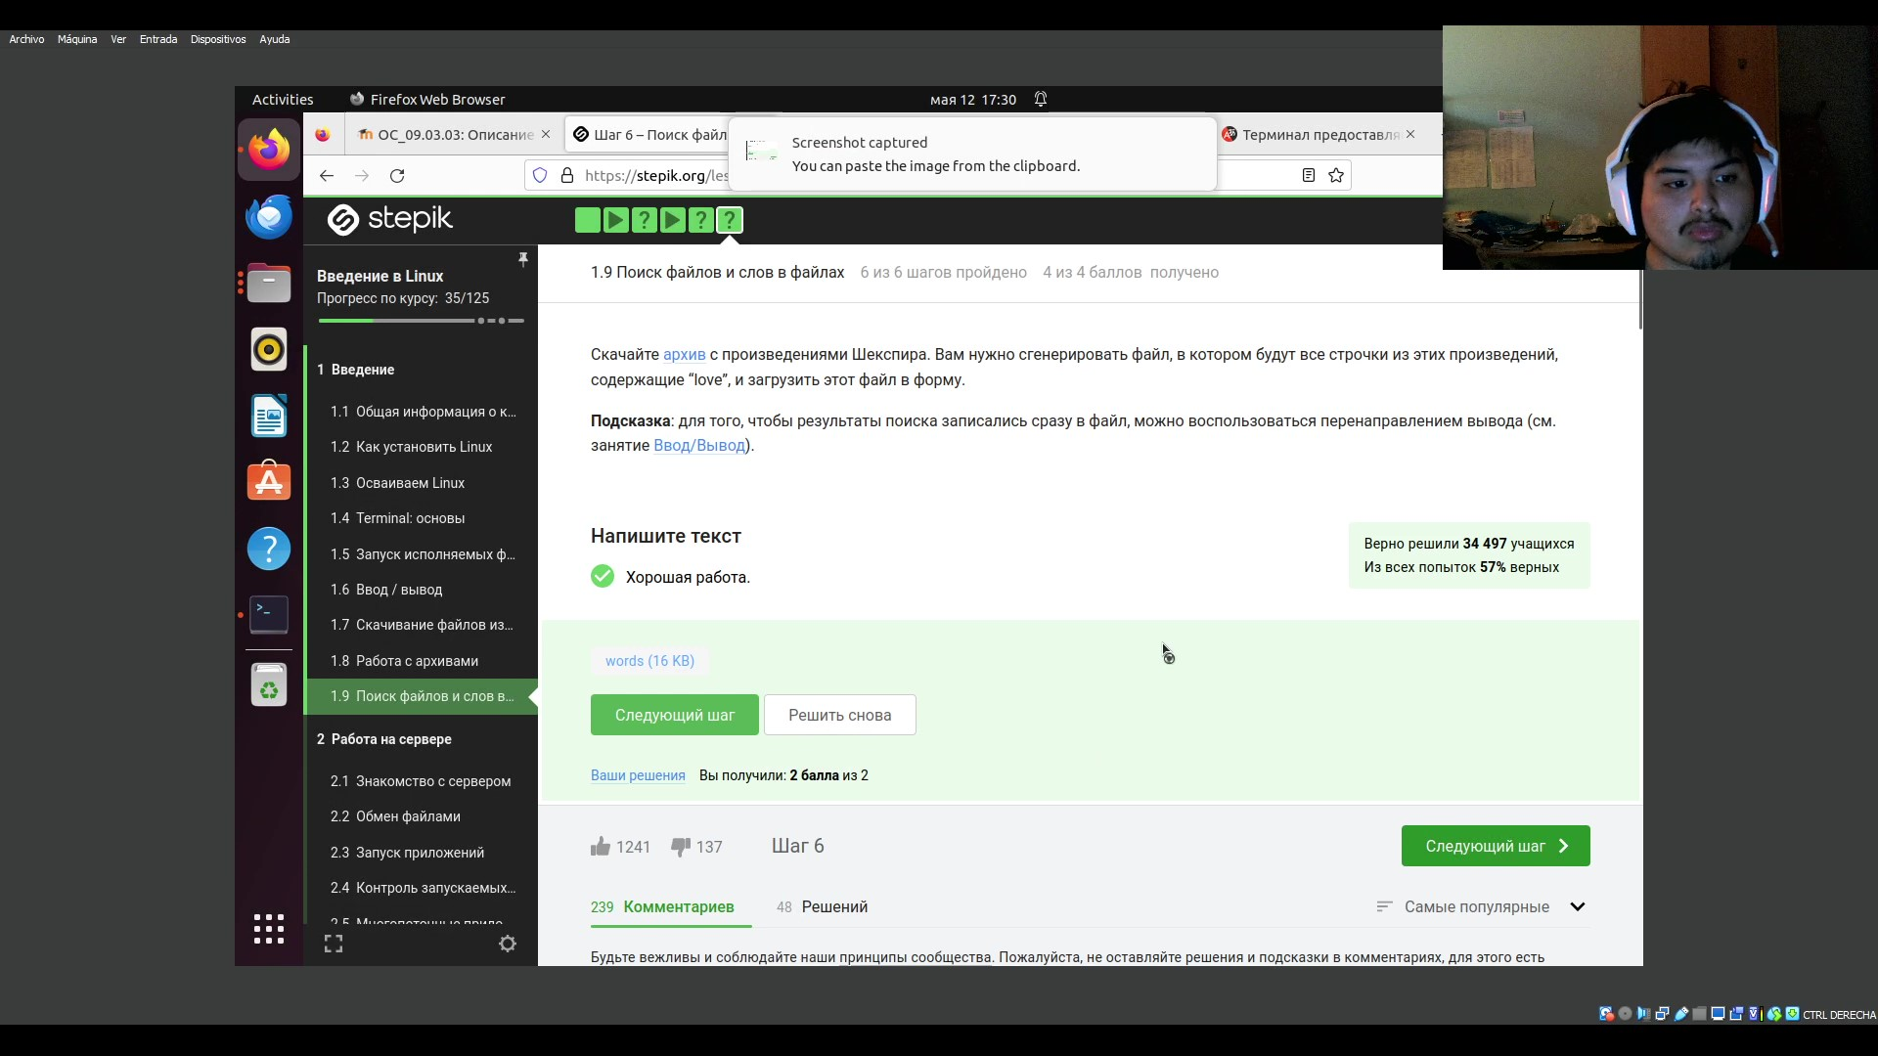

Рис. 72: решение задачи 1 1.9

## 3.2 Работа на сервере.

### 3.2.1 Знакомство с сервером

В этом разделе я работал с сервером. у меня есть немного знаний о серверах Поэтому я быстро перемещал в первый вопрос (рис. 73).

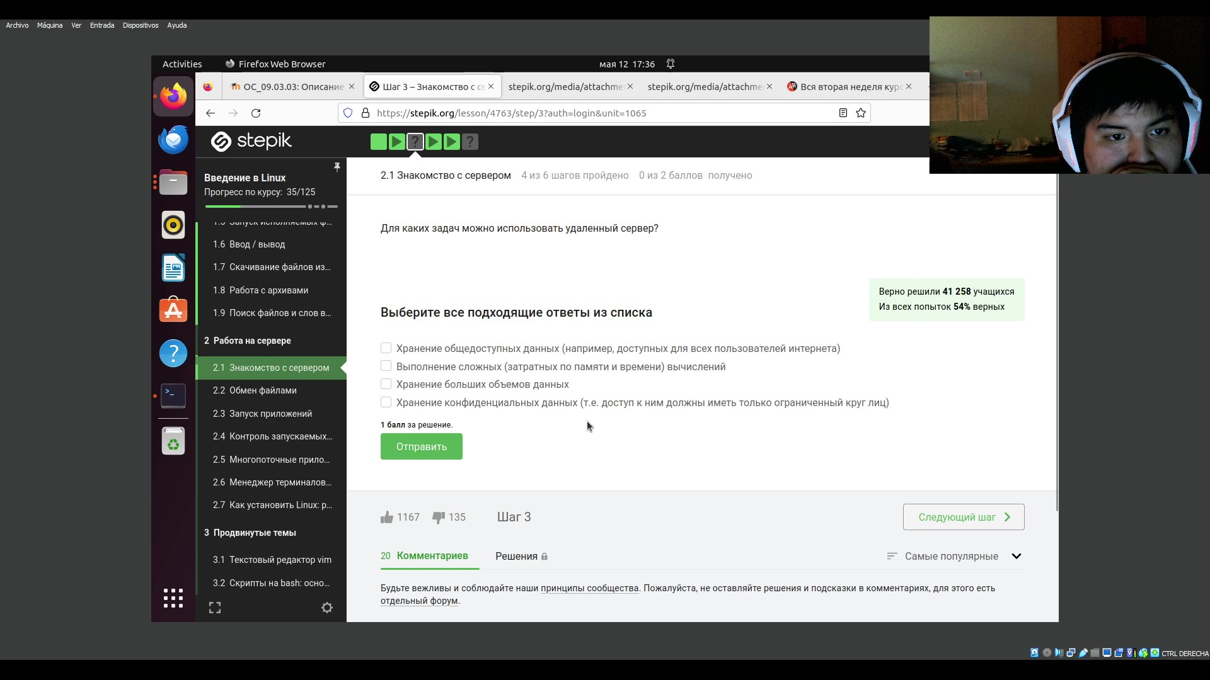

Рис. 73: вопрос 1 2.1

сервер - это просто удаленный компьютер, поэтому он может делать всё что компьютеры могут. (рис. 74).

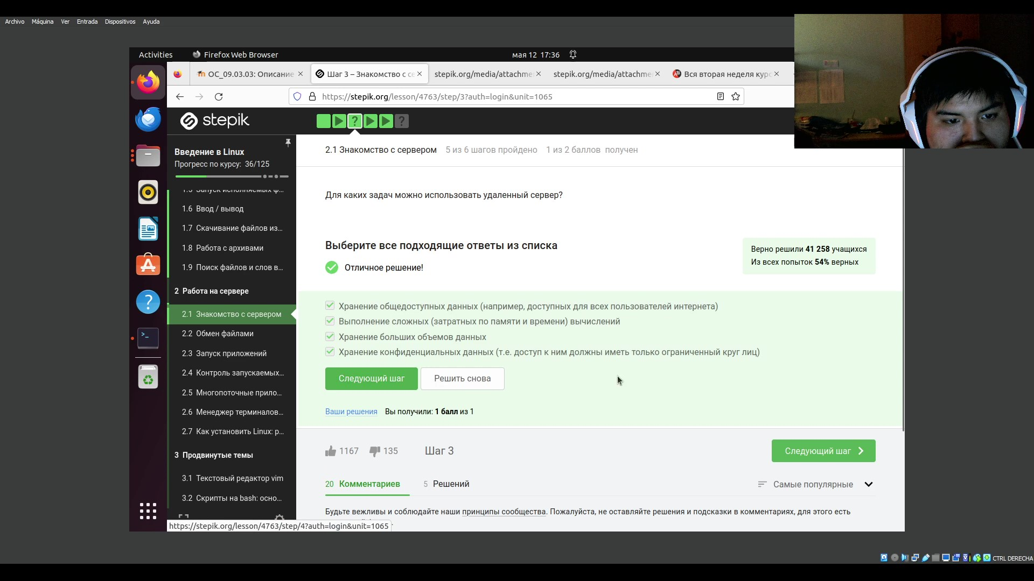

Рис. 74: Ответ вопроса 1 2.1

Следующий вопрос, который я ответил был следующим (рис. 75).

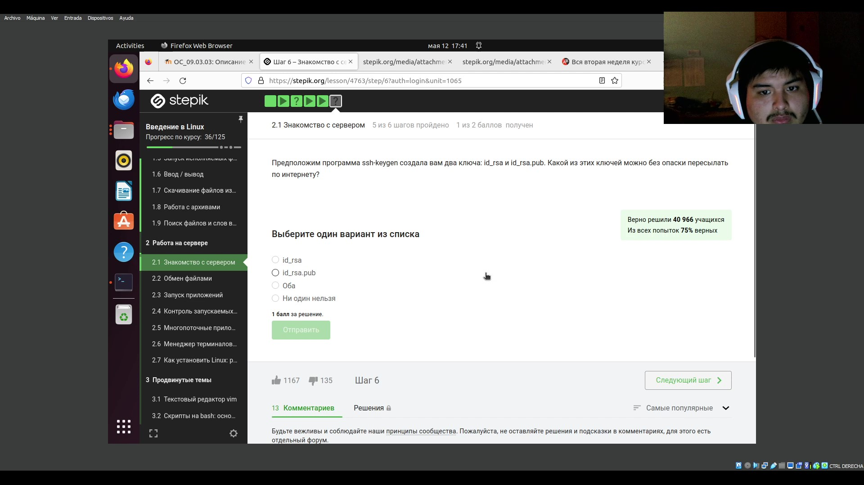

Рис. 75: вопрос 2 2.1

Все копмьютеры работают с двумя ключами private и public и когда мы хотим без опаски пересылать по интернету надо всегда использовать id_rsa.pub (public key) (рис. 76).

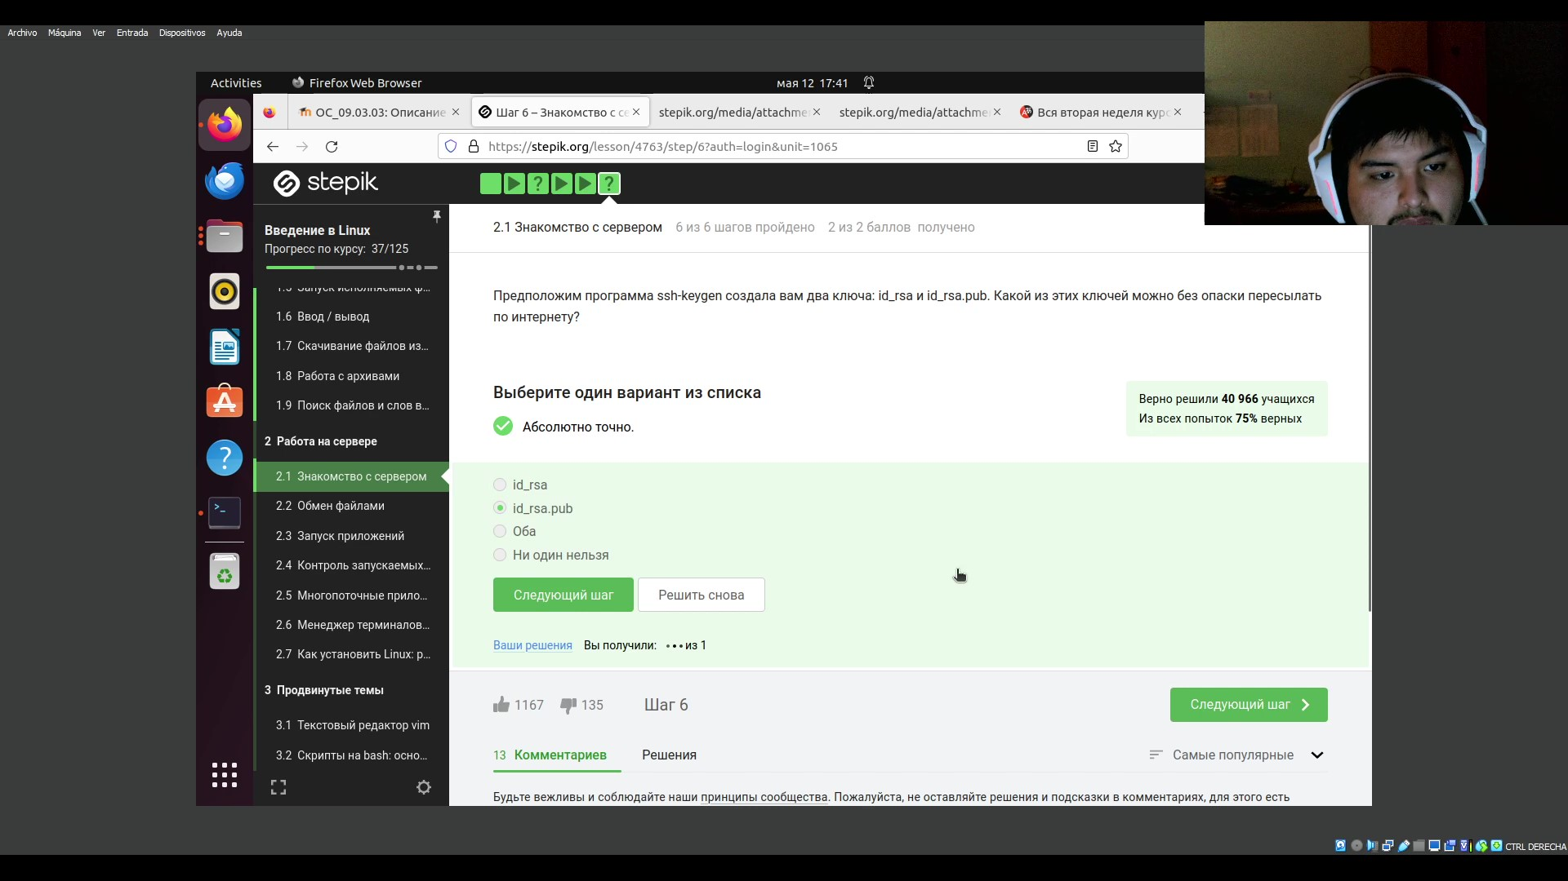

Рис. 76: ответ вопроса 2 2.1

### 3.2.2 Обмен файлами

В этой части используются команды для обмена файлов и данных. Первый вопрос был следующим (рис. 77).

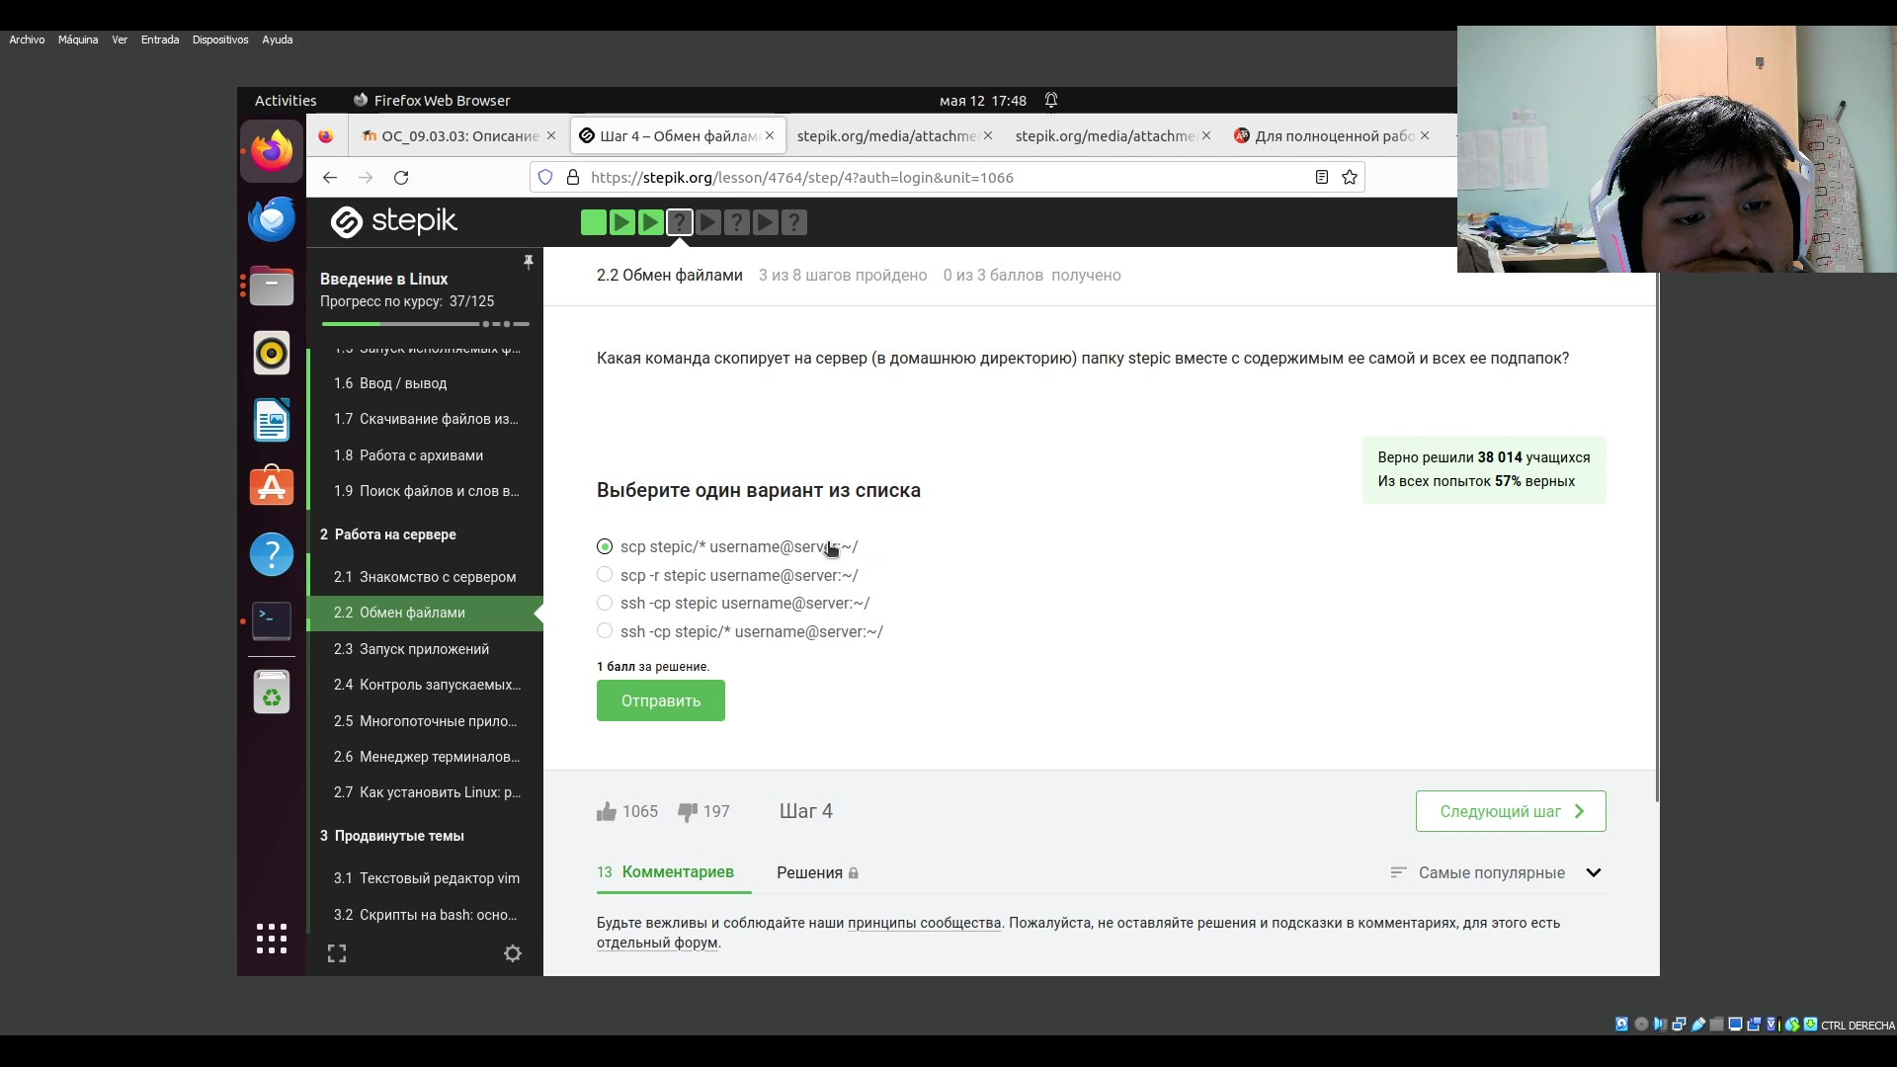

Рис. 77: вопрос 1 2.2

команда scp копирует каталоги, тогда чтобы копировать только папку stepic мне надо было указать опцию -r и написать название каталога “scp -r stepic username@server:~/” (рис. 78).

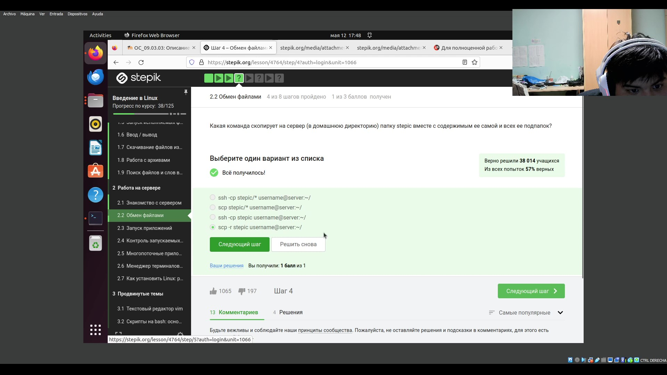

Рис. 78: ответ вопроса 1 2.2

Следующий вопрос был следующим (рис. 79).

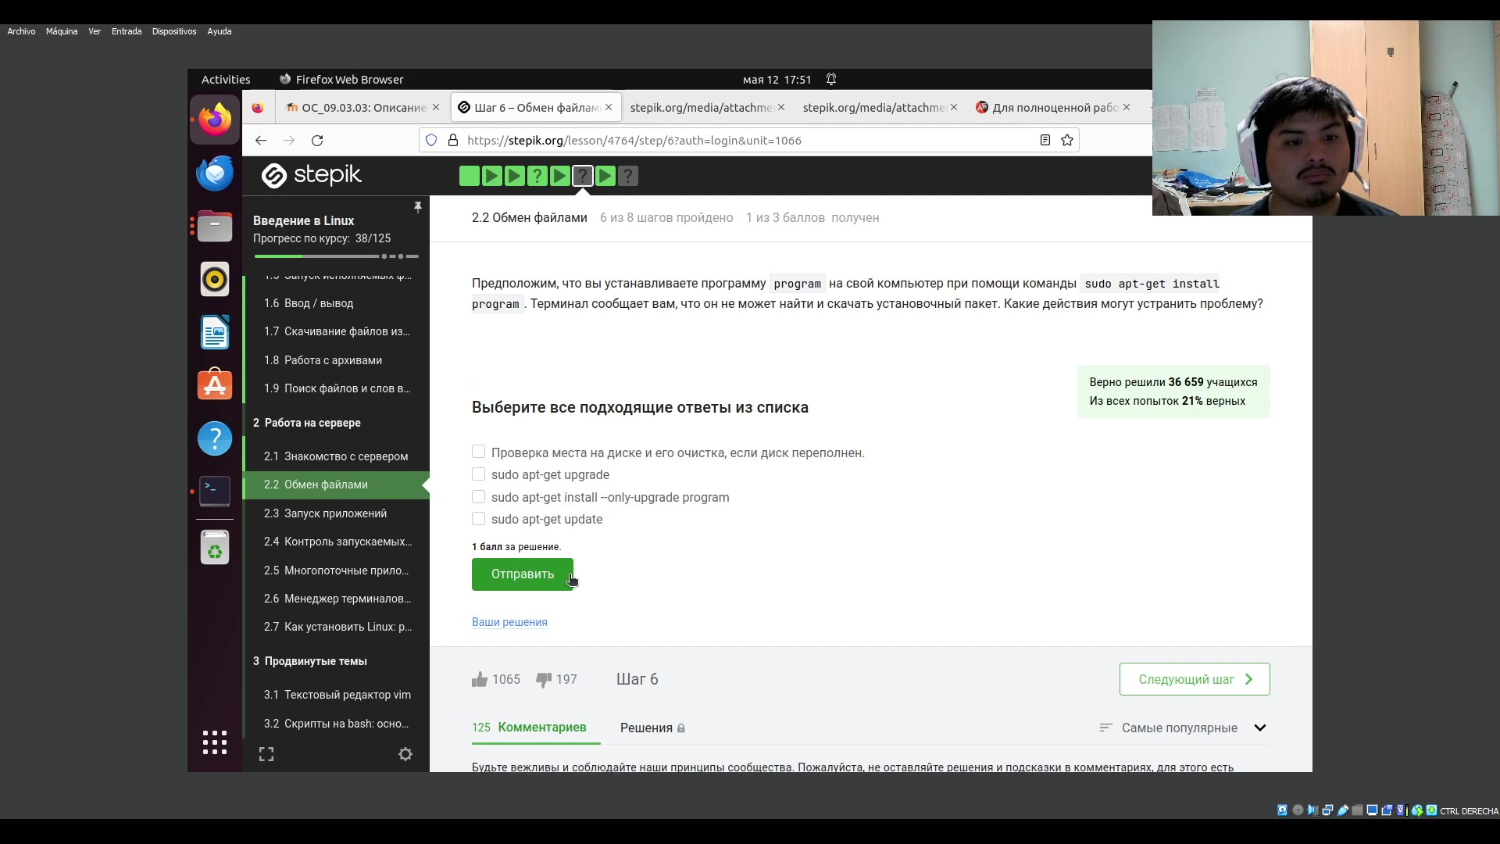

Рис. 79: Вопрос 2 2.2

Команда была правильно написана, тогда ошибка только смгла быть соединением к интернету (рис. 80).

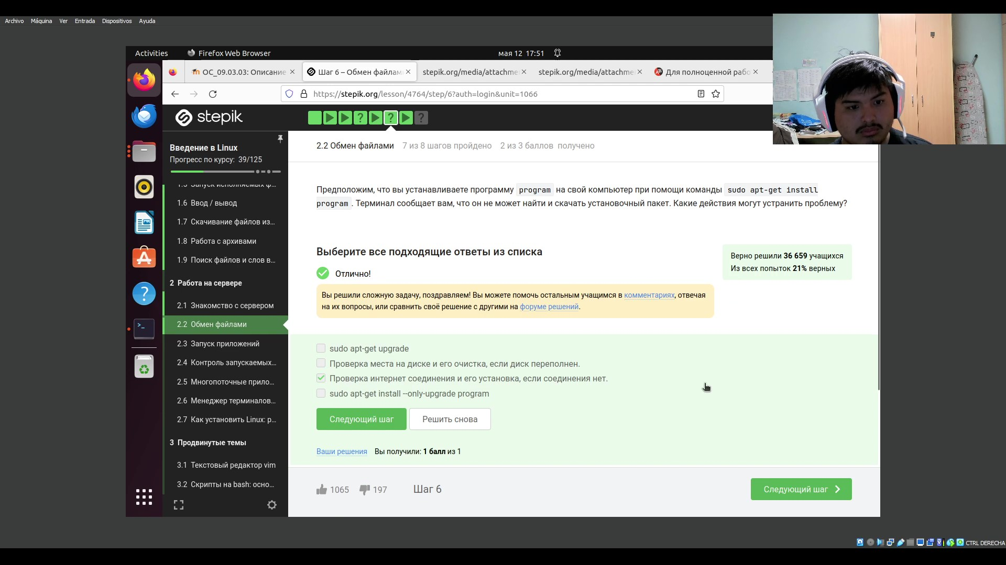

Рис. 80: ответ вопроса 2 2.2

следующий вопрос был о программе под названием Filezilla (рис. 81).

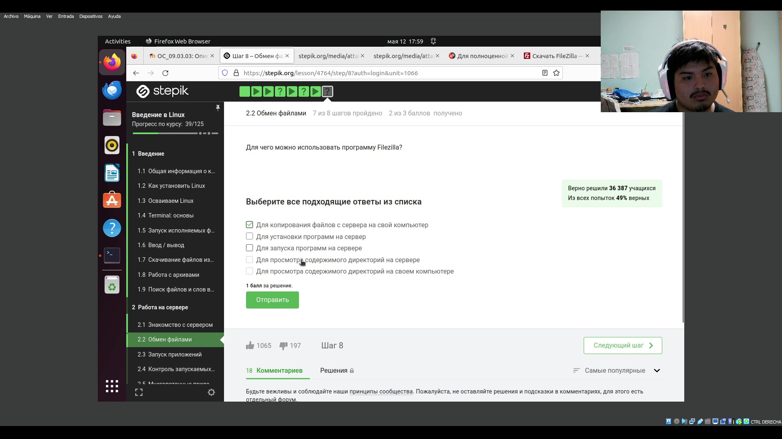

Рис. 81: Вопрос 3 2.2

она только служит для копирования файлов, просмотра содержимого директорий на сервере и компьютере (рис. 82).

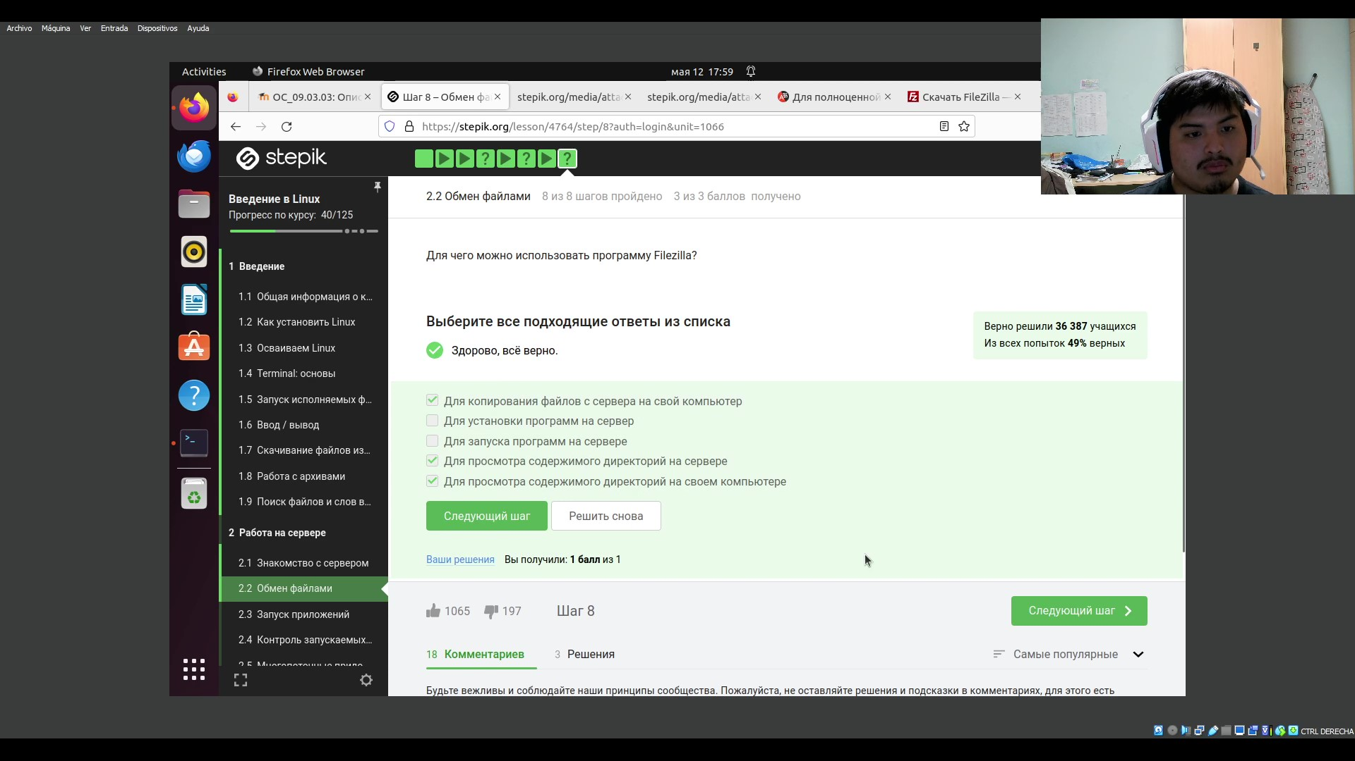

Рис. 82: ответ вопроса 3 2.2

### 3.2.3 Запуск приложений

Здесь я установил приложение Fastqc (рис. 83).

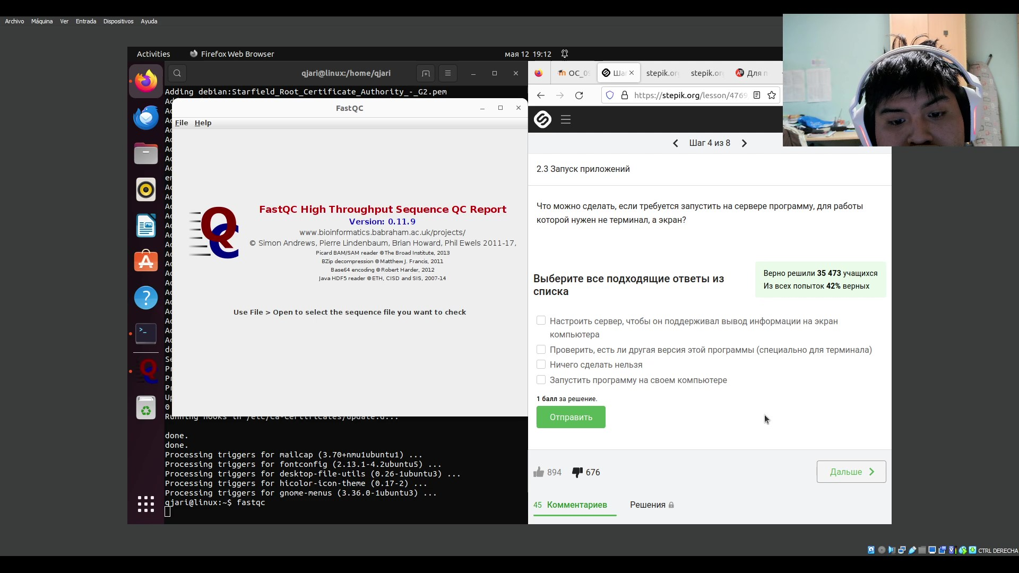

Рис. 83: FastQC

потом я ответил на вопрос (рис. 84) (рис. 1).

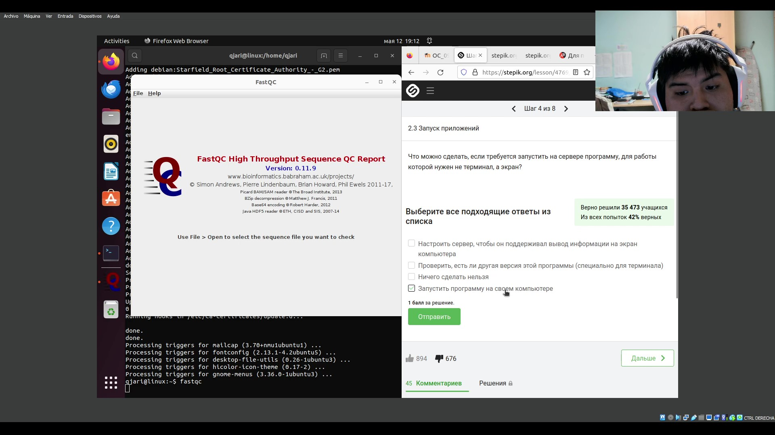

Рис. 84: вопрос 1 2.3

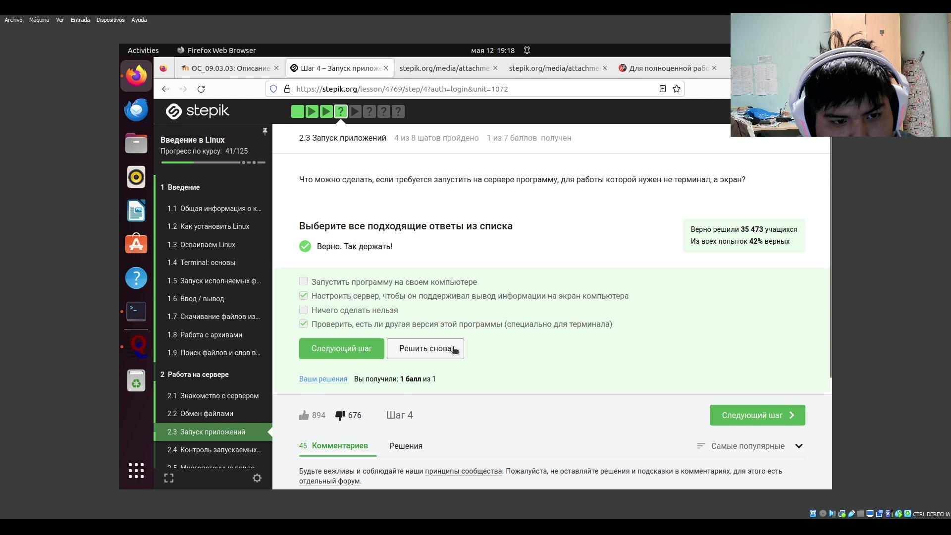

Рис. 85: ответ вопроса 1 2.3

Нам надо настроить сервер для вывода информации на экран компьютера и проверить есть ли версия программы для терминала.

Потом вопрос был следующим (рис. 86).

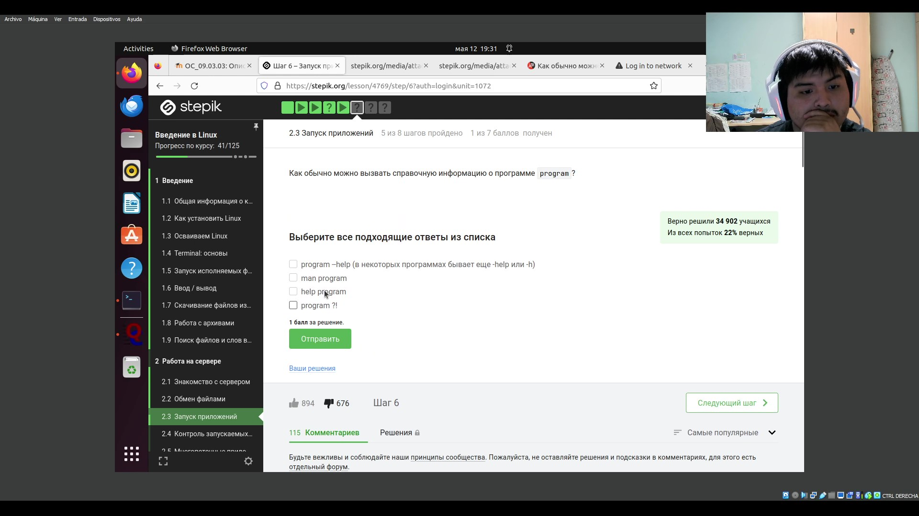

Рис. 86: вопрос 2 2.3

все программы и команды имеют опций -help чтобы смотреть информацию о них, также есть команда man который обычно выводить на экран информацию тогда я выбрал те ответы (рис. 87).

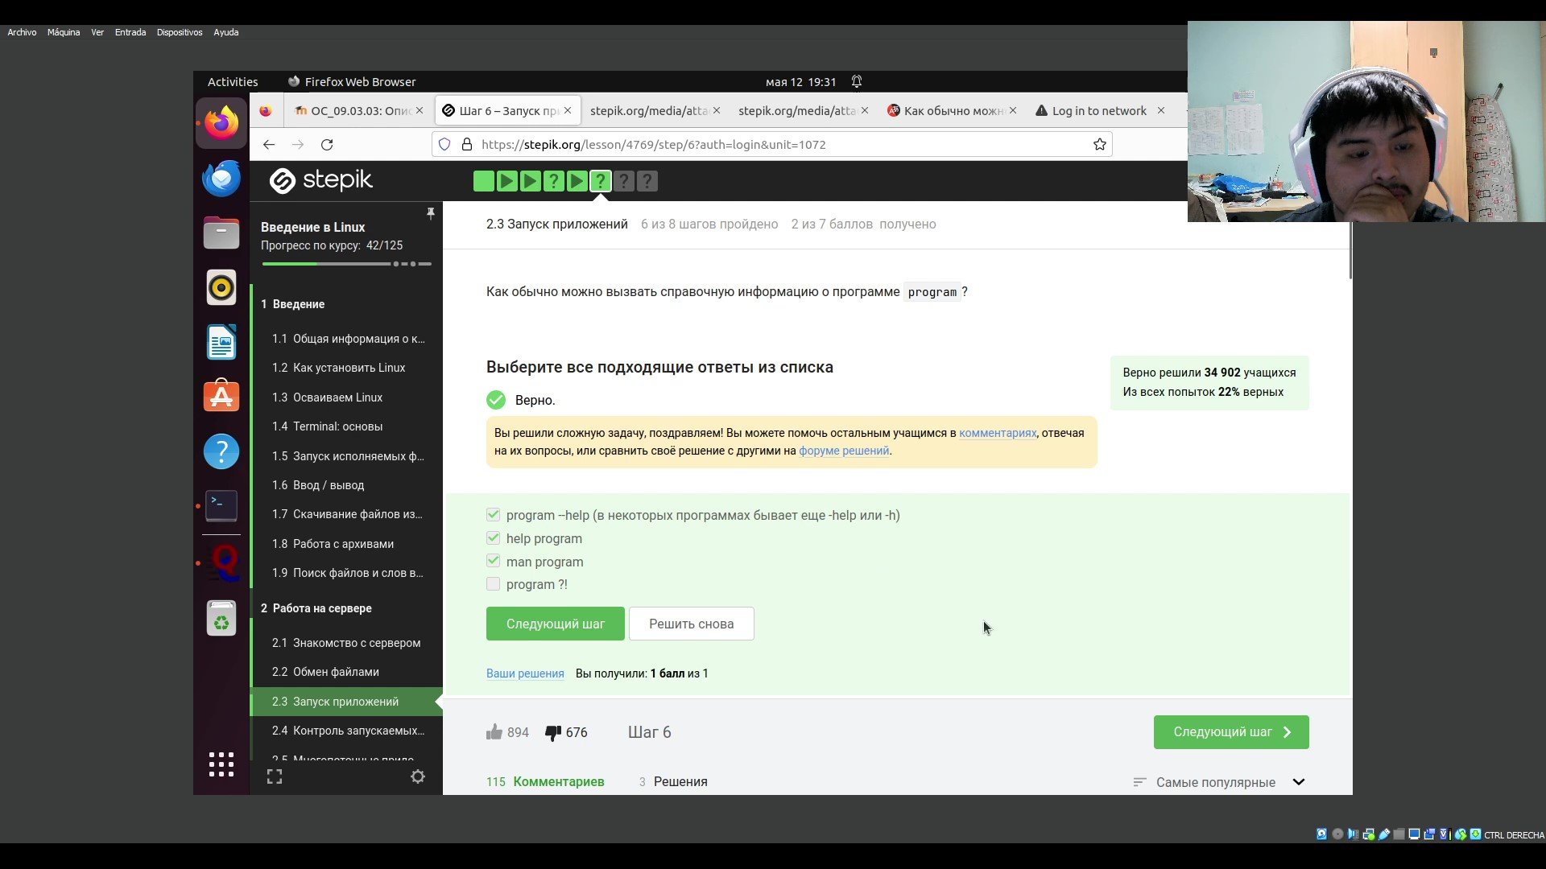

Рис. 87: ответ вопроса 2 2.3

Потом сразу начинал читать следующую задачу (рис. 88).

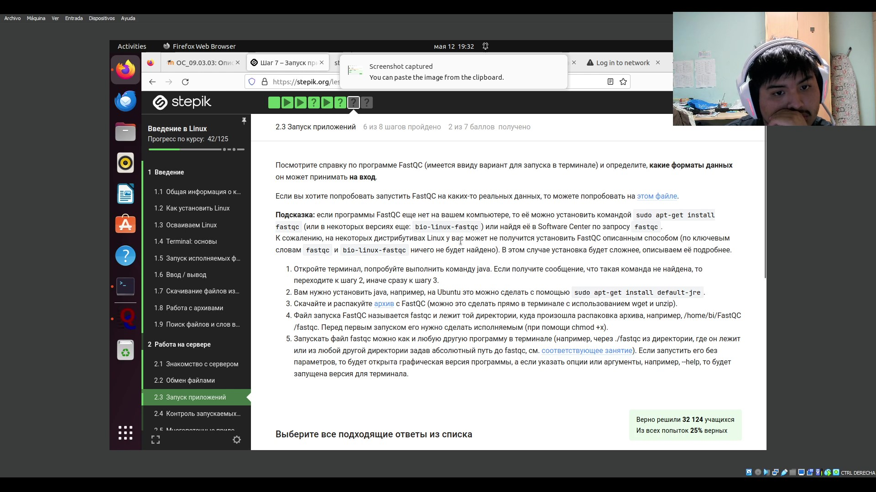

Рис. 88: задача 1 2.3

Затем я загрузил файл (рис. 89) и распаковал его (рис. 90).

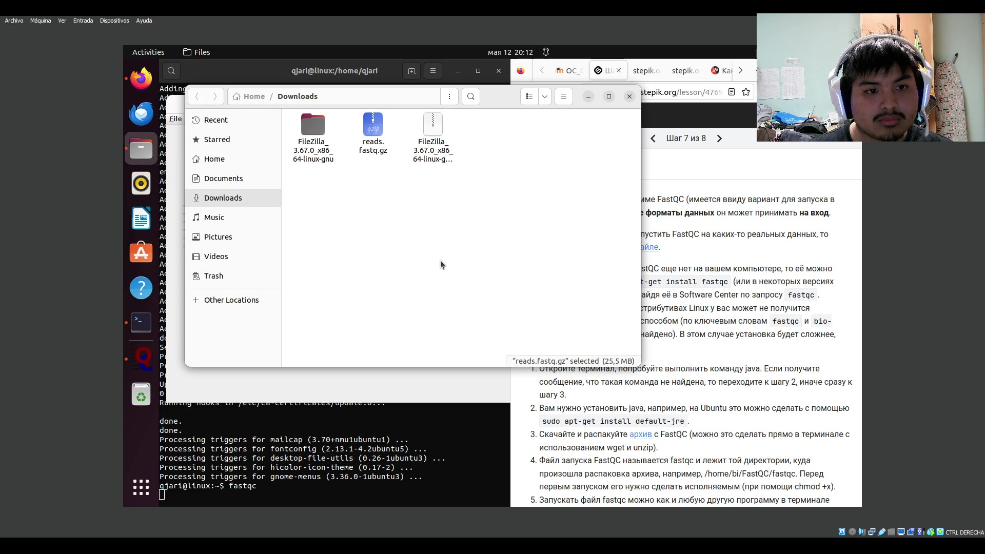

Рис. 89: скачанный файл

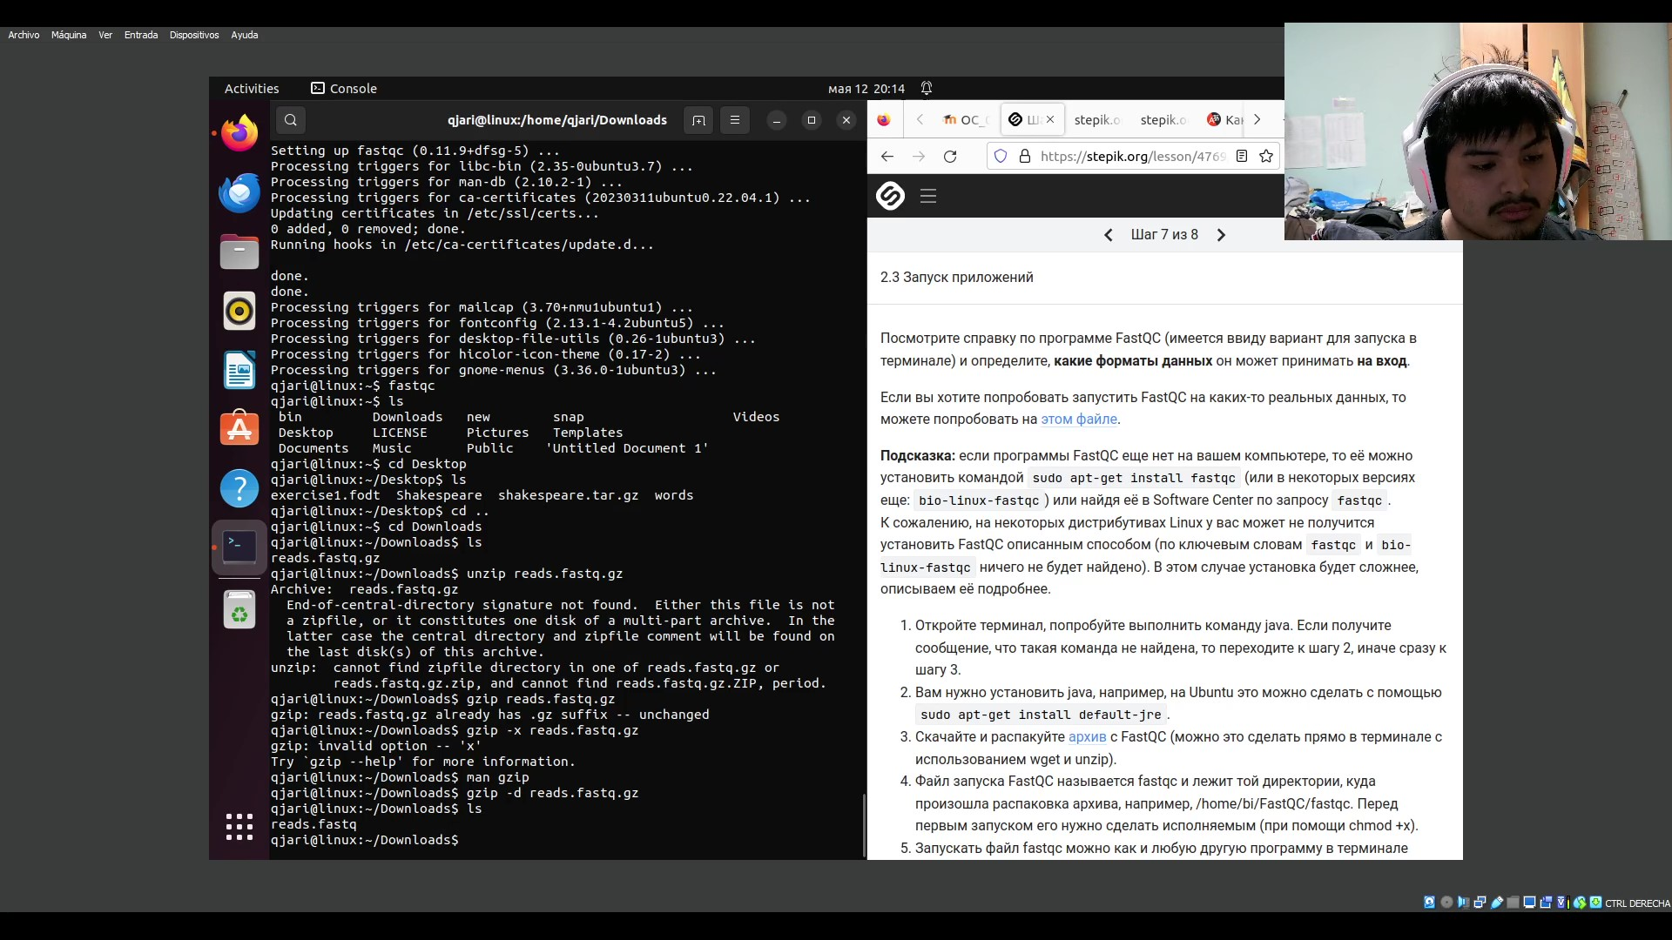

Рис. 90: распаковка файла

Тогда я открывал его с помощью Fastqc и ответил на вопрос (рис. 91).

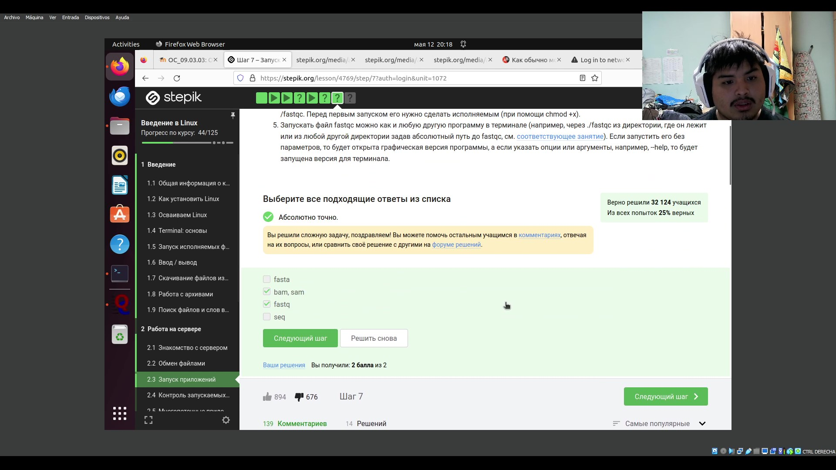

Рис. 91: решение задачи 1 2.3

Потом читал следующий вопрос (рис. 92).

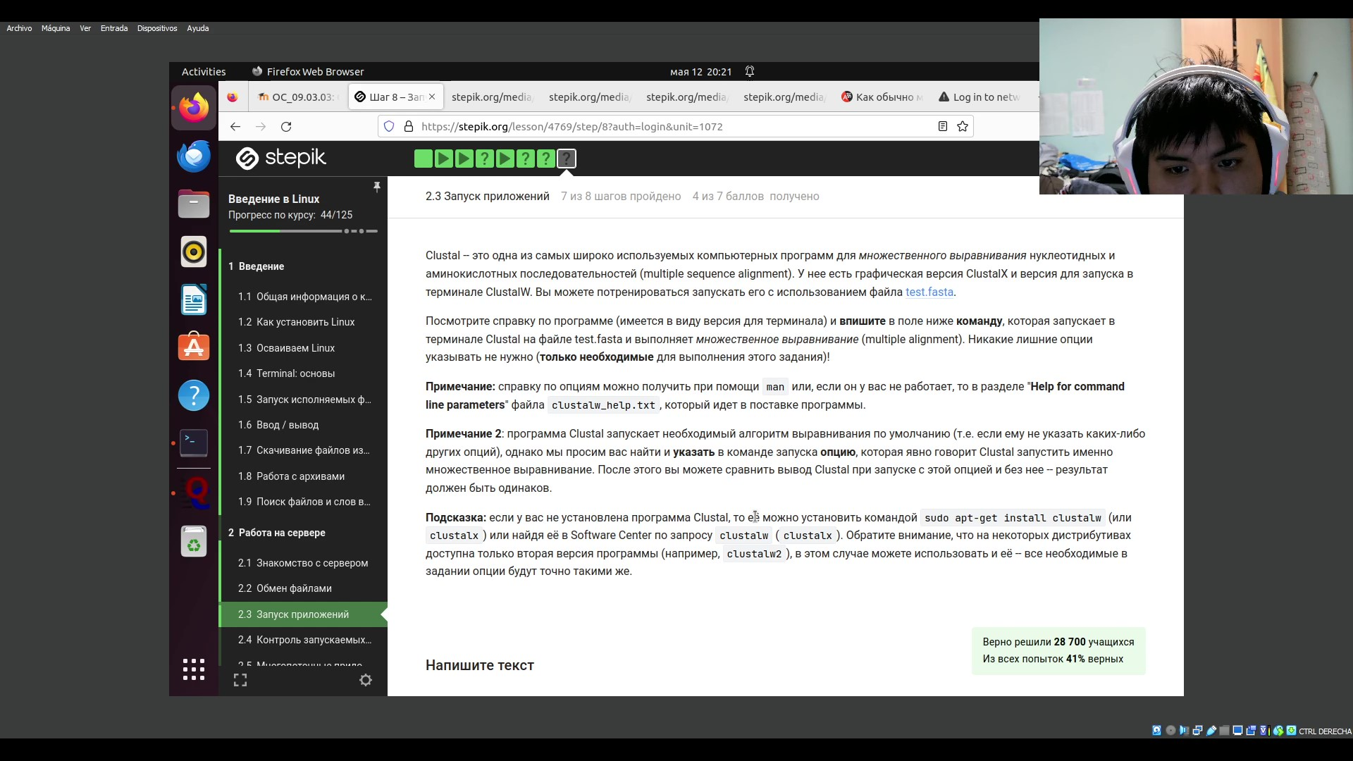

Рис. 92: вопрос 2 2.3

Потом я выполнил команду man clustalw и читал все опции. Затем я дал как ответ следующую комнаду “clustalw ’infile=test.fasta -aling” (рис. 93).

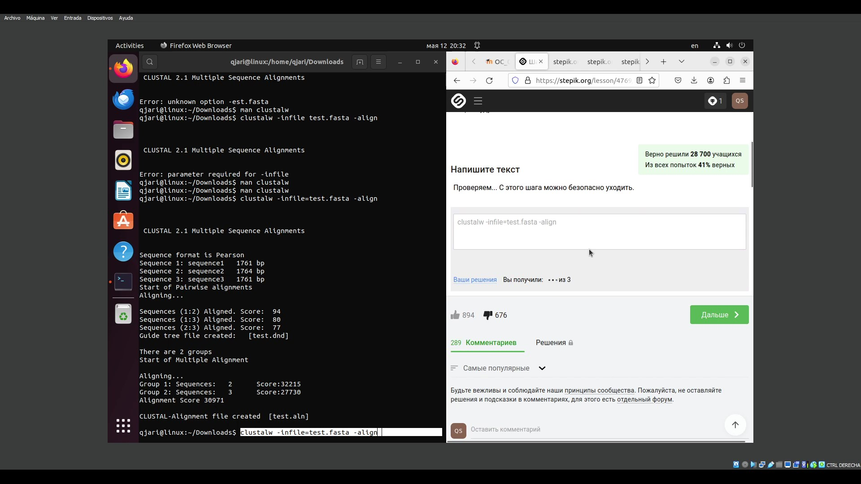

Рис. 93: решение вопроса 2 2.3

### 3.2.4 Контроль запускаемых программ

В этой части я смотрел как контролировать все запускаемые программы в сервере из своего компьютера. Тогда я читал первый вопрос (рис. 94).

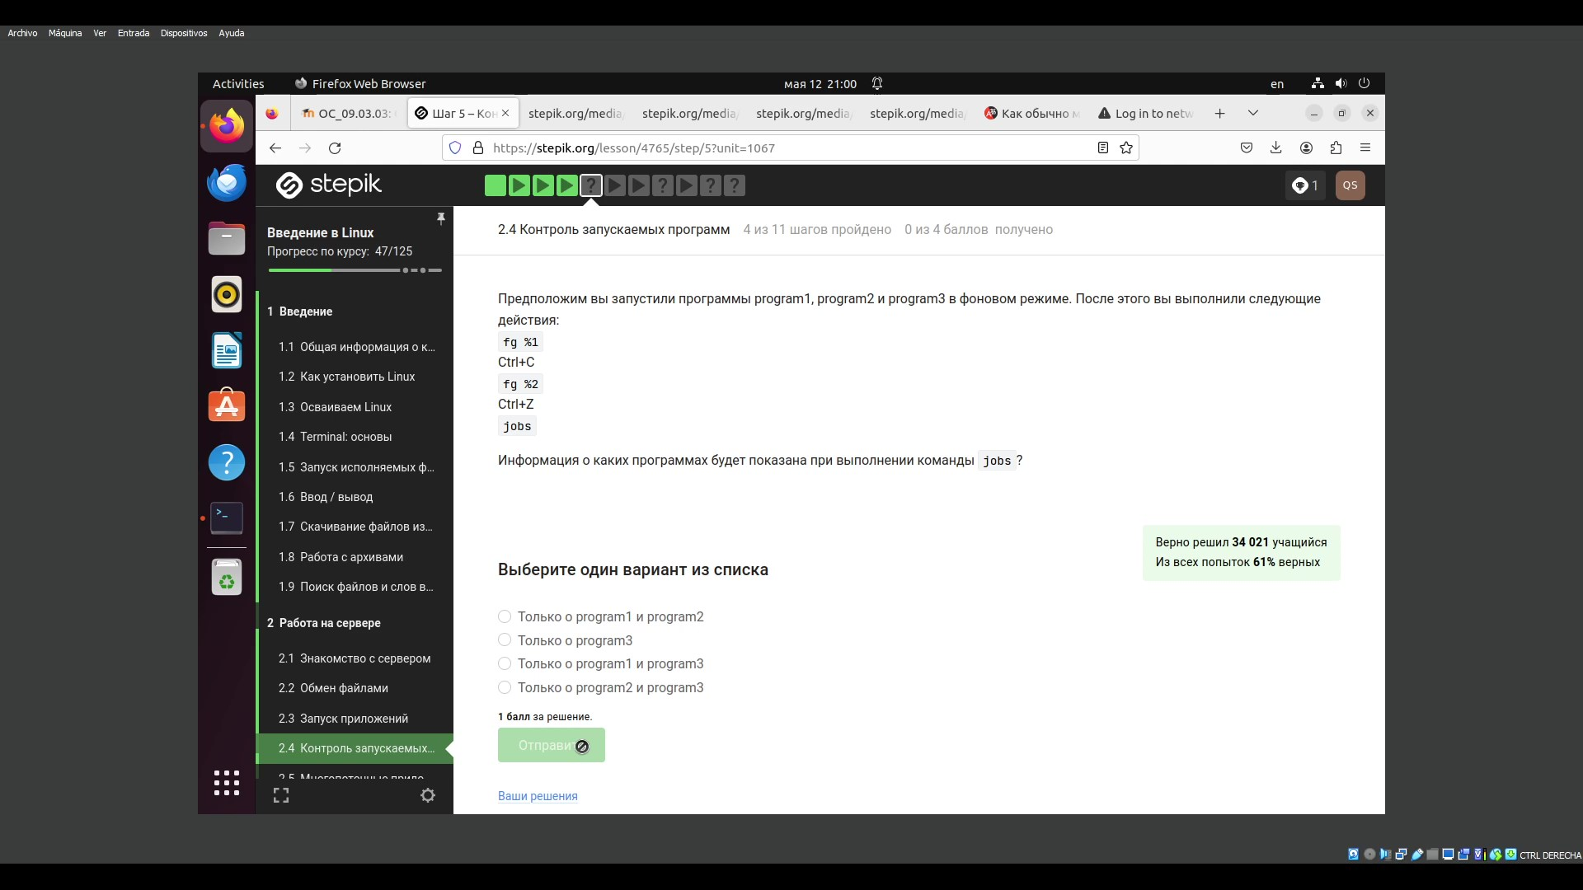

Рис. 94: вопрос 1 2.4

это обратная сторона команды & , поэтому при нажатии ctrl+c эта программа закрывается, мы делаем то же самое со второй программой, но команда ctrl+z только приостанавливает программу, затем, когда мы используем команду jobs, мы должны показывать только программу 2 и 3 (рис. 95).

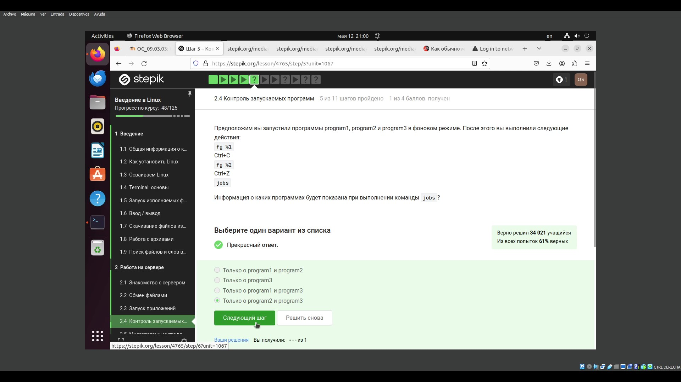

Рис. 95: ответ вопроса 1 2.4

следующий вопрос был (рис. 96).

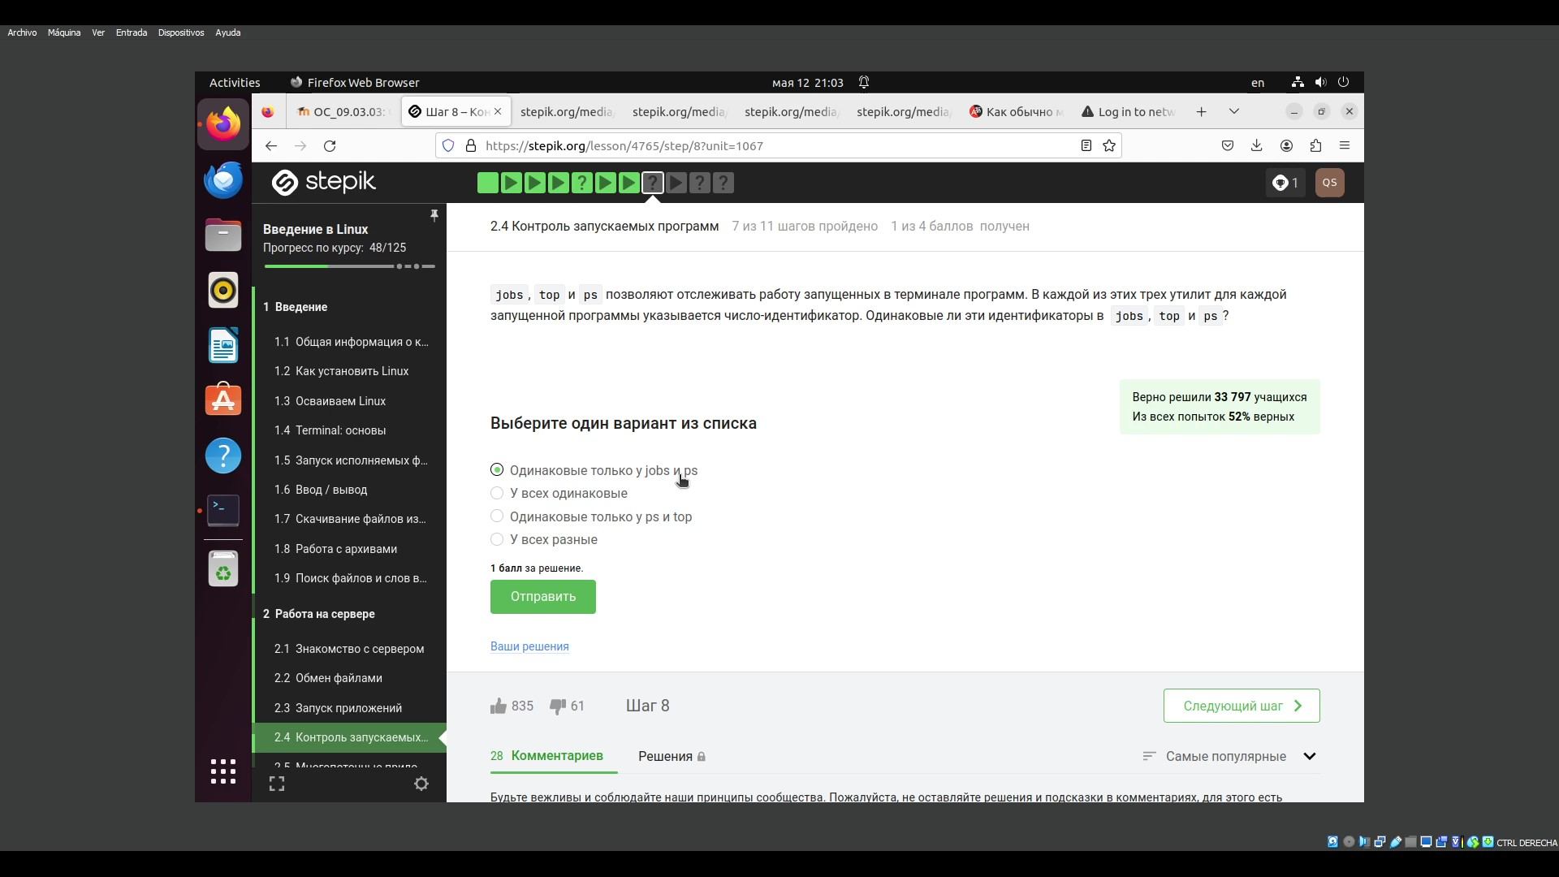

Рис. 96: вопрос 2 2.4

из этиз только ps и top работают одинаково (рис. 97).

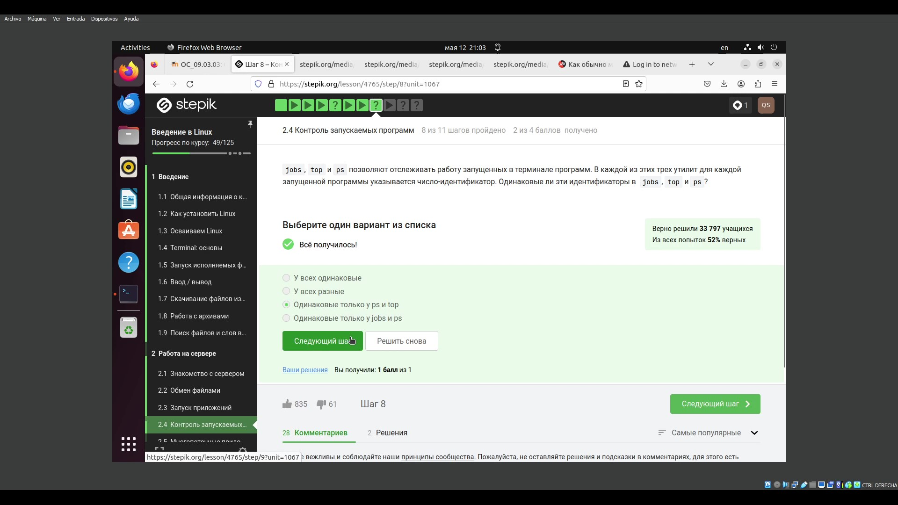

Рис. 97: ответ вопроса 2 2.4

потом следующий вопрос использует команду kill c опцией (рис. 98).

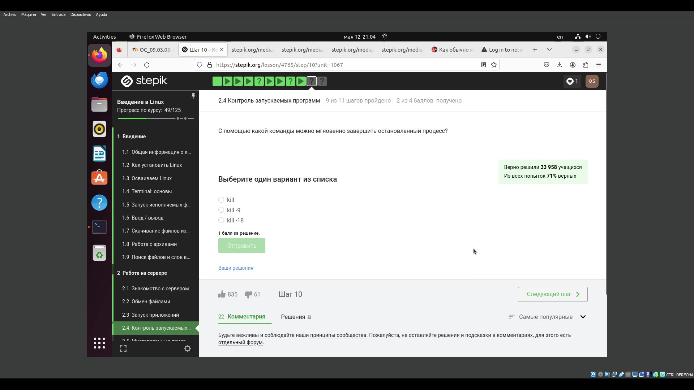

Рис. 98: вопрос 3 2.4

и я ответил что kill -9 - правильный ответ (рис. 99).

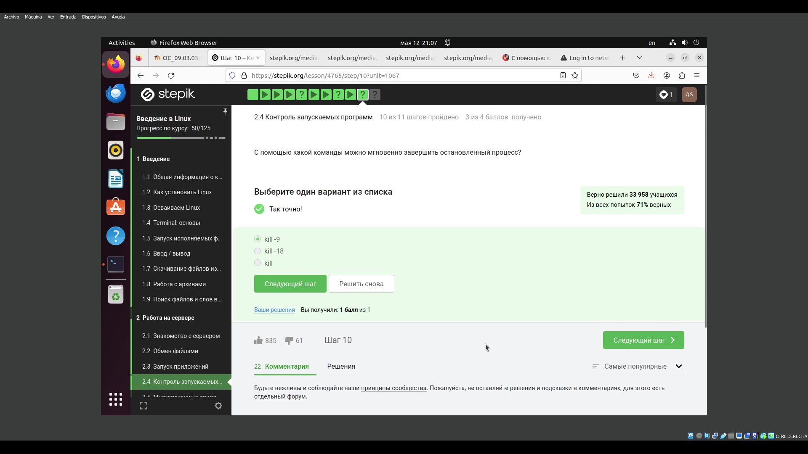

Рис. 99: ответ вопроса 3 2.4

следующий вопрос был следующим (рис. 100).

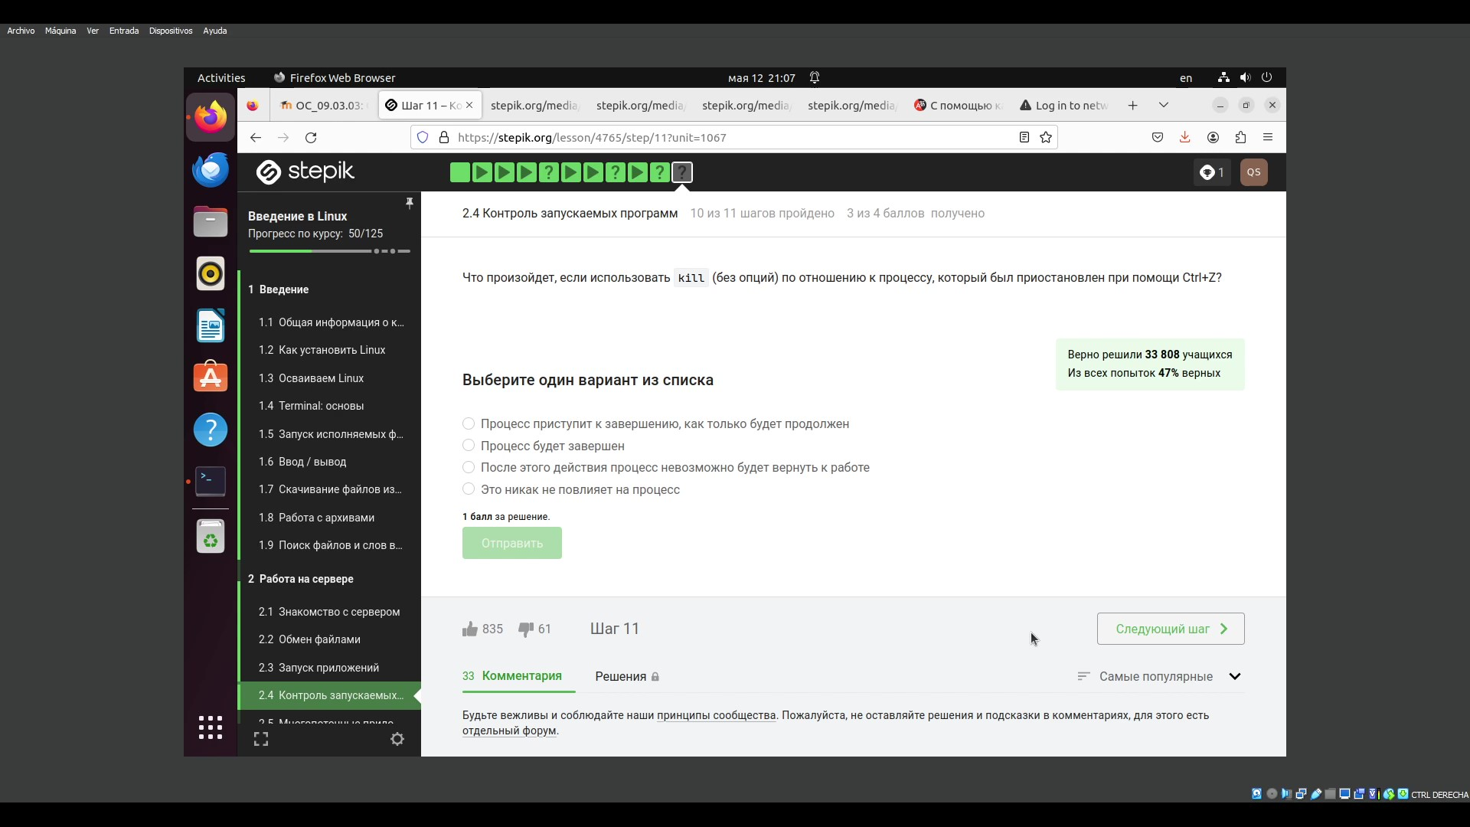

Рис. 100: вопрос 4 .2.4

процесс не может завершиться если он остановлен, но команда работает как только он продолжен (рис. 101).

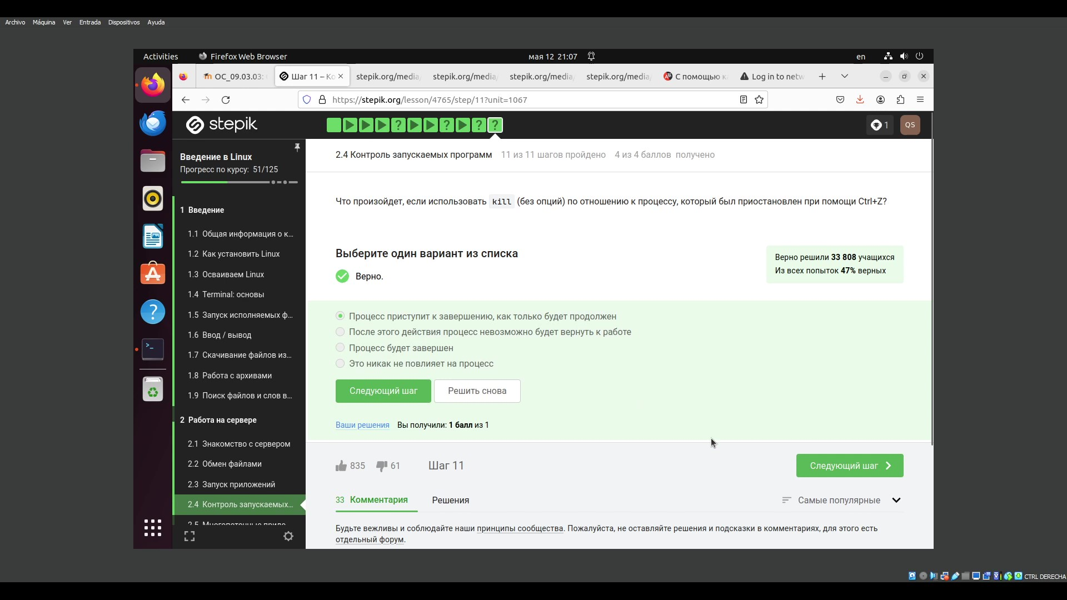

Рис. 101: ответ вопроса 4 2.4

### 3.2.5 Многопоточные проложения

Следующим вопросом был тот (рис. 102).

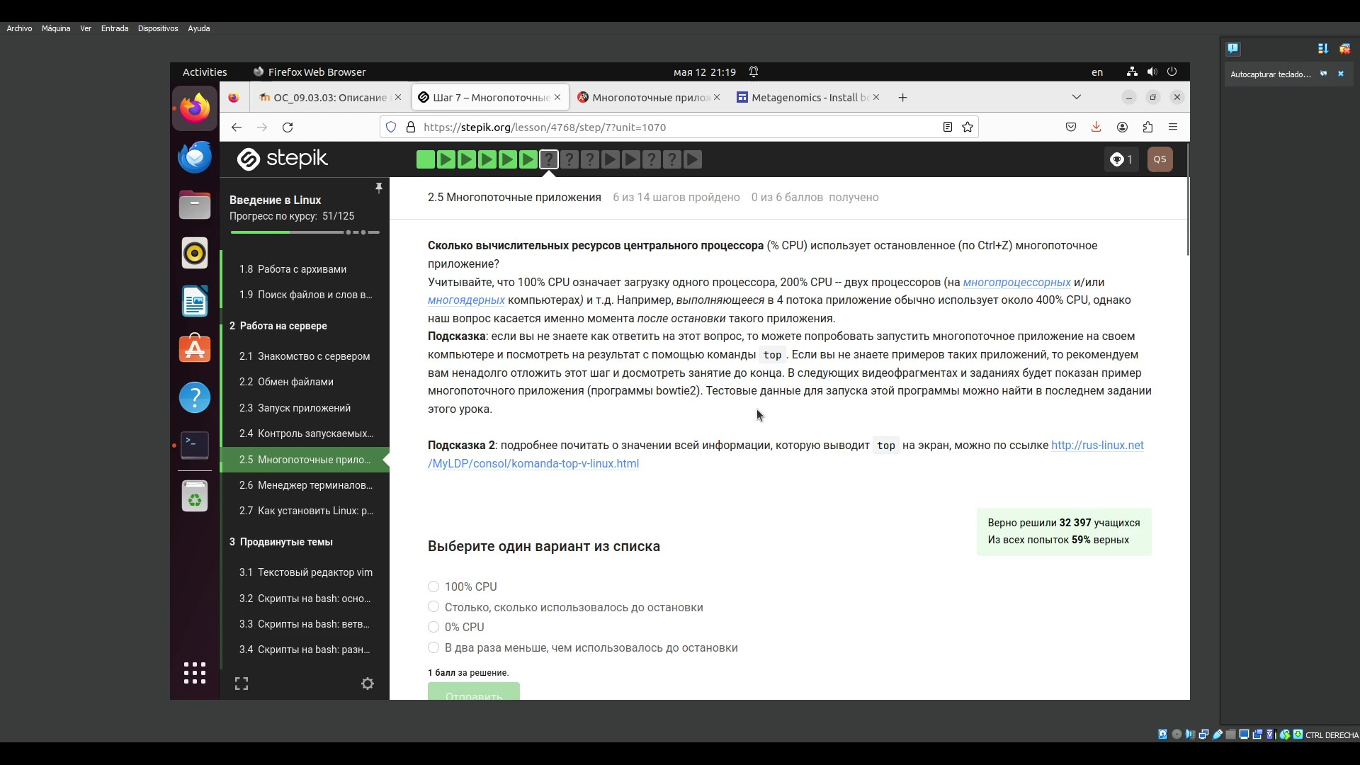

Рис. 102: Вопрос 1 2.5

и я ответил что не использует CPU (рис. 103).

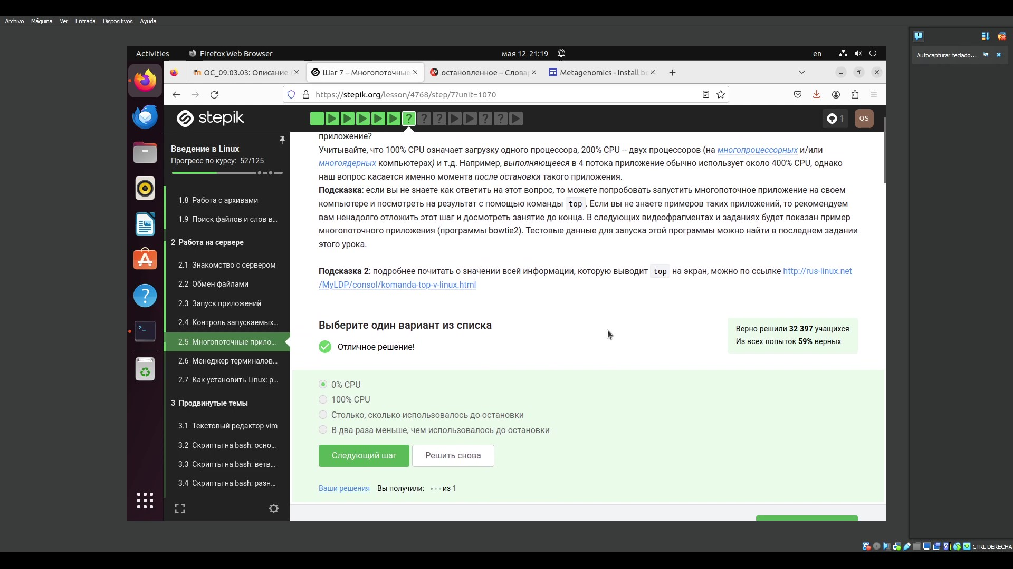

Рис. 103: Ответ вопроса 1 2.5

Потом мне спросили за папять, когда занимет остановленное многопоточное приложение (рис. 104).

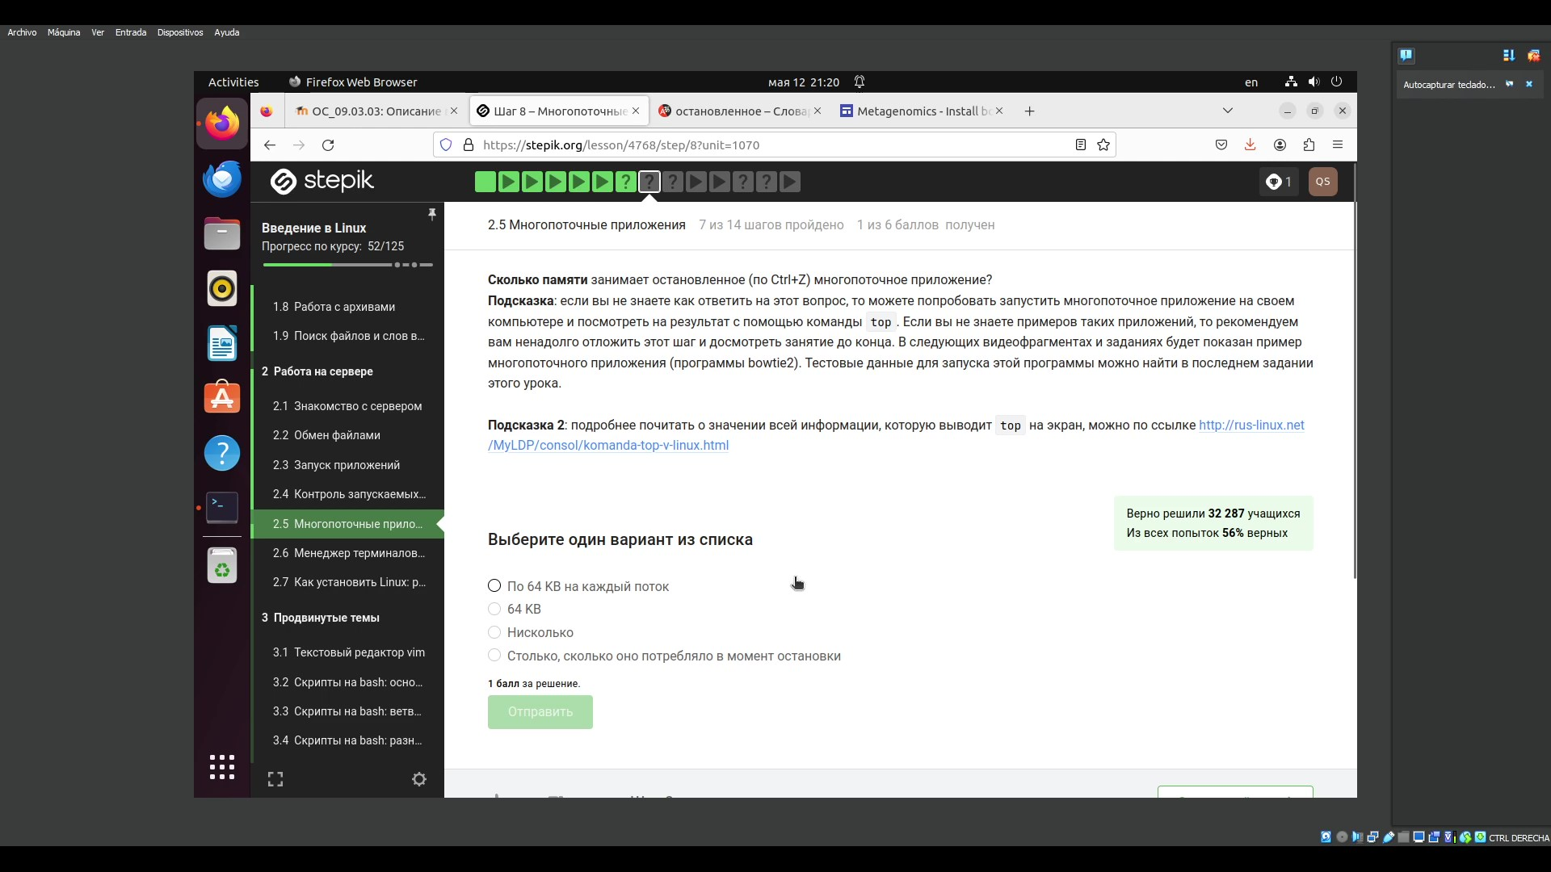

Рис. 104: вопрос 2 2.5

остановления программ только остановливает использование процессора, и нет памяти тогда количество памяти не изменяется (рис. 105).

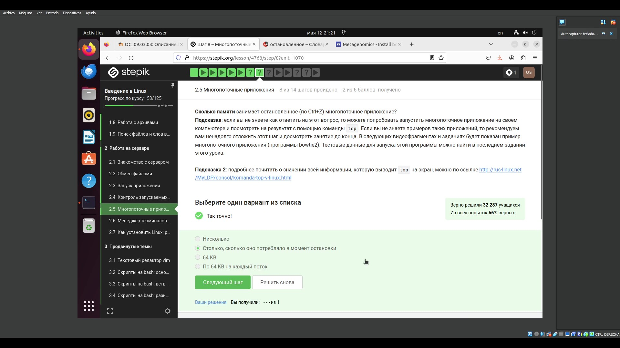

Рис. 105: ответ вопроса 2 2.5

Сразу я читал следующий вопрос (рис. 106 ).

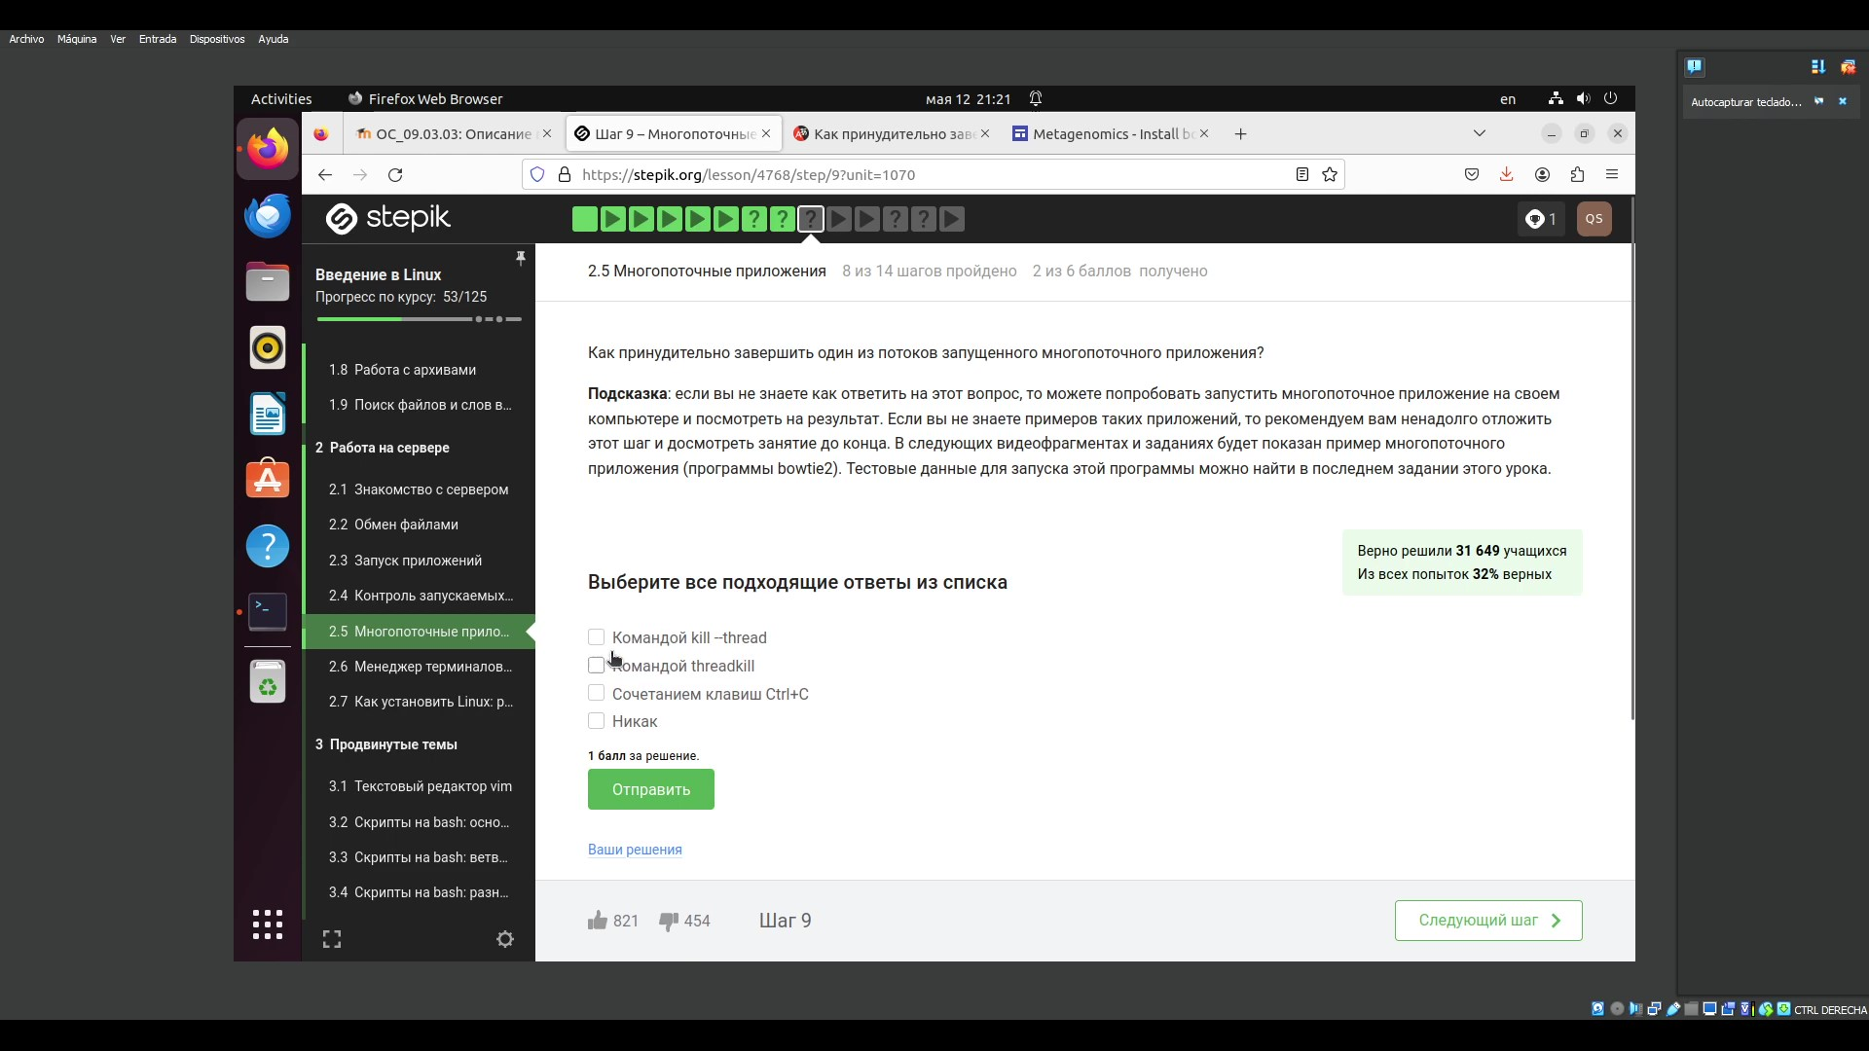

Рис. 106: вопрос 3 2.5

там не было правильный ответ то я выбрал “никак”(рис. 107 ).

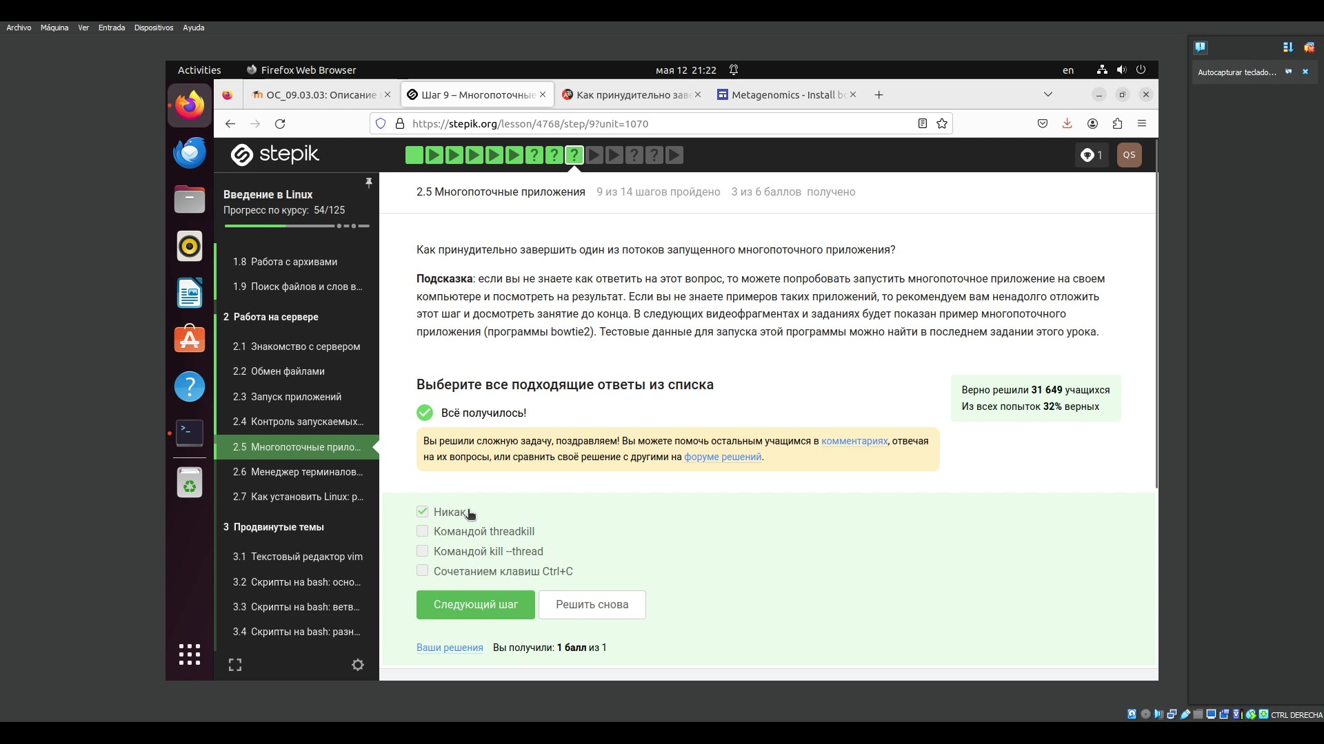

Рис. 107: ответ вопроса 3 2.5

Затем я читал следующий вопрос (рис. 108 ).

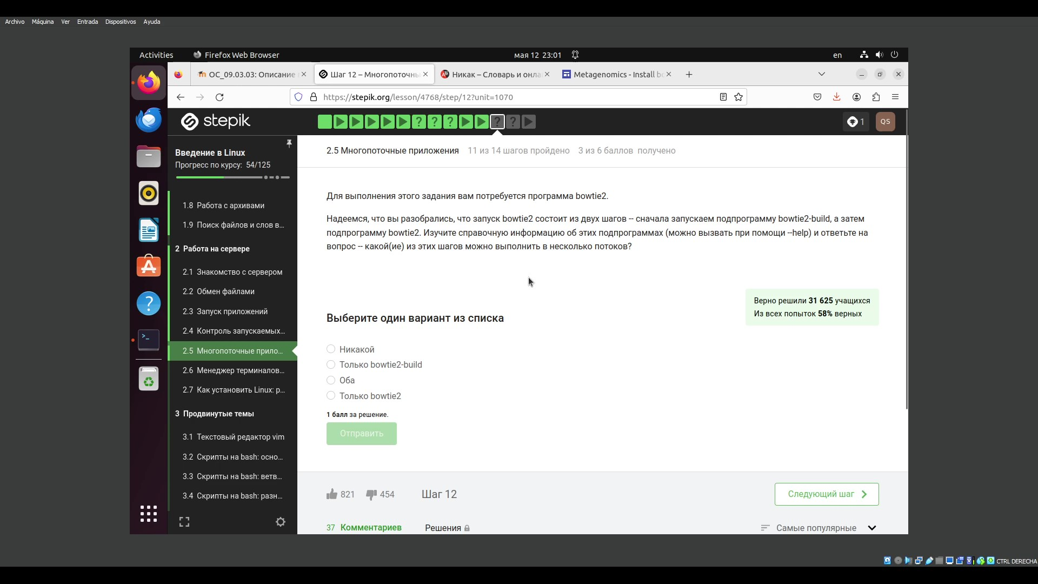

Рис. 108: вопрос 4 2.5

как написано в тексте, мне надо было установить bowtie 2, Затем я скачал его и читал его информацию и ответил на вопрос (рис. 109 ).

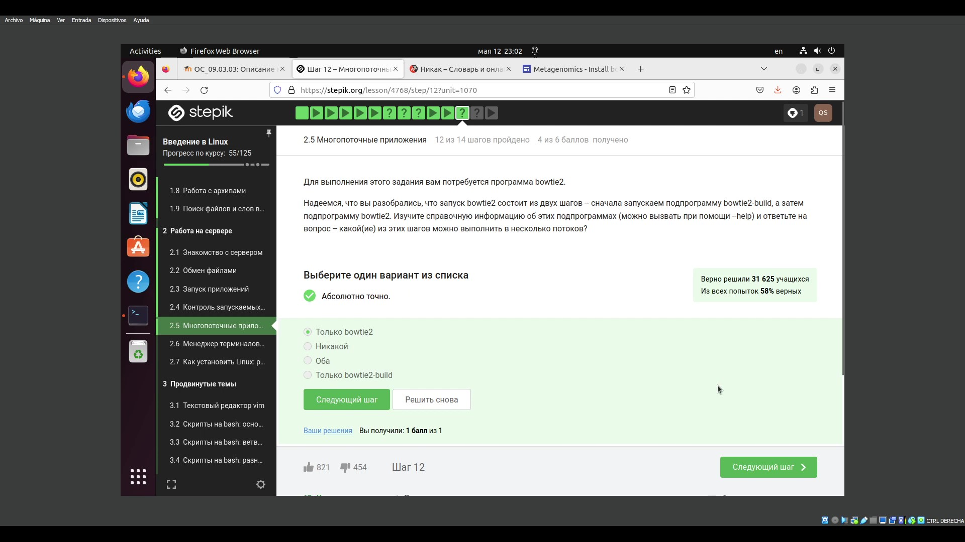

Рис. 109: ответ вопроса 4 2.5

Потом я скачал файл для решения следующего вопроса (рис. 110 ).

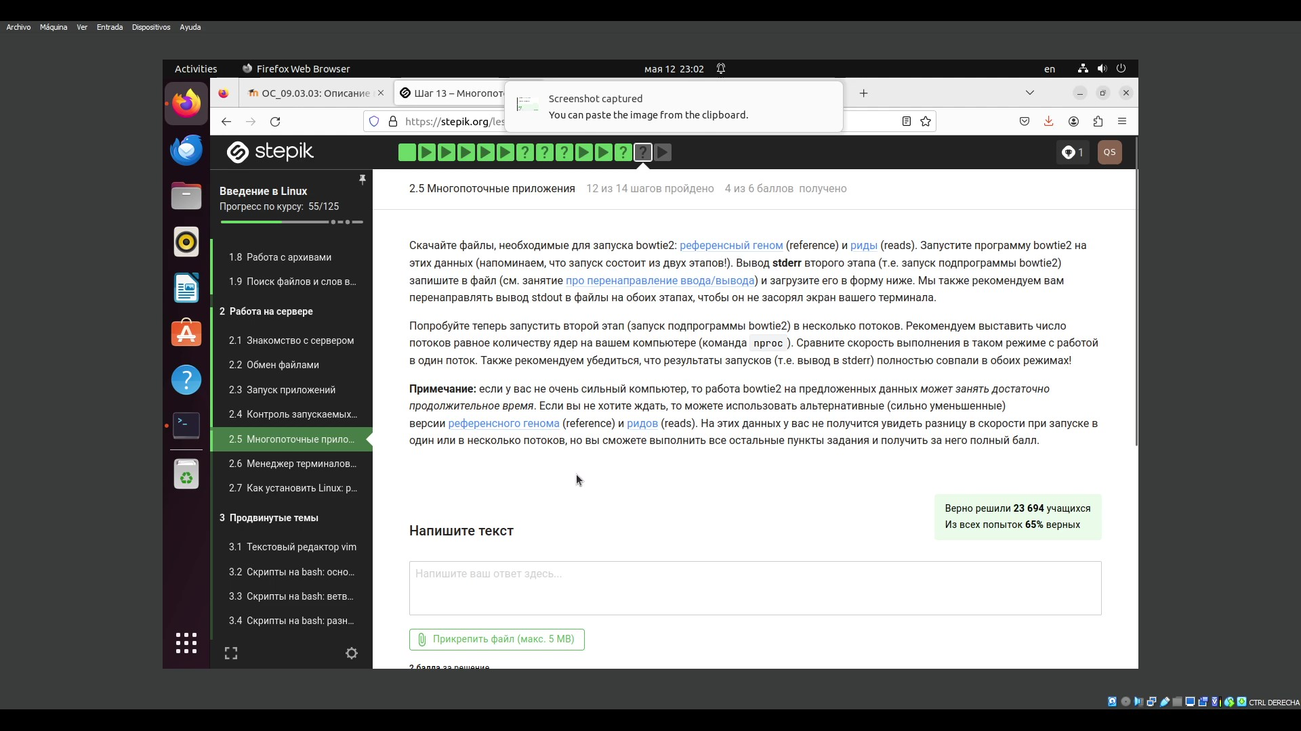

Рис. 110: вопрос 5 2.5

я использовал bowtie2 и в конце концов я получил файл “bowtie.log” (рис. 111 ).

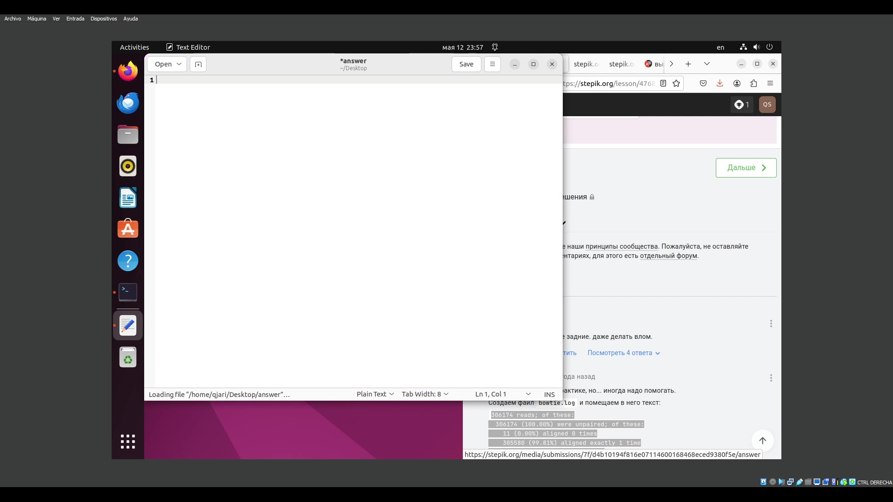

Рис. 111: файл ответа вопроса 5 2.5

Потом я загрузил файл как ответ (рис. 112 ).

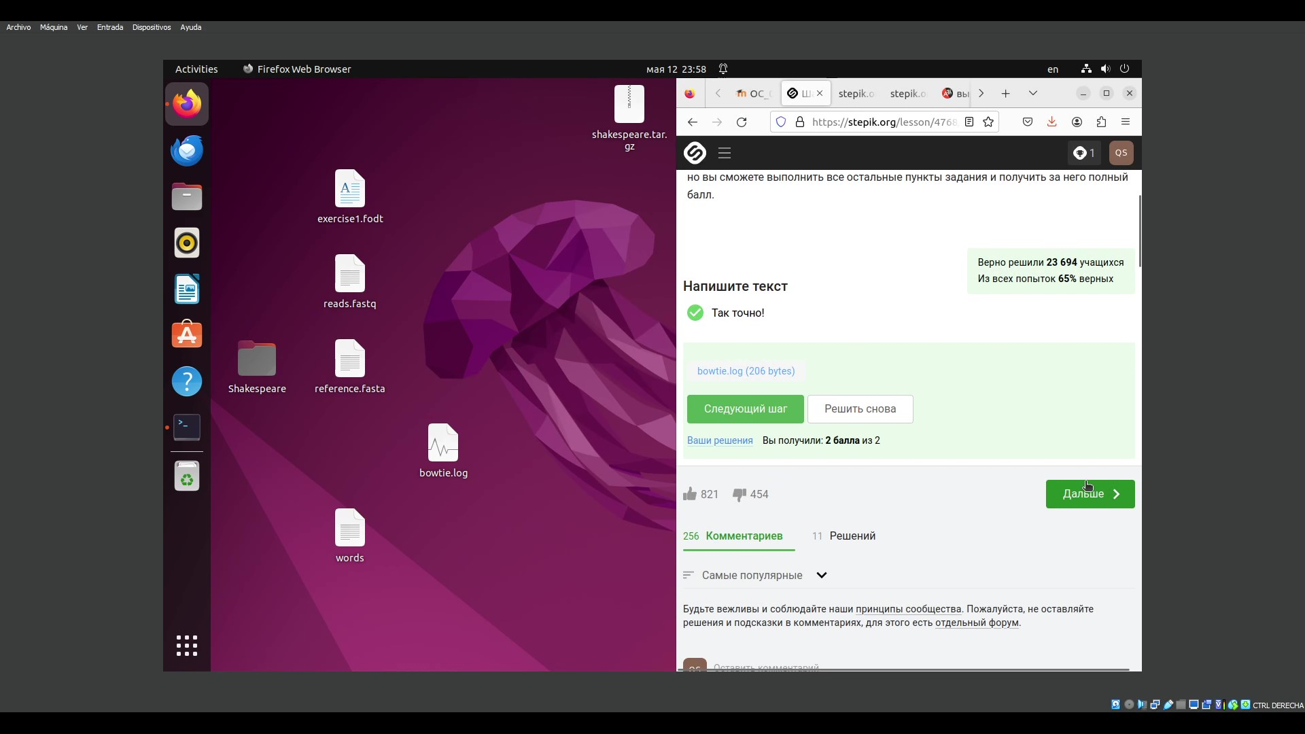

Рис. 112: ответ вопроса 5 2.5

### 3.2.6 менеджер терминалов tmux

Здесь я начинал работать с менеджером tmux. После просмотра видео я читал вопрос (рис. 113 ).

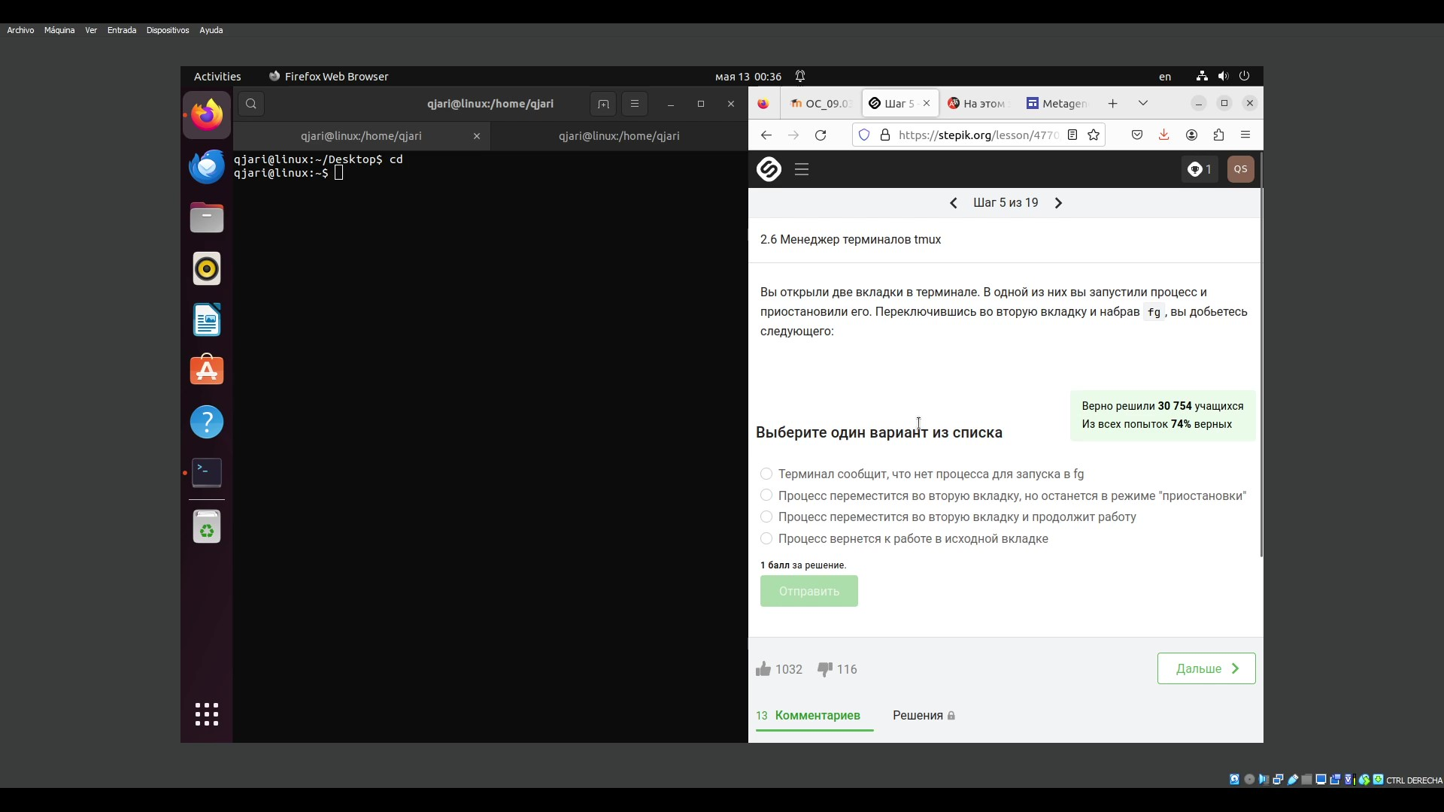

Рис. 113: вопрос 1 2.6

и ответил его (рис. 114 ).

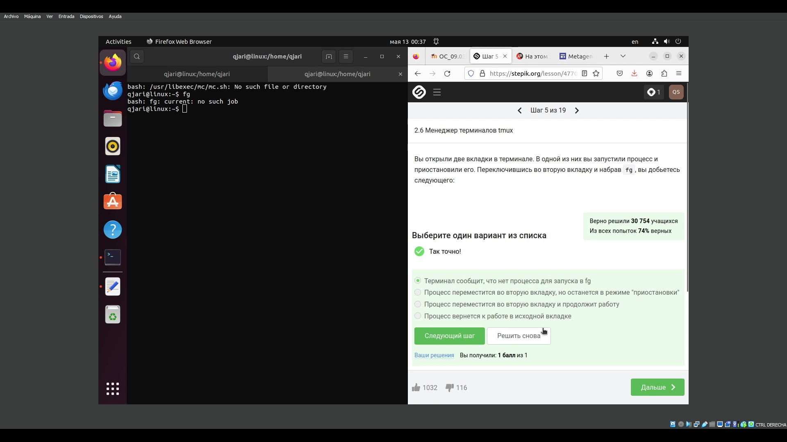

Рис. 114: ответ вопроса 1 2.6

Потом я решил следующий вопрос (рис. 115 ) (рис. 116 ).

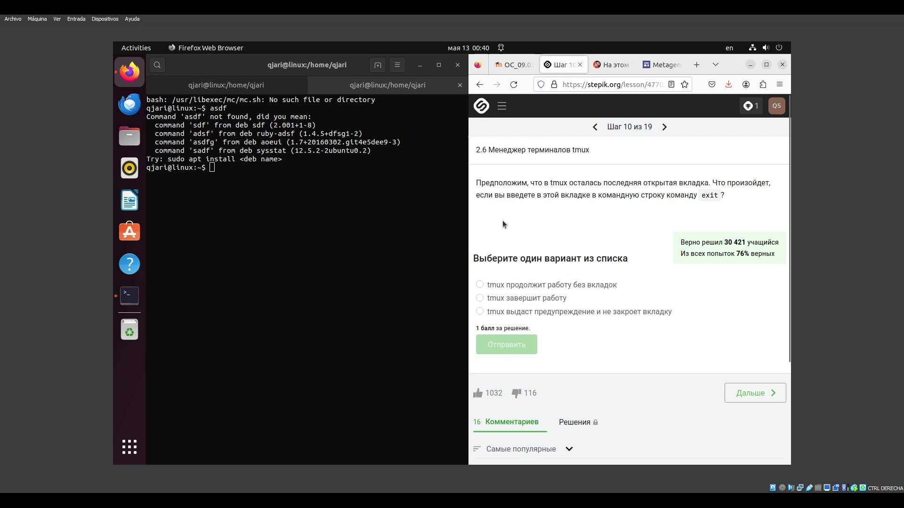

Рис. 115: вопрос 2 2.6

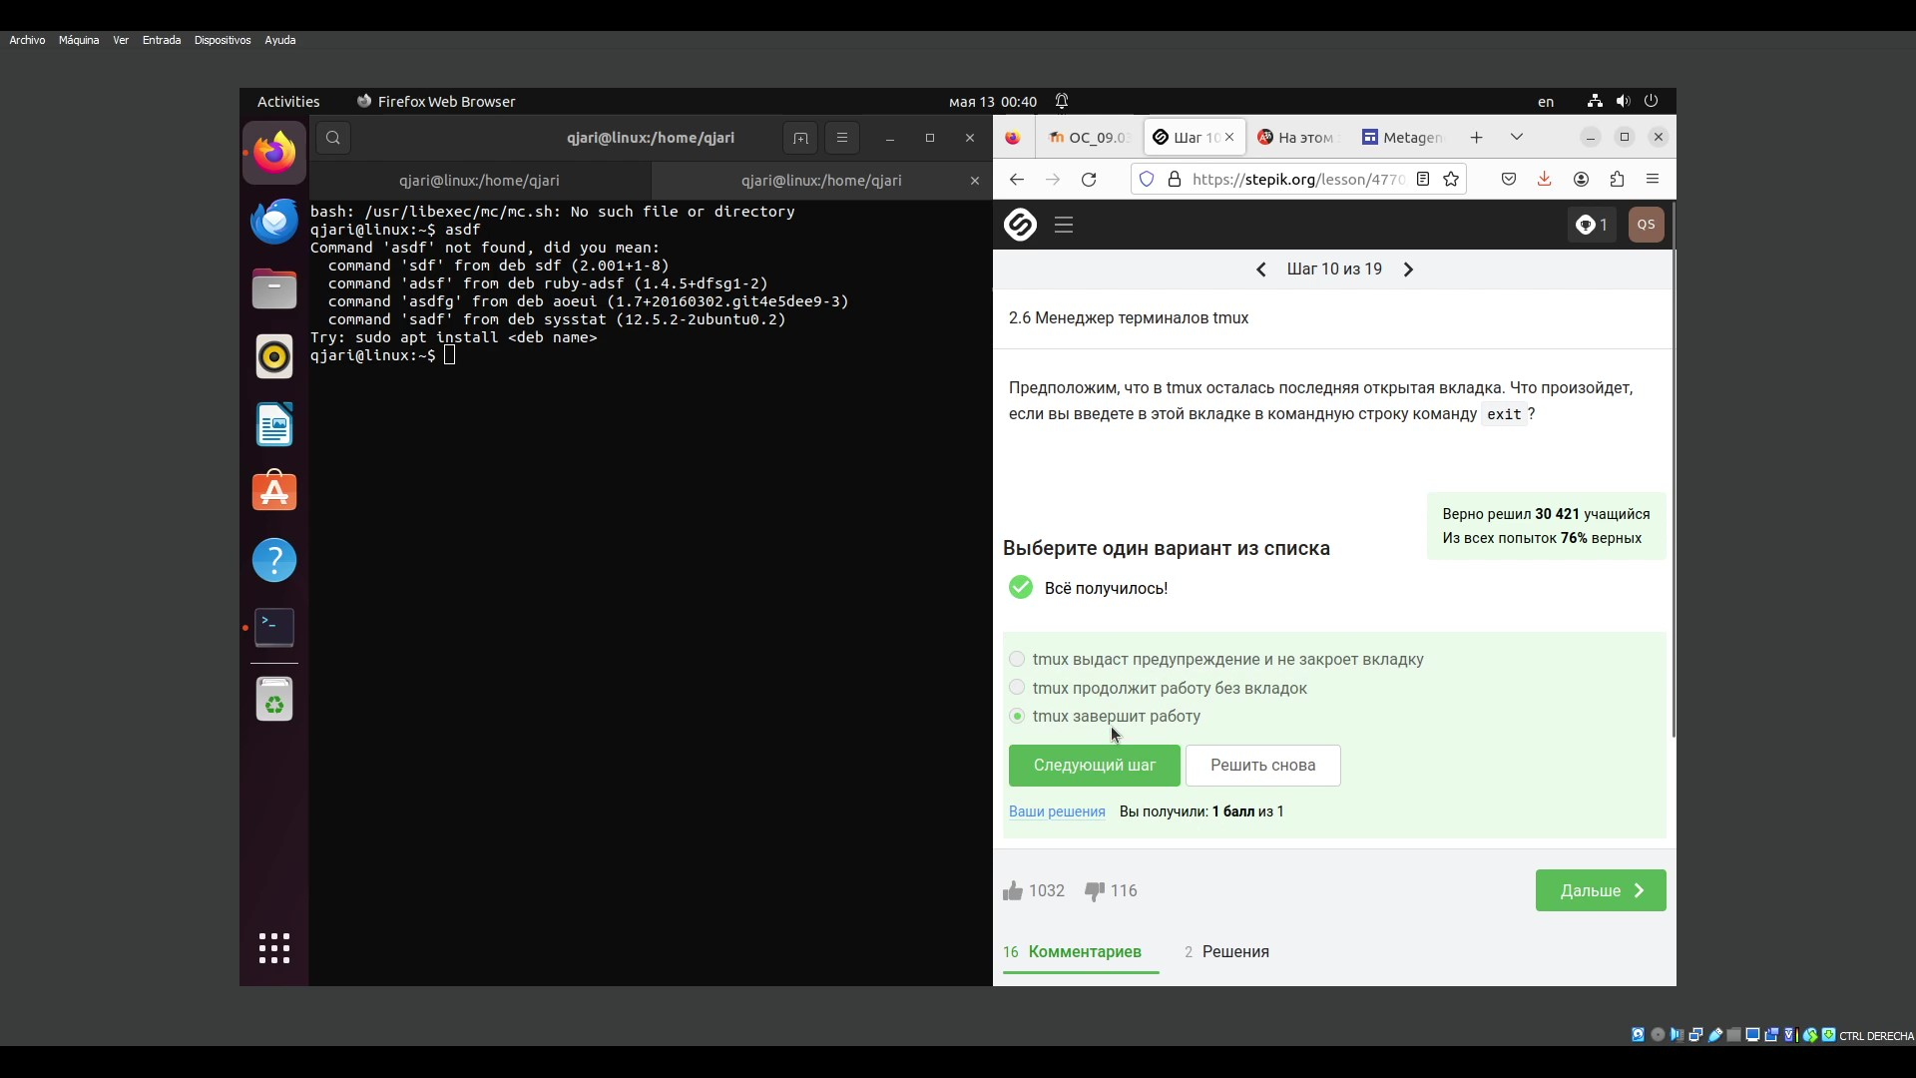

Рис. 116: ответ вопроса 2 2.6

Потом я читал следующий вопрос (рис. 117 ).

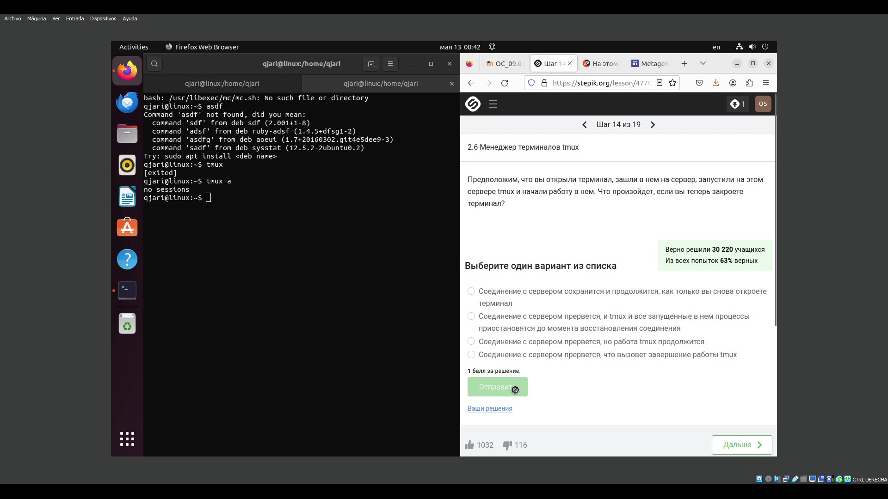

Рис. 117: вопрос 3 2.6

когда закрываем терминал запускаемая программа на сервере не завершается и только соединение с сервером прервется (рис. 118 ).

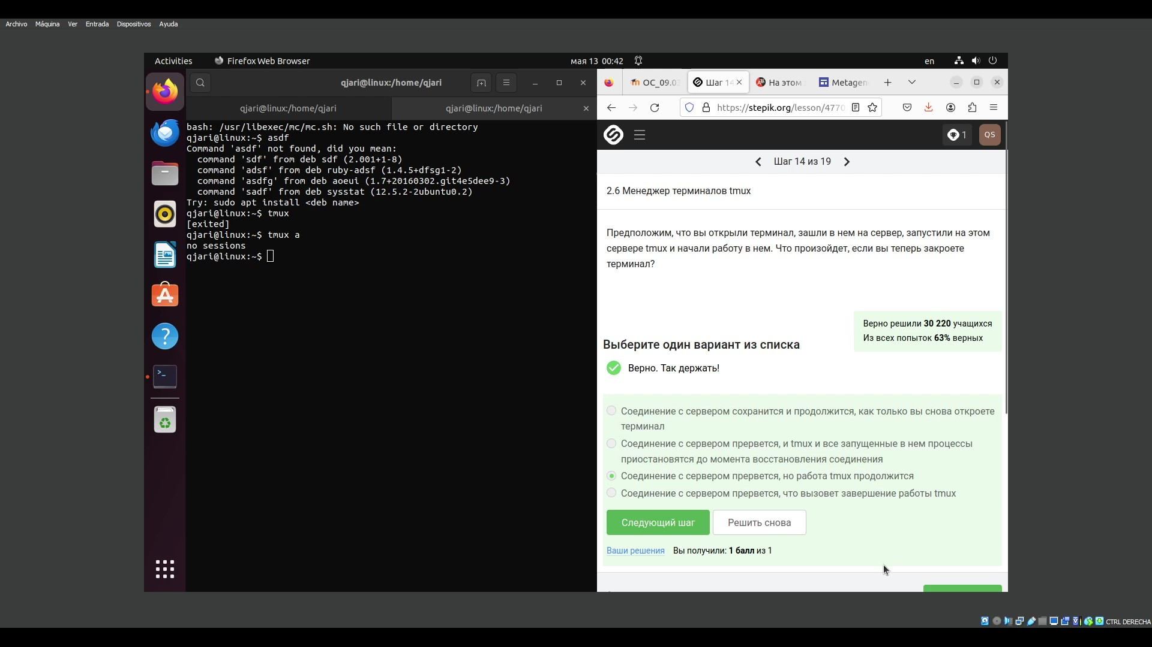

Рис. 118: ответ вопроса 3 2.6

Затем следующий вопрос был этим (рис. 119 ).

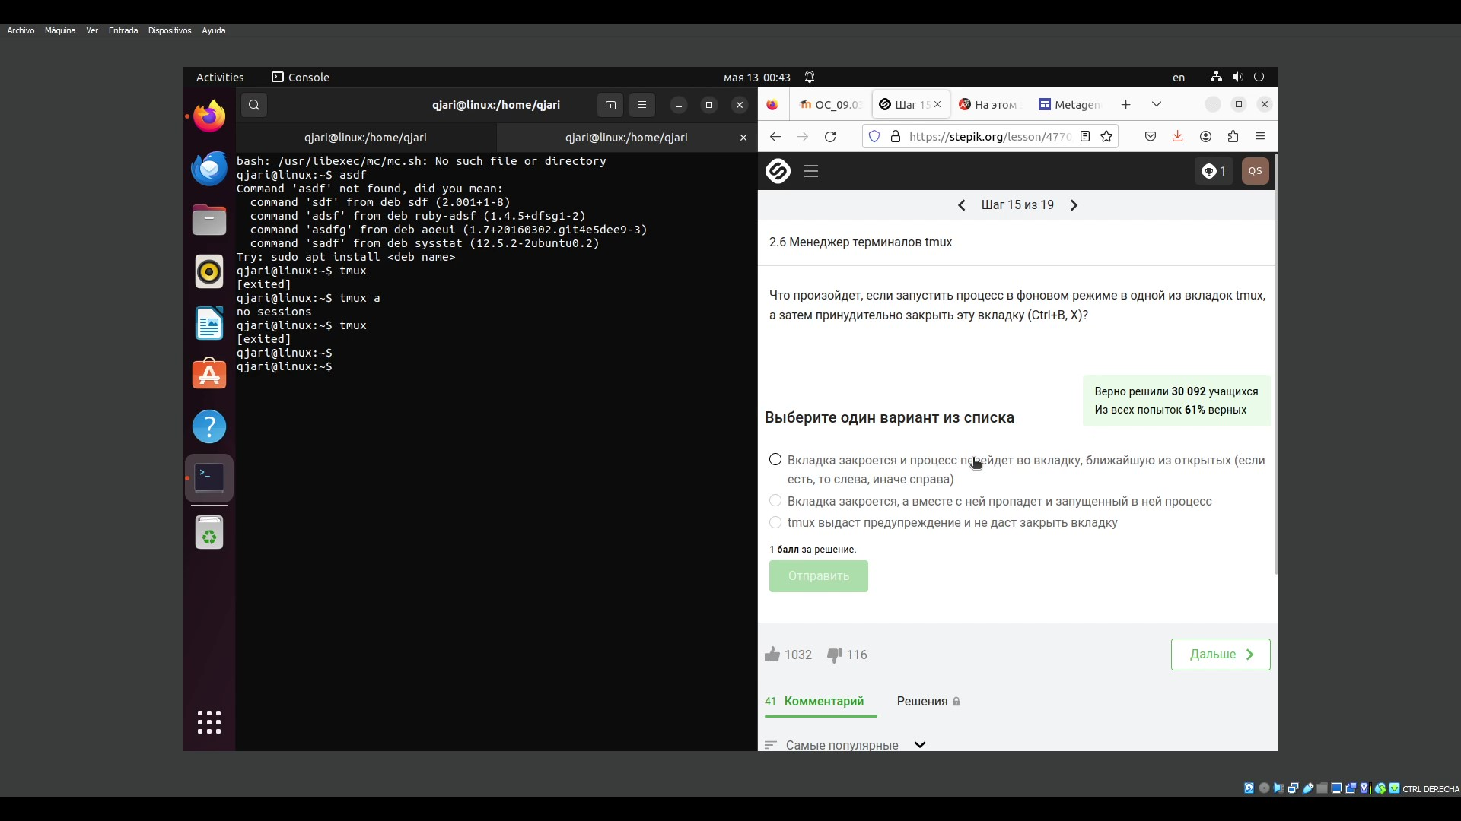

Рис. 119: вопрос 3 2.6

ctrl+b, x закрывает вкладку тогда правильный ответ был следующим (рис. 120 ).

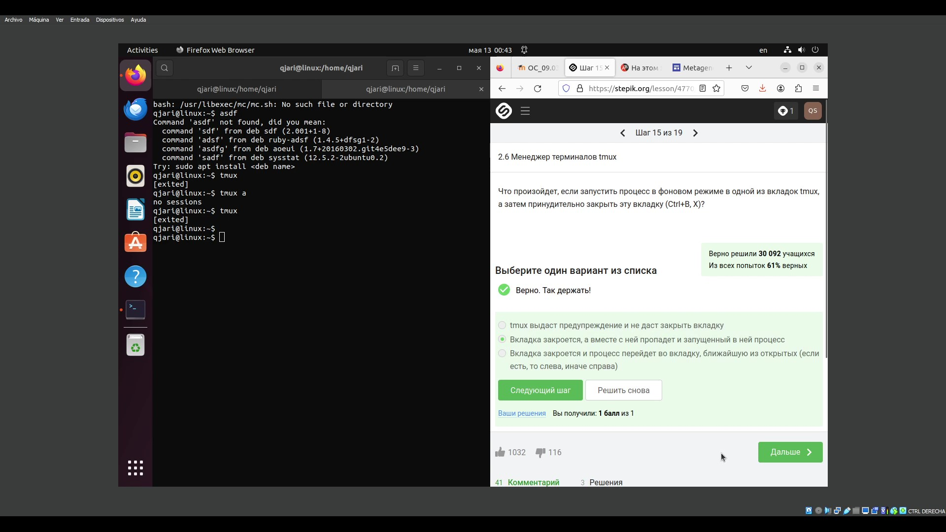

Рис. 120: ответ вопроса 3

Теперь я начинал следующий вопрос (рис. 121 ).

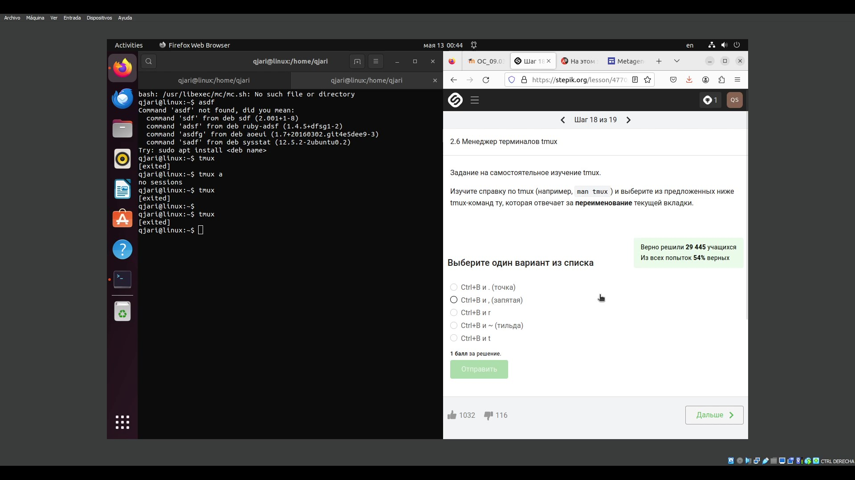

Рис. 121: вопрос 4 2.6

Тогда я выполнил все компинации клавиш и нашел правильный вариант (рис. 122 ).

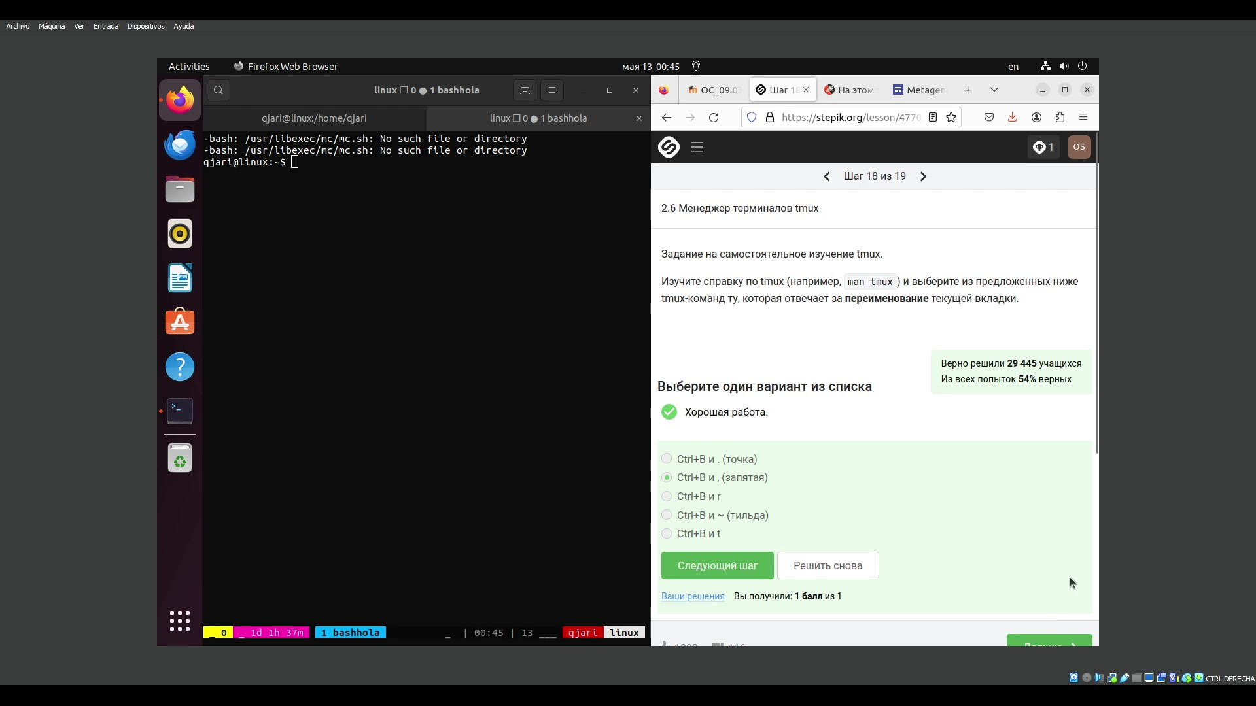

Рис. 122: ответ вопроса 4 2.6

Потом я решил следующий вопрос (рис. 123 ) (рис. 124 ).

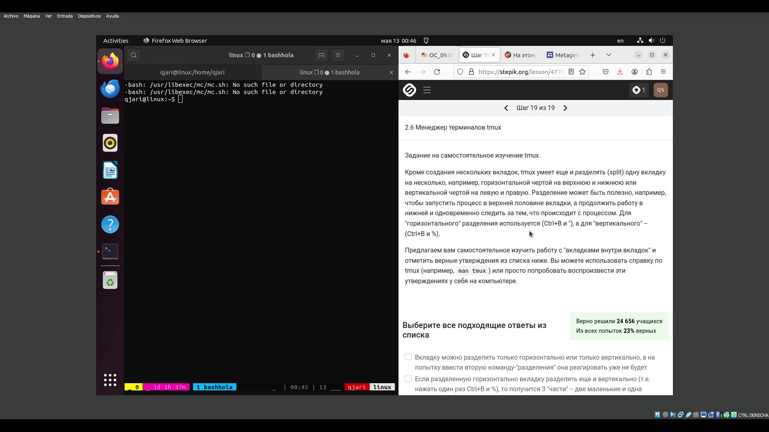

Рис. 123: вопрос 5 2.6

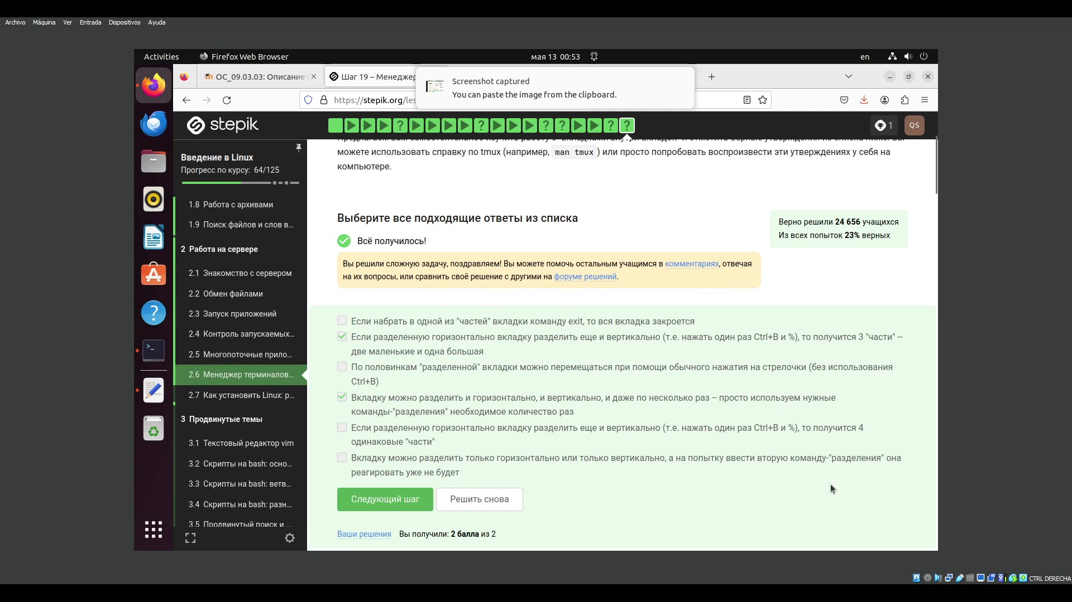

Рис. 124: ответ вопроса 5 2.6

## 3.3 Продвинутые темы

### 3.3.1 Текстовый редактор vim

Здесь я смотрел как использовать текстовый редактор vim (рис. 125 ).

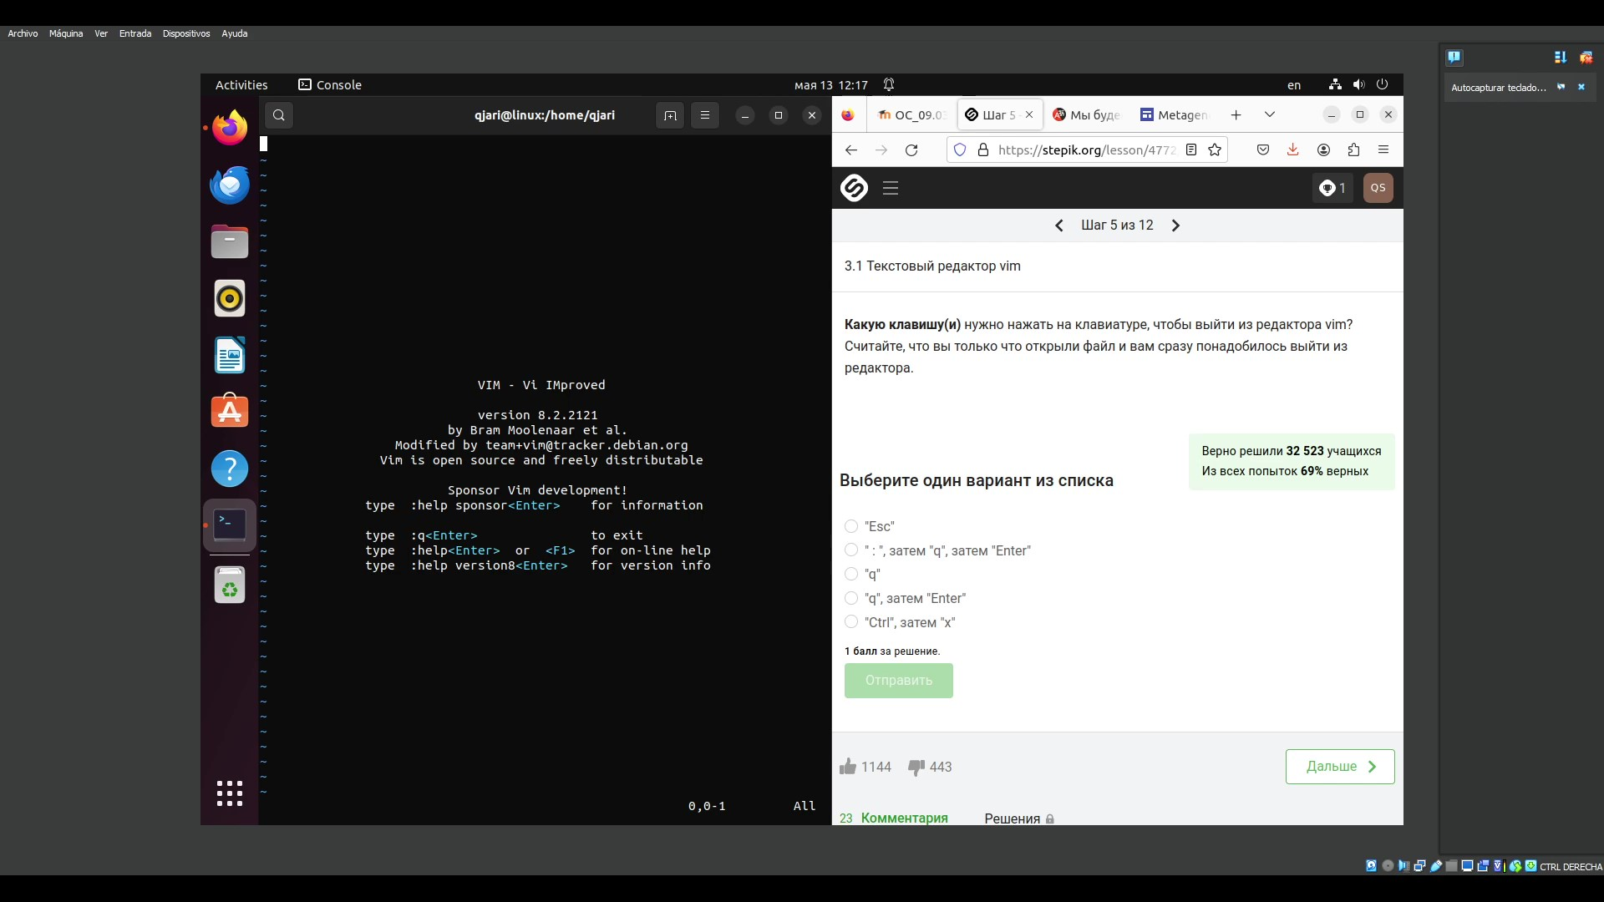

Рис. 125: Текстовый редактор vim

После знакомиься с редактором я смотрел вопрос (рис. 126 ).

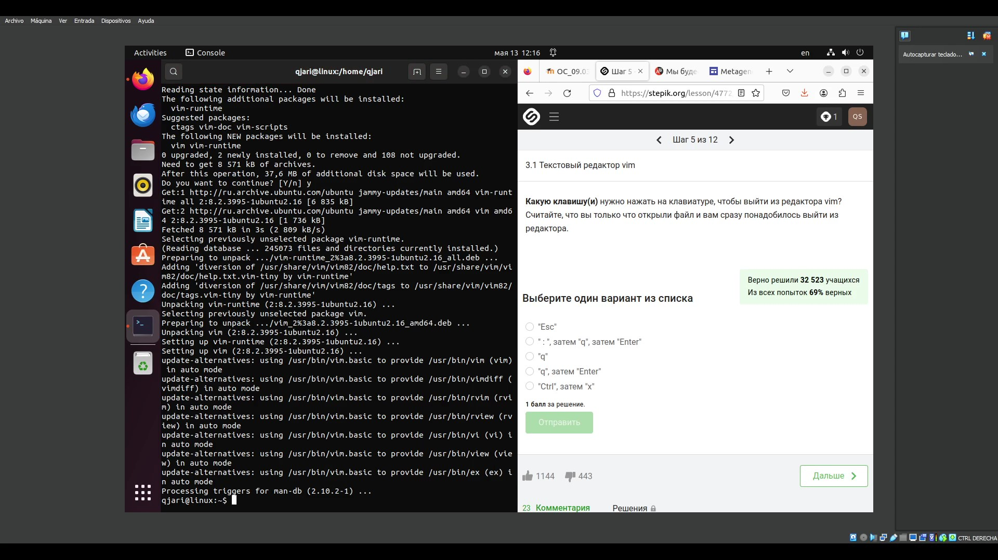

Рис. 126: вопрос 1 3.1

Все команды пишутся в командной строке и только :q а потом enter закрывает редактор (рис. 127 ).

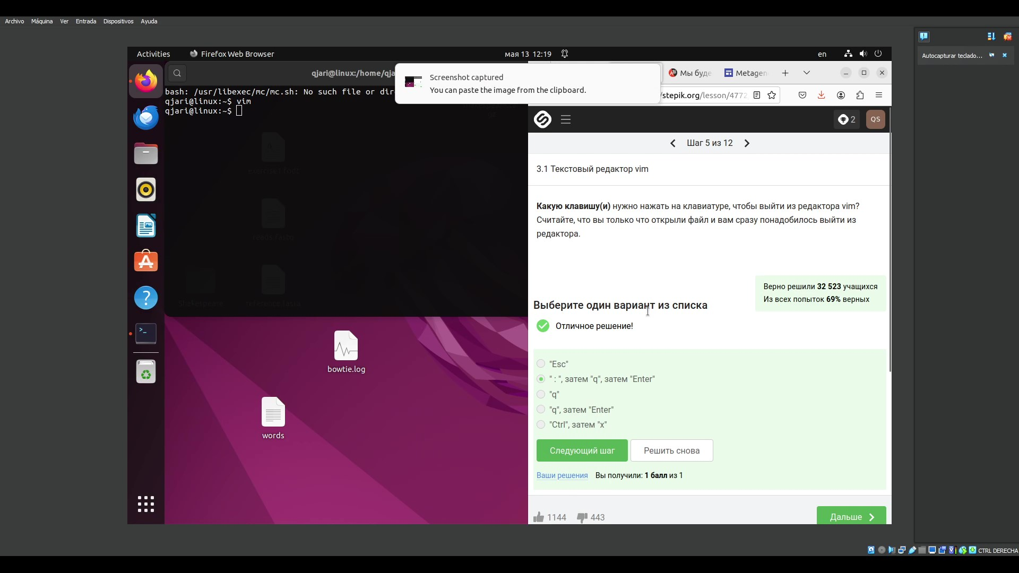

Рис. 127: ответ вопроса 1 3.1

Следующий вопрос, который я ответил был сочетании клавиш (рис. 128 ).

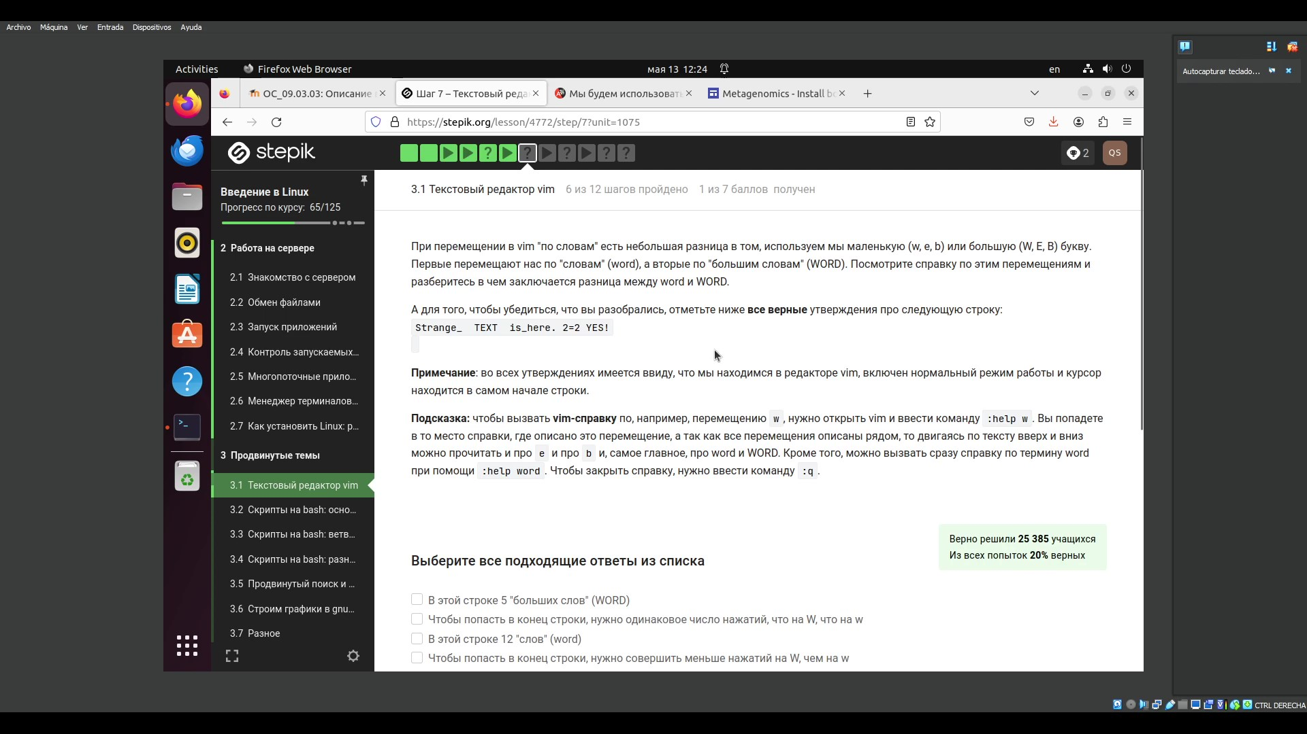

Рис. 128: вопрос 2 3.1

Здесь я написал тот текст и нажал клавиши чтобы проверять правильные утверждения (рис. 129 ).

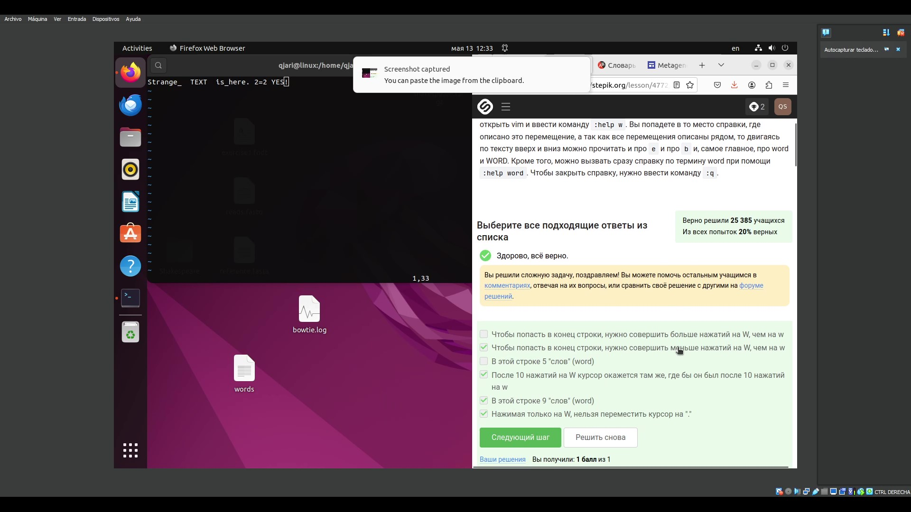

Рис. 129: Ответ вопроса 2 3.1

Потом я читал следующий вопрос (рис. 130 ).

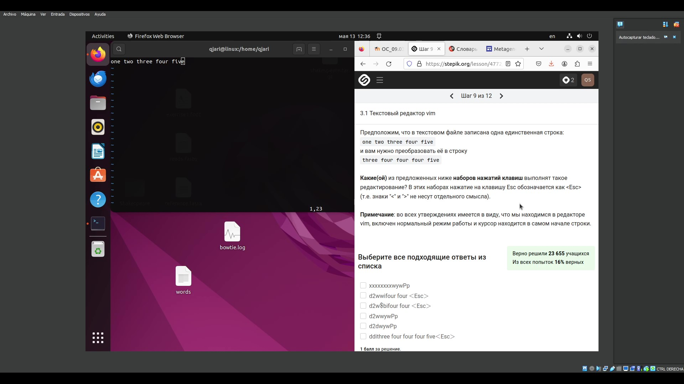

Рис. 130: вопрос 3 3.1

Здесь я проверал все сочетании клавиш и нашел что только 3 походятся (рис. 131 ).

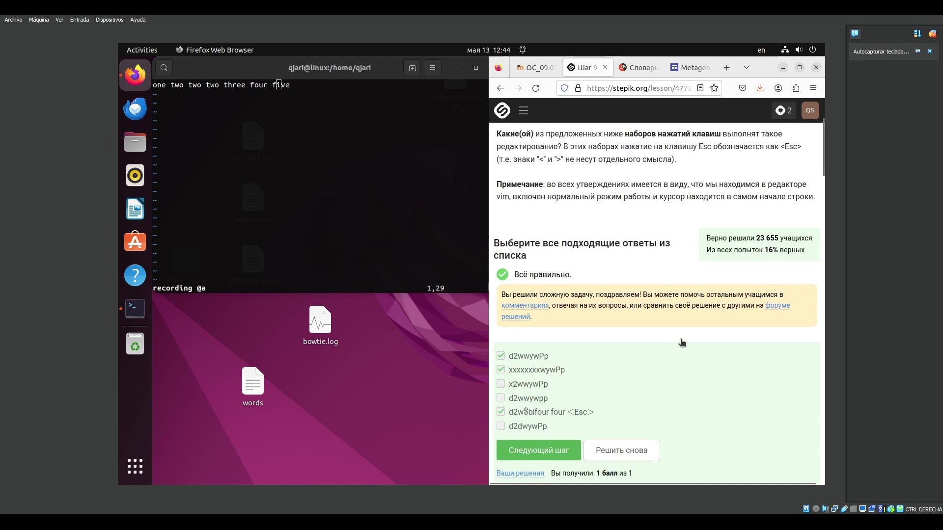

Рис. 131: ответ вопроса 3 3.1

Затем я начинал следующий вопрос (рис. 132 ).

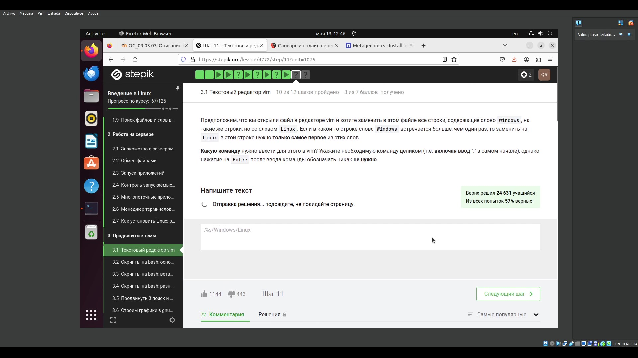

Рис. 132: вопрос 4 3.1

и ответил его (рис. 133 ).

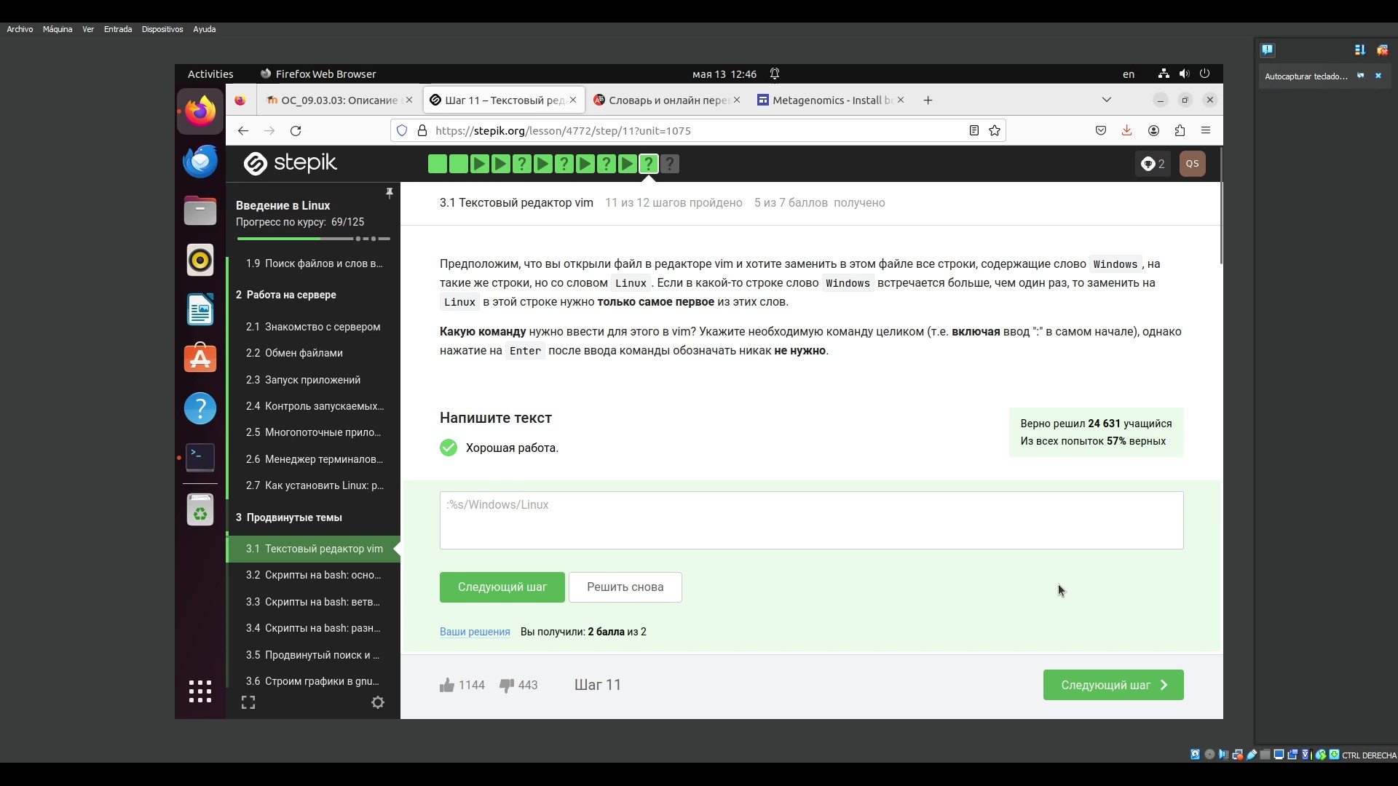

Рис. 133: ответ вопроса 4 3.1

Потом я решил следующий вопрос (рис. 134 ).

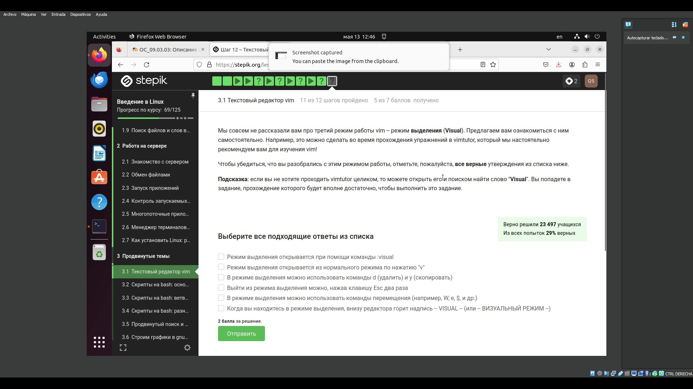

Рис. 134: вопрос 5 3.1

и ответил его (рис. 135 ).

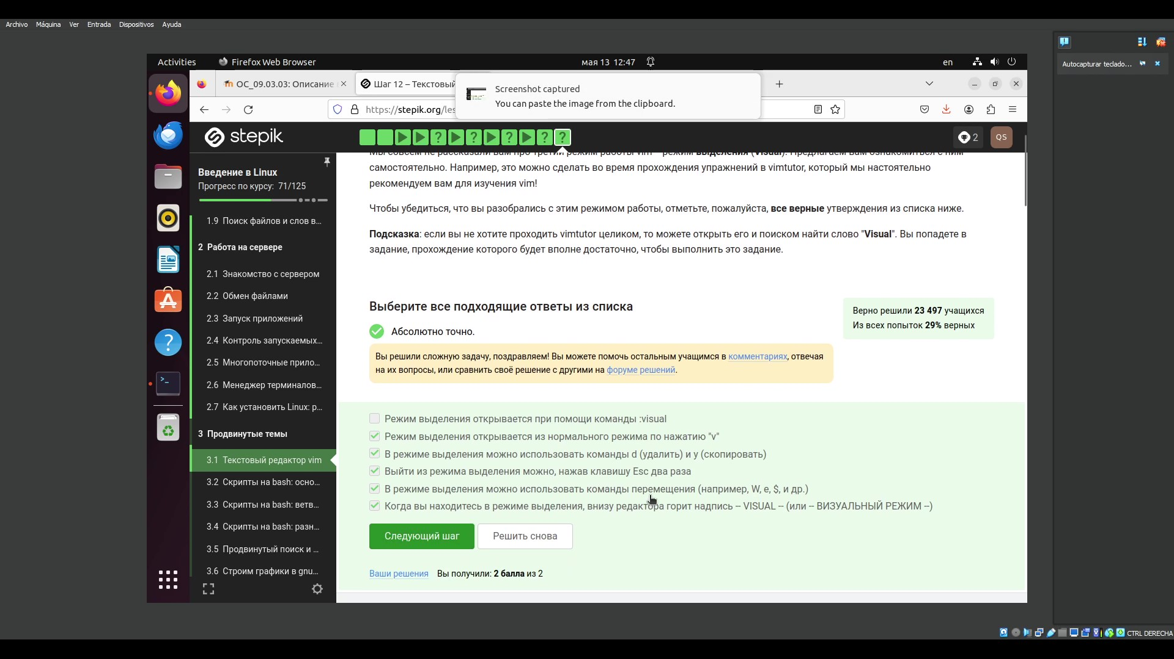

Рис. 135: ответ вопроса 5 3.1

### 3.3.2 Скрипты на bash: основы

Здесь я начал писать скрипты на bash. Смотерл видео и начал читать вопрос (рис. 136 ) (рис. 137 ).

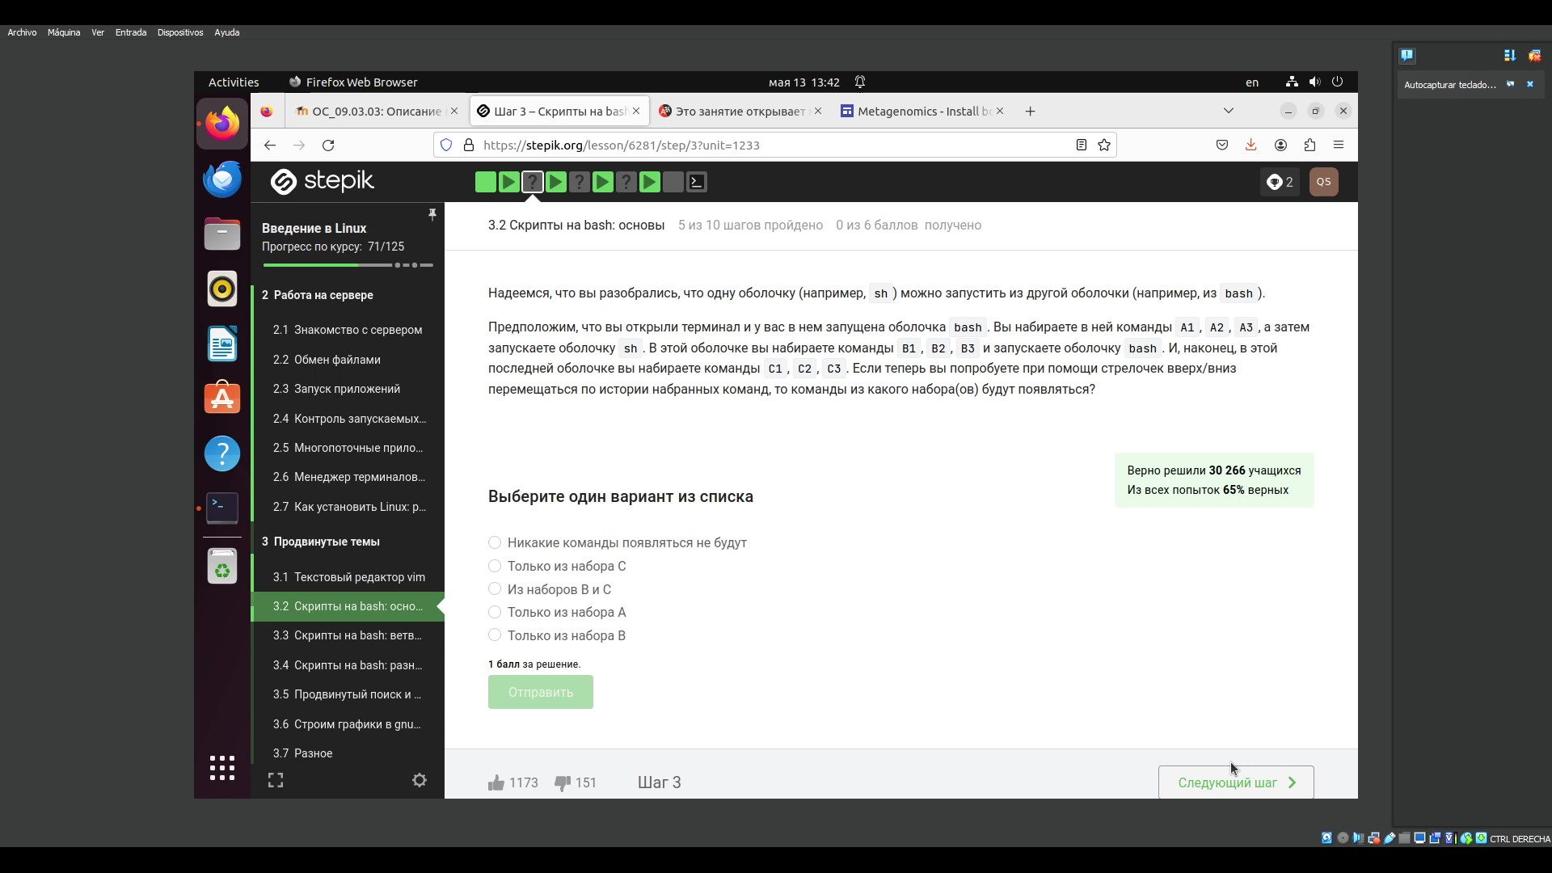

Рис. 136: вопрос 1 3.2

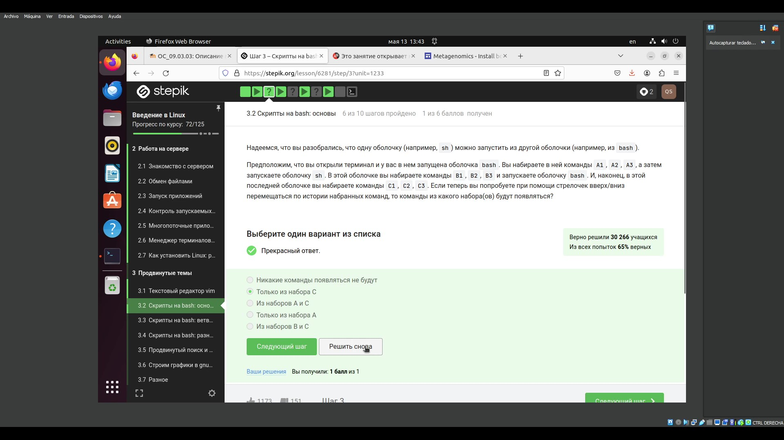

Рис. 137: ответ вопроса 1 3.2

Потом я читал следующий вопрос (рис. 138 ).

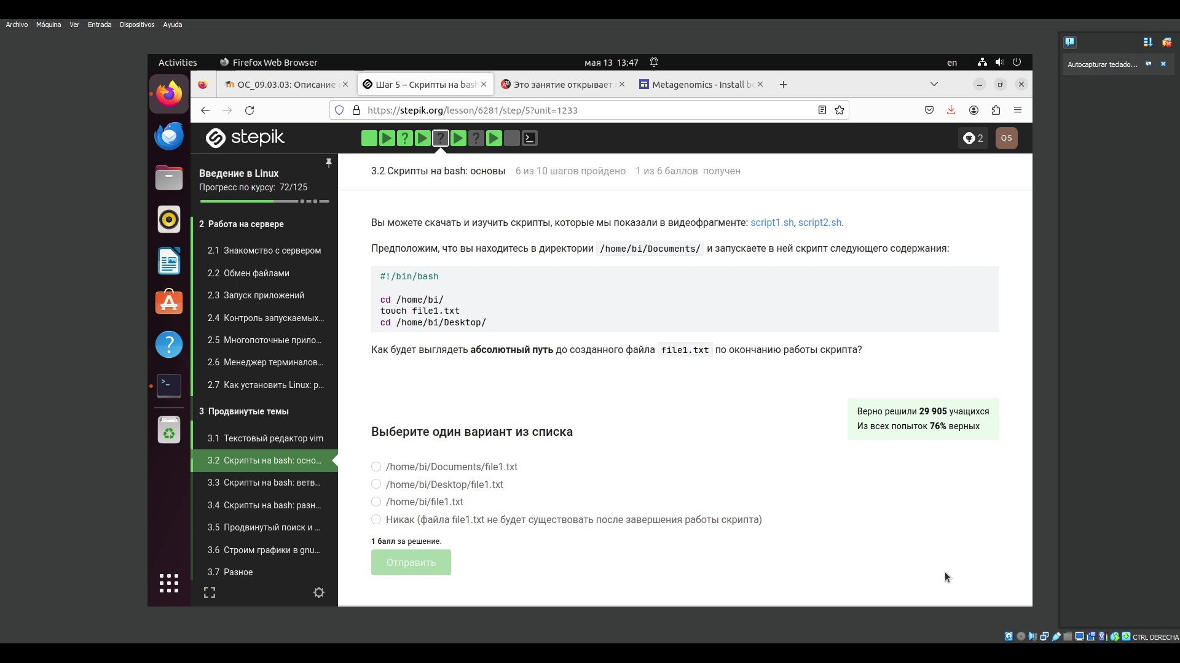

Рис. 138: Вопрос 2 3.2

Это скрипт только выполняет 3 комнады cd touch и cd тогда я выбрал /home/bi/file.txt потому что file.txt создаётся в каталоге bi (рис. 139 ).

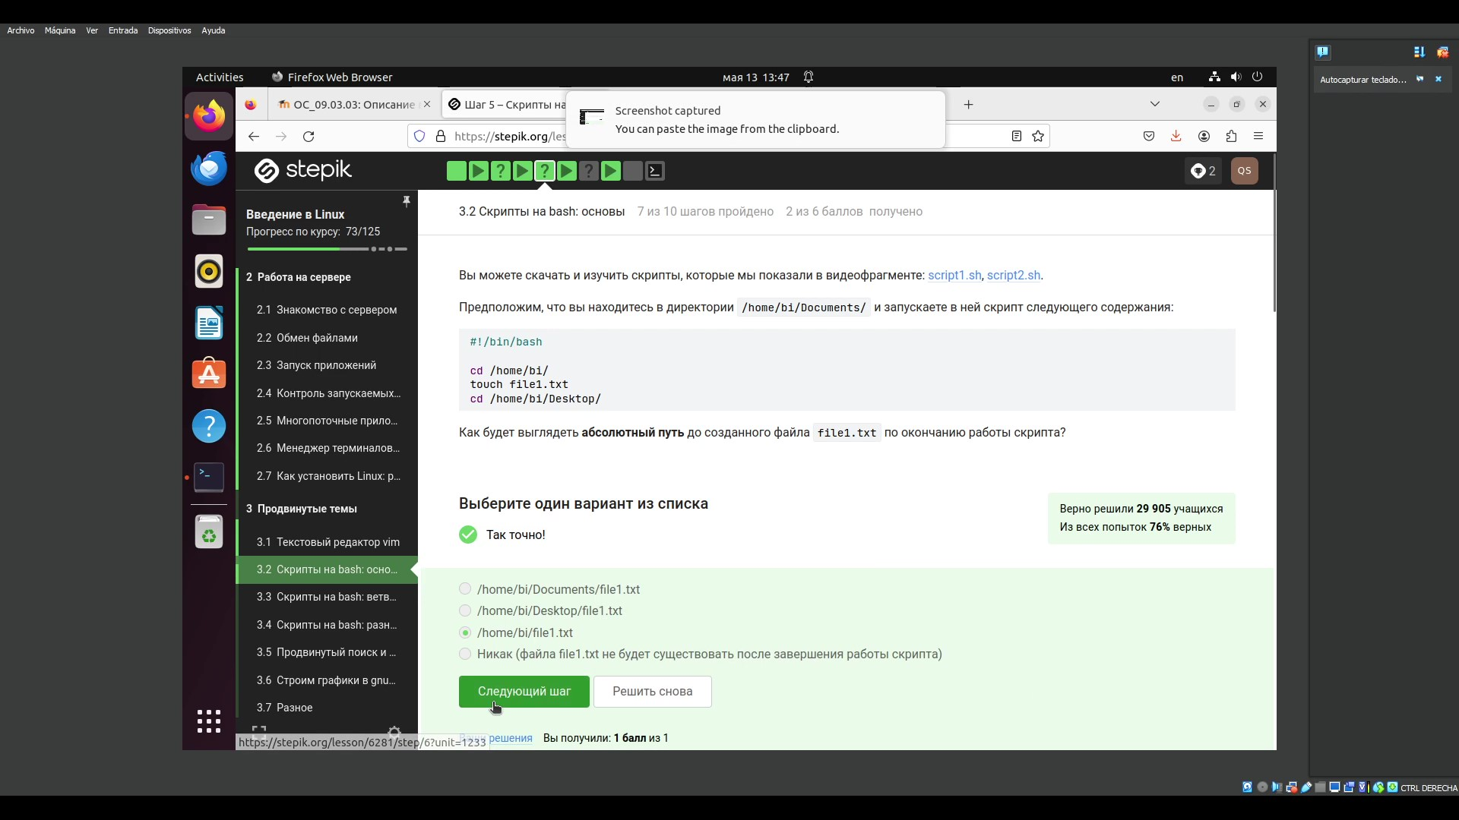

Рис. 139: ответ вопроса 2 3.2

Потом я читал вопрос 3 (рис. 140 ).

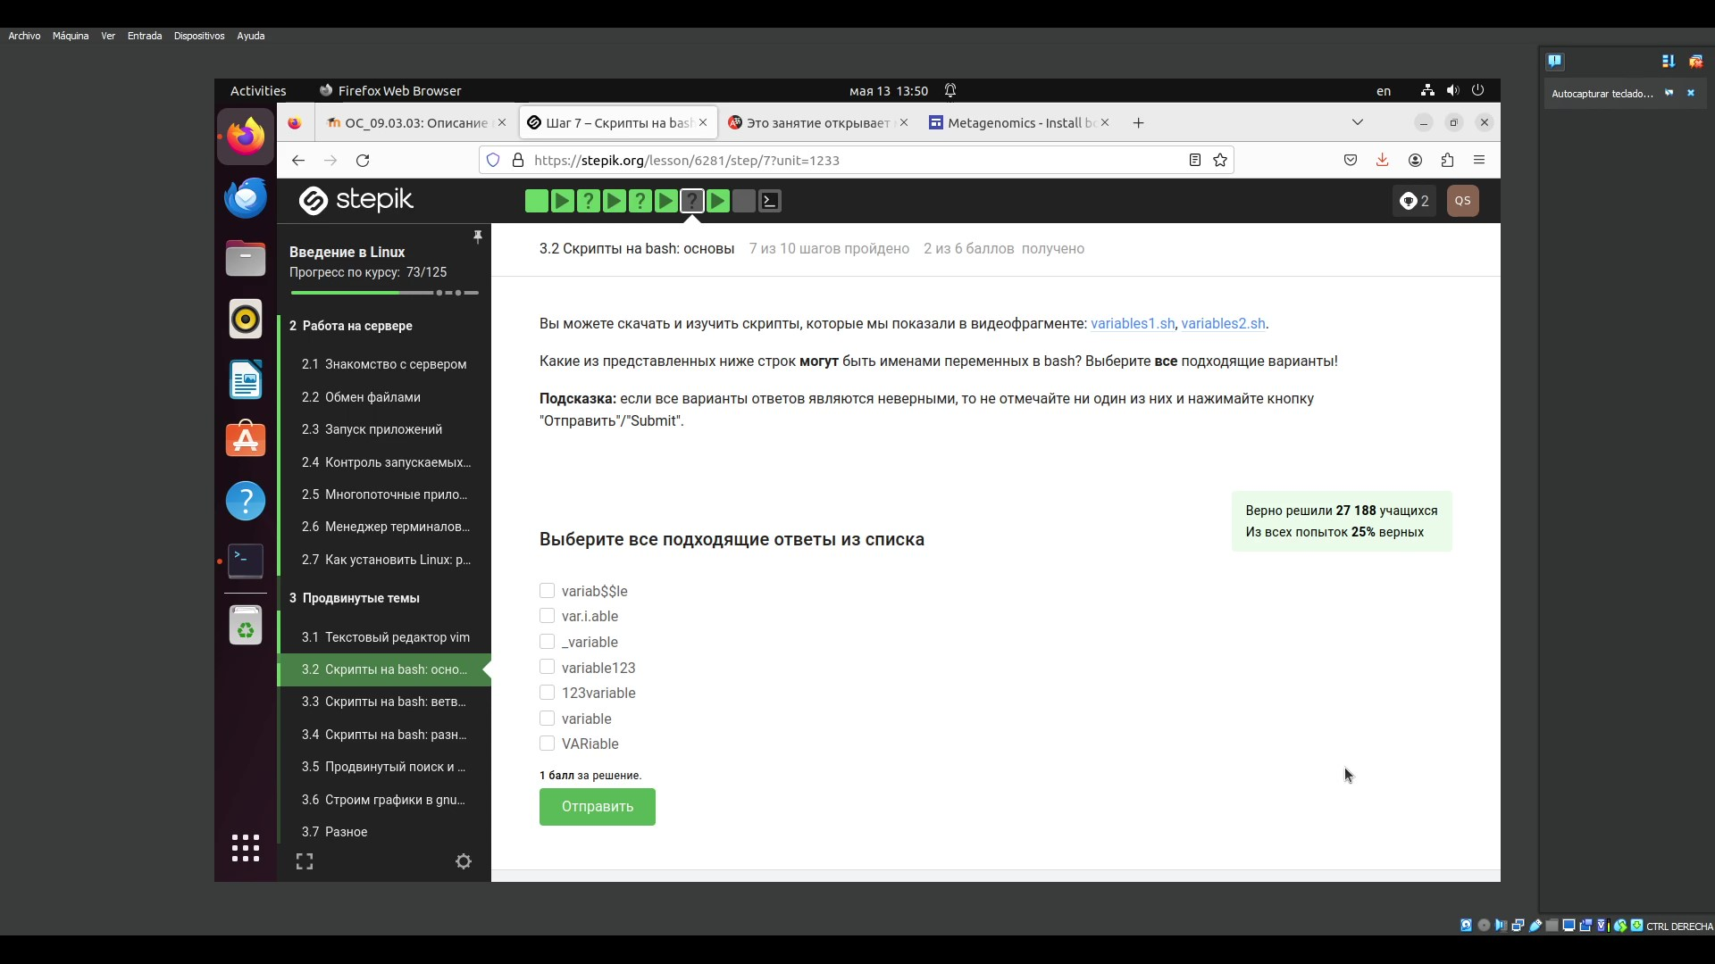

Рис. 140: вопрос 3 3.2

переменные не могут начинат с чисел и они не могут имееть пробелы тогда я выбрал правильные ответы (рис. 141 ).

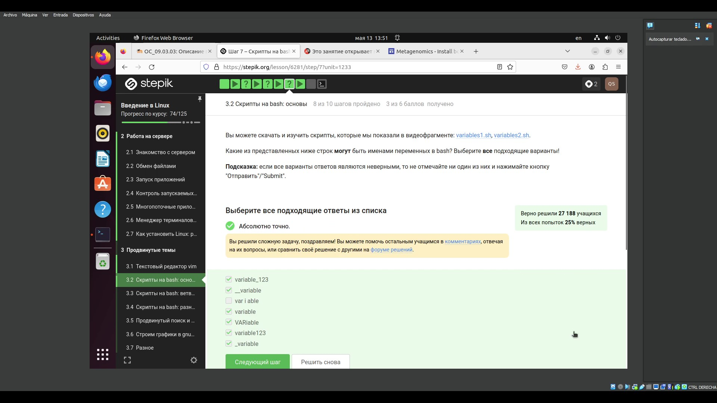

Рис. 141: отвте вопроса 3 3.2

Потом я писал скрипт с условиями задачи (рис. 142 ) (рис. 143 ).

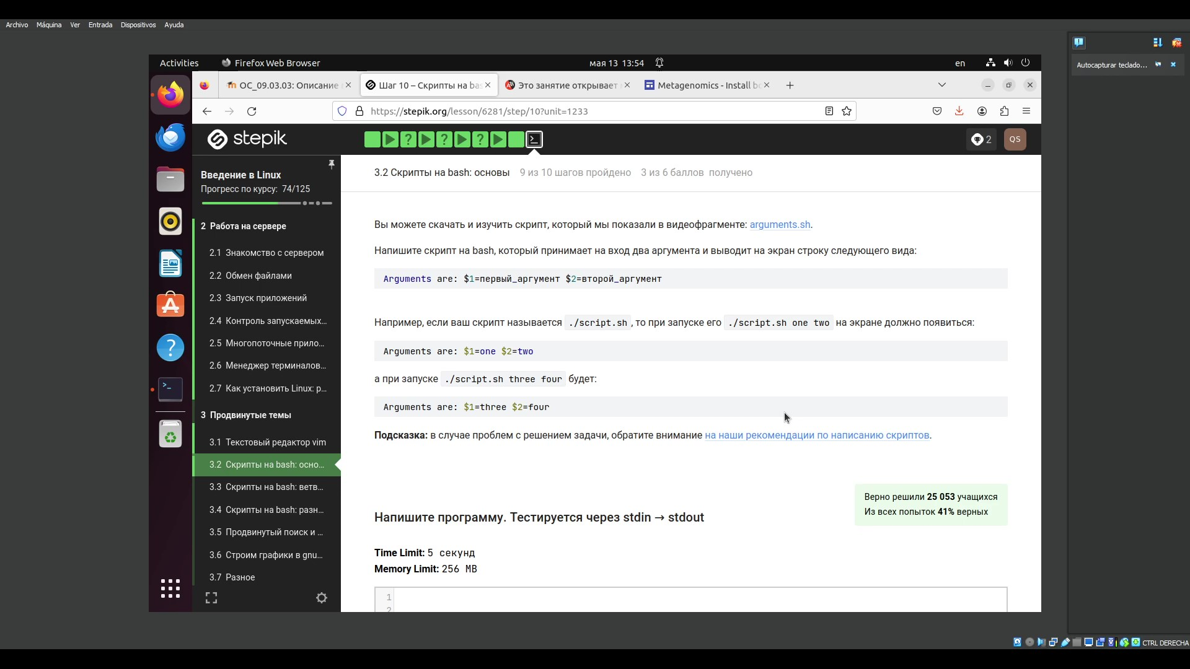

Рис. 142: задача 1 3.2

код задачи:  
 #!/bin/bash  
 var1 = $1  
 var2 = $2  
 echo Arguments are : '$1' = $1 '$2' = $2

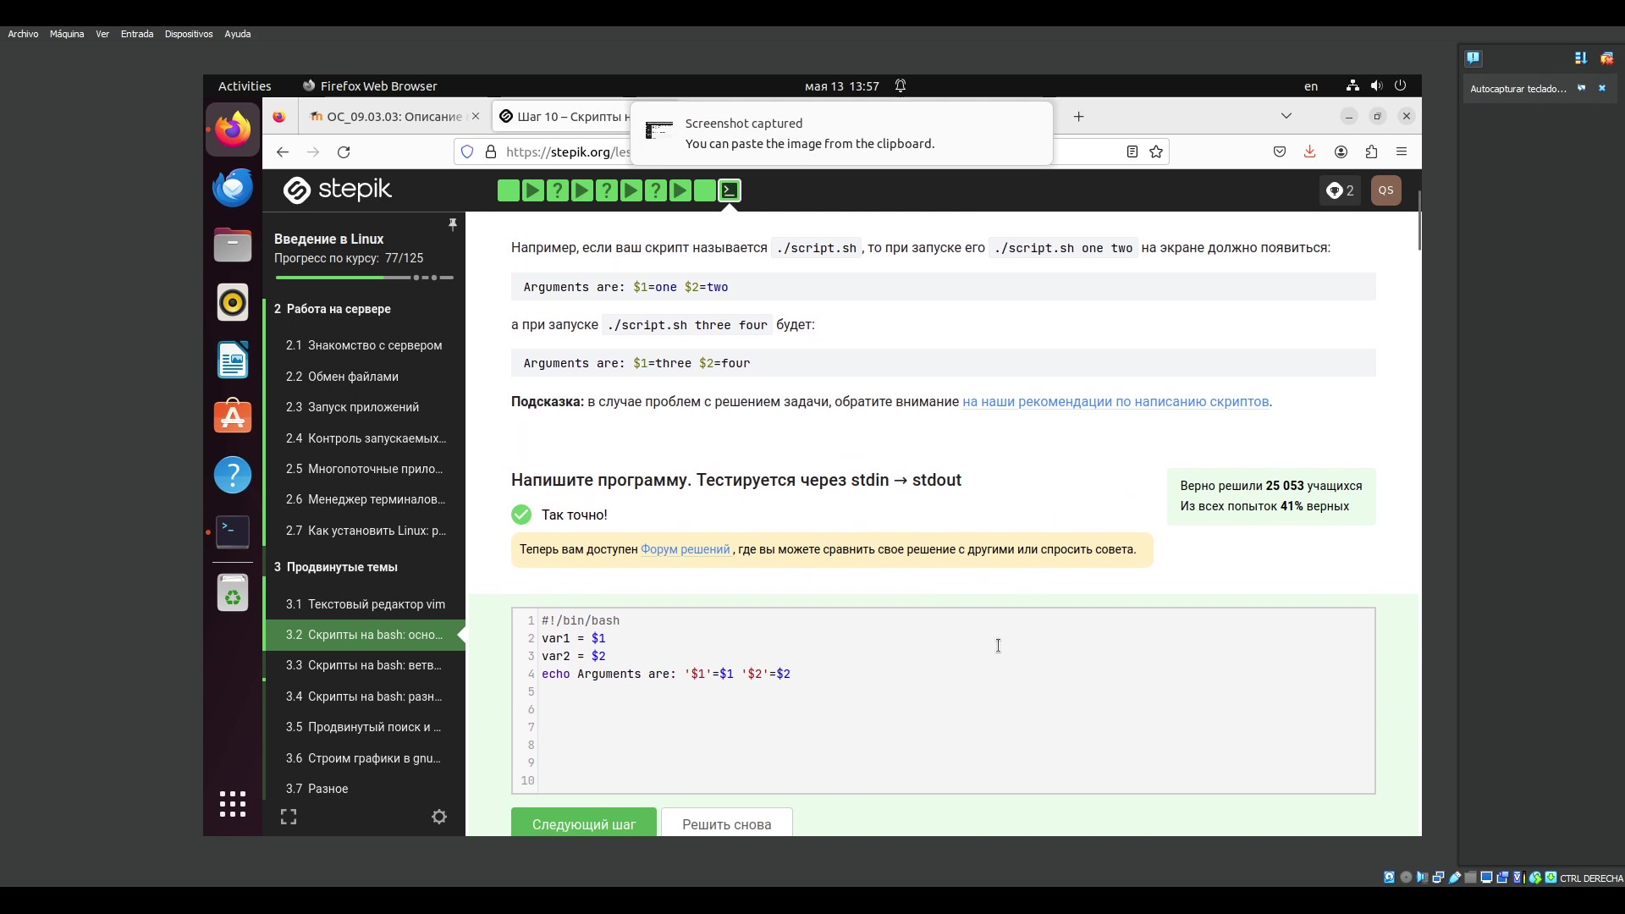

Рис. 143: решение задачи 1 3.2

### 3.3.3 Скрипты на bash: Ветвления и циклы

Здесь я смотрел как использовать циклы на bash. потом я смотрель вопрос 1 (рис. 144 ).

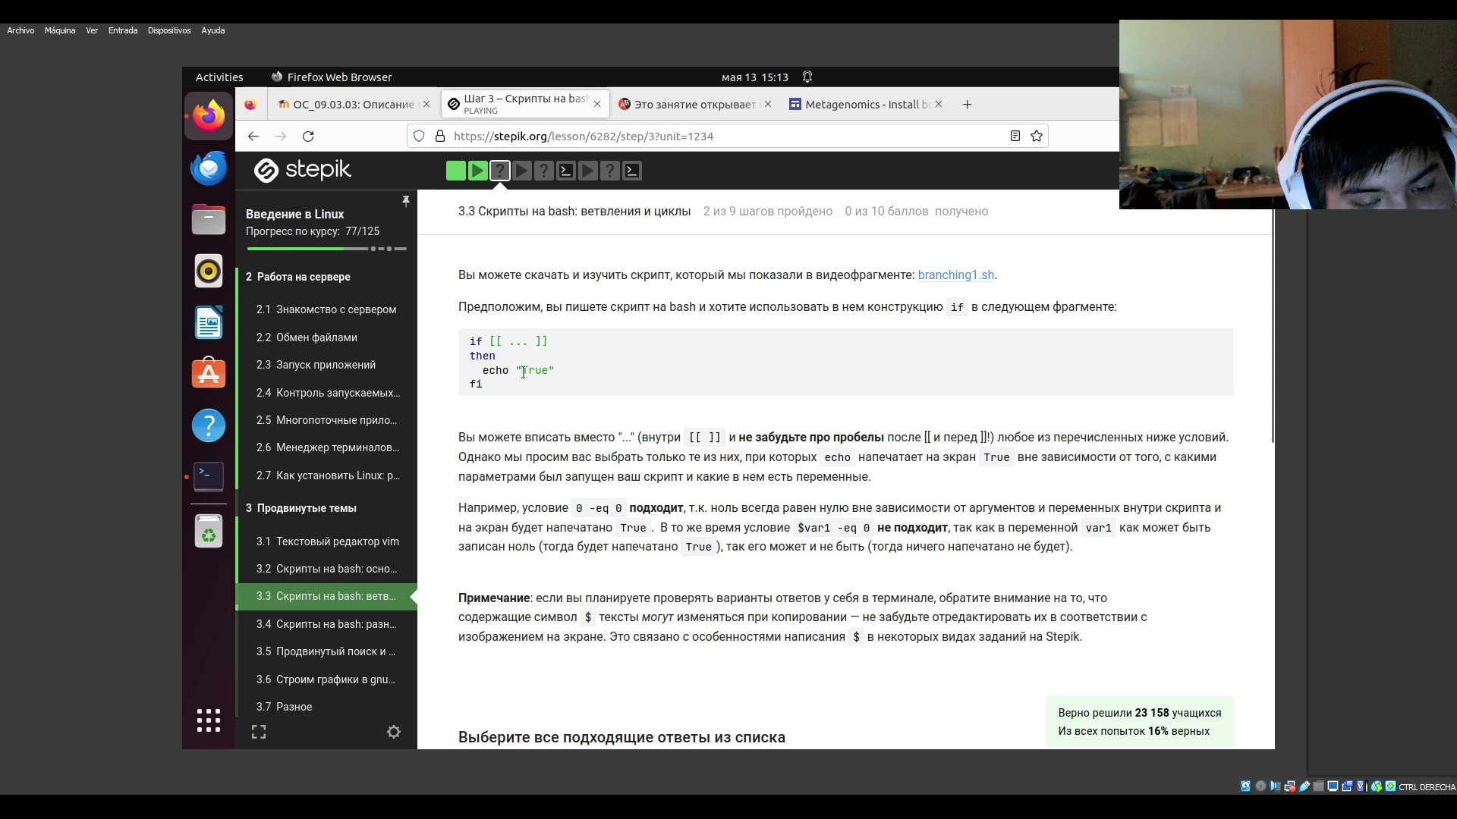

Рис. 144: вопрос 1 3.3

здесь я проверал код с всями вариантами и нашел ответы (рис. 145 ).

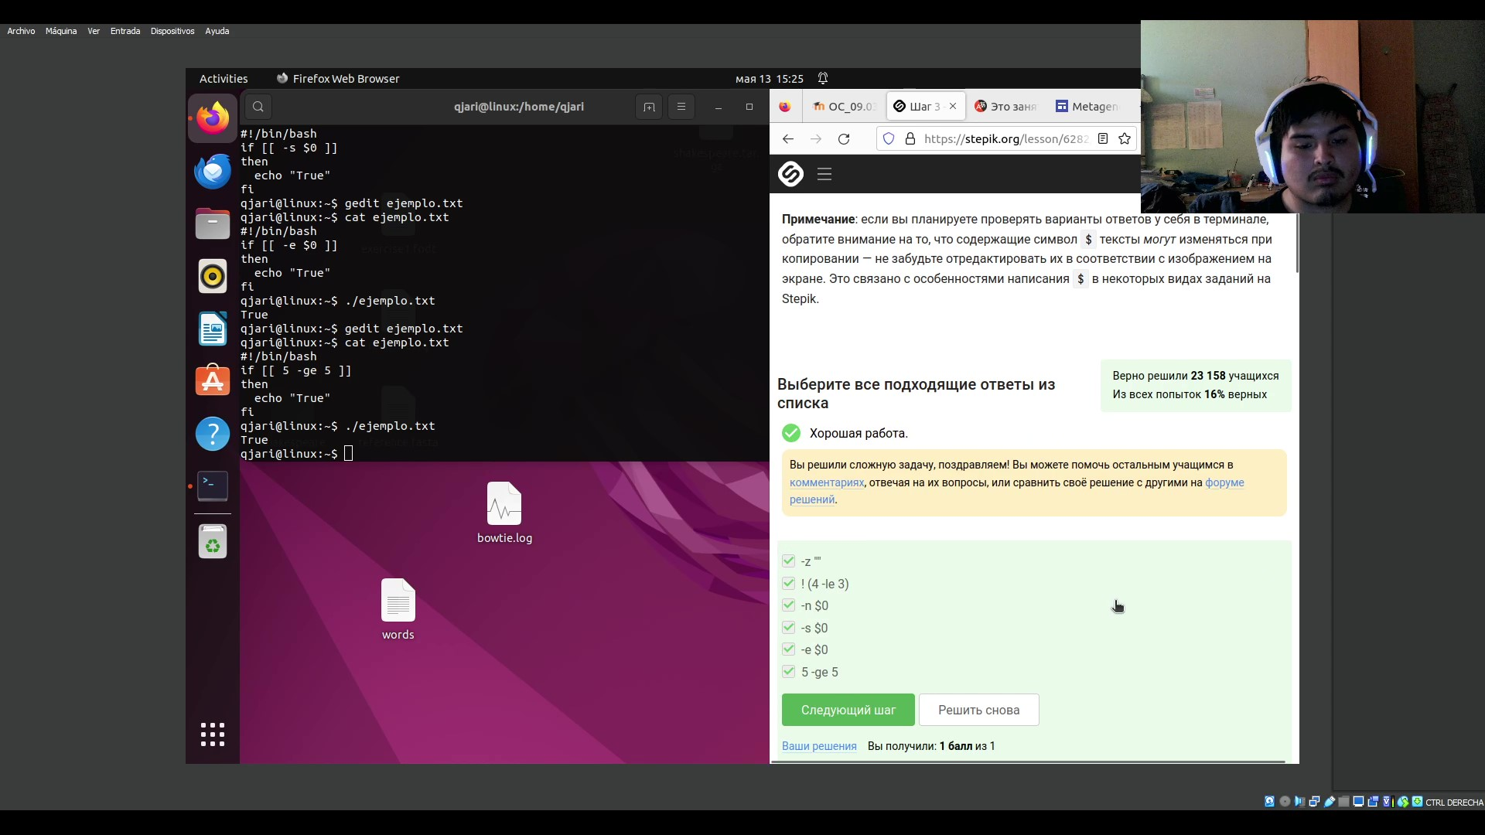

Рис. 145: ответ вопроса 1 3.3

Дальше я читал следующий вопрос (рис. 146 ).

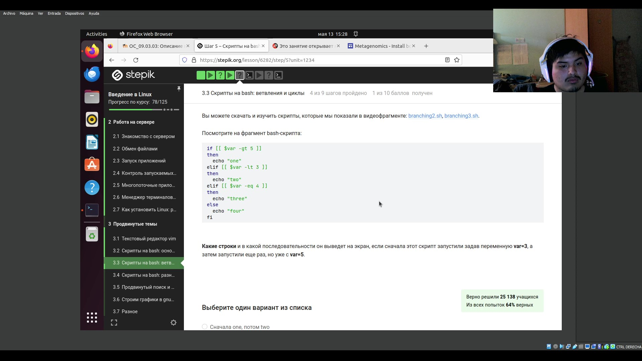

Рис. 146: вопрос 2 3.3

я читал код и проверял логическо что код проверяет кода опция равен 3 а потом 5 и ответил на вопрос (рис. 147 ).

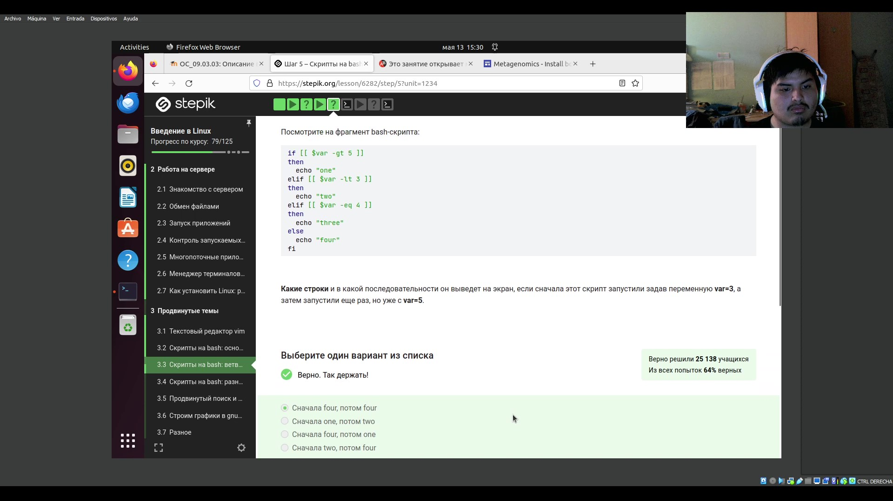

Рис. 147: ответ вопроса 2 3.3

Дальше я читал задачу (рис. 148 ).

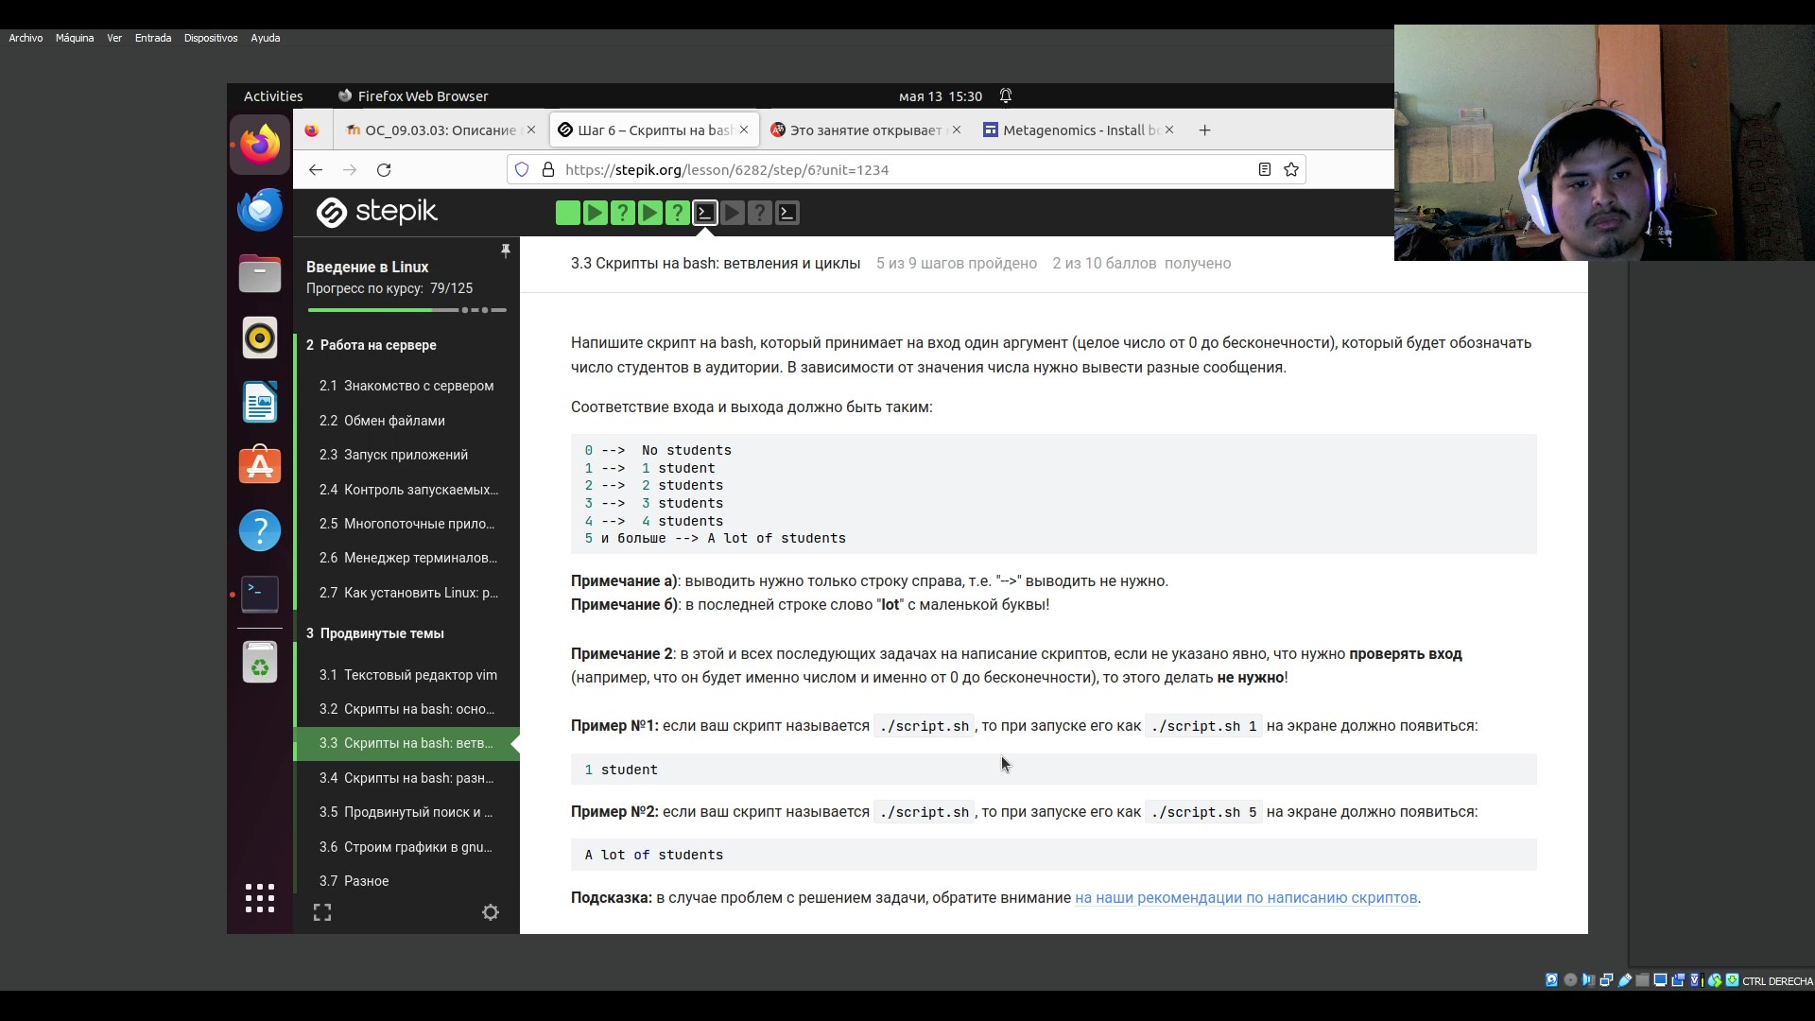

Рис. 148: задача 1 3.3

тогда я написал код, который сравнивает введенную опцию и печает на экран то что задача хотела.(рис. 149 ).

#!/bin/bash  
if [[$1 -gt 4]]  
then   
 echo A lot of students  
 elfi [[ $1 -eq 0]]  
 then   
 echo No students  
 elfi [[ $1 -eq 1]]  
 then   
 echo 1 student  
 elfi [[ $1 -eq 2]]  
 then   
 echo No students  
 elfi [[ $1 -eq 3]]  
 then   
 echo No students  
 elfi [[ $1 -eq 4]]  
 then   
 echo No students  
  
fi

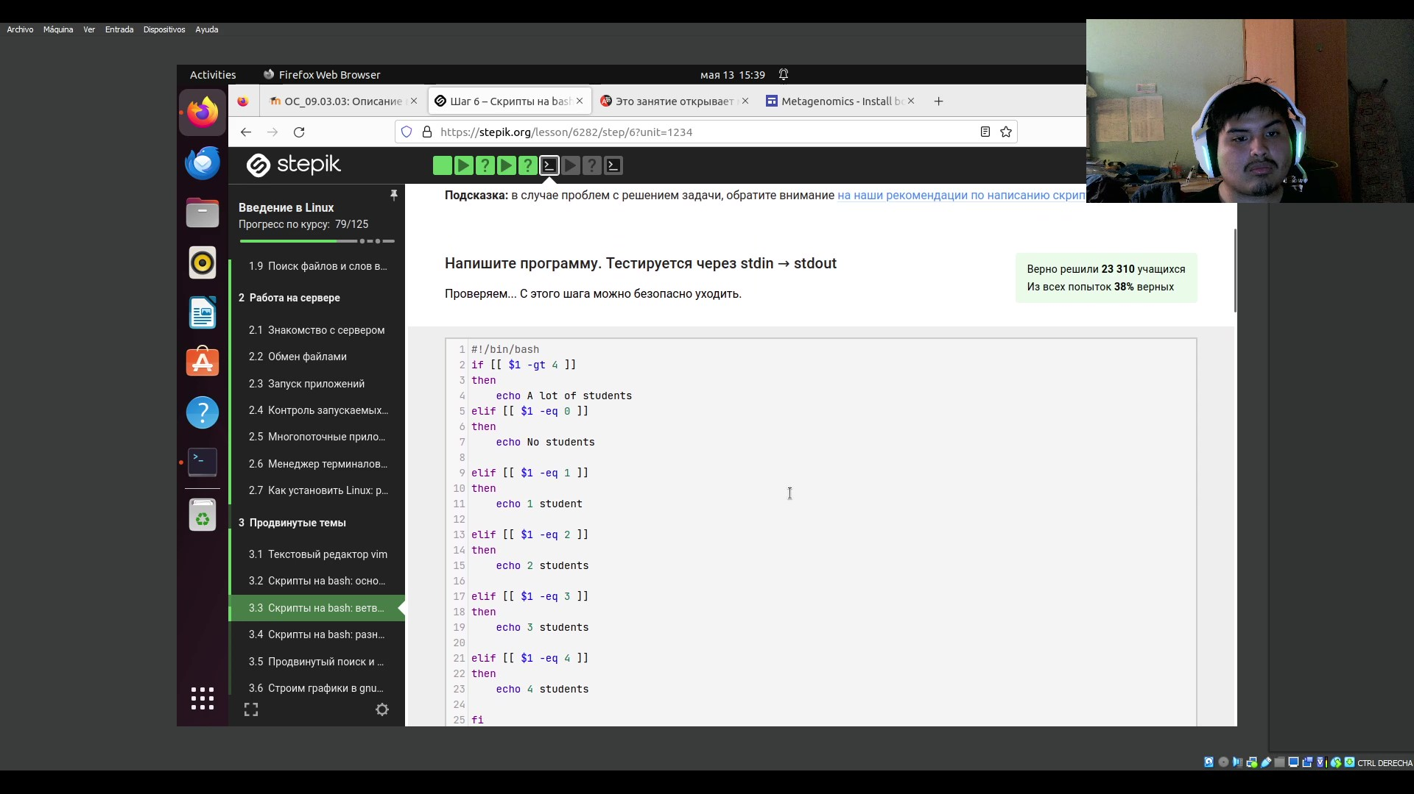

Рис. 149: ответ задачи

После просмотра видео я читал 3ий вопрос (рис. 150 ).

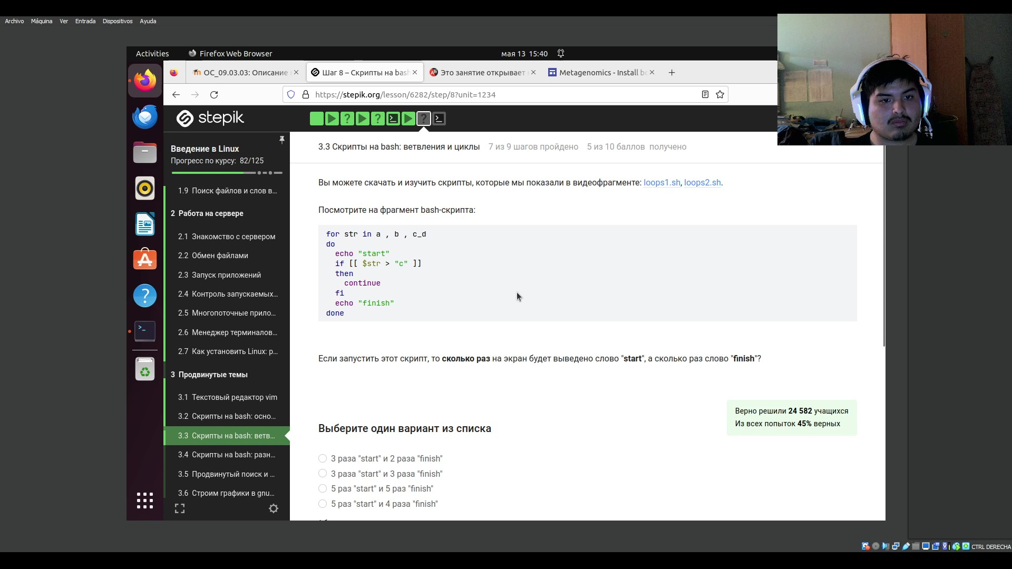

Рис. 150: вопрос 3 3.3

в коде после “str” кажды пробел делит один член списка тогда там былы 5 членов и тогда ответ будет “5 раз start и 4 раза finish” (рис. 151 ).

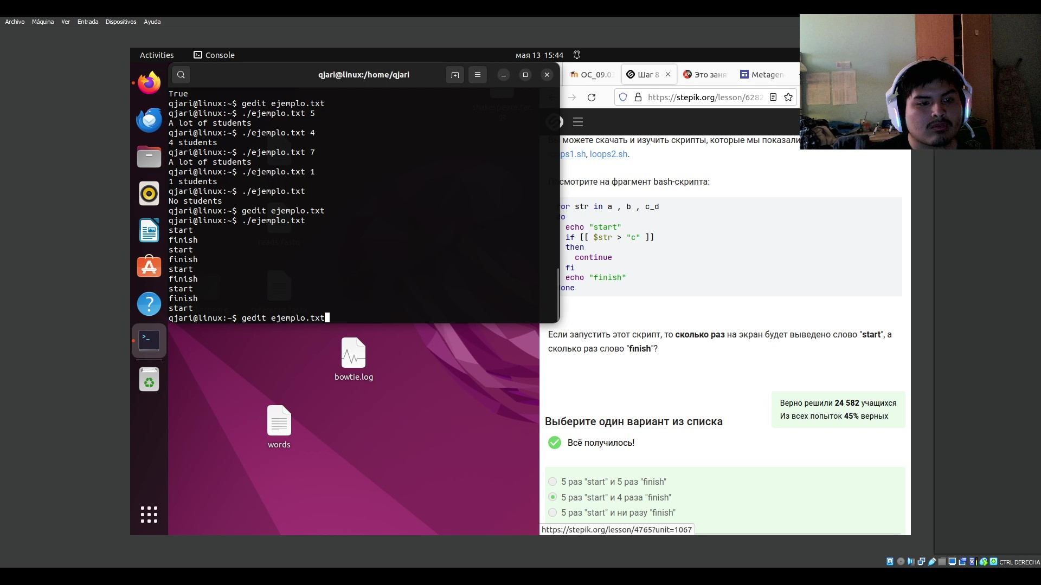

Рис. 151: ответ вопроса 3 3.3

Потом я написал код следуя условия задачи (рис. 152 ) (рис. 153 ).

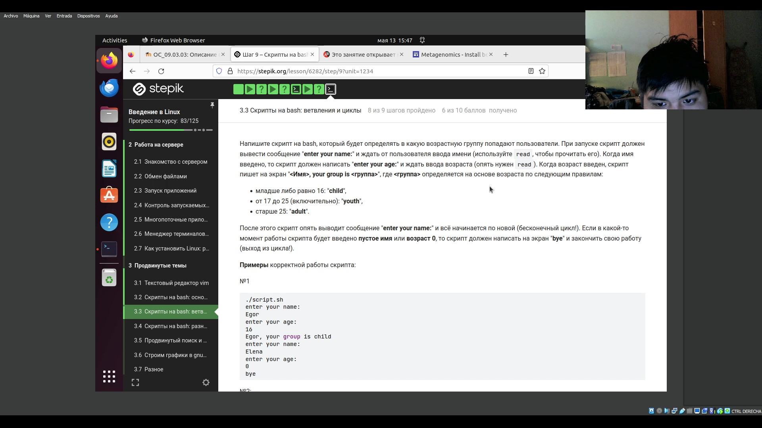

Рис. 152: задача 2 3.3

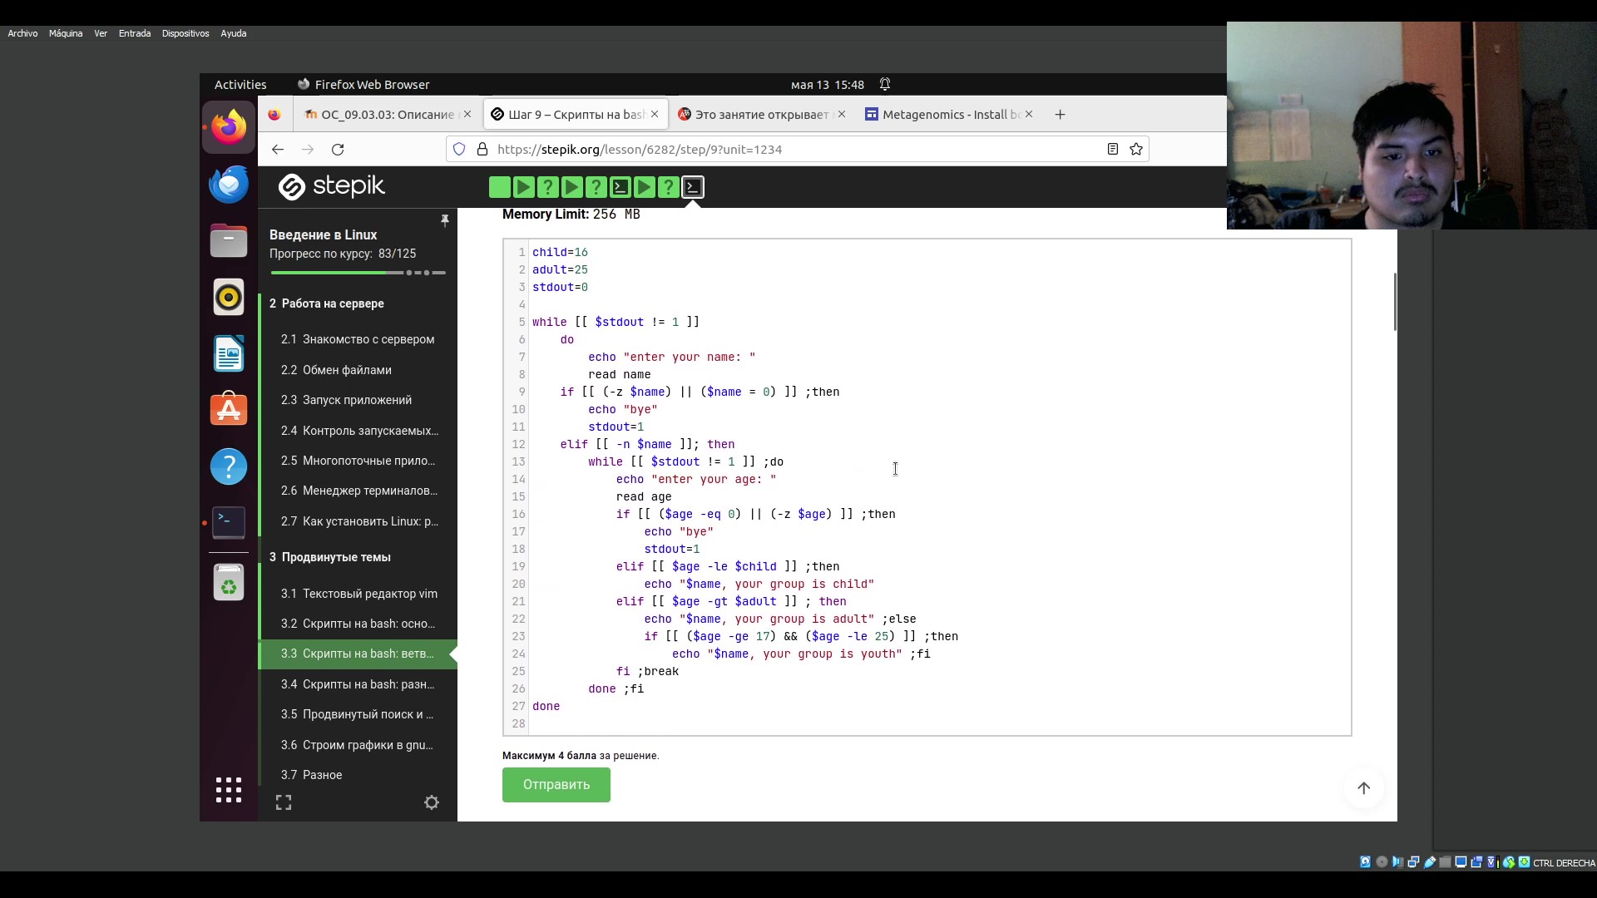

Рис. 153: решение задачи 2 3.3

### 3.3.4 Скрипты на bash: разное

в этой части я закончил изучение основ программирования на bash. тогда я перемещал на первый вопрос (рис. 154 ).

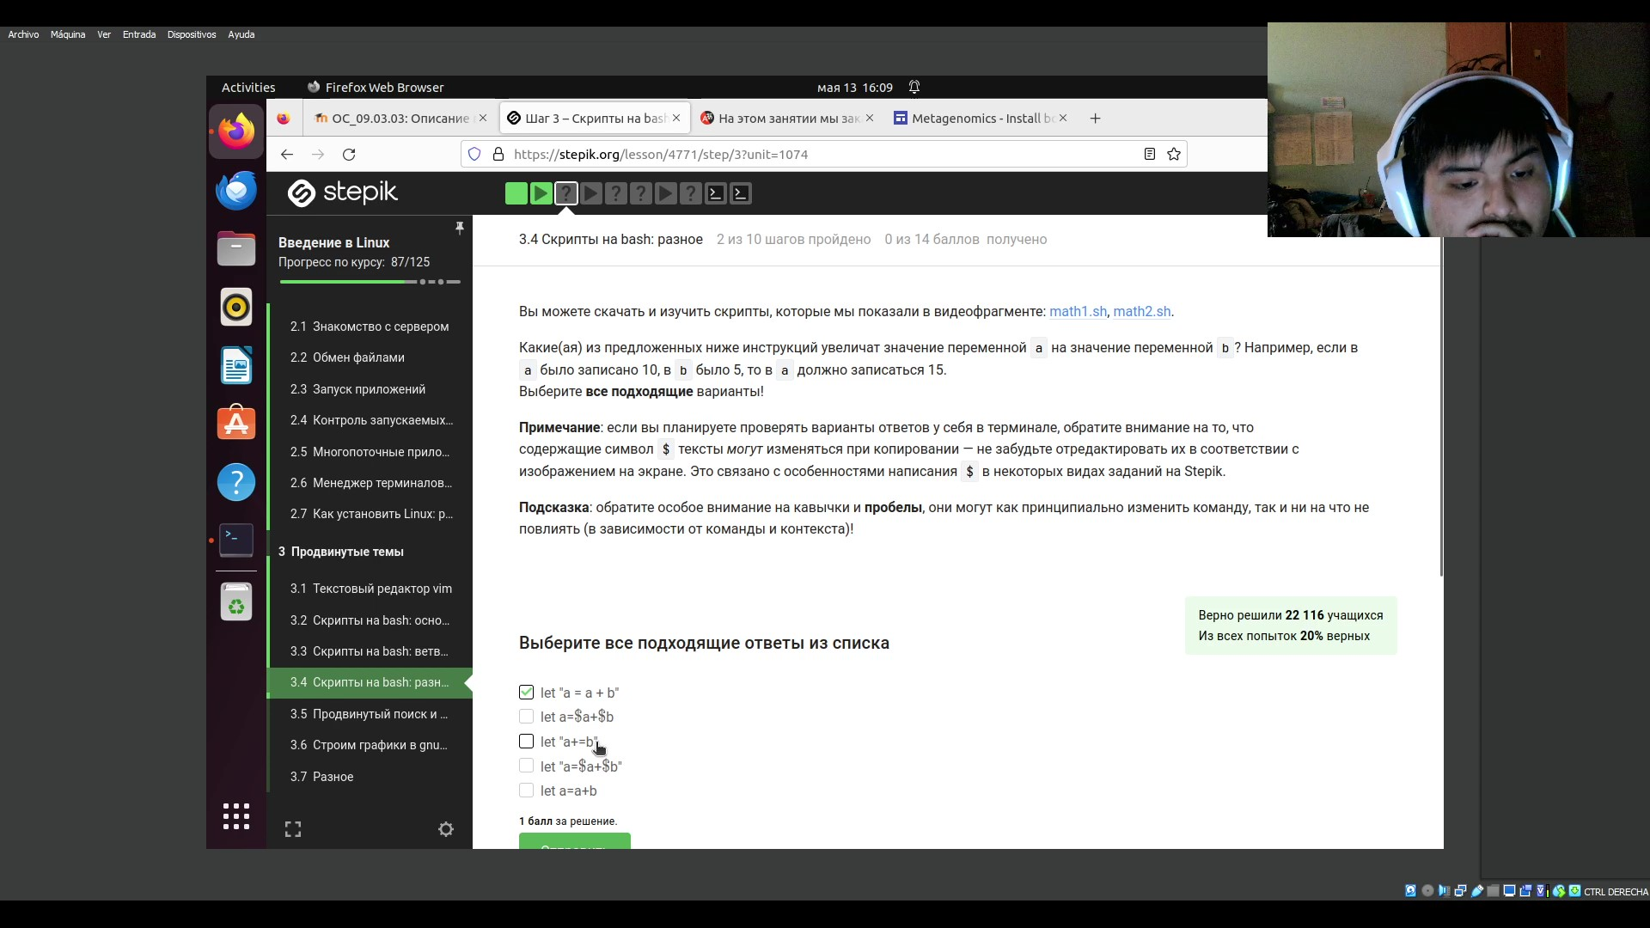

Рис. 154: вопрос 1 3.4

команда let служит для выполнения арифметичеких операций тогда я выбрал ответы которые правильно используют команду (рис. 155 ).

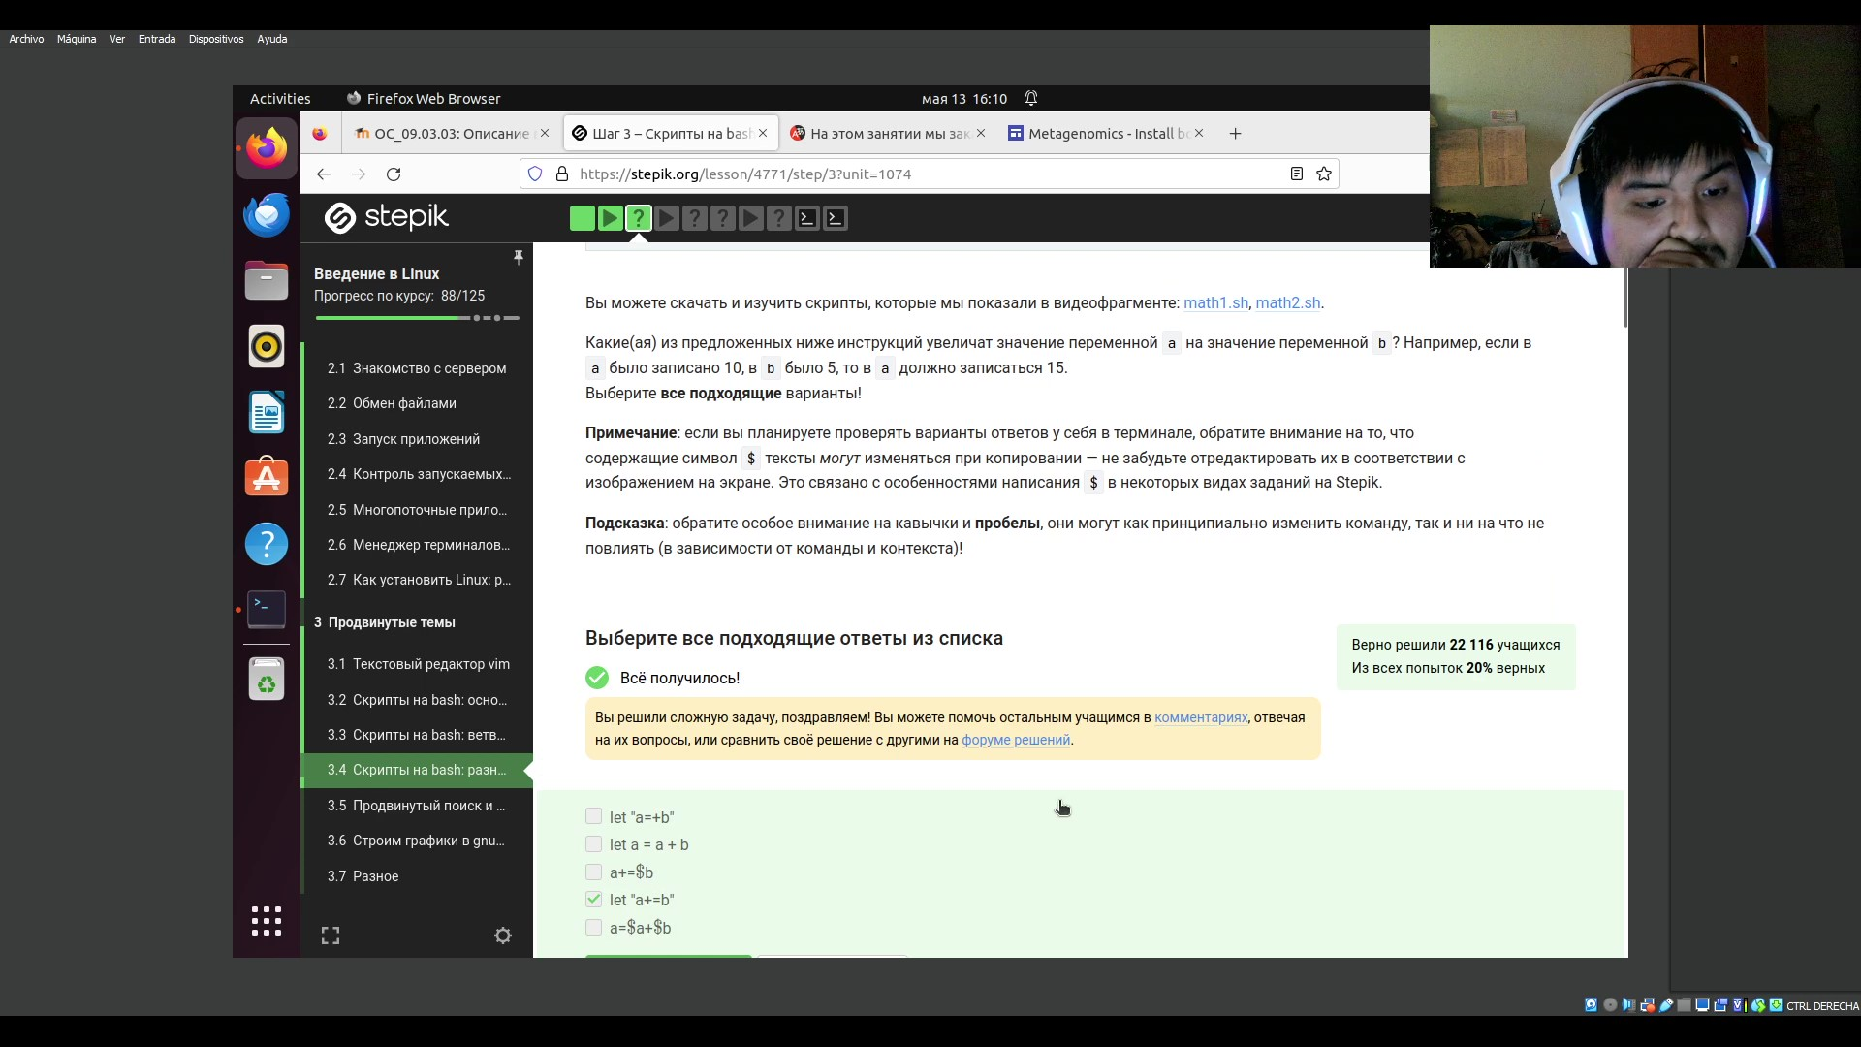

Рис. 155: ответ вопроса 1 3.4

Потом я перемещал на следующий вопрос (рис. 156 ).

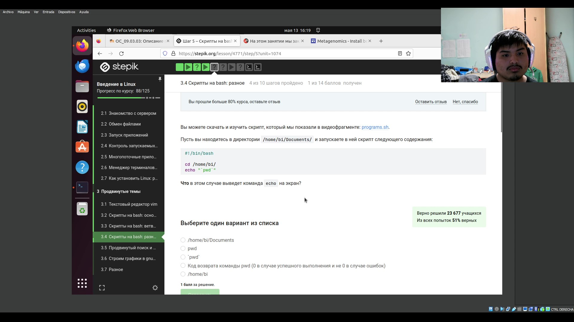

Рис. 156: вопрос 2 3.4

тот код выполняет две команды cd и echo тогда ответ будет только /home/bi, потому что команда echo выполняет комнаду pwd (рис. 157 ).

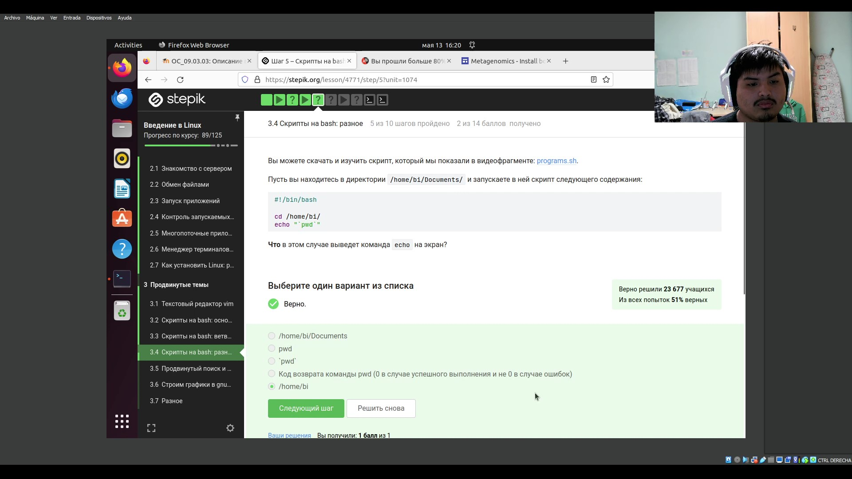

Рис. 157: ответ вопроса 2 3.4

Третий вопрос этой части был следующим (рис. 158 ).

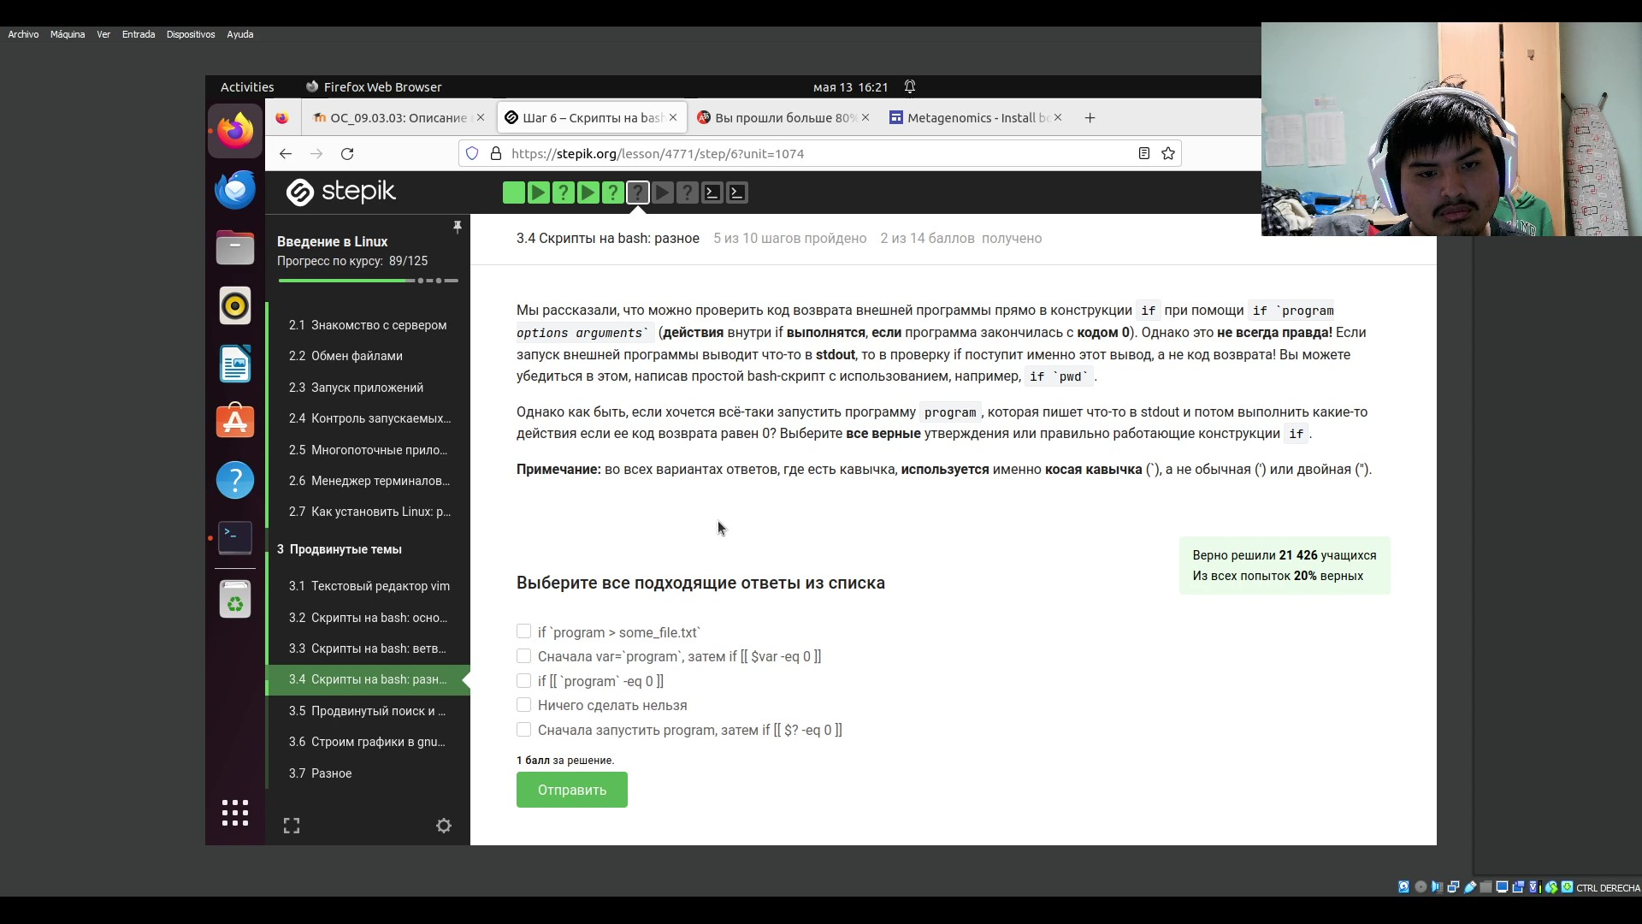

Рис. 158: вопрос 3 3.4

для правильного выполнения программы надо написать внутри команды if ту команду, которую мы хотим выполнить или мы можем просто запускать её сначала о потом программу сравнивая ответ первой команды (рис. 159 ).

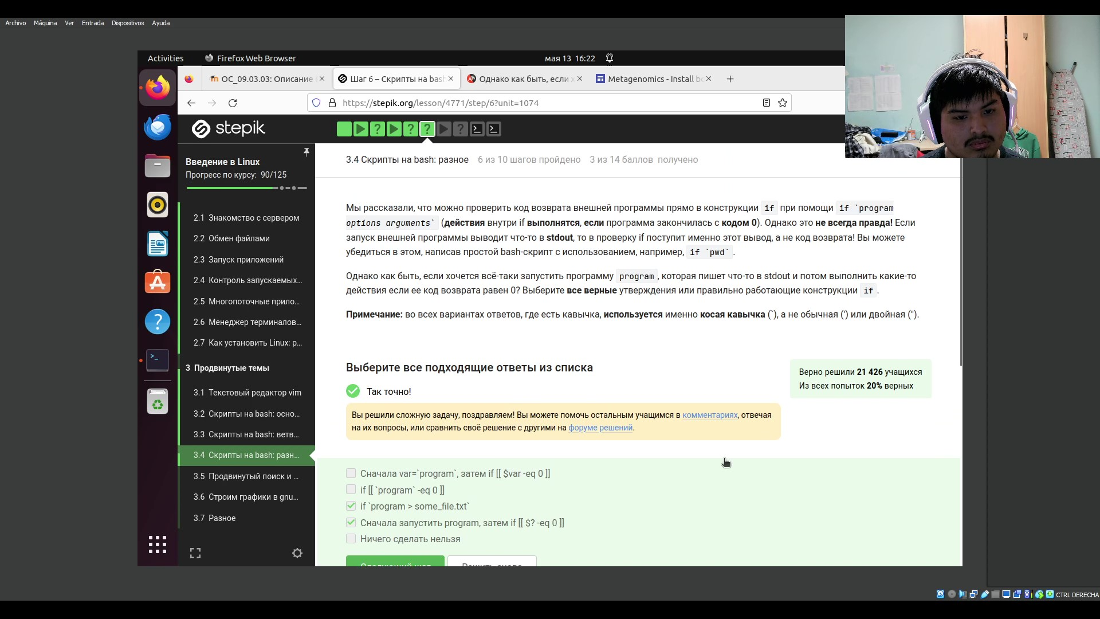

Рис. 159: ответ вопроса 3 3.4

Дальше перемещал на следующий вопрос (рис. 160 ).

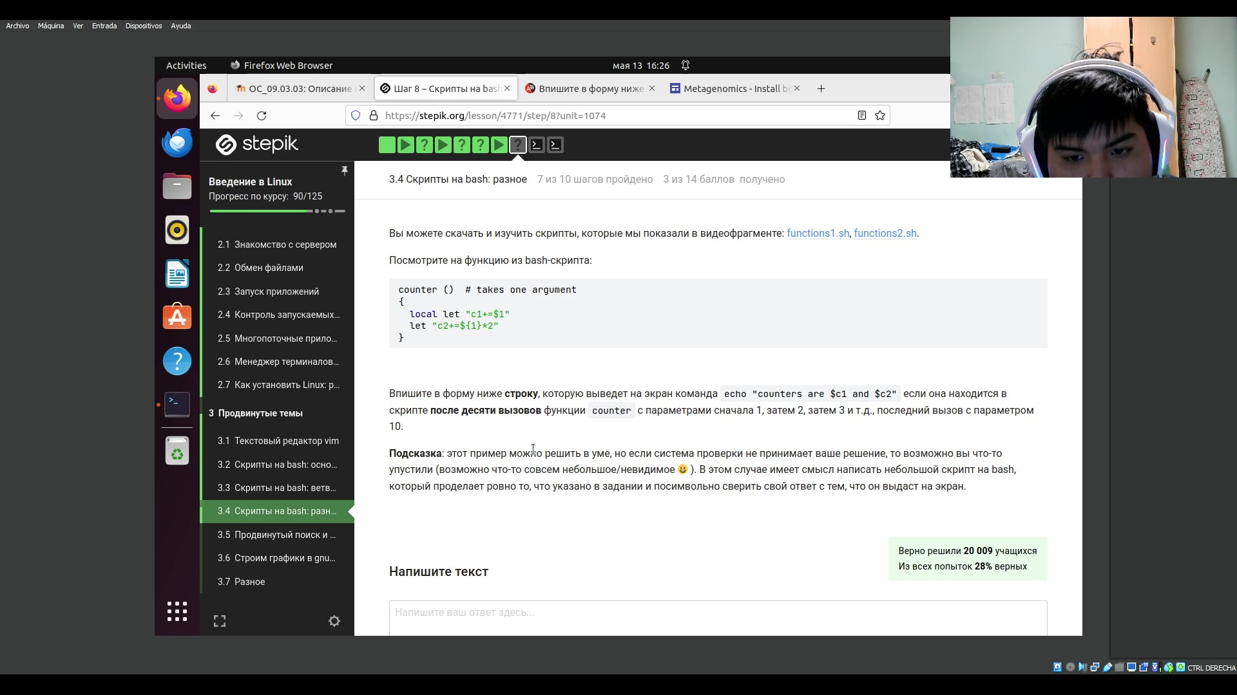

Рис. 160: Название

тот код я переписал, чтобы он сам выполнял задачу и получался так (рис. 161 ).

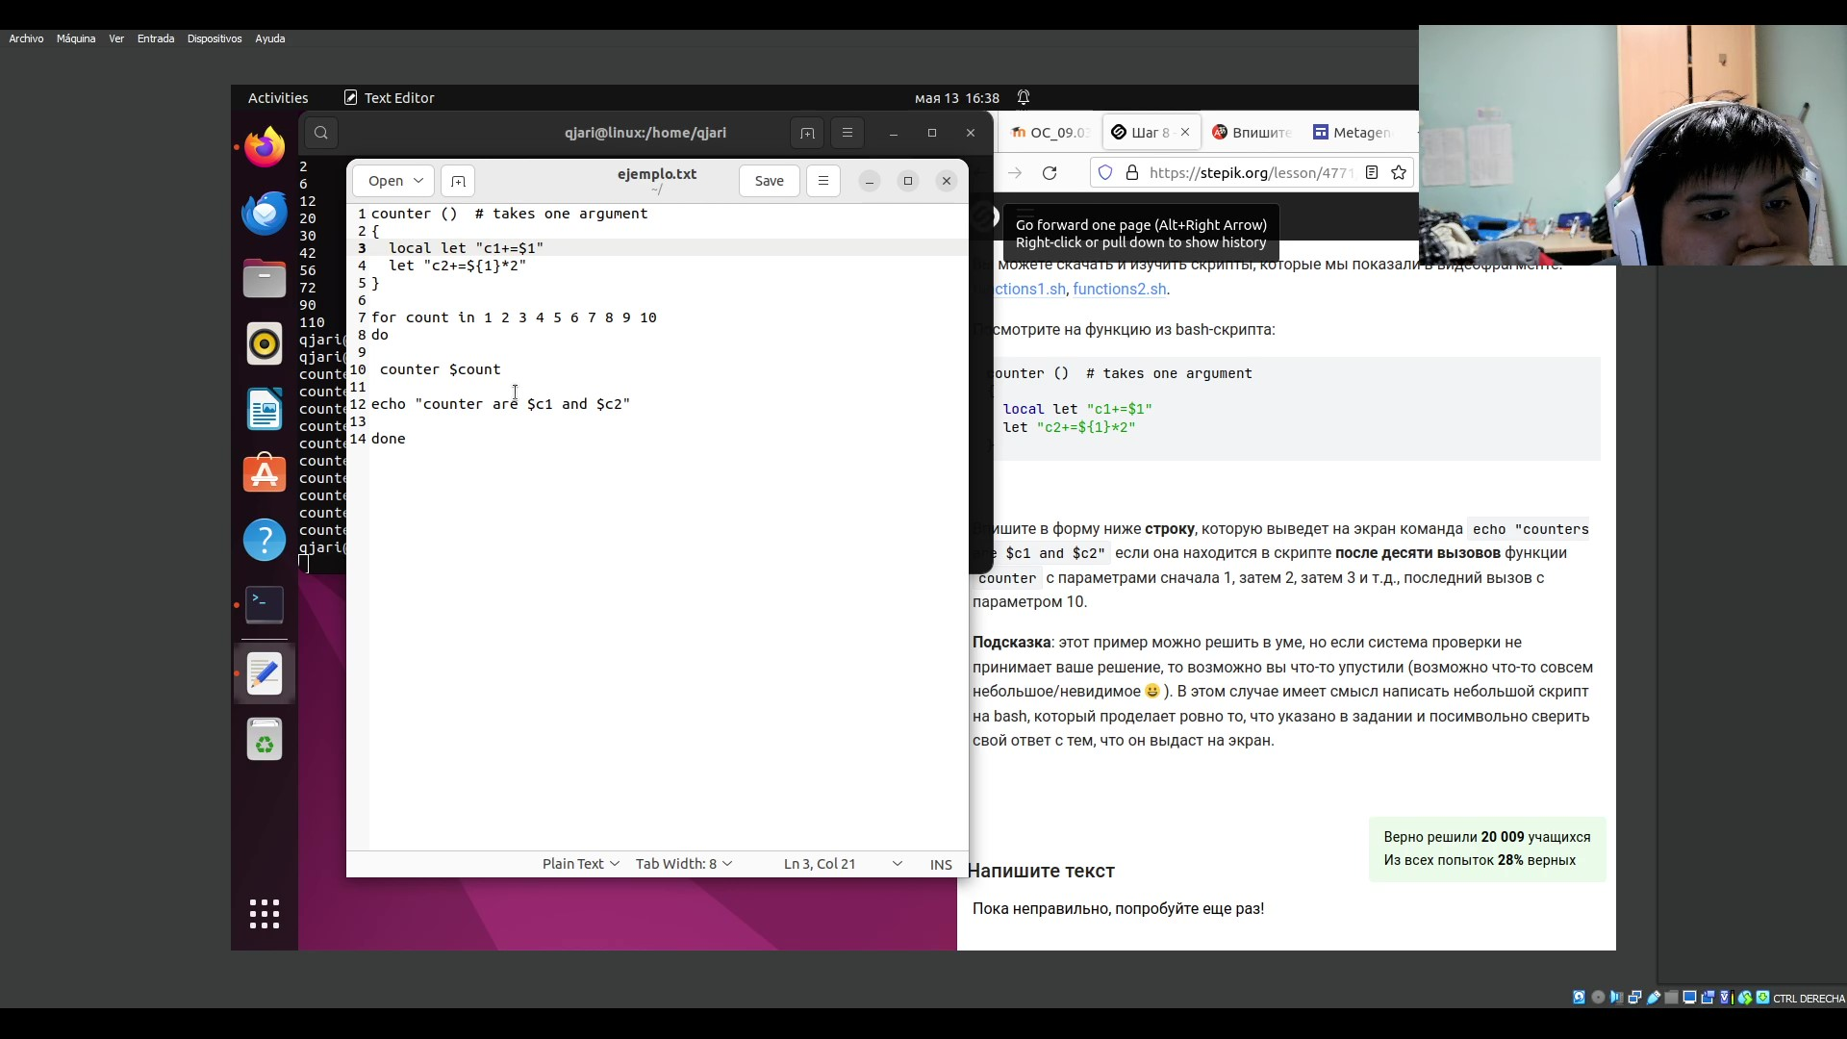

Рис. 161: переписание кода

тогда я запускал его и дал мне ответ который я поставил (рис. 162 ).

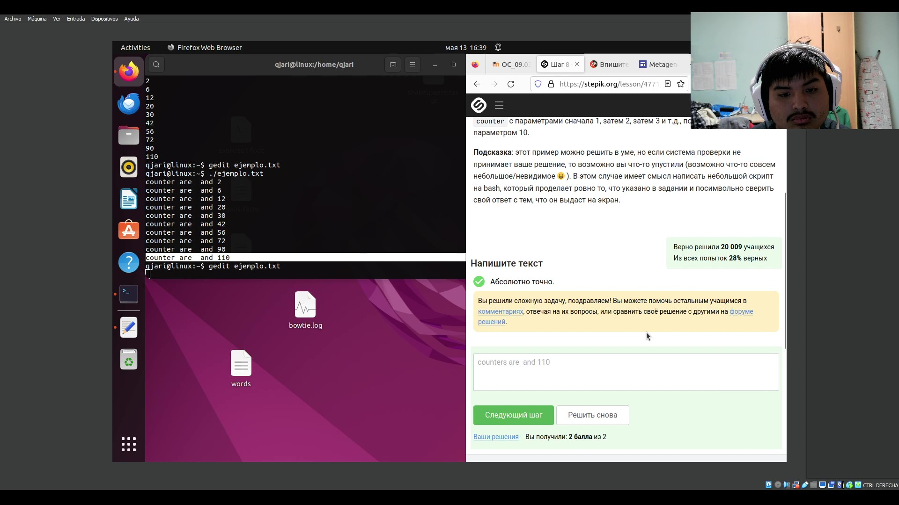

Рис. 162: решение вопроса 4 3.4

потом я написал скрипты выполняющий условия задач (рис. 163 - 166 )

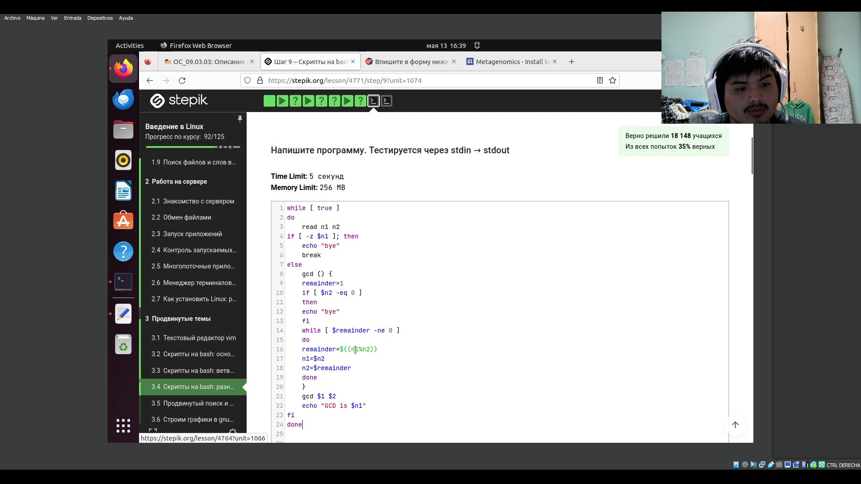

Рис. 163: скрип 1

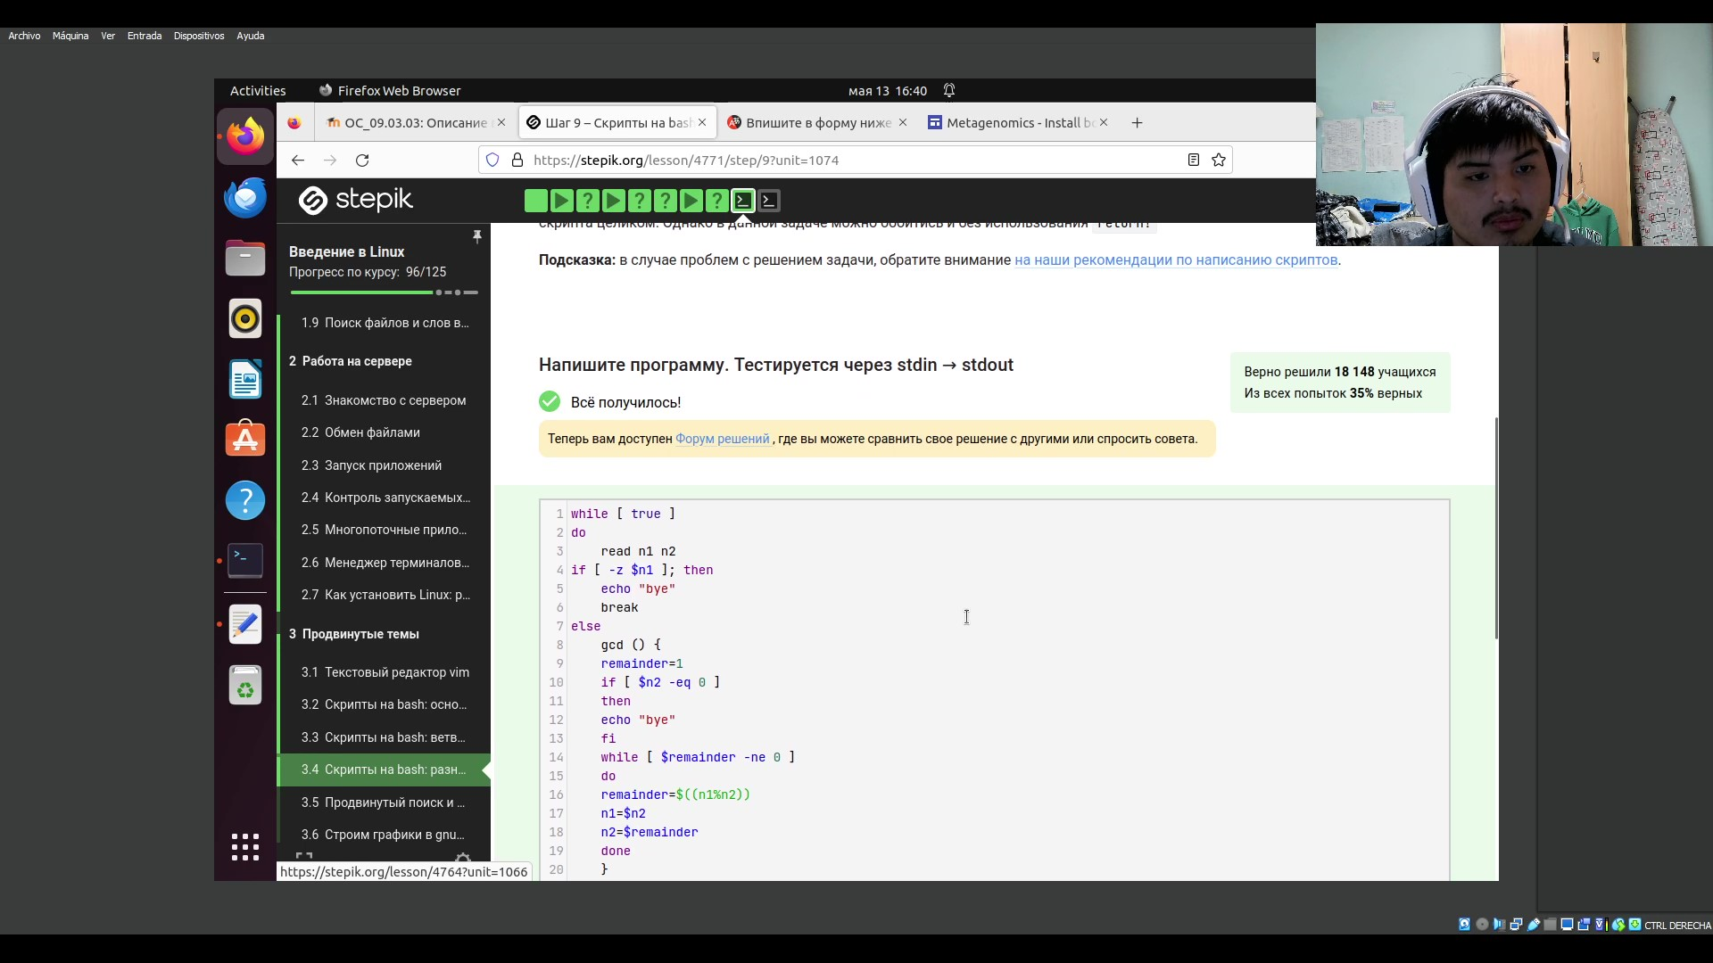

Рис. 164: ответ 1

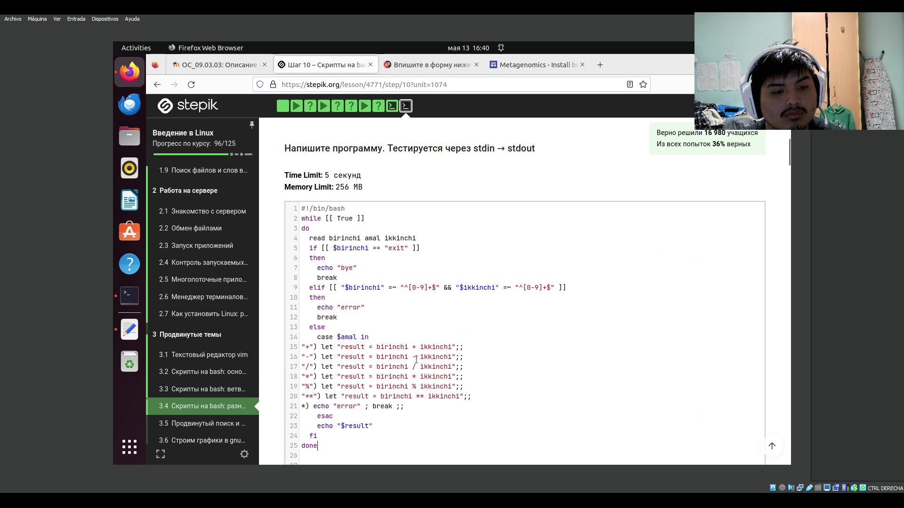

Рис. 165: скрип 2

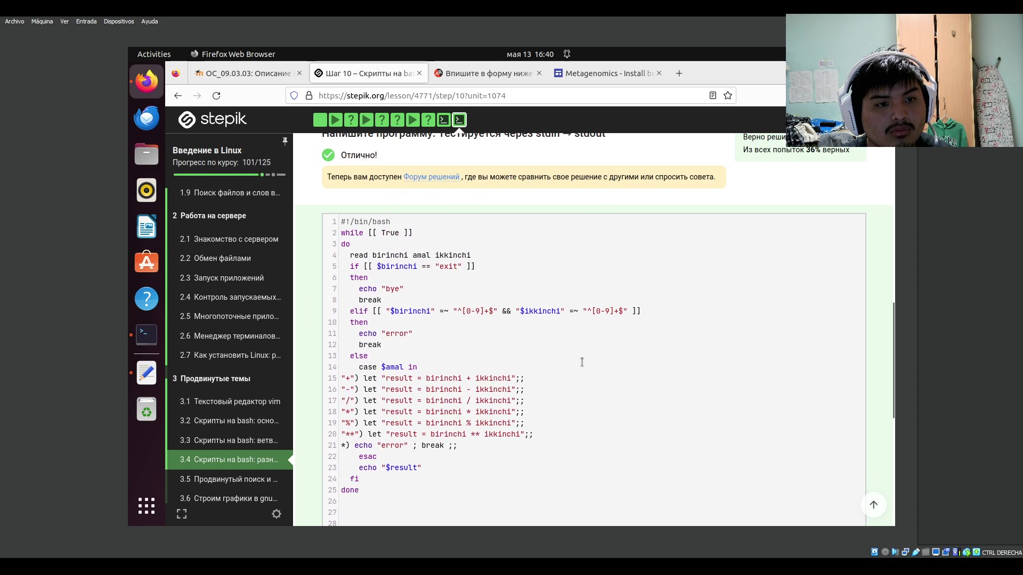

Рис. 166: ответ 2

После этого я получил сертификант и закочил внешний курс (рис. 167 ) (рис. 168 ). .

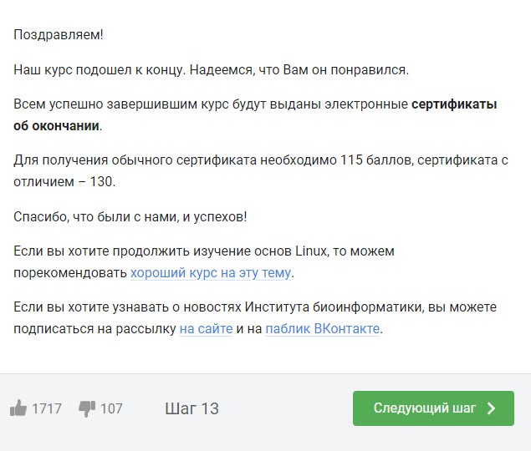

Рис. 167: конец курса

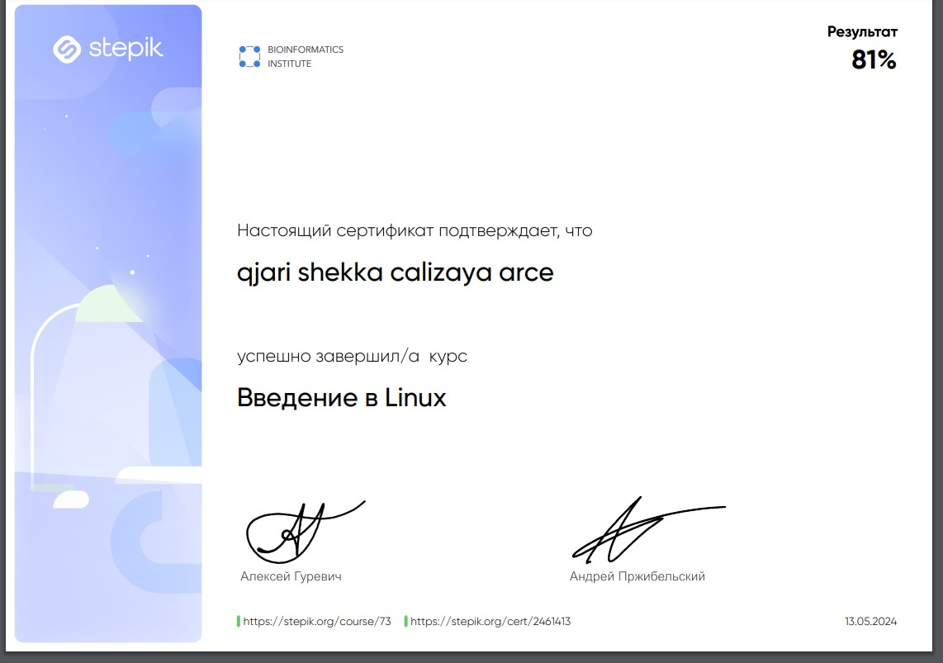

Рис. 168: сертификант

# 4 Выводы

на этой неделе я пересмотрел все что я делал в течение курса по Архитектуре компьютеров. я смог выучить как перемещать с помощью терминала, создать скрипты и работать в сервере через терминал в Linux и все научено здесь я могу использовать в будущее время.

# Список литературы

1. Таненбаум Э., Бос Х. Современные операционные системы. 4-е изд. СПб.: Питер, 2015. 1120 с.

2. Robbins A. Bash Pocket Reference. O’Reilly Media, 2016. 156 с.

3. Zarrelli G. Mastering Bash. Packt Publishing, 2017. 502 с.

4. Newham C. [Learning the bash Shell: Unix Shell Programming](http://www.amazon.com/Learning-bash-Shell-Programming-Nutshell/dp/0596009658). O’Reilly Media, 2005. 354 с.